福建省房屋建筑和市政基础设施工程

标准施工招标文件
专用本
（2017年修订版）

报建编号：3506951910280201
招标项目名称：漳州高新区靖城园区科技一路（圆山大道—古湖南路）市政道路工程二标段景观园林绿化工程及高新东路（廍前大道—圆山大道）市政道路工程一标段景观园林绿化工程施工
招标项目编号：E3506010601800272002

招标人：漳州城投地产集团有限公司（盖单位电子公章）
招标代理机构：福建平诚工程造价咨询有限公司（盖单位电子公章）
招标代理机构项目负责人：林小明
招标代理机构编制人：庄金蕊
招标文件编制日期：2020年1月6日

使用说明
1.《福建省房屋建筑和市政基础设施工程标准施工招标文件（2017年版）》（以下简称“标准施工招标文件”）是根据《中华人民共和国标准施工招标文件》（2007年版）、《中华人民共和国房屋建筑和市政工程标准施工招标文件》（2010年版）、《电子招标投标办法》，结合我省实际情况编制的，适用于福建省行政区域内依法必须进行招标的房屋建筑和市政基础设施工程施工招标项目，包括施工总承包工程、专业工程招标项目。
2.《标准施工招标文件》包括第1章“招标公告/投标邀请书”、第2章“投标须知”、第3章“评标办法和标准”、第4章“合同条款及格式”、第5章“工程量清单及计价”、第6章“招标图纸”、第7章“技术标准和要求”和第8章“投标文件格式”。
3.《标准施工招标文件》由《通用本》和《专用本》两部分构成。其中，《通用本》适用于所有房屋建筑和市政基础设施工程施工招标项目，每个招标项目不再另行发布。《专用本》由招标人按照《通用本》规定的格式和要求并结合招标项目具体情况进行编制。
4.《通用本》的内容原则上应不加修改地直接引用，如确实需要修改或补充的，应当在《专用本》中相应章节进行修改或补充。
5.《通用本》和《专用本》以及招标文件的澄清、修改（如有时）的内容为对应关联关系，可相互解释、互为说明。《通用本》与《专用本》约定不一致的，以《专用本》为准；《专用本》无约定的，从《通用本》的约定；《通用本》或《专用本》与招标文件的澄清、修改约定不一致的，以后者为准；招标文件的澄清、修改不同时间对同一内容存在不同约定时，以最后约定的内容为准。《标准施工招标文件》中以双下划线或加黑斜体字标识的内容为实质性要求；以空格下划线标示的，由招标人编制招标文件或投标人编制投标文件时填入具体内容。下划线上的括号内容为提示性内容，招标人在编制招标文件或投标人在编制投标文件时，填入的具体内容应将其覆盖。
6．全部使用国有资金投资或者国有资金投资占控股或者主导地位的建设工程，应当采用工程量清单招标。采用工程量清单招标的项目，工程量清单应当作为招标文件的组成部分并与招标文件同时发给各投标人，其准确性和完整性由招标人负责。招标人不得要求投标人在开标前核对工程量。
7. 在招标项目的招投标过程中，招标人委托招标代理机构招标的，则招标代理机构应在招标全过程中以被代理人名义办理招标人委托范围内的事宜，并承担相应责任。
8.本版本根据《福建省住房和城乡建设厅关于调整<福建省房屋建筑和市政基础设施工程标准施工招标文件（2017年版）>部分条款的通知》（闽建筑〔2018〕12号）和《福建省住房和城乡建设厅关于施工招标项目电子投标文件雷同认定与处理的指导意见》（闽建筑〔2018〕29号）进行修订。

目 录

第1章 招标公告 8
招标公告 8
第2章 投标须知 13
第1 节 投标须知前附表 13
投标须知前附表 13
第2节 投标须知 28
（一）总则 28
（二）招标文件 31
（三）投标文件 32
（四）投 标 35
（五）开 标 36
（六）评 标 36
（七）中 标 39
（八）异议、投诉 41
（九）其他 42
附件2-1 福建省建筑业龙头企业年度投标保证金收讫证明（格式） 44
附件2-2：投标保证金银行保函(格式) 45
附件2-3：投标保证金担保保函(格式) 47
附件2-4：投标保证保险（凭证）(格式) 48
附件2-5：开标记录表（格式） 50
附件2-6： 问题澄清通知（格式） 52
附件2-7：问题的澄清、说明（格式） 53
附件2-8：评标报告（格式） 54
附件2-9：中标通知书（格式） 61
投标须知内容修改表 62
三、已标价工程量清单 63
四、承包人提供的主要材料和设备清单 63
30.1. 65
第3章 评标办法和标准 66
第1节 评标办法和标准数据表 67
评标办法和标准数据表（经评审的最低投标价中标法A类） 67
有效投标人对应的信用系数 70
经评审的最低投标价中标法 71
第4章 合同条款及格式 78
第1节 合同协议书 79
合同协议书 80
第2节 通用合同条款 83
“通用合同条款”内容见《福建省房屋建筑和市政基础设施工程标准施工招标文件（2017年修订版）通用本》 83
通用合同条款补正表 84
第3节 专用合同条款 85
专用合同条款 85
合同附件 126
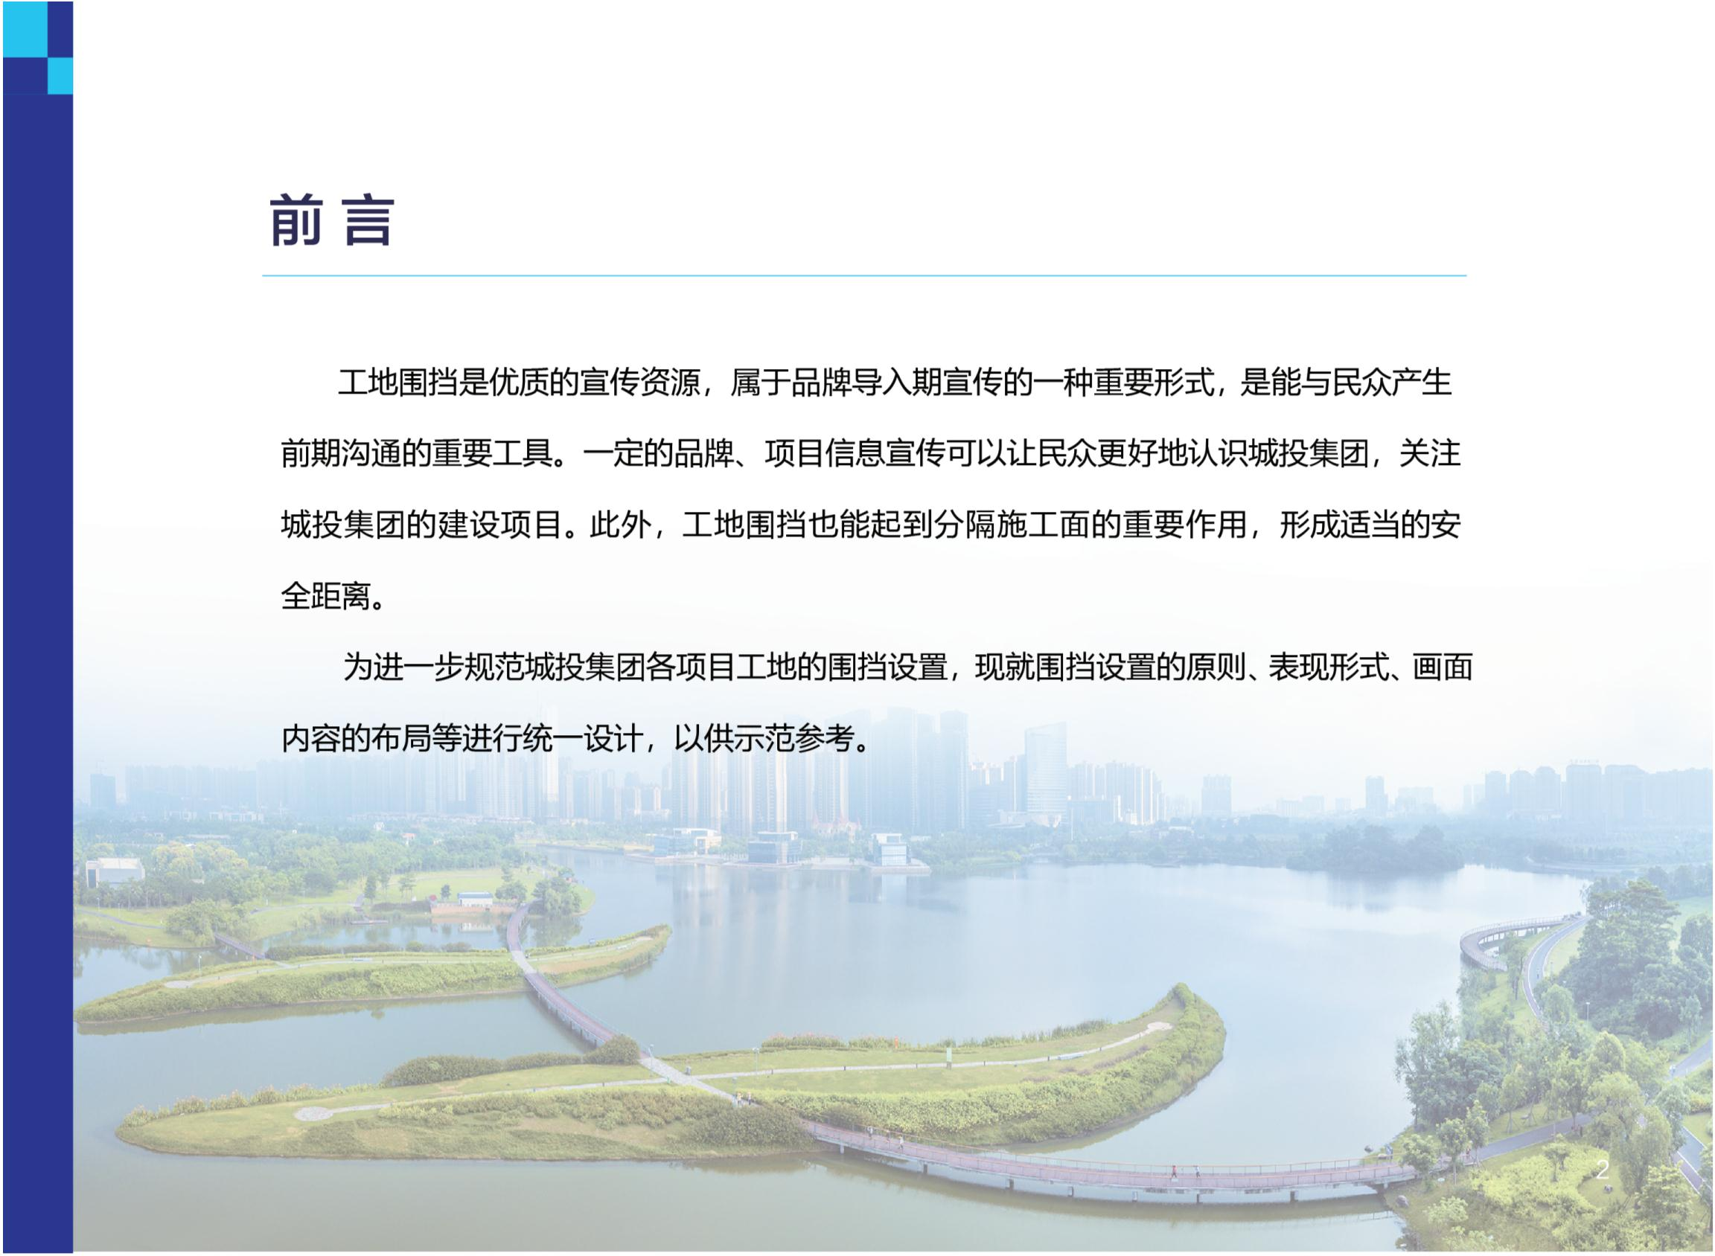
158
第5章 工程量清单及计价 175
第1节 工程量清单 175
第2节 招标控制价 176
第3节 投标报价 177
第4节 工程量清单与计价表格式 179
第6章 招标图纸 180
第1节 招标图纸目录 180
第2节 招标图纸 181
第7章 技术标准和要求 182
第1节 招标项目概况和说明 182
（1） 工程建设地点的现场自然条件 182
（2） 工程建设地点的现场施工条件 182
（3） 招标项目说明 182
第2节 工程建设技术标准 182
（1） 工程建设标准强制性条文 182
（2） 招标项目使用的其他工程建设技术标准 183
（3） 工程设计要求的特殊工程材料、施工工艺标准和要求 183
第3节 施工现场管理要求 184
（1） 现场安全防护设施要求 184
（2） 水土保持与环境要求 184
（3） 文明施工要求 184
（4） 施工机具进场要求 184
第4节 招标人对工程主要材料设备的要求 185
（1） 技术要求 185
详见本工程的施工图设计说明。 185
（2） 质量要求 185
（3） 参考品牌 186
第5节 招标人自行采购的材料设备 186
第6节 其他要求 187
第8章 投标文件格式 188
一、资格文件 189
一、封面（资格文件） 190
二、投标人基本情况表 191
三、法定代表人资格证明书 193
四、授权委托书 194
五、拟派出项目负责人简要情况表 195
六、拟派出项目技术负责人简要情况表 196
七、项目部施工管理人员到位承诺书 197
八、投标人基本账户信息 198
九、投标保证金有关单据扫描件 199
十、其他资料（资格文件） 200
二、商务文件 201
一、封面（商务文件） 202
二、投标函 203
三、投标函附录 204
四、已标价工程量清单 205
五、其他资料（商务文件） 206
（一）拟派出的施工现场其他管理人员承诺书 207
（二）项目负责人无兼任在建工程承诺书 209
六、承包人提供的主要材料和设备清单 210

第1章 招标公告

招标公告
1. 招标条件
本招标项目漳州高新区靖城园区科技一路（圆山大道—古湖南路）市政道路工程二标段景观园林绿化工程及高新东路（廍前大道—圆山大道）市政道路工程一标段景观园林绿化工程施工（招标项目名称）已由漳州高新技术产业开发区经济发展局以漳高经审【2018】107号、漳高经审【2018】108号、漳高经审【2019】81号、漳高经审【2019】82号批准建设，建设单位为漳州城投地产集团有限公司，建设资金来源由业主多方筹集，招标人为漳州城投地产集团有限公司，委托的招标代理单位为福建平诚工程造价咨询有限公司。本项目已具备招标条件，现对该项目的施工进行公开招标。
2. 项目概况和招标范围
2.1 工程建设地点：漳州高新区靖城园区；
2.2 工程建设规模：高新东路（廍前大道-圆山大道）市政道路工程一标段(AK0+030～AK0+820)景观园林绿化工程，含中央分隔带、侧分带、交叉口、绿化退让带范围的绿化工程、灌溉工程，绿化退让带范围内的景观工程（含园路、景墙、垃圾箱、移动公厕等）及与本项目相关的景观园林绿化工程等。科技一路（圆山大道—古湖南路）市政道路工程二标段(K0+942~K1+335.1760)景观园林绿化工程，含中央分隔带、侧分带、绿化退让带范围内的绿化工程及本项目相关的园林绿化工程等；
2.3 招标范围和内容：
（1）工程类别：绿化工程；
（2）招标类型：专业承包；
（3）招标范围和内容：漳州高新区靖城园区科技一路（圆山大道—古湖南路）市政道路工程二标段景观园林绿化工程及高新东路（廍前大道—圆山大道）市政道路工程一标段景观园林绿化工程施工图纸所含全部内容，具体以招标人提供的设计施工图纸、有关设计变更通知、工程造价资料所列指的范围、招标文件以及招标人对招标文件的答疑、澄清、修改或补充说明为准；
其中，用于确定企业资质及等级的相关数据：
/；
用于确定注册建造师等级的相关数据：
/；
用于确定类似工程业绩的相关数据：/；
2.4 招标控制价（即最高投标限价，下同）：人民币（大写元捌佰零捌万陆仟肆佰玖拾玖元整(含暂列金叁拾捌万元整)【小写:¥808.6499万元（含暂列金¥380000元）】元；
2.5 工期要求：总工期为暂按90个日历天，定额工期/个日历天（适用于国家或我省对工期有规定的项目）；其中各关键节点的工期要求为（如果有）2020年8月15日前完工，2020年10月15日前竣工验收完成，开工日期以总监理工程师签发的开工令时间为准；
2.6 标段划分（如果有）：/；
2.7 质量要求：符合国家现行《工程施工质量验收规范》和《园林绿化工程施工及验收规范》要求的合格标准。
3. 投标人资格要求及审查办法
3.1 本招标项目要求投标人须具备有效的不低于/级/资质和《施工企业安全生产许可证》。（无需资质的项目，从其规定）/
3.2 投标人拟担任本招标项目的项目负责人（即项目经理，下同）须具备有效的不低于/级/专业注册建造师执业资格（或建造师临时执业资格），并具备有效的安全生产考核合格证书（B证）。（无需资质的项目，从其规定）/
3.3 本招标项目不接受联合体投标。招标人接受联合体投标的，投标人应优先选用福建省建筑业龙头企业作为联合体成员，自愿组成联合体的应由/为牵头人，且各方应具备其所承担招标项目承包内容的相应资质条件；承担相同承包内容的专业单位组成联合体的，按照资质等级较低的单位确定资质等级。
3.4 本招标项目不应用福建省建筑施工企业信用综合评价分值。应用福建省建筑施工企业信用综合评价分值的项目，投标人的企业季度信用得分为/类。应用福建省建筑施工企业信用综合评价分值的，投标人的企业季度信用得分不得低于60分；以联合体参与投标的，投标人的企业季度信用得分按具有/施工总承包资质的联合体成员中的最低企业季度信用得分确定。投标人的企业季度信用得分，可通过福建省建筑施工企业信用综合评价系统（从福建住房和城乡建设网的“福建省住房和城乡建设综合监管服务平台”登录）查询。
3.5 投标人“类似工程业绩”要求：/个；“类似工程业绩”是指：自本招标项目在法定媒介发布招标公告之日的前五年内（含本招标项目在法定媒介发布招标公告之日）完成的并经竣工验收合格的/。
3.6 各投标人均可就本招标项目上述标段中的/个标段投标，但最多允许中标/个标段。（适用于分标段的招标项目）
3.7 其他资格要求：①本招标项目要求投标人应具有独立企业法人资格，其工商营业执照经营范围应包括园林绿化工程或城市园林绿化工程或园林景观工程施工或绿化施工等相关范围。（注：营业执照中未能明确体现其经营范围的，应附上工商行政管理部门出具或网上公示的能证明其经营范围满足上述条件的相关证明资料）；②投标人拟担任本招标项目的项目负责人（即项目经理，下同）须具备园林绿化专业工程师及以上职称，并为投标人本企业在岗人员，且不得同时兼任2个及以上园林绿化在建工程项目负责人；③福建省外的投标人应按闽建筑[2015]35号文要求实行信息登记（提供福建住房和城乡建设网建筑市场综合监管信息平台的相应信息系统登记的网页截图或相关证明资料）；④根据闽建[2016]5号文及其他相关规定，被列入黑名单的施工企业在黑名单有效期内不得参与国有投资（含国有投资占主导或控股地位）的房屋和市政工程投标。⑤近三年内投标人、法定代表人（含联合体成员）和拟派的项目负责人在中国裁判文书网上未发现有行贿犯罪行为记录的，且投标人参与投标时投标单位、法定代表人及项目负责人须提供近三年内无行贿犯罪记录承诺函，格式自拟；⑥投标人的企业信息及主要管理人员信息（即项目负责人和技术负责人）应当能够通过福建省园林绿化施工企业信用评价系统查询得到；⑦本招标项目应用福建省园林绿化施工企业信用评价分值，投标人的企业季度信用得分不得低于50分；投标人的企业季度信用得分，可通过福建省园林绿化施工企业信用评价系统查询。对评价系统没有公布企业季度信用得分的或低于50分的投标人，应当否决其投标。
3.8 本招标项目采用资格后审方式对投标人的资格进行审查。
3.9 本招标项目不要求投标人在招投标期间缴纳农民工工资保证金。
4. 招标文件的获取
凡有意参加投标者，请于2020年1月7日 08:00:00至2020年1月11日 17:30:00通过漳州市工程项目交易中心（http://www.zzgcjyzx.com/Front/）采取无记名方式免费下载电子招标文件等相关资料。本招标项目电子招标文件使用新点投标文件制作软件(福建版)打开。投标人获取招标文件后，应检查招标文件的合法有效性，合法有效的招标文件应具有招标人和招标代理机构的电子印章；招标人没有电子印章的，须附招标人对招标代理机构的授权书。
5. 评标办法
本招标项目采用的评标办法：经评审的最低投标价中标法（2.00%≤K＜6.00%）。
6. 投标保证金的提交
6.1 投标保证金提交的时间：2020年2月3日 17:00:00。
6.2 投标保证金提交的金额：人民币壹拾陆万元整（¥160000.00）。
6.3 投标保证金提交的方式：投标人可以使用现金（电汇或银行转账）或银行保函或担保保函或漳州市工程项目交易中心年度投标保证金形式提交。
7.投标文件的递交
7.1投标文件递交的截止时间（投标截止时间，下同）：2020年2月4日 08:30，投标人应在截止时间前通过漳州市工程项目交易中心（http://www.zzgcjyzx.com/Front/）递交电子投标文件；
7.2逾期送达的投标文件，公共资源电子交易平台将予以拒收。
8. 发布公告的媒介
本次招标公告同时在福建省公共资源交易电子公共服务平台（www.fjggfw.gov.cn）、漳州市工程项目交易中心（http://www.zzgcjyzx.com/Front/）、中国采购与招标网（http://www.chinabidding.com.cn/）、漳州城投集团招标采购网（https://ctzb.fjzzct.cn）上发布。
9. 联系方式
招标人：漳州城投地产集团有限公司
地址：漳州龙文区景会路下洲花园商业区BC区301，邮编：363000
电子邮箱:561158739@qq.com
电话：0596-6066328，传真：/
联系人：小洪

招标代理机构：福建平诚工程造价咨询有限公司
地址：漳州市芗城区延安北路78号6楼，邮编：363000
电子邮箱:fujianpingcheng@163.com
电话：fujianpingcheng@163.com，传真：0596-2913128
联系人：小吴

公共资源电子交易平台名称：漳州市工程项目交易中心
网址：漳州市工程项目交易中心
联系电话：0596-2939029

招投标监督机构名称：漳州高新技术产业开发区经济发展局、漳州高新技术产业开发区建设管理局
地址：漳州市高新区
联系电话：0596-6620580、0596-6628937

公共资源交易中心名称：漳州市工程项目交易中心
地址：漳州市工程项目交易中心（地址:漳州市新华南路工会大厦行政服务中心四楼）
联系电话：0596-2939029

第2章 投标须知

第1 节 投标须知前附表

投标须知前附表
说明：
（1）本表各项应一一填写，除“不适用”外，不留空白。如某日期一时定不下来，可先填计划日期。
（2）如某项内容对本项目不适用，应在相应栏目中注明“不适用”。
（3）投标须知前附表是投标须知的说明和补充，如两者有矛盾之处，以前附表内容为准。

项号 | 条款号 | 条款名称 | 编 列 内 容
 | 1.1 | 招标人和招标代理机构 | 招标人：漳州城投地产集团有限公司  地址：漳州龙文区景会路下洲花园商业区BC区301  联系人：小洪  电话：0596-6066328  传真：/  电子邮箱：561158739@qq.com  招标代理机构：福建平诚工程造价咨询有限公司  地址：漳州市芗城区延安北路78号6楼  联系人：小吴  电话：0596-2913128  传真：0596-2913128  电子邮箱：fujianpingcheng@163.com
 | 1.2 | 本招标项目名称、报建编号、招标项目编号和标段划分（如果有） | 招标项目名称：漳州高新区靖城园区科技一路（圆山大道—古湖南路）市政道路工程二标段景观园林绿化工程及高新东路（廍前大道—圆山大道）市政道路工程一标段景观园林绿化工程施工  报建编号：3506951910280201  招标项目编号：E3506010601800272002  标段名称（如果有）：漳州高新区靖城园区科技一路（圆山大道—古湖南路）市政道路工程二标段景观园林绿化工程及高新东路（廍前大道—圆山大道）市政道路工程一标段景观园林绿化工程施工  标段编号（如果有）：E3506010601800272002001  招标人允许投标人参加投标的标段数量：不适用  招标人最多允许投标人中标的标段数量：不适用
 | 1.3 | 资金来源和落实情况 | 资金来源：由业主多方筹集  出资比例：不适用  资金落实情况：已落实
 | 1.4 | 工程建设地点 | 漳州高新区靖城园区
 | 1.5 | 工程建设规模 | 高新东路（廍前大道-圆山大道）市政道路工程一标段(AK0+030～AK0+820)景观园林绿化工程，含中央分隔带、侧分带、交叉口、绿化退让带范围的绿化工程、灌溉工程，绿化退让带范围内的景观工程（含园路、景墙、垃圾箱、移动公厕等）及与本项目相关的景观园林绿化工程等。科技一路（圆山大道—古湖南路）市政道路工程二标段(K0+942~K1+335.1760)景观园林绿化工程，含中央分隔带、侧分带、绿化退让带范围内的绿化工程及本项目相关的园林绿化工程等。
 | 1.6 | 招标范围和内容 | 漳州高新区靖城园区科技一路（圆山大道—古湖南路）市政道路工程二标段景观园林绿化工程及高新东路（廍前大道—圆山大道）市政道路工程一标段景观园林绿化工程施工图纸所含全部内容，具体以招标人提供的设计施工图纸、有关设计变更通知、工程造价资料所列指的范围、招标文件以及招标人对招标文件的答疑、澄清、修改或补充说明为准。
 | 1.7/21.2 | 本招标项目使用的公共资源电子交易平台和公共资源交易中心 | 公共资源电子交易平台名称：漳州市工程项目交易中心  网址：http://www.zzgcjyzx.com/Front/  联系电话：0596-2939029  公共资源交易中心名称：漳州市工程项目交易中心  地址：漳州市新华南路工会大厦行政服务中心四楼  联系电话：0596-2939029
 | 1.8 | 电子招投标基本要求 | 采用电子招投标的，其执行的文件为:漳政办[2012]222号和漳行政【2013】17号。
 | 2.1 | 计划工期 | 总工期为暂按90个日历天，定额工期/个日历天（适用于国家或我省对工期有规定的项目）；其中各关键节点的工期要求为（如果有）2020年8月15日前完工，2020年10月15日前竣工验收完成，开工日期以总监理工程师签发的开工令时间为准。
 | 2.2 | 质量要求 | 符合国家现行《工程施工质量验收规范》和《园林绿化工程施工及验收规范》要求的合格标准。
 | 2.3 | 合同价格形式 | 总价合同。
 | 3.1 | 资格审查方式 | 本项目采用资格后审方式对投标人的资格进行审查。
 | 4.1/4.2 | 合格投标人资格条件 | 1、本招标项目要求投标人须具备有效的不低于/级/资质和《施工企业安全生产许可证》。（无需资质的项目，从其规定）  2、投标人拟担任本招标项目的项目负责人须具备有效的不低于/级/专业注册建造师执业资格（或建造师临时执业资格），并具备有效的安全生产考核合格证书（B证）。拟派出项目负责人必须为独立投标人或联合体牵头人的本企业在岗人员。（无需资质的项目，从其规定）  3、本招标项目不接受联合体投标。招标人接受联合体投标的，投标人应优先选用福建省建筑业龙头企业作为联合体成员，自愿组成联合体的应由/为牵头人。  4、本招标项目不应用福建省建筑施工企业信用综合评价分值。投标人的企业季度信用得分为/类。应用福建省建筑施工企业信用综合评价分值的项目，投标人的企业季度信用得分不得低于60分；以联合体参与投标的，投标人的企业季度信用得分按联合体各方中具有/施工总承包资质的最低企业季度信用得分确定。  注：①在每季度首月10日后开标的招标项目，纳入招投标评分的建筑施工企业信用综合评价分值，应为投标人在上季度的企业季度信用得分。而在每季度首月10日前（含10日）开标的，则为投标人在上季度前一个季度的企业季度信用得分。  ②福建省建筑施工企业信用综合评价系统（网址：xy.fjjs.gov.cn，下称“评价系统”）每季度公布投标人的企业季度信用得分（房屋建筑、市政工程）。投标人可以通过评价系统查询本单位的企业季度信用得分。企业季度信用得分以项目截标时在评价系统已发布的数据为准。项目截标后不论何种原因变更的信用评价信息，不在变更前已截标的招投标项目中使用。  ③对评价系统没有公布企业季度信用得分的投标人，其企业季度信用得分以60分确定。  ④由于投标人名称变更，造成评价系统公布的与变更后的投标人名称不一致的，投标人应当在资格文件中附上名称变更证明材料扫描件，并按照投标须知前附表第24项规定的时间、地点和密封要求，由其授权委托人（需提供授权委托书和身份证核验）将变更证明材料原件单独提交给招标人。未按规定提交的，评标委员会可以按不利于投标人的情形认定。招标人应当做好接收工作，并由投标人授权委托人签字确认。  5、投标人“类似工程业绩”要求：/个；“类似工程业绩”是指：自本招标项目在法定媒介发布招标公告之日的前五年内（含本招标项目在法定媒介发布招标公告之日）完成的并经竣工验收合格的/。  6、其他资格要求详见招标文件第2章“投标须知”、第3章“评标办法和标准”和第8章“投标文件格式”的规定。
 | 10 | 投标人提出疑问的截止时间 | 2020年1月13日 11:00:00
 | 11 | 分包 | ☑不允许  □允许  允许分包内容：/  接受分包的第三人资格、资质要求：/
 | 12 | 偏离 | ☑不允许  □允许  允许偏离范围和幅度：/
 | 14.1/21.3 | 投标截止时间 | 2020年2月4日 08:30:00
 | 15.3.1 | 技术文件 | 本招标项目不要求提交技术文件。
 | 17.1 | 投标有效期 | 投标截止时间后120日历天。
 | 18.1/18.2.1 | 投标保证金 | 1、投标保证金金额：壹拾陆万元人民币；  2、投标保证金形式：投标人可以使用下列第①或②或③或⑥种形式提交:  ①现金形式:应在投标截止时间之前从投标人所在地银行的投标人企业基本账户以电汇或银行转账的形式，汇到招标文件指定的投标保证金账户，并应在电汇或银行转账单上注明招标项目编号，如因投标人汇款凭证未注明招标项目编号造成银行无法识别投标保证金到账情况或识别错误的，其责任由投标人自行承担。招标人在投标截止的同一时间到银行查询投标保证金到帐情况，并以银行出具的加盖公章的投标保证金到帐证明作为投标人是否按招标文件规定递交投标保证金的依据。投标人企业基本账户开户许可证上账号应与投标保证金转账回单上账号一致，否则视为未按规定提交投标保证金，资格审查不合格。  投标保证金银行帐号：  开户银行：兴业银行漳州分行营业部  帐户名称：漳州城投地产集团有限公司  帐 号：161020100100329534  银行存款利率类型为：银行存款同期活期利率，并从投标截止当日开始计息。  利息部分应出具发票的类型为：税务发票  ②银行保函形式：采用银行保函的，该保函应由投标人开立基本账户的银行开具，并保证其有效。办理银行保函所需的一切费用由投标人自理。银行保函必须是见索即付的保函。银行保函原件的扫描件加盖企业公章上传至电子交易平台，且投标人应在投标截止时间前向招标人递交银行保函原件。  银行保函能够通过互联网且无需任何授权即可在相应银行的官方网站验证真伪，并在保函上写明网址，否则视为未按规定提交投标保证金，资格审查不合格。  ③工程担保公司出具的担保保函形式（适用于已推行工程担保的地区）：出具投标保证金担保保函的工程担保公司应在项目所在地的设区市建设行政主管部门备案。担保保函的金额同投标保证金金额，以招标人为受益人，担保保函有效期同投标保证金有效期。保函原件的扫描件加盖企业公章上传至电子交易平台，且投标人应在投标截止时间前向招标人递交保函原件。  担保保函能够通过互联网且无需任何授权即可在相应工程担保公司的官方网站验证真伪，并在保函上写明网址，否则视为未按规定提交投标保证金，资格审查不合格。  ④保险公司出具的投标保证保险形式：  投标保证保险原件的扫描件加盖企业公章上传至电子交易平台，且投标人应在投标截止时间前向招标人递交投标保证保险原件（投标保证保险的保险条款须经中国银保监会或原中国保监会批准或备案）。  投标保证保险能够通过互联网且无需任何授权即可在相应保险公司的官方网站验证真伪，并在保函上写明网址，否则视为未按规定提交投标保证金，资格审查不合格。  ⑤福建省建筑业龙头企业年度投标保证金形式。  ⑥年度投标保证金形式（适用于已实行年度投标保证金制度的地区）：投标人已按《漳行政[2012]19号》文及《漳建易[2012]12号》文要求提交年度投标保证金，已缴交年度投标保证金的施工企业凭漳州市工程项目交易中心开具的“漳州市年度投标保证金收讫证明”可参与本工程的投标，投标时不需要按单项工程交存投标保证金。  3、投标保证金证明材料提交形式：  ①将电汇或银行转账单、银行保函、担保保函、保险凭证、年度投标保证金凭证的扫描件（加盖投标人单位电子印章）作为资格文件的组成部分。  ②投标人以投标保函（包括银行保函、担保保函、保险凭证，下同）形式提交投标保证金的，应当按照投标须知前附表第24项规定，由其授权委托人（需提供授权委托书和身份证核验）将投标保函原件单独提交给招标人，否则视为未提交投标保证金。招标人应当做好接收工作，并由投标人授权委托人签字确认。  4、投标保证金有效期：与投标有效期一致。
 | 19.1 | 备选投标方案 | 招标人不接受投标人提交备选投标方案。
 | 20.1 | 要求提交的投标文件内容 | 资格文件：要求提交；  技术文件：不要求提交；  商务文件：要求提交；  其中，要求提交已标价工程量清单XML电子文档；XML电子文档的具体要求：按省有关规定需提交相应的电子文档。
 | 20.5 | 投标文件编制和加密要求 | 投标文件编制工具软件名称及版本：新点投标文件制作软件（福建版）  投标文件编制工具软件供应商：江苏国泰新点软件有限公司  投标文件编制工具软件供应商联系电话：0596-2032597、0512-58173200、400-850-3300  投标文件编制和加密要求：1、投标人应当按照项目的招投标主管监督部门的有关文件规定以及招标文件的具体要求编制电子投标文件。  2、投标人应利用招标文件规定的电子标书制作软件及相应版本制作生成符合要求且具备法律效力的电子投标文件。  3、投标人应当具备使用依法设立的电子认证服务提供者发放的电子签名认证证书对电子投标文件进行电子签名的能力。投标人必须按照招标文件规定，在要求盖章处加盖经CA认证机构认证的数字安全证书的电子印章。  4、电子投标文件制作应按招标文件的规定建立相应目录并分级，不同内容按页签提示制作导入，保证目录清晰、内容完整。  5、电子投标文件中需要用到相关证件、单据的扫描件时，应使用证件、单据的原件进行扫描，并附在需证明材料的后面。电子文件若为从扫描原纸质文件所形成的电子图片，图片文件格式要求为 JPG 格式，文件名称要求与上述对应纸质文件名称一致且唯一，电子图片要求清晰可辨，每个JPG文件可包含多张扫描图片，单个JPG文件大小要求在1M 以下。  6、投标人应当按照招标文件规定的格式要求编制电子投标文件，否则后果由投标人自负。
 | 21.5/21.6 | 投标保函原件及投标人名称变更证明材料提交的时间、地点和密封要求 | 提交时间：2020年2月4日 08:30:00前  提交地点：漳州市工程项目交易中心（地址:漳州市新华南路工会大厦行政服务中心四楼）  密封要求：投标保证金若采用投标保函时，投标保函原件无需密封于开标现场单独提交给招标人，否则视为未提交投标保证金。投标人名称变更证明材料（如有时）应与投标文件一起上传到平台中，无需在开标现场另行提供。
 | 22.1 | 开标时间 | 开标时间：2020年2月4日 08:30:00
 | 22.2 | 投标文件解密方式 | 采用现场开标，现场解密。  1.开标地点:漳州市工程项目交易中心（地址:漳州市新华南路工会大厦行政服务中心四楼）。  2、开标要求:开标时投标人应携带已经激活并审核通过的CA与法人授权委托书（如有授权）到现场开标，同时提交一份不加密的.nZZTF格式的备用电子版投标文件(如光盘、U盘等，用信封密封并加盖投标人公章)、个人身份证复印件加盖公章、开户许可证复印件（加盖投标人公章）、投标保证金凭证复印件加盖公章（投标保证金凭证原件备查）。  招标人不接受书面投标文件，投标人必须在投标截止时间前提交网上投标文件到电子招投标系统。投标人是否投标以网上递交的投标文件为准。评标委员会只对网上投标文件进行评审，特殊情况下由漳州市工程项目交易中心决定启用备用电子版投标文件进行评标（若启用备用电子版投标文件进行评标，则投标人是否投标以备用电子版投标文件为准）。  开标时，投标人的企业法定代表人或授权委托人应当持身份证原件到场，法定代表人或授权委托人未前来参加开标的视为自动放弃投标资格。  投标人存在下列情形之一的，投标无效:  (一)投标人电子投标书未在招标文件规定的截止时间内到达工程项目交易系统；  (二)因投标人原因，投标人提交的电子投标书解密失败或无法导入的（所有投标人解密完成后10分钟内）；  (三)电子投标书未按招标文件规定进行电子签章或电子签名的。  (四)唱标平台未填写投标报价、工期、质量等级的，视为投标人自动放弃投标资格。  （五）投标人的法定代表人（或其授权委托代理人）未按规定持相关证件到场开标的。
 | 22.2 | 投标文件解密失败的补救方案 | 投标文件解密失败的补救方案:  （1）若为投标人设备故障或网络故障，则投标人自行更换设备或解决网络问题，投标文件解密失败经补救，仍不成功的，视为放弃投标,开标继续进行；  （2）若为招标人原因导致无法正常解密，则由招标人及时提出解决方案；  （3）若为交易平台原因导致无法正常解密，则由交易平台及时提出解决方案。
 | 23.1 | 评标委员会的组建 | 1、评标委员会成员人数为5人，其中招标人代表0人，技术、经济等方面的专家5人（采用经评审最低投标价中标法的，其中工程造价类专家/人）。  2、技术、经济等方面专家的确定方式：由招标人从福建省综合性评标专家库中抽取（招标人按规定直接确定的除外）。评标专家应于通知到达时间前抵达评标室，如超过通知到达时间十五分钟，则由漳州市工程项目交易中心另行抽取一名评标专家。
 | 25.1 | 评标办法 | 本招标项目采用的评标办法为：  经评审的最低投标价中标法（2.00%≤K＜6.00%）。
 | 25.2.6 | 投标人回复澄清、说明、补正的时限要求 | 在评标过程中，有关评标委员会要求投标人作出澄清的，须由投标人的法定代表人或其委托代理人按规定时间（接到招标人或招标代理机构通知后30分钟内到达评标地点）、地点向评标委员会作出书面澄清。投标人未能按上述规定作出书面澄清的，则评标委员会可以按不利于投标人的情形认定。
 | 25.3  /26.1 | 是否授权评标委员会确定中标人 | □是  ☑否  推荐的中标候选人数：1个
 | 29.1 | 履约担保金额和形式 | 履约担保金额：为中标合同价的10％  履约担保形式：履约担保可以以现金或银行转账或电汇或履约保函的方式提交。履约保函可以是银行保函，也可以是由漳州市建设行政主管部门核准的可在漳州市行政区域内开展建设工程担保业务的担保公司出具的保函。若采用银行保函的，银行保函应由投标人开立的基本账户银行开具，并保证其有效。若采用担保保函的，由相关省、市建设行政主管部门核准的可在相关省、市行政区域内开展建设工程担保业务的担保公司出具，需附担保单位出具的截止至组织开标时间前当年度已出具的所有季度财务报表（现金流量表、资金负债表、利润表），若组织开标时间为第一季度，则提供上一年度财务报表等复印件并加盖公章。  履约担保期限：履约担保的有效期至工程完成结算止。
 | 30.1 | 签订合同 | 中标人在收到中标通知书后7天内，应派代表与招标人联系，商讨签订合同事宜。
 | 33.3 | 监管部门 | 部门或机构名称：漳州高新技术产业开发区经济发展局、漳州高新技术产业开发区建设管理局  地点：漳州市高新区  电话：0596-6620580、0596-6628937
 | 34.2 | 其他 | 1.因投标人计算机系统遭遇网络堵塞、病毒入侵等不能正常登录系统、提交的投标文件本身含有计算机病毒或非完整文件等无法参与开标等招投标活动的，后果由投标人承担，本次招投标活动不暂停、不终止。  2.投标人中标后，其项目部施工管理人员必须全部通过福建省工程质量安全动态信息系统备案。否则按《项目部施工管理人员到位承诺书》及相关规定执行。  3.投标人按招标文件要求所提交的所有证书、证件必须合格有效，否则视为审查不合格。  4.中标人在接到招标代理机构通知后应立即到招标代理机构领取中标通知书，同时应按投标须知第5条款规定向招标代理机构支付招标代理服务费。中标人未按以上规定领取中标通知书并支付招标代理服务费的，视为其自行放弃中标权，其投标保证金不予退还。  5.所有金额均保留小数点后2位，第3位四舍五入。  6.中标通知书发出后，中标人非因不可抗力原因放弃中标的、或因弄虚作假等违法行为被取消中标资格的、或未按照招标文件要求在规定期限内提交履约担保的，招标人取消其中标资格，其投标保证金不予退还；导致招标人重新招标的，应当向招标人赔偿本次招标和重新招标所发生的全部费用及工期延误等损失。且若重新招标后，最终确定的中标价高于本次被取消中标资格的中标人中标价的，还应赔偿两次中标差价等损失。  7.中标人如出现以下情况之一:则视为中标人自动放弃中标资格，招标人将废除授标，其投标保证金不予退还。给招标人的损失超过投标保证金数额的，中标人应当对超过部分予以赔偿；没有提交投标保证金的，应当对招标人的损失承担赔偿责任。对依法必须进行施工招标的项目的中标人，由有关行政监督部门责令改正，可以处中标金额千分之十以下罚款。  7.1无正当理由不与招标人签订施工合同的。  7.2在签订合同时向招标人提出附加条件或者更改合同实质性内容的。  7.3不按招标文件规定提交履约担保金的。  7.4投标人以他人的名义及挂靠投标、卖标、围标、串通投标、以行贿手段谋取中标或者以其他弄虚作假方式投标的；  7.5法律法规规定的其他情况。  8.企业法定代表人电子印章（法人CA），在投标文件制作过程中，印章（有效期内）直接可用于加盖电子印章，但不能用于加密生成文件，否则开标时无法解密，导致投标失败，由此造成的后果投标人自行承担。（按市中心要求规定）  9.投标人应保证投标文件中所有内容的真实有效，招标人有权于公示期间对投标人投标文件中的所有内容进行核实，若出现弄虚作假的情况，招标人将上报主管部门作出相应处理；若有质疑情况发生，招标人将对质疑人及被质疑人双方的投标文件均进行核实，若发现任何弄虚作假的情况，同样上报主管部门作出相应处理。  10.该招标文件中合同条款均为招标要求，中标人无权对此提出更改要求，否则招标人有权不予其签订合同。  11.电子投标要求:  11.1投标文件的制作由投标人按照招标文件的要求使用新点投标文件制作软件（福建版）进行制作，因投标人未按要求进行制作导致投标无效的由投标人自行负责。投标人应在漳州市工程项目交易中心网站中下载或升级最新投标文件制作软件。  11.2电子投标文件应根据招标文件的要求，在需盖企业公章处加盖投标人的企业电子公章。  11.3本次招标采用电子招投标，招标文件中投标文件格式与电子招投标系统格式不一致的，以上传的电子版招标文件格式为准。  11.4电子投标文件如出现以下情形之一的，招标人应根据系统参建方出具的书面报告作出相应处理:  ①投标人使用非福建CA数字证书；  ②投标人使用的福建CA数字证书未在漳州市工程项目交易中心电子招投标平台激活；  ③投标人未携带加密用的CA数字证书到现场或携带非本次投标加密用的CA数字证书；  ④其他特殊情况下导致投标人CA数字证书解密电子投标文件失败。  电子投标文件出现前款①、②、③项情形的，视为投标人撤销本次投标。出现第④项情形的，由漳州市工程项目交易中心决定是否启用备用电子投标文件进行评标。  12.中标人应履行的义务  （一）按照合同约定和投标文件承诺完成中标项目，不得向他人转让中标项目，不得擅自调换投标文件中承诺的项目负责人及主要技术人员，不得擅自更换投标文件中承诺使用的机械设备。  （二）按照招标文件要求提交履约保证金。  （三）因出现特殊情况，确需调换投标文件中承诺的项目负责人及主要技术人员、更换投标文件中承诺使用的机械设备的，应当经招标人同意（更换项目负责人还须经建设行政主管部门同意），调换后的项目负责人及主要技术人员的资格、信誉，或者更换后的机械设备的性能、规格和数量不得低于投标文件中承诺的条件。  13.投标须知前附表18.1/ 18.2.1投标保证金现金形式更改为:应在投标保证金截止时间之前（2020年 月 日北京时间17时00分前，款项到达指定账户时间）从投标人所在地银行的投标人企业基本账户以电汇或银行转账的形式，汇到招标文件指定的投标保证金账户，并应在电汇或银行转账单上注明 （招标项目编号） ，如因投标人汇款凭证未注明招标项目编号造成银行无法识别投标保证金到账情况或识别错误的，其责任由投标人自行承担。投标人企业基本账户开户许可证上账号应与投标保证金转账回单上账号一致，否则视为未按规定提交投标保证金，资格审查不合格。  14.其他要求: ①福建省外的投标人应按闽建筑[2015]35号文要求实行信息登记（提供福建住房和城乡建设网建筑市场综合监管信息平台的相应信息系统登记的网页截图或相关证明资料）；②根据闽建[2016]5号文及其他相关规定，被列入黑名单的施工企业在黑名单有效期内不得参与国有投资（含国有投资占主导或控股地位）的房屋和市政工程投标。③近三年内投标人、法定代表人（含联合体成员）和拟派的项目负责人在中国裁判文书网上未发现有行贿犯罪行为记录的，且投标人参与投标时投标单位、法定代表人及项目负责人须提供近三年内无行贿犯罪记录承诺函，格式自拟；④投标人的企业信息及主要管理人员信息（即项目负责人和技术负责人）应当能够通过福建省园林绿化施工企业信用评价系统查询得到。⑤本招标项目应用福建省园林绿化施工企业信用评价分值，投标人的企业季度信用得分不得低于50分；投标人的企业季度信用得分，可通过福建省园林绿化施工企业信用评价系统查询。对评价系统没有公布企业季度信用得分的或低于50分的投标人，应当否决其投标。⑥开标时投标人应携带已经激活并审核通过的CA，并递交法人授权委托书(如有授权)、开户许可证、电汇或银行转账单或银行保函或年度投标保证金复印件（加盖投标人单位公章，原件备查），于投标截止时间前递交。投标人的授权委托代理人或法定代表人需到现场开标。招标人不接受书面投标文件，投标人必须在投标截止时间前通过网络上传投标文件，开标时携带一份电子版投标文件(如光盘、U盘等，用信封密封并加盖投标人公章)备用。  15.核对工程量  本工程采用固定总价加风险包干合同承包方式。①中标人应在中标通知书发出之日起28天内完成工程量复核且一次性提供完整的误差工程量及报价并送达招标人，超过28天未提出核对申请和未一次性提交完整的误差工程量或提出申请后未在规定时间内送达招标人的，工程结算时不做任何调整（除设计变更外）。工程量核对的审核费用全部由中标人支付。复核期间除发现的遗漏或错误部分以外应照常施工，不影响工期。  ②经审核单位与中标人核对后，如工程量清单分项子目与施工图纸实际情况存在误差的，经核对后所发现的工程量清单误差导致工程预算审核总价误差在±3%以内（含±3%）的，由中标人自行承担不再调整；对超出±3%以外（不含±3%）的经招标人确认后方可调整（其中±3%以内的造价不予以调整）。对超出工程量清单错误修正范围的，预算审核单位应出具增加部分审核书及工程量清单，中标人应根据预算审核单位出具的工程量清单按预算审核单价进行套价。中标人应将套价后所增加的工程造价送招标人审核，招标人审核并确认后与中标人以补充协议形式按核对结果以及下浮率相应的调整合同。  16.投标须知第10条款提出疑问的方式修改为:投标人对招标事项、招标文件有疑问的应以不署名、不盖章（但应标明招标项目名称、招标编号和日期）的形式通过电子邮件形式（fujianpingcheng@163.com）提交代理机构，逾期不受理。招标人通过以下网站发布澄清文件:福建省公共资源交易电子公共服务平台（www.fjggfw.gov.cn）、漳州市工程项目交易中心（http://www.zzgcjyzx.com/Front/）、中国采购与招标网（http://www.chinabidding.com.cn/）、漳州城投集团招标采购网（https://ctzb.fjzzct.cn）。投标人在提交投标文件截止时间前，应随时查阅以上网站上有关本招标工程活动的变更通知，投标人的任何疏忽或遗漏所引起后果，由投标人自行负责。  17.投标须知第30.1条款签订合同修改为:中标人在接到招标代理机构通知后应立即到招标代理机构领取中标通知书，否则，招标人可视为中标人自动放弃中标资格，其投标保证金不予退还。中标人在收到中标通知书后7个工作日内，应派中标人法定代表人或授权委托人（法定代表人需提供身份证复印件，若是授权委托人则需提供授权委托书及授权人身份证复印件加盖单位公章）至招标人单位提交履约保证金，并商讨合同事宜、中标通知书领取后7个工作日内签订施工合同，否则，招标人可视为中标人自动放弃中标资格，且其投标保证金不予退还。给招标人造成的损失超过投标保证金和履约保证金数额的（若有时），还应当对超过部分予以赔偿。  18.投标保证金的退还:  18.1中标结果公示期满后，招标人收到所有投标单位退还投标保证金所需的完整材料后10个工作日内将投标保证金无息退还至中标候选人以外的投标单位（银行保函或年度保证金除外）（因投标人投诉或质疑可能造成重新评标的，在投诉或质疑处理完后无息退还并告知投标人推迟退还投标保证金的原因）。  18.2中标人（银行保函或年度保证金除外）的投标保证金待签订施工合同（中标人需按招标文件规定提交履约担保）后，招标人在收到中标候选人退还投标保证金所需的完整材料后10个工作日内无息退还至投标单位。  注:①投标保证金退还所需的材料:投标人需提供内容为“收到退还漳州高新区靖城园区科技一路（圆山大道—古湖南路）市政道路工程二标段景观园林绿化工程及高新东路（廍前大道—圆山大道）市政道路工程一标段景观园林绿化工程施工投标保证金”收款收据、投标保证金汇款凭证和企业基本账户开户许可证复印件并加盖投标单位公章在递交投标文件时交于招标人或招标代理机构，以确保投标保证金顺利退还。如已提交“银行保函或年度投标保证金凭证”则无需提供。②如果投标人投标保证金采用年度保证金形式，一旦放弃中标或其他违规违法行为须被没收投标保证金，应按照单项工程缴交投标保证金规定金额向漳州市工程项目中心补足差额。  19.履约担保  履约担保金额:为中标合同价的（不含暂列金金额）10％；  履约担保形式:履约担保可以以现金或银行转账或电汇或履约保函的方式提交。履约保函可以是银行保函，也可以是由漳州市建设行政主管部门核准的可在漳州市行政区域内开展建设工程担保业务的担保公司出具的保函。若采用银行保函的，银行保函应由投标人开立的基本账户银行开具，并保证其有效。  若采用担保保函的，由相关省、市建设行政主管部门核准的可在相关省、市行政区域内开展建设工程担保业务的担保公司出具，需附担保单位出具的截止至组织开标时间前当年度已出具的所有季度财务报表（现金流量表、资金负债表、利润表），若组织开标时间为第一季度，则提供上一年度财务报表等复印件并加盖公章。  履约担保缴交时间:承包人须在中标通知书发出后 7个工作日内且在合同签订前。未按规定提供履约担保的视为自动放弃中标资格，并没收其投标保证金，给招标人造成的损失超过投标保证金的还应赔偿招标人所有损失。  履约保证金账户: 漳州城投地产集团有限公司  开户行: 兴业银行漳州分行营业部  账号: 161020100100329534  履约担保的退还:履约保证金有效期至本工程完成结算止，待工程完成结算，并经财政审核后，且工程竣工档案资料完整归档，同时各子项目移交相关接管单位并办理完整移交手续后承包人提出申请，发包人于15日内无息退还。 履约保函的退还：履约保函有效期至本工程完成结算止，待工程完成结算，并经财政审核后，且工程竣工档案资料完整归档，同时各子项目移交相关接管单位并办理完整移交手续后承包人提出申请，发包人于15日内无息退还。  20.开标结束后当天或第二天（若遇到节假日，则顺延至节假日后第一天），中标单位法定代表人或授权委托人（法定代表人需提供身份证复印件，若是授权委托人则需提供授权委托书及授权人身份证复印件）需与招标人商讨相关事宜（如中标通知书的领取，履约保函的提交，合同人员的配备等）。  21.中标人在中标通知书发出之日起 7个工作日内完成合同签订，因中标人原因每超过一天，招标人有权从工程款中扣除违约金1万元/天；若超过5天（含第 5天），招标人有权从工程款中扣除违约金 2 万元/天。若连续超过10天，招标人有充分理由取消其中标资格并不退还其投标保证金或履约保证金。在此情况下，招标人可按规定重新组织招标。（公示期满后招标代理持中标通知书到有权部门备案登记编号之日视为中标通知书发出之日，招标代理机构或招标人应提前通知中标人，中标人应及时凭本项目的建设工程交易服务费的缴款凭证到招标代理机构领取中标通知书。）  22.投标人的投标文件存在下列情形，视为投标文件雷同:  （1）不同投标人的电子投标文件上传计算机的网卡MAC地址、CPU序列号和硬盘序列号等硬件信息均相同的,开标现场上传电子投标文件的除外。  （2）不同投标人的已标价工程量清单XML电子文档记录的计价软件加密锁序列号信息有一条及以上相同，或者记录的硬件信息中存在一条及以上的计算机网卡MAC地址（如有）、CPU序列号和硬盘序列号均相同的（招标控制价的XML格式文件或计价软件版成果文件发布之前的软硬件信息相同的除外），或者不同投标人的电子投标文件（已标价工程量清单XML电子文档除外）编制时的计算机硬件信息中存在一条及以上的计算机网卡MAC地址（如有）、CPU序列号和硬盘序列号均相同的。  （3）不同投标人的技术文件经电子招标投标交易平台查重分析，内容异常一致或者实质性相同的。  23.本项目专用合同条款列进招标文件，作为招标文件组成部分，中标后不得更改。  24.中标单位领取中标通知书前应另行提供8份与电子投标文件一致的纸质投标文件并加盖投标人单位公章和一份投标文件扫描件U盘及WORD电子文档1份。  25. 拟派出的施工现场其他管理人员最低资格和人数要求（投标时只需明确人员名单，无需提供相关证书及证明材料）：  25.1岗位人员配备：园林绿化施工员、安全员、质检员、材料员各1人；需具备福建省各级城乡建设（园林绿化）主管部门或福建省风景园林学会（协会）颁发的证书。  25.2技术工人配备：园林绿化工2人、花卉工（花卉园艺师）1人，需具备福建省各级城乡建设（园林绿化）主管部门、人力资源保障部门或福建省风景园林学会（协会）颁发的中级以上园林绿化技术工种证书。  25.3拟派出的项目负责人不得同时兼任2个及以上园林绿化在建工程项目负责人，须按招标文件格式要求提供承诺函。  25.4投标文件中所有的证明、证书、证件等资料均要求提供原件的电子版文件加盖公章，扫描件清晰可辨，投标文件中有关资料的不齐全的不予增补，评标委员会可以对不齐全的资料作出不利于投标人的认定。  26. 本工程为漳州高新区靖城园区科技一路（圆山大道—古湖南路）市政道路工程二标段景观园林绿化工程和高新东路（廍前大道-圆山大道）市政道路工程一标段的两个独立项目，已标价工程量清单应分开计价，最终投标报价为合计总报价。投标单位未按要求造成废标或其他问题，由投标单位自行负责。  27.投标报价应填报漳州高新区靖城园区科技一路（圆山大道—古湖南路）市政道路工程二标段景观园林绿化工程及高新东路（廍前大道—圆山大道）市政道路工程一标段景观园林绿化工程施工的合计总报价。本工程分两个项目独立审核生成两份清单xml格式，因工程项目交易中心招投标平台上只能上传一份清单xml，所以各投标人在投标系统相应的节点上传高新东路（廍前大道-圆山大道）市政道路工程一标段景观园林绿化工程施工相应的内容，科技一路（圆山大道—古湖南路）市政道路工程二标段景观园林绿化工程施工的内容应转化成相应的格式上传到其他材料（商务文件）中，最终以上传的文件为准。如因投标人原因造成投标文件无法打开或其他导致废标等情况，由投标人自行负责。  28.若投标人或者其他利害关系人对本项目的评标结果提出异议或投诉的，出现弄虚作假行为或经核查不属实的，导致本项目开工日期延误的，则招标人可以向省、市建设行政主管部门进行投诉和举报，由此产生的一切后果（如信用考核、相关法律责任），均由异议人(或投诉人)自行承担。29. 投标文件格式中“投标人基本账户信息”的备注1修改为“投标人应附上中国人民银行发出的投标人企业基本账户开户许可证或投标人基本存款账户信息的证明材料扫描件加盖投标人单位公章”。

第2节 投标须知

（一）总则

工程说明
根据《中华人民共和国招标投标法》、《中华人民共和国招标投标法实施条例》、《福建省招标投标条例》、《电子招标投标办法》等法律、法规和规章的规定，本招标项目已具备招标条件，现进行施工招标。
  - 本招标项目招标人和其委托的招标代理机构见投标须知前附表第1项。
  - 本招标项目名称、报建编号、招标项目编号和标段划分见投标须知前附表第2项。划分标段的，招标人允许投标人参加投标的标段数量和招标人允许投标人中标的标段数量，在投标须知前附表第2项中明确。
  - 本招标项目资金来源和落实情况见投标须知前附表第3项。其中部分资金用于本招标项目合同项下的合格支付。
  - 本招标项目的工程建设地点见投标须知前附表第4项。
  - 本招标项目的工程建设规模见投标须知前附表第5项。
  - 本招标项目的招标范围和内容见投标须知前附表第6项。
  - 本招标项目使用的公共资源电子交易平台（以下简称“电子交易平台”）和公共资源交易中心见投标须知前附表第7项。
  - 电子招投标基本要求见投标须知前附表第8项。

计划工期、质量要求及合同范本类型、合同价格形式
  - 本招标项目的计划工期要求见投标须知前附表第9项。
  - 本招标项目工程质量要求见投标须知前附表第10项。
  - 本招标项目所采用的合同价格形式见投标须知前附表第11项。

资格审查方式
  - 本招标项目招标人对投标人的资格审查采用的方式见投标须知前附表第12项。
  - 采用资格后审方式的，按照招标文件第3章“评标办法和标准”的规定进行评审。

投标人资格要求
  - 为履行本招标项目合同的目的，投标人必须具有独立法人资格（允许联合体投标的从其有关规定），至少须满足投标须知前附表第13项所要求的合格投标人资格条件。为具有被授予合同的资格，投标人应提供令招标人满意的资格文件，以证明其符合合格投标人资格条件和具有履行合同的能力。为此，所提交的投标文件中应包括投标须知前附表第13项所规定的投标人资格合格条件审查资料。
  - 招标人在投标须知前附表第13项中规定接受联合体投标的，则两个或两个以上法人单位组成联合体以一个投标人身份共同投标的，除符合本投标须知第4.1款要求外，还应遵守以下规定：
    - 联合体投标人的投标文件及中标后签署的建设工程施工合同，对联合体各方均有约束力。
    - 联合体各方应按照招标文件提供的格式签订联合体协议书，联合体各方应指定一家作为牵头人，明确联合体牵头人和各方权利及义务，并且由联合体牵头人负责整个合同的全面实施，包括只有牵头人可以支付费用等。
    - 联合体各方之间签订的联合体协议书应随投标文件一起递交。
    - 联合体各方应具备其所承担招标项目承包内容的相应资质条件；承担相同承包内容的专业单位组成联合体的，按照资质等级较低的单位确定资质等级。
    - 联合体各方在同一招标项目中不得以自己名义单独投标或者参加其他联合体的投标，否则，相关投标均无效。
  - 投标人不得存在下列情形之一：
- 为招标人不具有独立法人资格的附属机构（单位）；
- 为招标项目的前期准备或者监理工作提供设计、咨询服务的任何法人及其任何附属机构（单位）；
- 为本项目（标段）的监理人；
- 为本项目（标段）的代建人；
- 为本项目（标段）提供招标代理服务；
- 与本项目（标段）的监理人或代建人或招标代理机构或其他投标人同为一个法定代表人；
- 与本项目（标段）的监理人或代建人或招标代理机构相互控股或参股或有隶属关系；
- 被有关行政主管部门责令停业；
- 本项目（标段）投标截止时仍处于被有关行政主管部门、司法机关暂停或者取消投标资格状态；
- 财产被司法机关接管或冻结且导致中标后合同无法履行；
- 企业法人、拟派出主要施工管理人员被县级以上建设行政主管部门按照《关于建立福建省建设市场法人和自然人违法违规档案制度试行办法》（闽建法[2007]15号）的规定建立其违规违法档案；
- 与招标人存在利害关系可能影响招标公正性；
- 单位负责人为同一人或者存在控股、管理关系的不同单位，参加同一标段投标或者未划分标段的同一招标项目投标；
- 在本次投标中，以他人的名义投标、串通投标、以行贿手段谋取中标或者以其他弄虚作假方式投标。

投标费用
投标人准备和参加投标活动发生的费用自理。

保密
参与招标投标活动的各方应对招标文件和投标文件中的商业和技术等秘密保密，违者应对由此造成的后果承担法律责任。

语言文字
除专用术语外，与招标投标有关的语言均使用中文。必要时专用术语应附有中文注释。

计量单位
所有计量均采用中华人民共和国法定计量单位。

踏勘现场
  - 招标人不组织踏勘现场。潜在投标人可自行前往工程施工场地对工程现场和其周围环境进行踏勘。潜在投标人没有对现场进行踏勘的，视同对招标项目现场已经了解。
  - 潜在投标人踏勘现场发生的费用自理，并自行负责在踏勘现场中所发生的人员伤亡和财产损失。

疑问
潜在投标人对招标事项、招标文件有疑问的，应在投标须知前附表第14项规定的时间前，以不署名、不盖章的形式通过电子交易平台发送给招标人，招标人应当及时通过电子交易平台接收疑问、答复或者发布招标文件的澄清、修改。

分包
投标人拟在中标后将中标项目的部分非主体、非关键性工作进行分包的，应符合投标须知前附表第15项规定的分包内容和接受分包的第三人资格、资质要求等限制性条件。选择分包企业时，优先选择项目所在地具有相应经验的分包企业。

偏离
投标须知前附表第16项规定允许投标文件偏离招标文件某些要求的，偏离应当符合招标文件规定的偏离范围和幅度。

（二）招标文件

招标文件的组成
  - 本招标文件由《通用本》和《专用本》组成，包括下列内容：
第一章 招标公告（或投标邀请书）
第二章 投标须知
第三章 评标办法和标准
第四章 合同条款及格式
第五章 工程量清单与计价
第六章 招标图纸
第七章 技术标准和要求
第八章 投标文件格式
  - 除本投标须知第13.1款所述的招标文件内容外，招标人在招标期间根据本章第10条、第14条对招标文件所作的澄清、修改，均构成招标文件的组成部分，对招标人和投标人起约束作用，当招标文件与澄清、修改对同一内容的表述不一致时，以最后发出的内容为准。

招标文件的澄清、修改
  - 招标人可以对已发出的招标文件进行必要的澄清、修改，并通过电子交易平台发布。澄清、修改的内容可能影响投标文件编制的，将在投标须知前附表第17项规定的投标截止时间至少15日（采用简易评标办法的招标项目为5日，下同）前通过电子交易平台发布；不足15 日（5日）的，将相应延长投标截止时间。
  - 潜在投标人应自行留意招标人发布的招标文件的澄清、修改。

（三）投标文件

投标文件的组成
投标人应当按照招标文件的要求编制投标文件。投标文件由资格文件、商务文件和技术文件（如有时）组成。
  - 资格文件
    - 资格文件应包括以下内容：
              - 投标人基本情况表
              - 联合体协议书（如有时）
              - 法定代表人资格证明书
              - 授权委托书（如有时）
              - 拟分包企业情况（如有时）
              - 拟派出项目负责人（即项目经理，下同）简要情况表
              - 拟派出项目技术负责人简要情况表
              - 项目部施工管理人员到位承诺书
              - 投标人基本账户信息
              - “类似工程业绩”情况表（如有时）
              - 投标保证金有关单据扫描件
              - 其他资料
  - 商务文件
    - 商务文件应包括下列内容：
              - 投标函；
              - 投标函附录；
              - 已标价工程量清单；
              - 其他资料。
已标价工程量清单应当按照第5章“工程量清单及计价”、第7章“技术标准和要求”和第8章“投标文件格式”有关规定进行编制。
采用简易评标法的招标项目，其商务文件可只包括上述（1）、（2）、（4）项的内容。
  - 技术文件
    - 采用综合评估法的，招标人是否要求投标人提交技术文件，见投标须知前附表第18项。要求投标人提交技术文件的，技术文件应当按照第3章“评标办法和标准”和第8章“投标文件格式”的规定进行编制。
    - 技术文件所有内容均不得出现体现投标人的名称及其他可识别投标人身份的字符、徽标、人员名称以及其他特殊标记等信息。

投标和支付所使用的货币
本招标项目的投标应以人民币报价，合同实施时亦以人民币支付。

投标有效期
  - 本招标项目的投标有效期见投标须知前附表第19项。投标有效期从提交投标文件的截止之日起算。
  - 在投标有效期结束前，出现特殊情况的，招标人应当通过省公共服务平台和电子交易平台通知所有投标人延长投标有效期。投标人应当在规定的时间内通过电子交易平台进行确认，逾期未确认的，视为不同意延长投标有效期。投标人同意延长的，不得修改其投标文件的实质性内容，但应相应延长其投标保证金的有效期；投标人拒绝延长的，其投标失效，但投标人有权收回其投标保证金。因延长投标有效期造成投标人损失的，招标人应当给予补偿，但因不可抗力延长投标有效期的除外。在延长的投标有效期内，本投标须知第18条关于投标保证金的退还与没收的规定仍然适用。

投标保证金
  - 投标人应按投标须知前附表第20项规定的金额、方式提交投标保证金，并将相关证明材料扫描件作为其投标文件的组成部分。投标保证金有效期应当与投标有效期一致。联合体投标的，其投标保证金由牵头人递交（本省龙头企业作为联合体成员之一的，可以使用福建省建筑业龙头企业年度投标保证金）。福建省建筑业龙头企业年度投标保证金收讫证明、投标保证金银行保函、投标保证金担保保函、投标保证保险（凭证）格式见投标须知附件2-1、附件2-2、附件2-3、附件2-4。已实行年度投标保证金制度的地区，格式从其规定。
  - 投标保证金退还
    - 招标人在中标结果公示期结束后的5日内（因投标人异议或投诉可能造成重新评标的，在异议或投诉处理完后5日内），应通知中标候选人以外的投标人到投标保证金的收款单位或投标保函（包括银行保函、担保保函、投标保证保险等，下同）的收取单位办理投标保证金退还手续，同时通知投标保证金的收款单位或投标保函的收取单位开始退还投标保证金或投标保函的日期、退还金额、退还的投标人名称，并退还现金投标保证金及银行同期存款利息（银行存款利率类型及利息部分应出具发票的类型见投标须知前附表第20项的规定，下同）或投标保函原件。
    - 招标人在与中标人签订合同后的5日内，按本投标须知第18.2.1款规定的办法将投标保证金退还中标人以及其他中标候选人。招标文件中规定中标人需提交履约担保的, 招标人应当在与中标人签订合同且提交履约担保后的5日内, 将投标保证金退还中标人。
  - 投标人存在下列情形之一的，其投标保证金将不予退还：
（1）投标人在投标有效期内撤销其投标文件；
（2）中标人非因不可抗力原因放弃中标、无正当理由不与招标人订立合同、在签订合同时向招标人提出附加条件、或者不按照招标文件要求提交履约担保金；
（3）投标人的投标文件存在投标须知第20.6款规定的雷同情形之一；
（4）因中标人的违法行为导致中标被依法确认无效；
（5）法律、法规规定的其他情形。

备选投标方案
  - 除投标须知前附表第21项另有规定外，投标人不得递交备选投标方案。允许投标人递交备选投标方案的，只有中标人所递交的备选投标方案方可予以考虑。评标委员会认为中标人的备选投标方案优于其按照招标文件要求编制的投标方案的，招标人可以接受该备选投标方案。

投标文件的编制与加密
  - 招标人要求投标人编制和提交的投标文件内容见投标须知前附表第22项。
  - 投标文件应按照招标文件第8章“投标文件格式”规定的格式和内容（表格可以按同样格式扩展，如有必要，可以增加附页，作为投标文件的组成部分）进行编写。投标人应仔细阅读投标文件格式的备注或说明，并按要求提交相关资料。
  - 第8章“投标文件格式”中要求盖单位公章处是指加盖投标人的电子单位公章，个人盖章处是指加盖相应人员的电子姓名章。
  - 招标文件要求提交的证件、单据等证明材料扫描件，应为其原件彩色扫描件。
  - 投标人应当按投标须知前附表第23项的规定编制与加密投标文件。
  - 投标人的投标文件存在下列情形，视为投标文件雷同：
- 不同投标人的电子投标文件上传计算机的网卡MAC地址、CPU序列号和硬盘序列号等硬件信息均相同的,开标现场上传电子投标文件的除外。
- 不同投标人的已标价工程量清单XML电子文档记录的计价软件加密锁序列号信息有一条及以上相同，或者记录的硬件信息中存在一条及以上的计算机网卡MAC地址（如有）、CPU序列号和硬盘序列号均相同的（招标控制价的XML格式文件或计价软件版成果文件发布之前的软硬件信息相同的除外），或者不同投标人的电子投标文件（已标价工程量清单XML电子文档除外）编制时的计算机硬件信息中存在一条及以上的计算机网卡MAC地址（如有）、CPU序列号和硬盘序列号均相同的。
（3）不同投标人的技术文件经电子招标投标交易平台查重分析，内容异常一致或者实质性相同的。

（四）投 标

投标文件的递交
  - 投标人应当在电子交易平台注册登记，如实递交有关信息，并经电子交易平台运营机构验证。
  - 投标人应当通过投标须知前附表第7项规定的电子交易平台递交投标文件。
  - 投标人应在投标须知前附表第17项规定的投标截止时间前，完成投标文件的传输递交。投标截止时间前未完成投标文件传输的，视为撤回投标文件。投标截止时间后送达的投标文件，电子交易平台应当拒收。投标截止时间前可以对已经递交的投标文件进行替换或者撤回。
  - 电子交易平台在投标截止时间前收到投标人送达的投标文件，应当即时向投标人发出确认回执通知，并妥善保存投标文件。
  - 投标人以投标保函（包括银行保函、担保保函、保险凭证，下同）形式提交投标保证金的，应当按照投标须知前附表第24项规定的时间、地点和密封要求向招标人提交投标保函原件。
  - 应用福建省建筑施工企业信用综合评价分值的项目，由于投标人名称变更，造成评价系统公布的与变更后的投标人名称不一致的，投标人应当在资格文件中附上名称变更证明材料扫描件，并按照投标须知前附表第24项规定的时间、地点和密封要求，由其授权委托人（需提供授权委托书和身份证核验）将变更证明材料原件单独提交给招标人。未按规定提交的，评标委员会可以按不利于投标人的情形认定。招标人应当做好接收工作，并由投标人授权委托人签字确认。
  - 投标人所提交的投标文件均不予退还。
  - 到投标截止时间止，递交投标文件的投标人少于3个的，不得开标；招标人应当重新招标。

（五）开 标

开标程序
  - 招标人按投标须知前附表第25项所规定的时间在电子交易平台公开进行在线开标，所有投标人均应当准时在线参加开标。
  - 开标时，电子交易平台自动提取所有投标文件，提示招标人和投标人按投标须知前附表第26项规定的方式按时在线解密。因投标人原因造成投标文件未解密的，视为撤销其投标文件；因投标人之外的原因造成投标文件未解密的，视为撤回其投标文件，投标人有权要求责任方赔偿因此遭受的直接损失。部分投标文件未解密的，其他投标文件的开标可以继续进行。投标文件解密失败的补救方案详见投标须知前附表第27项。
  - 所有投标人的代表号由电子交易平台自动生成。
  - 解密程序完成后，由电子交易平台自动生成《开标记录表》（格式见投标须知附件2-5）并向所有投标人公布。应用福建省建筑施工企业信用综合评价分值的项目，电子交易平台还需通过企业的组织机构代码与福建省建筑施工企业信用综合评价系统（下称“评价系统”，从福建住房和城乡建设网的“福建省住房和城乡建设综合监管服务平台”登录）对接投标人的企业季度信用得分并予以公布。对于评价系统公布的与变更后的投标人名称不一致，招标人或其招标代理机构根据投标人提供的名称变更证明材料，在开标记录表的备注栏中予以记录。对评价系统没有公布企业季度信用得分的投标人，以60分计取。
  - 设有随机参数的，公开抽取确定（招标文件第3章“评标办法和标准”对随机参数抽取时间另有规定的，从其规定）。

（六）评 标

评标委员会
  - 评标委员会成员人数以及技术、经济等方面专家的确定方式见投标须知前附表第28项。
  - 评标委员会由招标人的代表和有关技术、经济等方面的专家组成，成员人数为5人（含）以上单数，其中技术、经济等方面的专家不得少于成员总数的三分之二。采用经评审的最低投标报价中标法的，工程造价类专家不少于2人。
  - 招标人没有符合规定条件的代表，应当全部从省综合评标专家库中抽取相应的专家。评标委员会的专家成员（由招标人按照规定直接确定的除外），应当由招标人从福建省综合性评标专家库中抽取。
  - 评标委员会成员有下列情形之一的，应当回避：
              - 招标人或投标人的主要负责人的近亲属；
              - 项目主管部门或者行政监督部门的人员；
              - 与投标人有利害关系的；
              - 与投标人有经济利益关系，可能影响对投标公正评审的；
              - 曾因在招标、评标以及其他与招标投标有关活动中从事违法行为而受过行政处罚或刑事处罚的。
  - 在评标委员会成员进入评标室前，公共资源交易中心、招标人及招标代理机构的相关人员不得将评标项目及相关信息泄露给评标委员会成员。评标委员会成员的名单在中标结果确定之前应当保密。
  - 评标委员会采用推举或者随机抽取方式确定一名专家评委担任评标委员会负责人。评标委员会负责人负责组织开展评标活动，对在评标过程中产生的问题提请评标委员会讨论、表决，组织编写评标报告。评标委员会负责人与评标委员会的其他成员享有同等表决权。

评标原则
评标活动遵循公平、公正、科学、择优的原则。

评标
  - 本招标项目采用的评标办法见投标须知前附表第29项。
  - 评标委员会及其成员在评标过程中应当遵守下列工作规则：
    - 评标委员会成员在评标前应当认真研究招标文件，至少应了解和熟悉本工程招标的目标、范围、性质、主要技术要求、标准、商务条款以及评标定标程序、标准、方法和在评标过程中考虑的相关因素。
    - 评标委员会应当按照招标文件第3章“评标办法和标准”规定的方法、评审因素、标准和程序，客观、公正地对投标文件提出评审意见。招标文件第3章“评标办法和标准”没有规定的方法、评审因素和标准，不得作为评标的依据。
    - 评标委员会应当对电子招标投标交易平台提供的各项数据、分析结果进行审查、确认，核对交易平台按照招标文件设置的评标参数是否与招标文件（含招标文件的澄清、修改）规定的评标办法和标准一致。如有不一致，应要求招标人修正评标参数，经评标委员会核实无误后方可评标。
    - 招标人应当根据项目规模和技术复杂程度等因素合理确定评标时间。超过三分之一的评标委员会成员认为评标时间不够的，招标人应当适当延长。
    - 评标过程中，评标委员会成员有回避事由、擅离职守或者因健康等原因不能继续评标的，应当及时更换。被更换的评标委员会成员作出的评审结论无效，由更换后的评标委员会成员重新进行评审。
    - 投标文件中有含义不明确的内容、明显文字或者计算错误，评标委员会认为需要投标人作出必要澄清、说明或者补正的，应当通过电子交易平台发出。投标人应当按照评标委员会的要求使用CA证书并通过电子交易平台回复，并不得超出投标文件的范围或者改变投标文件的实质性内容。投标人拒不按照要求对投标文件进行澄清、说明或者补正的，评标委员会可否决其投标。评标委员会向投标人发出的“问题澄清通知”格式和投标人的“问题的澄清、说明”格式分别见投标须知附件2-6和附件2-7。投标人回复澄清、说明或者补正的时限要求见投标须知前附表第30项。
    - 招标文件条款存在含义不清或者相互矛盾的，评标委员会应当针对相应条款作出有利于相应投标人的结论。
    - 评标委员会成员的评审意见不一致时，应以表决方式并按照少数服从多数的原则处理。对评标结果有不同意见的，应当在评标报告说明其不同意见和理由。评标委员会成员拒绝在评标报告上签字（电子签名）又不在评标报告说明其不同意见和理由的，视为同意评标结果。
    - 对否决的投标或不采信投标人说明的情况，评标委员会应当在评标报告中作详细说明。
    - 通过评审合格的投标人少于3家（不含3家），评标委员会认为投标明显缺乏竞争的，可以否决全部投标。
  - 评标委员会完成评标后，应当通过电子交易平台向招标人提交评标报告（格式见附件2-8）。评标报告应至少包含以下内容：
        - 基本情况和数据表；
        - 评标委员会成员名单；
        - 符合要求的投标一览表；
        - 否决投标的情况说明；
        - 评标标准、方法或者评标因素一览表；
        - 经评审的价格及投标人排序情况一览表
        - 推荐的中标候选人名单（推荐中标候选人的人数见投标须知前附表第31项规定）和签订合同前要处理的事宜；
        - 澄清、说明、补正事项。
        - 投标文件雷同情况。
  - 评标报告应当由评标委员会全体成员签字（电子签名）。对评标结果有不同意见的评标委员会成员应当说明其不同意见和理由，评标报告应当注明该不同意见。评标委员会成员拒绝在评标报告上签字（电子签名）又不说明其不同意见和理由的，视为同意评标结果。
  - 评标结束后，由招标人向评标委员会成员支付劳务费。除此之外，评标委员会成员不得接受该项目招投标相关单位和个人的任何其他礼物、现金或者有价证券等财物。

（七）中 标

定标方式
  - 除投标须知前附表第31项规定评标委员会直接确定中标人外，招标人依据评标委员会推荐的中标候选人确定中标人。
  - 招标人在收到评标报告后15日内，根据评标委员会提出的评标报告和推荐的中标候选人，确定中标人并向中标人发出中标通知书（格式见投标须知附件2-9）。中标通知书对招标人和中标人具有法律效力。中标通知书发出后，招标人改变中标结果的，或者中标人放弃中标项目的，应当依法承担法律责任。
  - 国有资金占控股或者主导地位的依法必须进行招标的项目，招标人应当确定排名第一的中标候选人为中标人。排名第一的中标候选人放弃中标、因不可抗力不能履行合同、不按照招标文件要求提交履约担保金，或者被查实存在影响中标结果的违法行为等情形，不符合中标条件的，招标人可以按照评标委员会提出的中标候选人名单排序依次确定其他中标候选人为中标人，也可以重新招标。
  - 中标候选人的经营、财务状况发生较大变化或者存在违法行为，招标人认为可能影响其履约能力的，应当在发出中标通知书前由原评标委员会按照招标文件规定的标准和方法审查确认。

中标候选人公示
招标人收到评标报告之日起3日内（最后一日为法定节假日的，顺延至节假日后的第一日，下同），应当在电子交易平台和省公共服务平台公示中标候选人，公示期不少于3日。公示至少包括以下内容：
（一）招标人的名称、地址和联系方式；
（二）招标项目名称；
（三）评标委员会对投标报价给予修正的原因、依据和修正结果（如有时）；
（四）评标委员会成员对进入评审的投标人投标文件的总评分（如有时）；
（五）被否决投标的进入评审的投标人名称及原因；
（六）推荐的中标候选人名单及其排序；
（七）中标候选人的项目负责人姓名及其相关个人业绩（如有时）、执业资格证书名称和注册编号；
（八）中标候选人的类似工程业绩（如有时）；
（九）中标候选人的投标报价、工期、质量标准以及投标报价中包括的专业工程暂估价、暂列金额等；
（十）异议的渠道和方式。
(十一) 招标文件规定公示的其他内容。

中标结果公示
依法必须进行招标的项目，招标人自确定中标人之日起3日内，将下列有关中标结果的事项在电子交易平台和省公共服务平台进行公示，公示期不少于10日，公示至少包括以下内容：
（一）招标人的名称、地址和联系方式；
（二）招标项目名称；
（三）中标人名称及其中标金额；
（四）评标委员会成员名单。

履约担保金额和形式
  - 在签订合同前，中标人应按投标须知前附表第32项规定金额、形式和期限向招标人提交履约担保。联合体投标的，其履约担保应当由联合体牵头人提交。履约银行保函和履约保证保险凭证应使用招标文件中提供的格式（已推行工程担保制度的地区，当地住房城乡建设行政主管部门有规定格式的，履约保函应当采用当地住房城乡建设行政主管部门规定的格式）。招标人在中标人提交履约担保的同时提交等额的工程款支付担保。履约担保金不得超过中标合同金额的10%。
  - 中标人不能按照前款规定提交履约担保的，视为放弃中标，其现金投标保证金不予退还；以投标保函形式提供投标保证金的，招标人向保函出具单位索款。给招标人造成的损失超过投标保证金金额的，中标人还应当对超过部分予以赔偿。

签订合同
  - 中标人在收到中标通知书后按投标须知前附表第33项规定的时间内，应派代表在中标通知书中规定的地点与招标人联系商定签订合同事宜。招标人与中标人应当在投标有效期内并在中标通知书发出之日起30日内，按照招标文件和中标人的投标文件，订立书面施工合同。
  - 招标人和中标人应当依照《中华人民共和国招标投标法》和《中华人民共和国招标投标法实施条例》的规定签订书面合同，合同的标的、价款、质量、履行期限等主要条款应当与招标文件和中标人的投标文件的内容一致。招标人和中标人不得再行订立背离合同实质性内容的其他协议。

重新招标和终止招标
  - 有下列情形之一的，招标人将重新招标：
              - 在投标截止时间届满时提交投标文件的投标人少于三个的；
              - 评标委员会决定否决所有投标的；
              - 法律、法规规定的应当重新招标的其他情形。
  - 依法必须招标项目非因招标程序违法或者项目单位提出不合理条件限制、排斥潜在投标人或者投标人等原因，导致招标失败，且连续两次公开招标失败的，招标人可以按照《福建省招标投标条例》第四十七条的规定调整招标方式，并承担相应责任。
  - 招标人终止招标的，应当及时在电子交易平台和省公共服务平台上发布公告通知被邀请的或者已经获取招标文件的潜在投标人。已经发售招标文件（如有）或者已经收取投标保证金的，招标人应当及时退还所收取的现金投标保证金及银行同期活期存款利息；有收取投标保函原件的，退还投标保函原件。

（八）异议、投诉

异议
  - 投标人对开标有异议的，应当使用本单位的CA证书当场通过电子交易平台在线提出；招标人应当通过电子交易平台当场作出答复。电子交易平台应当记录并保存异议的提出和答复情况。
  - 潜在投标人或投标人及其他利害关系人对招标文件或评标结果有异议的，应当在规定的期限内以书面的形式向招标人提出。异议应当包括下列内容：
（一）异议人的名称、地址及有效联系方式；
（二）被异议人的名称（仅适用于对评标结果的异议）；
（三）异议事项的基本事实；
（四）相关请求及主张；
（五）有效线索和相关证明材料。
异议人是法人的，异议必须由其法定代表人签字并盖公章；与本招标活动有利害关系的自然人提出的，异议必须由异议人本人签字，并附有效身份证明复印件以及与本招标项目有利害关系的证明材料。
  - 招标人收到对招标文件或评标结果的异议后，应当在3日内作出是否受理的决定，逾期未作出不予受理决定的，自收到异议之日起即视为受理。有下列情形之一的异议，不予受理，并向异议人发出不予受理告知书：
（一）对评标结果有异议的异议人不是本项目的参与者，或者与本项目无任何利害关系；
（二）异议事项不具体，且未提供有效线索，难以查证的；
（三）异议未署具异议人真实姓名、签字和有效联系方式的；以法人名义提出异议的，异议未经法定代表人签字并加盖公章的；
（四）超过异议时效的。
  - 招标人对招标文件或评标结果异议的处理结果，应当通过电子交易平台作出答复并向社会公开，同时通过省行政监督平台向监督机关备案。在作出答复前应当暂停下一阶段招投标活动。

投诉
  - 投标人或者其他利害关系人认为招标投标活动不符合有关规定的，应当自知道或者应当知道之日起10日内向该项目的监督机关依法提出书面投诉或线上投诉。投诉应当符合《中华人民共和国招标投标法实施条例》和《工程建设项目招标投标活动投诉处理办法》（国家发改委等七部委11号令）的要求。采用线上投诉的，应当通过福建省公共资源交易电子行政监督平台向该招标项目的行政监督部门提出投诉。
  - 投诉人就招标文件、开标、评标结果的事项投诉的，除需提供《工程建设项目招标投标活动投诉处理办法》规定的内容外，还应当提供招标人的异议答复复印件。
  - 本项目招投标的监管部门或机构的名称和地址见投标须知前附表第34项。

（九）其他

需要补充的其他内容
  - 在开标或评标工作开始后，因停电、网络故障、电子设备或者电子评标系统故障导致无法继续进行开标或评标时，故障可在短时间内解除的（不超过4小时），招标人可以暂停开标或评标工作，待故障解除后继续开标或评标；故障无法在短时间内解除的（超过4小时），招标人应当终止开标或评标，并配合公共资源交易场所、电子交易平台做好招投标资料的封存和保密工作，待故障解除后再重新进行开标或重新组建评标委员会进行评标。
  - 有关投标须知需要补充的其他内容详见投标须知前附表第35项。
  - 招标人原则上应当引用招标文件《通用本》第2章第2节“投标须知”的全部条款内容，如确因“投标须知”的某些内容与招标项目不符而需要修改的，则应将需要修改的内容填入《专用本》的“投标须知内容修改表”。
  - 招标人原则上应当引用招标文件《通用本》第4章第1节“通用合同条款”的全部条款内容，如确因“通用合同条款”中的某些内容与招标项目不符而需要修改的或根据工程实际情况需要补充的，招标人可以对“通用合同条款”进行补正（删除、补充或修改）。有关补正内容填入《专用本》的“通用合同条款补正表”。
  - 除了“投标须知”、“通用合同条款”外，招标人需要对招标文件《通用本》其他内容进行修改的，则应将需要修改的内容填入《专用本》的“通用本补正数据表”。

附件2-1 福建省建筑业龙头企业年度投标保证金收讫证明（格式）

福建省房建和市政工程
年度投标保证金收讫证明

编号：
（投标人） 已于 年 月 日将投标保证金：大写： 万元人民币（Ұ 万元）交纳至福建省公共资源交易中心统一设立的建设工程投标保证金专用账户（开户银行为 ；开户名称为 ；开户账号为 ）。
年度投标保证金使用期限为 年 月 日0时至 年 月 日24时。
特此证明

查询网址：
联系电话：
传 真：

福建省公共资源交易中心
年 月 日

本证明一式两份，投标人、省公共资源交易中心各一份。

附件2-2：投标保证金银行保函(格式)
投标保证金银行保函
保函编号：
（招标人名称）：
鉴于 （投标人名称）（以下简称“投标人”）参加你方 （项目名称及标段） 标段的施工投标， （银行名称） （以下简称“我方”）受该投标人委托，在此无条件地、不可撤销地保证：一旦收到你方提出的下述任何一种事实的书面通知，在7日内无条件地向你方支付总额不超过
（投标保函额度） 的任何你方要求的金额：
1、投标人在投标有效期内撤销或修改其投标文件的；
2、投标人中标后，非因不可抗力原因放弃中标、无正当理由不与招标人订立合同、在签订合同时向招标人提出附加条件、或者不按照招标文件要求提交履约担保金的；
3、投标人的投标文件存在投标须知第20.6款规定的雷同情形之一；
4、因中标人的违法行为导致中标被依法确认无效；
5、法律、法规规定的其他情形。
本保函在投标有效期到期后28日（含）内或招标人延长投标有效期后的到期日后28日（含）内保持有效，延长投标有效期无须通知我方，但任何索款要求应在投标有效期内送达我方。保函失效后请将本保函交投标人退回我方注销。
本保函项下所有权利和义务均受中华人民共和国法律管辖和制约。
查验保函网址： （必填）

银行名称： （盖单位章）
法定代表人或其委托代理人： （签字）
地 址：
邮政编码：
电 话：
传 真：
年 月 日

附件2-3：投标保证金担保保函(格式)
投标保证金担保保函
保函编号：
（招标人名称）：
鉴于 （投标人名称）（以下简称“投标人”）参加你方 （项目名称及标段） 标段的施工投标， （担保人名称） （以下简称“我方”）受该投标人委托，在此无条件地、不可撤销地保证：一旦收到你方提出的下述任何一种事实的书面通知，在7日内无条件地向你方支付总额不超过
（投标保函额度） 的任何你方要求的金额：
1、投标人在投标有效期内撤销或修改其投标文件的；
2、投标人中标后，非因不可抗力原因放弃中标、无正当理由不与招标人订立合同、在签订合同时向招标人提出附加条件、或者不按照招标文件要求提交履约担保金的；
3、投标人的投标文件存在投标须知第20.6款规定的雷同情形之一；
4、投标人中标后，因违法行为导致中标被依法确认无效的；
5、法律、法规规定的其他没收投标保证金情形。
本保函在投标有效期到期后28日（含）内或招标人延长投标有效期后的到期日后28日（含）内保持有效，延长投标有效期无须通知我方，但任何索款要求应在投标有效期内送达我方。保函失效后请将本保函交投标人退回我方注销。
本保函项下所有权利和义务均受中华人民共和国法律管辖和制约。
查验保函网址： （必填）

担保人名称： （盖单位章）
法定代表人或其委托代理人： （签字）
地 址：
邮政编码：
电 话：
传 真：
日期： 年 月 日

附件2-4：投标保证保险（凭证）(格式)
投标保证保险（凭证）
被保险人： （招标人名称）：
鉴于 招标人名称 （以下简称“被保险人”）接受 投标人名称 （以下称“投保人”）于 年 月 日参加 （项目名称及标段） 施工的投标，并向我方投保建设工程投标保证保险（保险单号 ）。我方愿意无条件地、不可撤销地就投保人参加本项目投标，向被保险人提供投标保证保险。
兹承诺，在收到被保险人书面通知，说明下列事实中的任何一条时，保证在7日内无条件地给付被保险人金额为不超过人民币 （金额大写：人民币 元整）的款项。
1、投保人在投标有效期内撤销或修改其投标文件的；
2、投保人中标后，非因不可抗力原因放弃中标、无正当理由不与招标人订立合同、在签订合同时向招标人提出附加条件、或者不按照招标文件要求提交履约担保金的；
3、投标人的投标文件存在投标须知第20.6款规定的雷同情形之一；
4、投标人中标后，因违法行为导致中标被依法确认无效的；
5、法律、法规规定的其他没收投标保证金情形。
本保险在投标有效期到期后28日（含）内或被保险人延长投标有效期后的到期日后28日（含）内保持有效，延长投标有效期无须通知本保险人，但任何索款要求应在投标有效期内送达我方。保险失效后请将本保函交投标人退回我方注销。
本保险项下所有权利和义务均受中华人民共和国法律管辖和制约。
查验保函网址： （必填）

保 险 人名称： （盖单位章）
法定代表人或其委托代理人： （签字或盖章）
地 址：
邮政编码：
电 话：
传 真：
日期： 年 月 日

附件2-5：开标记录表（格式）
（项目名称） 标段施工开标记录表(1)
开标时间： 年 月 日 时 分 秒
投标人代表号 | 投标人名称 | 组织机构代码 | 社会统一信用代码 | 项目负责人姓名及其建造师注册证书号 | 投标  保证金（元） | 投标报价（元） | 质量  目标 | 工期 | 应用于本招标项目的企业季度信用得分（如需，读取评价系统公布的相关信用数据） |  | 解密  情况 | 备注
 |  |  |  |  |  |  |  |  | 信用得分 | 本招标项目中的信用排序 | 解密  情况 | 备注
1
2
3
……
招标控制价或发包价（元） |  |  |  |  | 应用于本招标项目的企业季度信用情况： 年份，第 季度，分值类别为 。

（项目名称） 标段施工开标记录表(2)

投标人代表号 | 投标人名称 | 递交电子投标文件（开标现场递交电子投标文件的除外）或编制电子投标文件的计算机硬件信息 |  |  | 制作已标价工程清单XML电子文档的软硬件信息 |  |  |  |  |  |  | 备注
投标人代表号 | 投标人名称 | 记录时间 | 计算机硬件信息(网卡MAC地址、CPU序列号、硬盘序列号) | 是否雷同 | 计价软件  加密锁信息 |  |  | 计算机硬件信息 |  |  | 是否存在篡改 | 备注
 |  |  |  |  | 记录时间 | 加密锁序列号 | 是否雷同 | 记录时间 | 网卡MAC地址（如有）、CPU序列号、硬盘序列号 | 是否雷同 | 是否存在篡改
1
2
本招标项目发布招标控制价的XML格式文件或计价软件版成果文件（如有）的时间： 年 月 日（由招标代理机构负责填写，如有多次发布的，以最迟发布的时间为准），发布之前记录的软硬件信息无需在开标时公布和比对。

附件2-6： 问题澄清通知（格式）
问题澄清通知
编号：

（投标人名称） ：
（项目名称及标段） 施工招标的评标委员会，对你方的投标文件进行了仔细的审查，现需你方对下列问题予以澄清：
1. 。

2. 。

.....

请将上述问题的澄清于 年 月 日 时前通过电子交易平台回复本评标委员会。

年 月 日

附件2-7：问题的澄清、说明（格式）
问题的澄清、说明
编号：

（项目名称及标段） 施工招标评标委员会：
问题澄清通知（编号： ）已收悉，现澄清如下：

1. 。

2. 。

......

投标人： （盖单位电子公章）
年 月 日

附件2-8：评标报告（格式）

（项目名称）

报 建 编 号：
招标项目编号：

评 标 报 告

年 月 日
一、基本情况和数据表
1. 招标项目名称： 。
2. 报建编号： 。
3. 招标项目编号： 。
4. 招标方式： 。
5. 招 标 人： 。
6. 招标代理机构： 。
7. 工程建设地点： 。
8. 工程建设规模: 。
9. 招标范围和内容： 。
10. 工期要求：总工期： 个日历天；其中各关键节点的工期要求为： 。
11. 工程质量： 。
12. 招标文件开始发出日期： 年 月 日。
13. 投标截止时间: 年 月 日 时 分 秒。
14. 开标时间: 年 月 日 时 分 秒。
15. 开标平台: 。
16. 投标人数量：投标文件递交截止时间止，电子招投标平台共收到 个投标人的电子投标文件，具体情况详见《开标记录表》。
17. 评标地点： 。
18. 评标办法及评标参数：
18.1.适用经评审的最低投标价中标法
18.1.1.评标办法：经评审的最低投标价中标法（A类/B类）
18.1.2.招标控制价为 元，K取值区间 ，评标基准价计算取值范围为 元至 元；K值为 ，评标基准价为 元，K值抽取情况详见《评标参数抽取过程记录表》。
18.1.3入围投标人数量 个，进入评审投标人数量 个， 具体情况详见《入围投标人名单确定表》和《进入评审投标人名单确定表》。
18.2.适用综合评估法
18.2.1.评标办法：综合评估法（A类/B类）
18.2.2.招标控制价为 元，K取值区间 ，评标基准价计算取值范围为 元至 元；K值为 ，C值为 。K、C值抽取情况详见《评标参数抽取过程记录表》；
18.2.3.评标基准价计算方式：（甲种/乙种），评标基准价 元。评标基准价计算方式抽取情况详见《评标参数抽取过程记录表》。
18.3.适用简易评标法
18.3.1招标控制价为 元，发包价为 元，K值为 。
18.3.2入围评审的投标人数量 个， 具体情况详见《入围投标人名单确定表》。

二、评标委员会成员名单
1、评标委员会组成：评标委员会总人数 人，其中招标人代表 人，专家评委产生办法 。
2、专家评委抽取地点 。
3、评标委员会成员名单：
姓 名 | 身份证号码 | 专业 | 评委会任职
 |  |  | 主任
 |  |  | 委员
 |  |  | 委员
 |  |  | 委员
…… | ` |  | 委员

三、符合要求的投标一览表
1．资格文件评审
评标委员会对 个投标人的资格文件进行评审，经评审 个合格， 个不合格，具体评审情况详见《资格文件评审表》。
2. 技术文件评审（仅适用综合评估法）
评标委员会对 个投标人的技术文件进行评审，经评审 个合格， 个不合格。具体评审情况详见《技术文件评审表》。
3.商务文件评审
评标委员会对 个投标人的商务文件进行评审，经评审 个合格， 个不合格，具体评审情况详见《商务文件评审表》。

四、否决投标的情况说明
被否决的投标人名称 | 被否决投标的原因及依据 | 备注

五、评标标准、评标方法或者评标因素一览表

六、经评审的价格及投标人排序情况一览表
经评审的最低投标价中标法（A类办法）
序号 | 入围评审的  投标人名称 | 投标报价（元） | 投标报价排序 | 信用  系数 | 投标报价乘以信用系数的取值 | 排序
注：按照投标人投标报价乘以信用系数的取值由低到高进行排序。

经评审的最低投标价中标法（B类办法）
序号 | 入围评审的  投标人名称 | 投标报价（元） | 投标报价分 | 排序
注：按照投标人投标报价分由高到低进行排序。
综合评估法
序号 | 投标人名称 | 评审情况 |  |  |  |  | 排序
序号 | 投标人名称 | 技术标分（如有） | 投标报价  分 | 信用评标分  （如有） | 其它因素分（如有） | 最终总得分 | 排序
注：按照投标人最终总得分由高到低进行排序。

七、推荐的中标候选人名单和签订合同前要处理的事宜
- 本项目推荐 名中标候选人
2、推荐的中标候选人名单
经评审的最低投标价中标法
中标候选人顺序 | 投标人名称 | 投标报价（元） | 项目负责人 | 备注
第一中标候选人
...
...

综合评估法
中标候选人顺序 | 投标人名称 | 最终总得分 | 投标报价（元） | 项目负责人 | 备注
第一中标候选人
...
...

简易评标法
中标候选人顺序 | 投标人名称 | 投标报价（元） | 项目负责人 | 备注
第一中标候选人
...
...
3、签订合同前要处理的事宜

八、澄清、说明、补正事项

九、投标文件雷同情况

评标委员会成员签字（或电子印章）：
日期： 年 月 日

说明：评标过程所需的《评标参数抽取过程记录表》、《入围投标人名单确定表》、《进入评审投标人名单确定表》、《资格文件评审表》、《技术文件评审表》、《商务文件评审表》等相关表格的格式由招标人或招标代理机构自行制定。

附件2-9：中标通知书（格式）
中标通知书
编号：
（中标人名称）：

你方于 （投标日期） 所递交的 （项目名称及标段） 施工投标文件已被我方接受，被确定为中标人。
招标范围： 。
中标价： 元。
工期：总工期 日历天，其中各关键节点的工期要求为 。
工程质量：符合 标准。
项目负责人： （姓名） ，身份证号码： ，建造师注册证书号： 。
请你方在接到本通知书后的 日内到 （指定地点）与我方签订施工承包合同，在此之前按招标文件第2章“投标须知”第29条规定向我方提交履约担保。
特此通知。

招标人： （盖单位电子公章）

法定代表人： （盖电子姓名章）

年 月 日

投标须知内容修改表

条款号 | 原条款内容 | 修改后的条款内容
5. | 原文见范本 | 原文删除修改为:  5.1投标人准备和参加投标活动发生的费用自理。  5.2本工程的招标代理服务费根据国家计委关于印发《招标代理服务收费管理暂行办法的通知》（计价格[2002]1980号）和与业主签订的合同计取。  5.3投标人应承担投标文件的编制与递交所涉及的一切费用，无论投标结果如何，招标人及招标代理机构对上述相关费用不负任何责任。  5.4中标人及招标人分别应按闽价通告〔2018〕9号标准向建设工程项目交易管理中心支付建设工程交易服务费。
9. | 原文见范本 | 原文删除修改为:  9.招标人不集中组织投标人对工程现场及周围环境进行踏勘，投标人应自行踏勘现场，以便获取有关编制投标文件和签署合同所涉及现场的资料。招标人对投标人做出的任何推论、理解和结论均不负责任。投标人自行踏勘现场的所有费用自行负责。  招标人向投标人提供的有关现场的数据和资料，是招标人现有的能被投标人利用的资料，招标人对投标人做出的任何推论、理解和结论均不负责任。
10. | 原文见范本 | 投标人对招标事项、招标文件有疑问的应以不署名、不盖章（但应标明招标项目名称、招标编号和日期）的形式通过电子邮件形式（fujianpingcheng@163.com）提交代理机构，逾期不受理。招标人通过以下网站发布澄清文件:福建省公共资源交易电子公共服务平台（www.fjggfw.gov.cn）、漳州市工程项目交易中心（http://www.zzgcjyzx.com/Front/）、中国采购与招标网（http://www.chinabidding.com.cn/）、漳州城投集团招标采购网（https://ctzb.fjzzct.cn）。投标人在提交投标文件截止时间前，应随时查阅以上网站上有关本招标工程活动的变更通知，投标人的任何疏忽或遗漏所引起后果，由投标人自行负责。
15.1.1. | 原文见范本 | 原文修改为:  15.1.1资格文件应包括下列内容:  一、投标人基本情况表  二、法定代表人资格证明书  三、授权委托书  四、拟派出项目负责人简要情况表  五、拟派出项目技术负责人简要情况表  六、项目部施工管理人员到位承诺书  七、投标人基本账户信息  八、投标保证金有关单据扫描件  九、其他资料
15.2.1. | 原文见范本 | 原文修改为:  15.2.1商务文件应包括下列内容:  一、投标函  二、投标函附录  三、已标价工程量清单  四、承包人提供的主要材料和设备清单  五、其他资料
16. | 原文见范本 | 原文删除修改为:  16.1投标报价说明  16.1.1只允许有一个报价，任何有选择的报价将不予接受。  16.1.2投标文件中的报价全部采用人民币表示。若用数字表示的数额与用文字表示的数额不一致时，以文字数额为准。  16.1.3投标人的投标报价按招标人的发包价进行填报，详见第3章评标办法和标准中的规定。  16.2投标报价依据  16.2.1招标文件、施工图纸、答疑纪要及补充通知等。  16.3投标报价应考虑的费用  16.3.1投标人可先到工地踏勘以充分了解工地位置、情况、道路、储存空间、装卸限制及任何其他足以影响承包价的情况，任何因忽视或误解工地情况而导致的索赔或工期延长申请将不被批准。  16.3.2投标人参与本投标时视为已接受并认可了招标人的招标文件及招标人公布的内容。  16.3.3计价计量规范:。  16.4本工程采用固定总价加风险包干合同方式，风险包干费已包含在合同价中。合同价应由完成该工程项目的分部分项工程费、措施项目费、其他项目费、规费、设备购置费、、政策性文件规定费用等所有费用组成，包括但不限于完成工程采取特殊施工措施所需的费用、施工场地整理夯实回填、设备进退场费、安拆费、设备场地内转移费、施工场地的排降水费用、临时用水、临时用电、永久用水开户费、清运费用及各种损耗、处理扰民、疏导交通等一切费用。风险包干范围包括:  （1）因市场变化等原因导致材料（主要材料和设备另有约定的，从其约定）价格、机械台班价格等变化；  （2）因天气、地形、地质等自然条件的变化，采取的临时措施；  （3）工程量清单内的费用、合同规定的其它费用及风险包干费用，包括招标文件要求的工程质量和赶工措施费用等；  （4）现有青苗、树木、垃圾、耕植土、障碍物（公共绿地部分需凿除原有混凝土路面的除外）、地下废弃管道管线、井、废弃构筑物、建筑垃圾（使用中的电力、电线、电讯管线除外）等清除费用，招标人不再另行支付，由投标人自行考虑计入，该费用已包含在报价中，合同实施过程中不再调整；  （5）苗木养护期间，因管理不当造成的苗木死亡或遗失的补植；  （6）配合招标人迎接季节性突击、领导视察、大型活动等所需的养护、清洁工作（招标人要求增加的不属于合同范围的工程量除外）；  （7）养护期间因天气原因（不可抗力事件除外）所造成的损失应由投标人自行承担及负责；  （8）其它风险:  ①投标人应自行解决施工过程中的水源（绿化养护用水）和电源，并负责理顺与当地村民的关系，合同实施过程中不予调整；  ②施工设备、材料等到达施工现场后，场地由投标人自行解决，并自行保管施工设备、材料，现场产生的垃圾由投标人自理，相关费用计入投标报价；  ③本项目如有停水、停电均由投标人自备设施自行解决，招标人不承担连续8小时内停水、停电造成的工期延误与费用赔付；  ④投标人在投标报价时应考虑施工过程中苗木的白蚁防治等相关措施，所发生的费用全部计入投标报价内，合同实施过程中不予调整；  ⑤施工过程中，若遇到与其他施工项目交叉施工，承包人应与其他施工项目的施工队伍相互协调、相互配合施工，对其他施工队伍故意刁难不予配合的，若造成损坏，承包人应负责修复或赔偿损失，该损失将从工程款内扣除；  ⑥若土方运距超过投标运距，合同实施过程中均不予调整；但是若因其它原因导致的工程量变化并经招标人确认的可以调整；  ⑦投标报价应自行考虑回填取土、取砂和余土弃运的运距、围堰、地下抽排水（含雨季抽水台班）及清障（公共绿地部分需凿除原有混凝土路面的除外）的处理等方面的费用，合同实施过程中不予调整；  ⑧施工过程中，淤泥、泥浆须及时外运处理，不能污染河道等周边路面环境和阻碍道路通畅，若产生污染而发生的费用由投标人负责；  ⑨项目施工过程中根据现场实际情况招标人要求进行甩项而导致工程量调整的，招标人不予经济补偿；  ⑩本项目涉及分段实施，投标人要服从招标人安排，工期可顺延，但不给予任何经济补偿。；  主要材料（如苗木等）的品质需满足发包人要求，并经发包人、设计人、监理人确认后方可选购，其价差风险均已包含在总价中，结算时不再调整。  投标人在合同实施期间应严格按照现行有关安全操作规程施工，执行单位和工地有关安全生产制度，用电机具要专人管理专人操作，若违反规定造成工伤事故，由投标人自行负责；投标人自行负责施工工人的劳保、福利及施工中工伤事故处理及赔偿、第三方损害赔偿的一切费用。  风险费用的计算方法:综合以上投标风险因素并根据工程大小、技术复杂程度、施工难易程度、施工自然条件，投标人应根据各自实力，施工经验、现场周边环境及招标文件的要求，充分考虑以上投标风险因素所带来的风险及测算施工期间的所有风险费用计入投标报价，其投标报价在合同实施期间不予调整。  16.5其他报价要求详见第3章评标办法和标准中的规定。  16.6投标人严格按照漳州市大气污染防治工作联席会议办公室关于印发《漳州市进一步开展施工扬尘专项整治工作方案》的通知、漳建工〔2018〕61号及漳建工[2018]73号文件的要求对建筑工地采取各项防治扬尘措施。  16.7该项目采用标准化管理。
18.2./18.3. | 原文见范本 | 原文删除更改为:  18.2投标保证金的退还:  18.2.1中标结果公示期满后，招标人收到所有投标单位退还投标保证金所需的完整材料后10个工作日内将投标保证金无息退还至中标候选人以外的投标单位（银行保函或年度保证金除外）（因投标人投诉或质疑可能造成重新评标的，在投诉或质疑处理完后无息退还并告知投标人推迟退还投标保证金的原因）。  18.2.2中标人（银行保函或年度保证金除外）的投标保证金待签订施工合同（中标人需按招标文件规定提交履约担保）后，招标人在收到中标候选人退还投标保证金所需的完整材料后10个工作日内无息退还至投标单位。  注:①投标保证金退还所需的材料:投标人需提供内容为“收到退还漳州高新区靖城园区科技一路（圆山大道—古湖南路）市政道路工程二标段景观园林绿化工程及高新东路（廍前大道—圆山大道）市政道路工程一标段景观园林绿化工程施工投标保证金”收款收据、投标保证金汇款凭证和企业基本账户开户许可证复印件并加盖投标单位公章在递交投标文件时交于招标人或招标代理机构，以确保投标保证金顺利退还。如已提交“银行保函或年度投标保证金凭证”则无需提供。②如果投标人投标保证金采用年度保证金形式，一旦放弃中标或其他违规违法行为须被没收投标保证金，应按照单项工程缴交投标保证金规定金额向漳州市工程项目中心补足差额。  18.3.如投标人有下列情况之一发生时，其投标保证金将不予退还:  （1）投标人在投标有效期内撤销或修改其投标文件的。  （2）中标人非因不可抗力原因放弃中标、无正当理由不与招标人订立合同、在签订合同时向招标人提出附加条件、或者不按照招标文件要求提交履约担保金的。  （3）投标人的投标文件存在投标须知第20.6款规定的雷同情形之一。（4）因中标人的违法行为导致中标被依法确认无效的。  （5）法律、法规规定的其他情形。
20.6. | 原文见范本 | 投标人的投标文件存在下列情形，视为投标文件雷同:  （1）不同投标人的电子投标文件上传计算机的网卡MAC地址、CPU序列号和硬盘序列号等硬件信息均相同的,开标现场上传电子投标文件的除外。  （2）不同投标人的已标价工程量清单XML电子文档记录的计价软件加密锁序列号信息有一条及以上相同，或者记录的硬件信息中存在一条及以上的计算机网卡MAC地址（如有）、CPU序列号和硬盘序列号均相同的（招标控制价的XML格式文件或计价软件版成果文件发布之前的软硬件信息相同的除外），或者不同投标人的电子投标文件（已标价工程量清单XML电子文档除外）编制时的计算机硬件信息中存在一条及以上的计算机网卡MAC地址（如有）、CPU序列号和硬盘序列号均相同的。  （3）不同投标人的技术文件经电子招标投标交易平台查重分析，内容异常一致或者实质性相同的。
22.1.、22.2. | 原文见范本 | 本项目采用现场开标，现场解密方式。
30.1. | 原文见范本 | 原文删除修改为:  中标人在接到招标代理机构通知后应立即到招标代理机构领取中标通知书，否则，招标人可视为中标人自动放弃中标资格，其投标保证金不予退还。中标人在收到中标通知书后7个工作日内，应派中标人法定代表人或授权委托人（法定代表人需提供身份证复印件，若是授权委托人则需提供授权委托书及授权人身份证复印件加盖单位公章）至招标人单位提交履约保证金，并商讨合同事宜、中标通知书领取后7个工作日内签订施工合同，否则，招标人可视为中标人自动放弃中标资格，且其投标保证金不予退还。给招标人造成的损失超过投标保证金和履约保证金数额的（若有时），还应当对超过部分予以赔偿。

第3章 评标办法和标准

说 明

1．本章分为两节，第一节为“评标办法和标准数据表”，第二节为“评标办法和标准”。“评标办法和标准数据表”和“评标办法和标准”配套使用。本章分别规定了经评审的最低投标价中标法、综合评估法、简易评标法三种办法，由招标人根据招标项目具体特点并依照《福建省房屋建筑和市政基础设施工程施工评标办法（试行）》的规定选择使用，每一个招标项目只能选择一种评标办法。招标人应根据所选用的评标办法选择相对应的数据表格式，并按数据表的格式和内容要求在《专用本》中填入具体数据。
2．综合评估法和经评审的最低投标价中标法均分为A、B两类，A类适用于应用福建省建筑施工企业信用综合评价分值的工程，B类适用于未应用福建省建筑施工企业信用综合评价分值的工程。

第1节 评标办法和标准数据表

评标办法和标准数据表（经评审的最低投标价中标法A类）
项号 | 条款号 | 条款名称 | 编列内容
1 | 2.1 | K的取值区间 | 本招标项目K的取值区间为2.00％~6.00%（含2.00%，不含6.00%），按百分数表示的K值小数点后保留2位。K值在所有投标文件按规定解密后，由招标人公开抽取。K值分三次抽取，首先抽取整数位，其次抽取小数点后第一位，最后抽取小数点后第二位。
2 | 2.2 | 评标基准价计算取值范围及评标基准价 | 评标基准价计算公式：(B-暂列金额-专业工程暂估价-甲供材料费)×(1-K)+暂列金额+专业工程暂估价+甲供材料费。其中：B为招标控制价；暂列金额、专业工程暂估价、甲供材料费以招标工程量清单中列出的金额为准。  1、评标基准价计算取值范围：根据上述公式和本表第1项K的取值区间上、下限计算确定评标基准价计算取值范围的上、下限。  2、评标基准价：根据上述公式和招标人公开抽取的K值计算确定。  3、评标基准价计算取值范围的上、下限和评标基准价均取整数（以“元”为单位，小数点后第一位“四舍五入”，第二位及以后不计）。
3 | 2.2 | 随机抽取方式和程序 | 随机抽取方式：a（a、b、c）  a、由电子交易平台随机抽取；  b、开标现场随机抽球方式，具体程序：  /（应考虑参与抽球的投标人数量超出摇球机的可摇数量范围的具体处理方法）；  c、由电子交易平台随机抽取和开标现场随机抽球相结合方式，具体程序：  /（应考虑参与抽球的投标人数量超出摇球机的可摇数量范围的具体处理方法）。
4 | 2.3 | 投标报价与评标基准价的差价绝对值 | 投标报价与评标基准价的差价绝对值=|A_{i}-评标基准价|。其中，A_{i} 为各投标人的报价。
5 | 3.1.8 | 拟派出的施工现场管理人员最低资格和人数要求 | 1、项目负责人1人，注册建造师专业及等级：（具体要求详见《通用本补正数据表》），并持有合格有效的安全生产考核合格证书B证（无需资质的项目，从其规定）。拟派出项目负责人须附上其注册建造师证书、身份证和安全生产考核合格证书B证的扫描件并加盖投标人单位公章。拟派出项目负责人必须为独立投标人或联合体牵头人的本企业在岗人员，以注册建造师证书上的注册单位为准。  2、项目技术负责人1人，职称：工程师及以上，专业：园林绿化相关专业。拟派出项目技术负责人须附上其 （职称证书、毕业证书（如需）） 等能够证明其资格符合招标文件要求的相关证明材料扫描件并加盖投标人单位公章。专业以有权部门颁发的职称证书上标注的为准，若职称证书上无专业的，以毕业证书上的专业为准。拟派出项目技术负责人必须为独立投标人或联合体牵头人的本企业在岗人员，以建设主管部门颁发的注册执业证书扫描件或社保管理部门出具的自本招标项目投标截止之日的上一个月为始点并往前追溯连续缴费累计六个月及以上扫描件所署单位为准。社保由上级单位统筹缴纳的，还应提供上级单位出具的统筹缴纳证明。  3、其他施工现场管理人员应当在工程开工前，由中标人按照施工现场管理需要配备相应管理人员，且相应管理人员的人数不得低于我省关于项目施工管理人员配备的要求。  4、投标人若不能按投标文件承诺的项目部施工管理人员到位的，应当无条件地接受招标人作出的以下处理：  a、工程开工前，拟派出的施工现场管理人员不能全部通过福建省工程项目建设监管系统备案的，招标人有权解除合同并按违约追究投标人责任；  b、工程开工后，除不可抗力外,投标人变更项目部施工管理人员中的项目负责人或项目技术负责人，每人每次向招标人交纳十万元违约金；其他人员每人每次向招标人交纳三万元违约金。
6 | 3.1.9 | 投标人的“类似工程业绩”要求 | 1、投标人“类似工程业绩”要求：/；“类似工程业绩”是指：自本招标项目在法定媒介发布招标公告之日的前5年内（含在法定媒介发布招标公告之日）完成的并经竣工验收合格的/（“类似工程业绩”的设置应符合《福建省住房和城乡建设厅关于施工招标工程特殊性认定和类似工程业绩设置事项的通知》（闽建筑[2017] 39号）的规定）。  2、“类似工程业绩”应附上施工合同和竣工验收证明等证明材料的扫描件并加盖单位公章，否则，其业绩不计。  （1）竣工验收证明材料是指：（由建设单位、监理单位（若有）、施工单位、设计单位、勘察单位（若有）共同加盖公章的单位（子单位）工程质量竣工验收记录或竣工验收报告或竣工验收备案表等竣工验收证明材料）  （2）“类似工程业绩”时间以竣工验收日期为准，若竣工验收证明材料有多个日期的，则以建设单位或监理单位签署的最后日期为准。  （3）若施工合同或竣工验收证明材料中均未标明招标文件中设置的“类似工程业绩”指标，应补充提交能恰当说明上述特征的证明材料，如：工程竣工图，工程造价的结算书或建设单位出具的证明文件等，否则其业绩不计。  3、投标人提供的在福建省行政区域外完成的业绩，必须是通过住房和城乡建设部门户网站的全国建筑市场监管公共服务平台查询得到其竣工验收信息；提供的在福建省行政区域内完成的业绩，必须是通过福建住房和城乡建设网的福建省建设行业信息公开平台查询得到其竣工验收信息。且查询到的竣工验收信息数据应能满足本招标工程设置的指标要求，否则，其业绩不计。  4、通过平台查询的“类似工程业绩”指标与上述第2项“类似工程业绩”证明材料的同一指标特征不一致的，以最小值为准。通过平台查询的“竣工验收日期”与上述第2项竣工验收证明材料上的竣工验收日期不一致的，以较早时间为准。
7 | 6.1.1 | 影响工程质量安全的基础、主体结构等主要分部分项工程及其招标控制价中相应的综合单价 | /
8 | 6.1.2 | 影响工程质量安全的脚手架、混凝土及钢筋混凝土模板、垂直运输机械、基坑支护等措施项目及其招标控制价中相应的费用 | /
9 | 6.1.4 | 影响工程质量安全的钢筋、钢结构的钢材、商品混凝土、水泥、预制桩、装配式建筑的预制构件等主要材料、设备及其招标控制价中相材料、设备的单价 | /

有效投标人对应的信用系数
（适用于经评审的最低投标价中标法）

序号 | 招标控制价 | 投标人的企业季度信用得分排序 | 对应的  信用系数 | 备注
1 | 1亿元及以上 | 第1位 | 0.9985 | 1、允许存在企业季度信用得分排名并列的情形，并按照投标人的排序计取相应的信用系数。  2、投标人的企业季度信用得分排序是指对招标项目中已通过资格文件、技术文件、商务文件评审均合格的投标人进行的排序。
1 | 1亿元及以上 | 第2位 | 0.999
1 | 1亿元及以上 | 第3位 | 0.9996
1 | 1亿元及以上 | 其 他 | 1
2 | 0.3亿元及以上且不足1亿元 | 第1位 | 0.999
2 | 0.3亿元及以上且不足1亿元 | 第2位 | 0.9994
2 | 0.3亿元及以上且不足1亿元 | 第3位 | 0.9996
2 | 0.3亿元及以上且不足1亿元 | 其 他 | 1
3 | 0.3亿元以下 | 第1位 | 0.9995
3 | 0.3亿元以下 | 第2位 | 0.9997
3 | 0.3亿元以下 | 第3位 | 0.9999
3 | 0.3亿元以下 | 其 他 | 1

经评审的最低投标价中标法
1.评标程序
1.1本招标项目评标将按以下程序进行：
（1）评标前准备工作；
（2）对资格文件进行评审；
（3）对商务文件进行初步评审；
（4）对商务文件进行算术性修正和细微偏差补正；
（5）对商务文件进行详细评审；
（6）推荐中标候选人；
（7）提交评标报告。
1.2评标委员会对进入评审的每个投标人的投标文件按照先资格文件、后商务文件的顺序进行评审，资格文件评审合格的，方可进入商务文件的评审。
2.评标前的准备工作
2.1K值的抽取。在所有投标文件按照招标文件规定的时间和方式进行解密后，由招标人按照“评标办法和标准数据表”第1项的规定，公开抽取K值。
2.2入围投标人的产生。根据电子交易平台自动生成的投标人代表号，按照下列原则确定入围投标人名单：
1、投标人数量不多于(含)50家时，全部入围。
2、投标人数量多于50家时：
（1）采用A类办法的，当招标控制价<0.3亿元，从投标报价在评标基准价计算取值范围（详评标办法和标准数据表第2项）内的所有投标人中随机抽取50家入围；当0.3亿元≤招标控制价<1亿元时，从投标报价在评标基准价计算取值范围内且信用分排名前50家（第50家有多家信用分相同的，同时进入抽取，下同）的投标人中随机抽取15家入围，再从剩余投标报价在评标基准价计算取值范围内投标人（含第一次未被抽中的投标人）中随机抽取35家入围；当招标控制价≥1亿元时，从投标报价在评标基准价计算取值范围内且信用分排名前50家的投标人中随机抽取20家入围，再从剩余投标报价在评标基准价计算取值范围内投标人（含第一次未被抽中的投标人）中随机抽取30家入围。
（2）采用B类办法的，从投标报价在评标基准价计算取值范围（详评标办法和标准数据表第2项）内的投标人中随机抽取50家入围。
具体随机抽取方式和程序详见评标办法和标准数据表第3项。
2.3确定进入评审的投标人名单。
采用A类办法的，评标委员会对入围的投标人按照评标办法和标准数据表第4项规定计算的其投标报价与评标基准价差价绝对值由小到大依次排序，选取前5名（若任一名出现多家并列的，视为同一名，下同）投标人的投标文件进行评审，经评审若有效投标人家数不足3家则按名次每次递补3名进行评审，直至合格的投标文件不少于3家为止。
采用B类办法的，实行100分评分制，由投标报价分组成。评标委员会对入围的投标人按照评标办法和标准数据表第4项的规定计算的投标报价分由高到低排序，选取前5名投标人的投标文件进行评审，经评审若有效投标人家数不足3家则按名次每次递补3名进行评审，直至合格的投标文件不少于3家为止。
2.4招标人或者其委托的招标代理机构应当向评标委员会提供评标所需的信息和数据。评标委员会成员在评标前应当认真研究招标文件，至少应了解和熟悉本工程招标的目标、范围、性质、主要技术要求、标准、商务条款以及评标定标程序、标准、方法和在评标过程中考虑的相关因素。
2.5评标委员会应当对电子招标投标交易平台提供的各项数据、分析结果进行审查、确认，核对交易平台按照招标文件设置的评标参数是否与招标文件（含招标文件的澄清、修改）规定的评标办法和标准一致。如有不一致，应要求招标人修正评标参数，经评标委员会核实无误后方可评标。
3.资格文件评审办法和标准
3.1资格文件有下列情形之一的，视为未能对招标文件做出实质性响应，应否决其投标，不得进入下一步评审：
3.1.1未完整提供招标文件第8章 “资格文件格式”所规定的全部资格文件以及未按规定盖章；
3.1.2关键内容字迹模糊、无法辨认的；
3.1.3未按招标文件规定提交了投标保证金；
3.1.4不具备合格有效的企业法人营业执照；
3.1.5不具备有效的建设行政主管部门核发的投标须知前附表第12项规定的建筑业企业资质和《施工企业安全生产许可证》；
3.1.6联合体组成不符合招标文件规定或未附上联合体协议书；
3.1.7工程分包的，不符合《中华人民共和国建筑法》和相关法律法规的规定；
3.1.8拟派出的项目负责人或项目技术负责人不满足评标办法和标准数据表第5项规定的要求；
3.1.9投标人“类似工程业绩”不满足评标办法和标准数据表第6项规定（如有时）；
3.1.10企业营业执照、资质证书、安全生产许可证上的单位名称和投标人名称不一致；
3.1.11存在投标须知第4.3款规定的情形之一；
3.1.12应用建筑施工企业信用综合评价分值的项目，投标人的企业季度信用得分低于60分；
3.1.13已标价工程量清单XML电子文档没有记录软硬件信息或记录的软硬件信息经电子招标投标交易平台校验认定被篡改的；
3.1.14存在投标须知第20.6款第（1）项或第（2）项规定的情形；
3.1.15不符合招标文件规定的其他资格条件。
4.商务文件初步评审办法和标准
4.1商务文件有下列情形之一的，视为未能对招标文件做出实质性响应，应否决其投标，不得进入详细评审：
4.1.1未按照招标文件第8章 “商务文件格式”规定的格式、内容填写、盖章、提交材料；
4.1.2相关内容与资格文件填报（包括电子印章）不一致；
4.1.3 关键内容字迹模糊、无法辨认的；
4.1.4 未按照招标文件要求提交已标价工程量清单电子文档；
4.1.5 投标人递交两份或多份内容不同的投标文件，或在一份投标文件中对同一招标项目报有两个或多个报价，且未声明哪一个有效（按招标文件规定要求提交备选投标方案的除外）；
4.1.6 投标总价高于招标控制价；
4.1.7 所填报的工程主要材料、设备不符合招标文件规定；
4.1.8 投标报价中工程项目总价表中的单项工程费金额与相对应的单项工程费汇总表中合计金额不一致的，或单项工程费汇总表中的单位工程费金额与相对应的单位工程费汇总表中的合计金额不一致，或单位工程费汇总表中的各项清单计价合计与相对应的清单计价表中的合计金额不一致（因“四舍五入”引起的计算误差可以视为细微偏差）；
4.1.9 投标函中载明的工期（包括各关键点工期）超过招标文件要求的、工程质量低于招标文件要求的；
4.1.10附有招标文件规定的不能接受的条件；
4.1.11不符合招标文件中规定的其他实质性要求。
5.商务文件算术性修正和细微偏差补正
5.1投标报价算术性修正。评标委员会对通过初步评审的投标人的投标报价按下列原则进行算术性修正：
5.1.1 用数字表示的数额与用文字表示的数额不一致的，以文字数额为准；
5.1.2 单价与工程量的乘积与总价不一致的，以单价为准，并修改总价。若单价有明显的小数点错位，应以总价为准，并修改单价；
5.1.3 本办法第4.1.8项因“四舍五入”引起的计算误差以价格低的进行修正。
5.2细微偏差补正。细微偏差是指投标文件在实质上响应招标文件要求，但在个别地方存在漏项或者提供了不完整的技术信息和数据等情况，并且补正这些遗漏或者不完整不会对其他投标人造成不公平的结果。细微偏差不影响投标文件的有效性。评标委员会应当要求存在细微偏差的投标人在评标结束前予以补正。拒不补正的，在详细评审时可以对细微偏差作出不利于该投标人的评审意见。下列问题属于细微偏差：
5.2.1按照本办法第5.1款规定对投标报价进行的算术性修正。
5.2.2投标函和投标函附录数据有矛盾的，以投标函的数据为准。
5.3按照本办法第5.2款规定进行补正后的投标文件经投标人确认后产生约束力。
6.商务文件详细评审办法和标准
6.1商务文件有下列情形之一的，评标委员会应当否决其投标：
6.1.1 影响工程质量安全的基础、主体结构等主要分部分项工程综合单价，低于招标控制价的相应综合单价(详见评标办法和标准数据表第7项)85％；
6.1.2 影响工程质量安全的脚手架、混凝土及钢筋混凝土模板、垂直运输机械、基坑支护等措施项目报价低于招标控制价相应项目费用(详见评标办法和标准数据表第8项)85％；
6.1.3 安全文明施工费费率低于规定费率或安全文明施工费低于规定最低金额；
6.1.4 影响工程质量安全的钢筋、钢结构的钢材、商品混凝土、水泥、预制桩、装配式建筑的预制构件等主要材料、设备单价，低于招标控制价的相应材料、设备单价(详见评标办法和标准数据表第9项)85％；
6.1.5 暂列金额、专业工程暂估价、甲供材料费不按照招标工程量清单中列出金额填写；
6.1.6 项目编码、项目名称、项目特征、计量单位、工程量与招标工程量清单相应内容不一致；
7. 推荐中标候选人
7.1在推荐中标候选人前，评标委员会应当对拟推荐的中标候选人相关信息进行核对：
（1）通过福建省建设行业信息公开平台查询本招标项目投标截止时间当日的拟推荐中标候选人的企业信息和相关人员信息，无法查询到或查询的信息不完整的，应当否决其投标。省外入闽建筑施工企业在福建省建设行业信息公开平台登记的企业信息或相关人员信息（投标截止时间当日），与证书原件不符的，视为弄虚作假行为。
上述所称的企业信息为投标人用于本招标项目的企业资质类别及等级、资质证书编号、安全生产许可证编号、安全生产许可证有效期；相关人员信息为投标人拟派出的项目负责人的姓名、注册建造师等级及专业、注册编号、注册证书编号以及项目技术负责人的姓名、职称编号、职称专业（如有）、职称类型。
（2）通过全国法院失信被执行人名单信息公布与查询平台（网址：shixin.court.gov.cn）查询本招标项目投标截止时间当日的拟推荐中标候选人是否被人民法院列为“失信被执行人”，中标候选人（不包括其分支机构）若被列为“失信被执行人”的应当否决其投标。
（3）通过全国企业信用信息公示系统（网址：www.gsxt.gov.cn）查询本招标项目投标截止时间当日的拟推荐中标候选人是否被工商行政管理机关列为“严重违法失信企业名单”，中标候选人（不包括其分支机构）若被列为“严重违法失信企业名单”的应当否决其投标。
7.2采用A类办法的，进入前五名并通过资格文件、商务文件评审均合格且投标报价乘以信用系数（详见《专用本》第3章评标办法和标准中的《有效投标人对应的信用系数》）后的取值最低的投标人为第一中标候选人，以此类推选择第二、第三中标候选人。当出现二个或二个以上投标人的投标报价乘以信用系数的取值相同时，由评标委员会依次按投标人的信用分高低、投标报价由低到高、拟派出项目负责人的建造师级别高低、用于本招标项目的企业资质等级高低进行排序，若上述四项均相同时，由招标人随机抽取。
采用B类办法的，通过资格文件、商务文件评审均合格，按投标报价分由高到低顺序推荐中标候选人，得分最高为第一中标候选人，以此类推选择第二、第三中标候选人。当出现二个或二个以上投标人的投标报价分相同时，由评标委员会依次按投标报价由低到高、拟派出项目负责人的建造师级别高低、用于本招标项目的企业资质等级高低进行排序，若上述三项均相同时，由招标人随机抽取。
7.3通过评审合格的投标人少于3家（不含3家），评标委员会认为投标明显缺乏竞争的，可以否决全部投标。
8.提交评标报告
8.1评标委员会按照规定的程序完成全部评审内容后，应根据评审实际情况和评审结果向招标人提交评标报告。
8.2评标委员会决定否决所有投标的，应当在评标报告中说明具体理由。
8.3评标委员会应当在评标报告中列明投标文件雷同情况。
9.附则
9.1在抽取参与评审的投标人名单过程中，如出现由于招标人的工作失误、设备故障或其他不可抗力因素影响抽取结果的，抽取的参与评审的投标人名单无效，招标人应当重新抽取。
9.2所有抽球过程实行全程录音录像监控。

第4章 合同条款及格式

本章在《建设工程施工合同（示范文本）》（GF-2017-0201）的基础上，结合我省实际情况进行调整。使用前，应仔细阅读《建设工程施工合同（示范文本）》（GF-2017-0201）的说明。

  - 合同协议书

合同协议书
发包人（全称）:_ ____________
承包人（全称）:_____________________________________
根据《中华人民共和国合同法》、《中华人民共和国建筑法》及有关法律规定，遵循平等、自愿、公平和诚实信用的原则，双方就漳州高新区靖城园区科技一路（圆山大道—古湖南路）市政道路工程二标段景观园林绿化工程及高新东路（廍前大道—圆山大道）市政道路工程一标段景观园林绿化工程施工及有关事项协商一致，共同达成如下协议:
一、工程概况
1.工程名称: 漳州高新区靖城园区科技一路（圆山大道—古湖南路）市政道路工程二标段景观园林绿化工程及高新东路（廍前大道—圆山大道）市政道路工程一标段景观园林绿化工程施工
2.工程地点:漳州高新区靖城园区。
3.工程立项批准文号: 漳高经审【2018】107号、漳高经审【2018】108号、漳高经审【2019】81号、漳高经审【2019】82号
4.资金来源:由业主多方筹集
5.工程内容: 高新东路（廍前大道-圆山大道）市政道路工程一标段(AK0+030～AK0+820)景观园林绿化工程，含中央分隔带、侧分带、交叉口、绿化退让带范围的绿化工程、灌溉工程，绿化退让带范围内的景观工程（含园路、景墙、垃圾箱、移动公厕等）及与本项目相关的景观园林绿化工程等。科技一路（圆山大道—古湖南路）市政道路工程二标段(K0+942~K1+335.1760)景观园林绿化工程，含中央分隔带、侧分带、绿化退让带范围内的绿化工程及本项目相关的园林绿化工程等。。
群体工程应附《承包人承揽工程项目一览表》（附件）
6.工程承包范围:漳州高新区靖城园区科技一路（圆山大道—古湖南路）市政道路工程二标段景观园林绿化工程及高新东路（廍前大道—圆山大道）市政道路工程一标段景观园林绿化工程施工图纸所含全部内容，具体以发包人提供的设计施工图纸、有关设计变更通知、工程造价资料所列指的范围、招标文件以及发包人对招标文件的答疑、澄清、修改或补充说明为准。
二、合同工期
计划开工日期: 年 月 日。
计划竣工日期: 年 月 日。
工期总日历天数: 暂按90日历 天。工期总日历天数与根据前述计划开竣工日期计算的工期天数不一致的，以工期总日历天数为准。2020年8月15日前完工，2020年10月15日前竣工验收完成，开工日期以总监理工程师签发的开工令时间为准。
开工日期: 以总监理工程师签发的开工令时间为准 。
竣工日期:以承包人送交竣工报告的日期为准，但需整改后才能达到竣工要求的，以承包人整改后提供发包人和有关部门验收认可通过的日期为准。
三、质量标准
工程质量: 符合国家现行《工程施工质量验收规范》和《园林绿化工程施工及验收规范》要求的合格标准。
四、签约合同价与合同价格形式
1.签约合同价为:
人民币（大写） (¥ 元)；
其中:
（1）安全文明施工费:
人民币（大写） (¥ 元)；
（2）甲供材料费金额:
人民币（大写） (¥ 元)；
（3）专业工程暂估价金额:
人民币（大写） (¥ 元)；
（4）暂列金额:
人民币（大写） (¥ 元)。
2.合同价格形式:固定总价加风险包干。
五、项目负责人
承包人项目负责人:
六、合同文件构成
本协议书与下列文件一起构成合同文件:
（1）中标通知书；
（2）投标函及其附录；
（3）专用合同条款及其附件；
（4）通用合同条款；
（5）技术标准和要求；
（6）图纸；
（7）已标价工程量清单或预算审核书；
（8）其他合同文件。
在合同订立及履行过程中形成的与合同有关的文件均构成合同文件组成部分。
上述各项合同文件包括合同当事人就该项合同文件所作出的补充和修改，属于同一类内容的文件，应以最新签署的为准。专用合同条款及其附件须经合同当事人签字或盖章。
七、承诺
1.发包人承诺按照法律规定办理项目前期审批手续、筹集工程建设资金并按照合同约定的期限和方式支付合同价款。
2.承包人承诺按照法律规定办理合同实施过程中施工所需的审批手续，履行合同约定的施工内容，确保工程质量和安全，不进行转包及违法分包，并在缺陷责任期及保修期内承担相应的工程维修责任。
3.发包人和承包人通过招投标形式签订合同的，双方理解并承诺不再就同一工程另行签订与合同实质性内容相背离的协议。
八、词语含义
本协议书中词语含义与第二部分通用合同条款中赋予的含义相同。
九、签订时间
本合同于 年 月 日签订。
十、签订地点
本合同在 签订。
十一、补充协议
合同未尽事宜，合同当事人另行签订补充协议，补充协议是合同的组成部分。
十二、合同生效
本合同自 双方盖章签字后 生效。
十三、合同份数
本合同一式 份，均具有同等法律效力，发包人执正本 份，副本 份；承包人执正本 份，副本 份。
发包人:(公章) 承包人:(公章)
法定代表人:（签字） 法定代表人或其委托代理人:（签字）
地 址: 地 址:
邮政编码: 邮政编码:
电 话: 电 话:
传 真: 传 真:
电子信箱: 电子信箱:
开户银行: 开户银行:
账 号: 账 号:

  - 通用合同条款

“通用合同条款”内容见《福建省房屋建筑和市政基础设施工程标准施工招标文件（2017年修订版）通用本》

通用合同条款补正表
序号 | 条款号 | 原通用合同条款内容 | 删除、补充或修改后内容

第3节 专用合同条款

专用合同条款

1.一般约定
1.1词语定义
1.1.1合同
1.1.1.10其他合同文件包括:①投标书及其附件（含承包人在评标期间递交和确认并经同意的对有关问题的补充资料和澄清文件等）；②本工程施工招标文件（含澄清、修改文件）；③合同履行中，发包人承包人有关工程的洽商、变更等书面协议或文件。
1.1.2合同当事人及其他相关方
1.1.2.4监理人:
名 称: ；
资质类别和等级: ；
联系电话: ；
电子信箱: ；
通信地址: 。
1.1.2.5 设计人:
名 称: ；
资质类别和等级: ；
联系电话: ；
电子信箱: ；
通信地址: 。
1.1.3工程和设备
1.1.3.7作为施工现场组成部分的其他场所包括:符合通用条款规定的发包人提供的施工场地。
1.1.3.9永久占地包括:依据设计图纸确定。
1.1.3.10临时占地包括:双方在合同履行过程中确定。
1.3法律
适用于合同的其他规范性文件:《中华人民共和国招标投标法》（中华人民共和国主席令第21号）、《中华人民共和国招标投标法实施条例》、《中华人民共和国合同法》（中华人民共和国主席令第15号）、《中华人民共和国建筑法》（中华人民共和国主席令第91号）、《建设工程质量管理条例》（国务院令第279号）、《建设工程安全生产管理条例》（国务院令第393号）、《房屋建筑工程质量保修办法》（建设部令第80号）、《建筑工程施工发包与承包计价管理办法》（中华人民共和国建设部令 第107号）、《房屋建筑和市政基础设施工程施工分包管理办法》（建设部令第124号）、《建设工程价款结算暂行办法》（财政部、建设部财建〔2004〕369号）及现行有关国家、行业和地方建筑法规、规章。
1.4标准和规范
1.4.1适用于工程的标准规范包括:现行国家、福建省、漳州市现行有关标准、规范、规程及有关行业标准、规范、规程。
具体包括但不限于以下强制性标准:
1.《工程测量规范》 GB50026-2007
2.《地下防水工程质量验收规范》GB 50208-2011
3.《建筑地面工程施工质量验收规范》GB 50209-2010
4.《混凝土结构工程施工质量验收规范》GB 50204-2015
5.《混凝土质量控制标准》GB 50164-2011
6.《建筑装饰装修工程质量验收规范》 GB50210-2001
7.《建筑给水排水及采暖工程施工质量验收规范》GB50242-2002
8.《建筑电气工程施工质量验收规范》GB50303-2002
9.《钢筋焊接及验收规程》JGJ 18-2013
10.《钢筋焊接接头试验方法标准》 JGJ/T27-2014
11.《普通混凝土配合比设计规程》 JGJ55-2011
12.《砌筑砂浆配合比设计规程》 JGJ98-2010
13.《建筑工程施工质量验收统一标准》GB 50300-2013
14.《建筑施工安全检查标准》JGJ59-2011
15.《建筑机械使用安全技术规程》JGJ33-2012
16.《道路工程术语标准》GBJ124-88
17.《沥青路面施工及验收规范》GBJ50092-96
18.《给水排水管道工程施工及验收规范》GB 50268-2008
19.《城镇道路工程施工与质量验收规范》CJJ 1-2008
20.《给水排水构筑物工程施工及验收规范》GB 50141-2008
21.《建设工程文件归档规范》GB/T50328-2014
22.《建设工程项目管理规范》GB/T50326-2006
23.《混凝土质量控制标准》GB 50164-2011
24.《建筑施工模板安全技术规范》JGJ162-2008
25.《建筑施工组织设计规范》GB/T 50502-2009
26.《福建省建筑工程文件管理规程》DBJ/T13-56-2011
27.《园林绿化工程施工及验收规范》CJJ 82-2012
28.《城市道路照明工程施工及验收规程》CJJ 89-2012
29.《市政工程施工组织设计规范》GB/T 50903-2013
30.《福建省市政工程施工技术文件管理规程》DBJ/T13-135-2011
若上述标准和规范做出修改时，则以修订后的新标准和规范为准，若标准和规范细则条款有出入时则以较严格的为准。
发包人负责在签订合同后向承包人提供本工程设计文件和企业标准，承包人自行购买现行国家、地方规范和标准并承担费用，承包人应认真阅读并在实际施工中执行。
1.4.2发包人提供国外标准、规范的名称:凡涉及国内没有相应标准、规范、规程的，承包人应立即通知发包人及监理工程师,并提供拟采用相应标准（如承包人企业标准、国外标准等）、规范或经验做法、需要的理由和时间，由承包人与发包人、监理工程师、设计院协商或征求相关部门确定。
发包人提供国外标准、规范的份数: / ；
发包人提供国外标准、规范的名称: / 。
1.4.3发包人对工程的技术标准和功能要求的特殊要求: / 。
1.5合同文件的优先顺序
合同文件组成及优先顺序为:①本合同的协议书；②中标通知书；③合同专用条款（含招标文件补充答疑书中与此有关的部分）；④投标书及其附件（含承包人在评标期间递交和确认并经同意的对有关问题的补充资料和澄清文件等）；⑤合同通用条款；⑥标准、规范及有关技术文件（含招标文件补充答疑书中与此有关的部分）；⑦图纸（含招标文件补充答疑书中与此有关的部分）；⑧工程量清单；⑨工程预算审核书；⑩本工程施工招标文件（含澄清、修改文件）；⑪合同履行中，发包人承包人有关工程的洽商、变更等书面协议或文件。
1.6图纸和承包人文件
1.6.1图纸的提供
发包人向承包人提供图纸的期限:合同签订后7天内提供；
发包人向承包人提供图纸的数量:四套（包括竣工图用），承包人需要增加图纸份数，发包人开具证明给予复制或代予复制，由项目经理签收，复制费用由承包人承担；
发包人向承包人提供图纸的内容:本工程施工图纸及设计变更。
1.6.4承包人文件
需要由承包人提供的文件，包括:格式和内容符合监理工程师合理规定的详细的施工组织设计及工程进度计划、开工报告等由其编制的与工程施工有关的文件及办理开工许可的资料；
承包人提供的文件的期限为:合同签订后7天内报送给监理人；
承包人提供的文件的数量为:符合相关办理的要求；
承包人提供的文件的形式为:书面形式并加盖承包人公章；
发包人审批承包人文件的期限:在收到承包人文件后7天内批复。
1.6.5现场图纸准备
关于现场图纸准备的约定:承包人应在施工现场保留一套完整的图纸和承包人文件，供现场工程师及有关人员进行工程检查时使用。
1.7联络
1.7.1发包人和承包人应当在7 天内将与合同有关的通知、批准、证明、证书、指示、指令、要求、请求、同意、意见、确定和决定等书面函件送达对方当事人。
1.7.2 发包人接收文件的地点:（签订合同时填写） ；
发包人指定的接收人为:（签订合同时填写） 。
承包人接收文件的地点:（签订合同时填写） ；
承包人指定的接收人为:（签订合同时填写）。
监理人接收文件的地点:（签订合同时填写）；
监理人指定的接收人为:（签订合同时填写）。
1.10交通运输
1.10.1出入现场的权利
关于出入现场的权利的约定:承包人应根据施工需要及发包人要求负责取得出入施工现场所需的批准手续和全部权利，以及取得因施工所需修建道路、桥梁以及其他基础设施的权利，并承担相关手续费用和建设费用 。
1.10.3场内交通
关于场外交通和场内交通的边界的约定:以本项目施工现场大门及围墙（或本工程用地红线图）作为边界。
关于发包人向承包人免费提供满足工程施工需要的场内道路和交通设施的约定:由承包人负责修建、维修、养护和管理施工所需的场内临时道路和交通设施并承担由此产生的所有费用。
1.10.4超大件和超重件的运输
运输超大件或超重件所需的道路和桥梁临时加固改造费用和其他有关费用由 承包人 承担。
1.11知识产权
1.11.1关于发包人提供给承包人的图纸、发包人为实施工程自行编制或委托编制的技术规范以及反映发包人关于合同要求或其他类似性质的文件的著作权的归属:发包人。
关于发包人提供的上述文件的使用限制的要求: 仅限于本项目建设使用 。
1.11.2关于承包人为实施工程所编制文件的著作权的归属:按通用合同条款执行。
关于承包人提供的上述文件的使用限制的要求:仅限于本项目建设使用 。
1.11.4承包人在施工过程中所采用的专利、专有技术、技术秘密的使用费的承担方式:由承包人承担已包含在合同价中。
1.13工程量清单错误的修正
出现工程量清单错误时，是否调整合同价格:是。
①承包人应在中标通知书发出之日起28天内完成工程量复核且一次性提供完整的误差工程量及报价并送达招标人，超过28天未提出核对申请和未一次性提交完整的误差工程量或提出申请后未在规定时间内送达招标人的，工程结算时不做任何调整（除设计变更外）。工程量核对的审核费用全部由承包人支付。复核期间除发现的遗漏或错误部分以外应照常施工，不影响工期。
②经审核单位与承包人核对后，如工程量清单分项子目与施工图纸实际情况存在误差的，经核对后所发现的工程量清单误差导致工程预算审核总价误差在±3%以内（含±3%）的，由承包人自行承担不再调整；对超出±3%以外（不含±3%）的经招标人确认后方可调整（其中±3%以内的造价不予以调整）。对超出工程量清单错误修正范围的，预算审核单位应出具增加部分审核书及工程量清单，承包人应根据预算审核单位出具的工程量清单按预算审核单价进行套价。承包人应将套价后所增加的工程造价送招标人审核，招标人审核并确认后与承包人以补充协议形式按核对结果以及下浮率相应的调整合同。
允许调整合同价格的工程量偏差范围:施工图内所有范围。

2.发包人
2.2发包人代表
发包人代表:（签订合同时填写） ；
姓 名: ；
身份证号: ；
职 务: ；
联系电话: ；
电子信箱: ；
通信地址: 。
发包人对发包人代表的授权范围如下:⑴负责现场施工总管理，协调各方关系；⑵负责进度款的审核及支付等手续办理；⑶负责对现场发生的合同外工程内容的签认。
2.4施工现场、施工条件和基础资料的提供
2.4.1提供施工现场
关于发包人移交施工现场的期限要求:确定开工日期7天前。
2.4.2提供施工条件
关于发包人应负责提供施工所需要的条件，包括:
(1)将施工所需的水、电、电讯线路接至施工场地的时间、地点和供应要求：①临时施工用水由承包单位结合现场实际情况和工程需要自行考虑现场布置机井，其费用已包含在合同总价中，包干费用不调整；②临时施工用电发包人现场就近提供接驳点，承包人应结合现场实际情况和工程需要自行考虑配备工程所需发电机组和届时场内施工用电的接引工作，相关费用包含在合同总价中，包干费用不调整；计量装置经相关部门检测合格后由管理部门或承包人安装。承包人每月依电业部门的计价标准和实际用量（含空载、损耗等费用），在规定的缴费期内按时缴交，否则发包人有权从应向承包人支付的工程进度款中扣除欠缴的费用（含滞纳金），对此承包人不得提出任何异议。③电讯由承包人自行与电讯部门联系，相关费用包含在合同总价中，包干费用不调整。
施工现场用电容量、临时用水水表，按场地现有移交，承包人自行负责，其费用已包含在合同总价中，包干费用不调整；承包人应结合现场实际情况和工程需要自行考虑配备工程所需发电机组和届时场内施工用电的接引工作，相关费用由承包人承担，包含在合同总价中，包干费用不调整；计量装置经相关部门检测合格后由管理部门或承包人安装。承包人每月依水、电部门的计价标准和实际用量（含空载、损耗等费用），在规定的缴费期内按时缴交，否则发包人有权从应向承包人支付的工程进度款中扣除欠缴的费用（含滞纳金），对此承包人不得提出任何异议。
(2)正常施工所需要的进入施工现场的交通条件:已满足开通条件。
(3)协调处理施工现场周围地下管线资料的保护工作:工程开工前由发包人协调有关部门进行现场交底或提供有关书面资料通知承包人，并办理交接手续 ，但发包人不承担地下管线资料不全或因实际地下管线与发包人提供的地下管线图不一致的责任及因此产生的任何费用。承包人在进行地下工程施工时应再次向专业管线单位（燃气、自来水、供电、电信等）确认，通过现场实地考察及必要的技术分析，对其进一步做出独立判断和结论，并采取措施确保地下管线不受到损坏。否则，由此造成的损失由承包人自行承担。
(4)协调处理施工场地邻近建筑物、构筑物（含文物保护建筑）、古树名木的保护工作:发包人将施工场地周围需要保护的建筑物、构筑物（含文物保护建筑）、古树名木和地下管线的名称和要求书面告知承包人，但发包人不承担因书面资料不全面产生的一切责任和费用，由承包人负责保护、修复并承担费用，包含在合同价中。
(5)由发包人办理的施工所需证件、批件的名称和完成时间:发包人及时办理各种施工手续，承包人协助。
(6)水准点与坐标控制点交验要求:开工前由发包人委托设计单位向承包人提供水准点和坐标控制点，并进行现场交验。
(7)图纸会审和设计交底时间:发包人组织承包人和设计单位及有关部门参加施工图纸交底会审。
2.5资金来源证明及支付担保
发包人提供资金来源证明的期限要求: / 。
发包人是否提供支付担保: / 。
发包人提供支付担保的形式: / 。
2.9双方约定发包人应做的其他工作:所有正式设计变更图、设计变更通知单、工程联系单（技术核定单）、工程签证单等变更和签证文件，均应在相应文件上由发包人授权工程师签字后方为有效，任何未由发包人授权工程师签字的该类文件不能作为签证、结算和付款的依据。

3.承包人
3.1承包人的一般义务
（9）承包人提交的竣工资料的内容:①本工程合格的工程竣工图；②符合漳州市城建档案馆、建设主管部门及发包人要求的合格完整的工程技术资料；③设计变更文件；④工程签证；⑤工程结算书（含电子文档）等以及经发、承包双方认可的其他与工程价款有关的有效文件等。
承包人需要提交的竣工资料套数:提供给发包人6套完整符合有关要求的竣工图（含电子文档）和2套符合漳州市城建档案馆、建设主管部门及发包人要求的完整工程技术资料，设计变更和工程签证各6份 ，具体套数以满足建设主管部门、财政主管部门及发包人要求为准。
承包人提交的竣工资料的费用承担:由承包人承担。
承包人提交的竣工资料移交时间:工程竣工验收合格后10天内。
承包人提交的竣工资料形式要求:书面及电子文档。
（2）承包人应履行的其他义务:
①开工前，承包人应向监理工程师报送工程总进度计划，同时，每月二十五日向监理工程师报送下月施工计划和已完工程月报一式四份，如不按时报送，发包人将不予支付工程进度款。
②自行协调解决施工中与公安、交警、市政、城管及周边地方居民关系，保证工程施工不受当地居（村）民或其他因素干扰和影响并承担费用，任何此类影响所造成的工期延误均不得顺延工期。
③承包人应服从现场工程师指令，协调好各班组、各分包单位进行施工，费用由承包人负责。承包人应负起本工程的总承包管理责任，总承包范围内的分包并不解除合同规定的承包人的任何责任或义务，承包人应当对分包人加强监督和管理，并对分包人的工程质量、进度及其职工的行为、违约和疏忽承担连带责任。承包人应负责本项目承包范围之外的本工程其他子项目的各分包商在施工过程中的协调配合工作，具体包括但不限于招标约定的总包配合、管理费用所涵盖的内容。
④承包人应根据总平图和现场实际情况进行合理布置，相应方案须报监理工程师及发包人审核通过后方可实施。总平面布置需占用红线外场地及道路时，相关场地占用申请及布置的费用由承包人在投标时应综合考虑投标计价。费用应计入在相关项目的单价和合同总价之中，包干费用不调整。
⑤承包人应严格执行国家及有关行政主管部门的要求和规定，自行承担施工安全保卫工作和提供相应设施（如护板、围栏、安全网、指示牌等）以满足安全保卫工作及施工照明的需要，承包人对所有安全、质量事故负责。施工中发生的一切安全及质量事故必须报告发包人；需要上报有关部门时，应及时上报有关部门。承包人应妥善保护发包人所提供的基础设施，如发生盗窃、损坏等其损失费用应由承包人赔偿。
⑥根据现场具体情况，由承包人对施工场地周围地下管线和邻近建筑物、构筑物（含文物保护建筑）、古树名木的保护要求制定保护方案，经监理工程师确认后报发包人审批，由此产生的费用由承包人承担。承包人应对发包人提供的水准点、坐标点和控制点进行有效保护，如施工过程中损坏或遗失，发包人联系原放样单位复位，所发生的费用由承包人承担，包干费用不调整。
⑦承包人应对设计图纸中的场地标高、各种管线等的位置、标高、接口与现状进行复核、测量，发现设计与现状不符，应在施工前书面提出，报监理工程师及发包人并与设计部门进行协调、修改。若承包人对设计图纸不进行校核，擅自施工，造成返工的，一切损失由承包人负责，包干费用不调整。
⑧承包人应在施工组织设计书中结合本工程实际需要充分考虑停水、停电、限电、台风、雨季等的影响，制定可行的施工方案和保护措施，并在工程实施过程中切实执行该方案和措施，由此所发生的应急措施费用已计入本合同相应技术措施费中，包干费用不调整。承包人未按此方案和措施及发包人要求进行施工而造成的一切损失和后果均由承包人承担，发包人将不承担任何责任。
⑨承包人应根据相关资料、现场实际情况和施工经验采取切实可行的排、降水技术措施，工程开工直至竣工验收合格所发生的所有排、降水费用（含降、排水措施的材料费、人工费及机械台班费等一切相关费用，合同另有约定的，从其约定）已计入本合同总价中，包干费用不调整。
⑩承包人应遵守政府有关主管部门对施工场地交通、施工噪音以及环境污染等的管理规定，按规定办理有关手续及承担相关费用，并以书面形式通知现场工程师。在施工过程中应采取一切措施防止对施工现场及其周边地区的污染，应根据环保部门的规定制定保护方案并予以实施。由于承包人措施不力或未采取相应的措施造成的一切责任、损失及相应罚款均由承包人承担，包干费用不调整。
⑪承包人的施工组织中应充分考虑施工期间的交通组织、建筑废土、沙石、材料运输过程中的运输距离、安全问题、施工干扰问题，制定社会交通组织方案以及建筑废土处置方案等，按照制定的详细保证措施在施工中予以实施，由此所发生的一切费用承包人均已计入在相关项目的单价和合同总价中，包干费用不调整。
⑫包括安全、质量、外观在内的所有永久性工程的施工，承包人必须提前一周提供专门的施工组织计划和施工方案报监理工程师审批同意后方可实施。
⑬承包人施工后的弃方、残方不得随意弃在红线范围之内或其它未经允许的地方。
⑭承包人须按照进度要求全力、积极配合检测、监测、试验工作，各种检测费（桩基检测、桥梁检测、CCTV检测除外）用及管线复核测量由承包人在投标时综合考虑投标计价。费用应计入在相关项目的单价和合同总价中，包干费用不调整。
⑮承包人负责各综合管线进度计划协调，合理安排进退场的时间；负责为各专业管线施工提供方便；负责为各个专业管线的施工提供线位、高程的控制点；负责综合管线线位、井位高程轴线的复核；负责综合管线竣工图的实测与绘制。
⑯本工程已完工程成品在工程验收合格交付使用前由承包人负责采取措施保护，在保护期间发生的损坏，由承包人出资修复；发包人提前使用后发生的修理费用由发包人承担。承包人工程保修期间必须严格按《工程质量保修办法》执行，具体要求详《工程质量保修书》。
⑰施工过程中因相关部门至现场检查需要现场全面清洁的，承包人应按要求完成并承担相应费用，相应费用已计入相应子目和合同总价中，包干费用不调整。
⑱向发包人提供的办公和生活房屋及设施的要求:必须提供现场办公室不少于30平方米及相应办公桌椅，该费用已计入综合单价内。
⑲履行合同期间，承包人的一切人身安全责任及保险自负，费用已含在合同价款内，包干费用不调整，发包人不承担任何与之相关的责任。
⑳承担施工安全保卫工作及非夜间施工照明的责任和要求:应满足工程和现场施工管理需要，达到招标文件的有关规定及现场工程师满意。如承包人未履行上述义务造成工程、财产损失和人身伤害，由承包人承担责任及其发生的费用。
㉑施工场地清洁卫生的要求:承包人应严格遵守有关环境保护法律、法规，并按照环境监察审核工作要求，加强施工现场的环境管理，在施工过程中严格落实粉尘、废水等污染防治措施及生态保护、水土保持措施。保证施工场地清洁符合环境卫生管理的有关规定，承担因自身原因违反有关规定造成的损失和罚款。施工场地清洁卫生要求达到有关主管部门规定及监理、发包人现场工程师满意程度。如现场检查发现场地卫生不到位，每次交纳违约金人民币500元整。交工前现场施工场地须符合验收标准。
㉒双方约定承包人应做的其它工作:
A.施工过程中承包人应遵守政府的各项法令和规章。
B.承包人必须按投标文件为本工程配备设备并按时进场。
C.为确保工程施工进度、质量和安全，履行承包人投标时的承诺，承包人保证按照经发包人监理工程师批准的工程施工进度计划，及时派出投标时承诺拟派出的现场施工主要管理人员，和施工班组技术骨干以及施工人员到发包人工地现场，做好工程各项施工工作，施工现场主要施工管理人员每日上下班时间采取按指模或签到考勤制度。
D.承包人应采取正确措施，确保施工过程中不影响现有道路的正常通行；无条件配合发包人或其他有关管理部门对道路的管理（如道路清洁等）。
㉓承包人应根据合同附件9:工程建设项目廉政责任书、附件10:安全生产责任协议书及附件11:质量、安全、文明施工管理细则及违约计费标准的约定履行；同时应达到漳州市城投集团相关标准和要求。
3.2项目负责人
3.2.1项目负责人: （签订合同时填写） ；
姓 名: ；
身份证号: ；
建造师执业资格等级: ；
建造师注册证书号: ；
建造师执业印章号: ；
安全生产考核合格证书号: ；

联系电话: ；
电子信箱: ；
通信地址: ；
承包人对项目负责人的授权范围如下:是承包人的全权负责人，行使本工程施工合同所赋予的职权和工作。
关于项目负责人每月在施工现场的时间要求:项目负责人在合同约定的进场时间后超过7天不到位，发包人有权终止合同，其已交付的履约保证金不予返还。施工现场实行按指模或签到和发包人查岗制度，每天上下午至少各按指模或签到一次；每个月到岗按指模或签到不少于22天。
承包人未提交劳动合同，以及没有为项目负责人缴纳社会保险证明的违约责任:发包人有权要求承包人更换项目负责人，接替人员水平、能力不得低于被替换人，并向发包人交纳违约金，违约金为10万元人民币，由此增加的费用和延误的工期由承包人承担。
项目负责人未经批准，擅自离开施工现场的违约责任:如项目负责人应出席会议或到岗的但因故确实无法出席会议或到岗的，需事先征得发包人项目负责人同意，并安排其它不低于或相当岗位职责的人员代为参加出席，事后3天内需补书面请假，由发包人项目负责人签字才生效。若项目负责人未能按上述要求常驻施工现场的，上岗记录达不到上述规定的，或项目负责人应出席会议或到岗而缺席又没按规定履行请假手续的，经发包人查实，发现项目负责人违反上述规定的，承包人每次应付违约金5000元人民币，给发包人造成损失的，应赔偿损失。同时项目负责人须承担擅自离开期间施工现场所发生的一切与其职责内的一切相关责任。项目负责人缺岗又没按规定履行请假手续致使每周支付违约金累计2人次及以上的，发包人有权单方面终止合同，由此产生的责任和损失由承包人负责，发包人有权向承包人索赔。
3.2.3承包人擅自更换项目负责人的违约责任:须向发包人交纳违约金，违约金为每人次10万元人民币。若更换项目负责人，须以银行转账方式缴纳违约金或从工程款中直接扣除，且经发包人同意后方能更换；若更换的项目负责人能力、水平、资格资质低于被替换人，发包人有权要求承包人更换为能力、水平、资格资质不得低于被替换人的。
3.2.4承包人无正当理由拒绝更换项目负责人的违约责任:可视为项目负责人不到岗，并向发包人缴纳违约金每天3000元人民币，由此对发包人造成的工期延误和经济损失由承包人承担。
3.3承包人人员
3.3.1承包人提交项目管理机构及施工现场管理人员安排报告的期限:合同签订后3天内。
3.3.3承包人无正当理由拒绝撤换主要施工管理人员的违约责任:向发包人交纳违约金，从发包人发出通知之日起计算，拒不撤换技术负责人按2000元/天，拒不撤换其他施工管理人员，按每人1000元/天支付违约金。
3.3.4承包人主要施工管理人员离开施工现场的批准要求:承包人拟派的主要施工管理人员（除项目负责人外）应常驻施工现场并做好轮班制度，实行按指模或签到和发包人查岗制度，每天上下午至少各按指模或签到一次；每个月每人到岗按指模或签到不少于22天。施工阶段每天至少按施工管理最低配备标准7人到岗。特殊阶段应到岗人员的专业具体要求或特殊人数要求，按发包人项目管理部根据工程施工进度实际情况的书面通知要求实行 。
安排应在岗的施工项目部人员临时有事需离岗的，须征得发包人2个以上现场代表同意，并报告发包人项目负责人，离岗时间需超过半天或不能回来履行按指模或签到制度的，需自行报告施工项目部安排其它人员顶岗或换岗。技术负责人及其它项目部人员应出席会议或到岗的但有事确实无法出席会议或到岗的，需事先征得发包人项目负责人同意，并安排其它不低于或相当岗位职责的人员代为参加出席，事后3天内需补书面请假，由发包人项目负责人签字才生效。
3.3.5承包人擅自更换主要施工管理人员的违约责任:承包人未经发包人批准，不得更换承诺派出的施工现场主要施工管理人员。承包人若需更换技术负责人或其他施工管理人员，须事先得到发包人书面批准，接替人员的水平、能力资格资质不得低于被替换人，并按以下规定的标准在更换前向发包人交纳违约金：更换技术负责人每人次10万元人民币；更换其它施工管理人员，每人次3万元人民币。
承包人主要施工管理人员擅自离开施工现场的违约责任:若主要施工管理人员未能按上述要求常驻施工现场的，指模或签到记录达不到上述规定的，发包人查岗时在岗人数达不到规定要求的，或技术负责人及其它项目部人员应出席会议或到岗而缺席的，经发包人查实，发现技术负责人违反规定的，承包人每次应付违约金3000元人民币，其他人员违反规定的，承包人每人每次应付违约金1000元人民币。其违约金直接从承包人的工程款中扣除。
因施工项目部缺岗又没按规定履行请假手续致使每周支付违约金累计5人次以上的，发包人有权单方面终止合同，由此产生的责任和损失由承包人负责，发包人有权向承包人索赔。
3.5分包
3.5.1 分包的一般约定
禁止分包的工程包括:本工程不允许承包人以任何名义进行转包和违法分包。
主体结构、关键性工作的范围:主体结构及关键性工作范围内禁止分包。
3.5.2分包的确定
允许分包的专业工程包括:/。
其他关于分包的约定:/
3.5.4 分包合同价款
关于分包合同价款支付的约定:按照通用合同条款执行。
3.6工程照管与成品、半成品保护
承包人负责照管工程及工程相关的材料、工程设备的起始时间:按照通用合同条款执行，并且竣工验收交付发包人使用前，承包人应负责承包范围内的全部成品半成品的保护工作，并承担全部费用。
3.7履约担保
承包人是否提供履约担保: 是 。
承包人提供履约担保的形式、金额及期限的:
履约担保金额:为中标合同价的（不含暂列金金额）10％；
履约担保形式:履约担保可以以现金或银行转账或电汇或履约保函的方式提交。履约保函可以是银行保函，也可以是由漳州市建设行政主管部门核准的可在漳州市行政区域内开展建设工程担保业务的担保公司出具的保函。
若采用银行保函的，银行保函应由投标人开立的基本账户银行开具，并保证其有效。
若采用担保保函的，由相关省、市建设行政主管部门核准的可在相关省、市行政区域内开展建设工程担保业务的担保公司出具，需附担保单位出具的截止至组织开标时间前当年度已出具的所有季度财务报表（现金流量表、资金负债表、利润表），若组织开标时间为第一季度，则提供上一年度财务报表等复印件并加盖公章。
履约担保缴交时间:承包人须在中标通知书发出后 7个工作日内且在合同签订前。未按规定提供履约担保的视为自动放弃中标资格，并没收其投标保证金，给招标人造成的损失超过投标保证金的还应赔偿招标人所有损失。。
履约担保的退还:履约保证金有效期至本工程完成结算止，待工程完成结算，并经财政审核后，且工程竣工档案资料完整归档，同时各子项目移交相关接管单位并办理完整移交手续后承包人提出申请，发包人于15日内无息退还。 履约保函的退还：履约保函有效期至本工程完成结算止，待工程完成结算，并经财政审核后，且工程竣工档案资料完整归档，同时各子项目移交相关接管单位并办理完整移交手续后承包人提出申请，发包人于15日内无息退还。

4.监理人
4.1监理人的一般规定
关于监理人的监理内容:监理应当依照法律、行政法规及有关的技术标准、设计文件和建筑工程承包合同及招标文件（含答疑纪要），对承包人在施工质量、建设工期、安全与文明施工和建设资金使用及合同信息管理等方面，代表建设单位实施监督。
关于监理人的监理权限:凡增减工程造价、延长工期的建议和措施需要取得发包人批准才能行使职权。
（1）审核项目负责人或主要管理人员的更换；
（2）发布开工令、停工令；
（3）审查工程延期；
（4）审查有关暂列金额的使用；
（5）审查第10条的变更；
（6）审查第11条的合同价款调整；
（7）审查工程索赔额；
（8）审查批准技术规范（规格）或设计的变更等。
4.2监理人员
总监理工程师: （签订合同时填写） ；
姓 名: ；
职 务: ；
监理工程师执业资格证书号: ；
联系电话: ；
电子信箱: ；
通信地址: ；
关于监理人的其他约定: 。

4.4商定或确定
在发包人和承包人不能通过协商达成一致意见时，发包人授权监理人对以下事项进行确定:按通用条款执行。

5.工程质量
5.1质量要求
5.1.1特殊质量标准和要求:无特殊质量标准和要求。
关于工程奖项的约定:无。
5.1.2承包人应按国家现行工程施工质量验收规范的合格质量标准完成施工。为了保证协议书约定的质量标准，承包人对施工现场作业必须进行严格管理，确保工程质量，为此应:
(1)建立质量责任制，经理部应设专职质量检查员，班组设质检员，明确各级职责，开工前应报监理工程师备案。
(2)对现场施工人员应加强质量教育，强化质量意识，开工前应进行技术交底，施工中严格执行规范和操作规程，分项工程和重要结构部位必须遵循先试验后铺开施工的程序，先向监理工程师报送施工组织设计（包括施工方法、施工方案、施工准备、质量保证措施等等），监理工程师审核同意后方能进行试验施工，完工后经监理工程师检验符合要求后才能铺开施工和批量生产。
(3)分项工程现场应实行挂牌管理，标明作业内容及操作规程和质量要求，认真自检、互检及工序交接检验制度，要切实做好隐蔽工程的检验。
(4)要加强质量监控，确保规范规定的检验和抽检频率，现场质检的原始记录必须真实准确、可靠，不得追记，弄虚作假，接受质量检查时，必须出示原资料。
(5)要开展多种形式的安全质量活动，制定奖优惩劣的激励措施，对质量事故要做到原因不清不过；责任不明不放过，整顿措施不落实不放过。
(6)接受发包人定期不定期的施工质量、进度、管理、安全等检查。
(7)在施工过程中，由于承包人违反施工技术规程操作程序和质量管理、现场管理的有关规定，造成质量隐患或质量问题，经驻地监理确认，发包人有权对承包人进行经济处罚。
5.3隐蔽工程检查
5.3.2承包人提前通知监理人隐蔽工程检查的期限的约定:共同检查前 48 小时书面通知监理人。
监理人不能按时进行检查时，应提前 24 小时提交书面延期要求。
关于延期最长不得超过: 48 小时。

6.安全文明施工与环境保护
6.1安全文明施工
6.1.1项目安全生产的达标目标及相应事项的约定:承包人应按国家和地方有关部门的规定、合同附件10《安全生产责任协议书》及漳州市城投集团相关安全文明施工标准和要求，结合工程实际情况，制定安全施工管理规章，采用适当有效的防护措施，加强施工现场人员与机械设备的施工安全管理，对施工现场人员安全，以及防台、防火、防爆、防汛和防盗等采取严格的安全防护措施，承担安全施工责任和费用，并承担由于措施不力造成的事故责任和因此发生的费用。
6.1.4关于治安保卫的特别约定:应满足工程和现场施工管理需要，达到招标文件的有关规定及现场工程师满意。如承包人未履行上述义务造成工程、财产损失和人身伤害，由承包人承担责任及其发生的费用。
关于编制施工场地治安管理计划的约定:由承包人编制计划交发包人批准实施。
6.1.5文明施工
合同当事人对文明施工的要求:
①工程开工前，承包人必须制定安全文明施工措施的实施方案及其费用的使用计划，经监理人审查后实施。合同总价中的安全文明施工费，应做到专款专用，不得挪作他用。
②达到《建筑施工现场环境与卫生标准》（JGJ146-2004），建筑垃圾应及时清理、覆盖。施工现场应采取洒水压尘等措施减少粉尘污染，工地应严格按规定设置洗车台，配备冲洗设施。
③废土处置运输应建立和落实运输车辆行发车前检查制度，在装车现场配备专职检查人员，运输车辆装车完毕出场前经检查，车况、装载及整洁情况符合要求并列表登记，再经工地现场管理方检查确认后，确保净车出场上路。
④项目管理人员及作业工人须持证上岗，戴好安全帽。若承包人发现有施工人员在施工时不戴安全帽，发包人罚以每人次50元人民币。
⑤承包人负责施工场地清洁，做到材料堆放整齐，余土及时外运。
⑥建设工程安全文明施工必须符合有关技术标准及住房和城乡建设部、省、市的其他规定。
⑦施工过程承包人应严格按照漳州市大气污染防治工作联席会议办公室关于印发《漳州市进一步开展施工扬尘专项整治工作方案》的通知、漳建工〔2018〕61号及漳建工[2018]73号文件的要求对建筑工地采取各项防治扬尘措施。。
⑧承包人须根据漳建工〔2017〕68号规定，关于转发《福建省住房和城乡建设厅关于强化市政工程施工围档标准化管理的通知》的第三点要求做好施工围挡工作。
6.1.6关于安全文明施工费支付比例和支付期限的约定:详见合同第12.4.4进度款审核和支付。

7.工期和进度
7.1施工组织设计
7.1.1合同当事人约定的施工组织设计应包括的其他内容:按法律法规执行。
7.1.2施工组织设计的提交和修改
承包人提交详细施工组织设计的期限的约定:合同签订后5天内提交。
发包人和监理人在收到详细的施工组织设计后确认或提出修改意见的期限:收到承包人递交的报告后7 天内。
7.2施工进度计划
7.2.2施工进度计划的修订
发包人和监理人在收到修订的施工进度计划后确认或提出修改意见的期限:收到后7 天内。
7.3开工
7.3.1开工准备
关于承包人提交工程开工报审表的期限:合同签订后7天内提交。
关于发包人应完成的其他开工准备工作及期限: / 。
关于承包人应完成的其他开工准备工作及期限: / 。
7.3.2开工通知
因发包人原因造成监理人未能在计划开工日期之日起 90 天内发出开工通知的，承包人有权解除合同。
7.4测量放线
7.4.1发包人通过监理人向承包人提供测量基准点、基准线和水准点及其书面资料的期限: 合同签订后、开工前 。
7.5工期延误
7.5.1因发包人原因导致工期延误
因发包人原因导致工期延误的其他情形:①发包人要求的设计变更或重大设计变更而影响施工进度；②监理工程师指令失误造成的误工；③政策处理问题影响施工进度；④不可抗力。上述原因确实造成总工期延误的，承包人须在七天内办理签证并就延误的工期应以书面形式向现场工程师提出报告并经发包人确认，逾期不予同意工期顺延。
7.5.2因承包人原因导致工期延误
因承包人原因造成工期延误，逾期竣工违约金的计算方法为:因承包人原因造成施工总工期延误或竣工时间延误，延误10天以内（不含10天）支付违约金10000元人民币/天；延误10天~20天（不含20天）的，从第10天起算支付违约金20000元人民币/天；延误时间超过20天或违约金累计达到合同价款的10%，发包人有权解除合同，由此造成的全部损失由承包人承担，延误的违约金直接从工程价款中扣除。
因承包人原因，工程质量达不到合同约定的标准，承包人应无条件返修达到合同约定的标准，所发生的费用和由此造成的工期延误由承包人承担。
因承包人原因造成工期延误，逾期竣工违约金的上限:/。
双方约定工期顺延的其他情况:
（1）由于发包人的原因造成的设计变更引起的工作量增加或额外增加的工作量（以发包人的书面文件为准）；
（2）发包人未及时确定材料的品种、规格造成的待料工期可按实签证顺延，但承包人应提前21天以书面文件通知发包人作出决定；
（3）因征迁未完成造成施工局部影响的，影响部分的区域工期不计入节点工期，影响部分的竣工日期相应顺延，其它具备施工条件的区域应按节点工期完成。若该部分征迁影响导致确实需要甩项的，从确定该部分甩项的时间点计算相应的工期延期（甩项部分确有影响其它部分施工及竣工验收的，方才计算工期延期）。
（4）发包人和承包人双方共同认为必须延长工期的（以书面文件为准）。
双方约定本工程属下列情况者，工期不予顺延:
（1）因承包人违反规范或任何工程质量不合格而进行返工、重建、修建，以伪劣材料充抵合同规定的品牌、型号、质量等级，或没有按投标时报送样品进行采购供货或不按本合同规定的人员进行配置时，经发包人代表或监理工程师下达停工令的停工日期；
（2）承包人未按设计要求进行施工、或因施工组织方案不可行导致发包人未能按时审批影响开工；
（3）工程实施期间、养护期间或完工后接受有关部门检查发现存在质量问题、或技术问题需作整改；
（4）承包人自身原因的待工待料；
（5）工程质量未达到等级标准要求，发包人要求承包人返工；
（6）雨季、法定节假日均不予顺延。
在合同履行过程中，因发包人原因导致工期延误和（或）费用增加的，由发包人承担由此延误的工期和（或）增加的费用，发包人不再支付承包人合理的利润。
7.6不利物质条件
不利物质条件的其他情形和有关约定:按合同通用条款执行，但引起的费用由承包人承担。
7.7异常恶劣的气候条件
发包人和承包人同意以下情形视为异常恶劣的气候条件:①8级(含)以上大风；②24小时内连续雨量达50mm (含)以上；③烈度7级(含)以上地震；④三年以上未发生过，接近或达到人体体温持续3天的高温天气；⑤冰雹、暴雨等其他不可抗力的原因。
7.9提前竣工的奖励
7.9.2提前竣工的奖励: 无 。

8.材料与设备
8.2承包人采购材料与工程设备:（1）承包人提供所有材料设备应按招标文件的规定和承包人的投标承诺以及经监理工程师和发包人确定的规格、品牌、质量等级要求，并应按照监理工程师和发包人要求提前15天向发包人提供样品、有关资料和采购计划，经发包人书面确认后，方可采购进场。
（2）本工程所采用的所有建筑材料、装修材料、设备、安装材料等到货时，应由发包人及承包人双方及监理工程师就材料设备的种类、产地、品牌、数量、规格、单价、技术参数、质量等级等，按发包人规定的统一品牌项目和国家制定的有关产品质量标准规范要求进行验收或抽查试验，承包人应向验收人员提供有关产品合格证、许可证、准用证等证明和出厂日期等以供核对。
（3）承包人应于每月25日向发包人提交《供应材料设备一览表》，详细填报如下数据:材料设备名称、规格型号、品牌、计量单位、数量、单价、供应时间、送达地点，附送产品合格证（复印件）。
（4）由承包人采购的材料、大型设备须向发包人提供正式发票复印件备案。
（5）承包人采购的进口材料设备产品必须是从国家规定的正规渠道进口的产品，具有合法手续，其所发生的一切法律责任由承包人负责。
（6）承包人应负责材料的保管及成品半成品的保管工作。
（7）承包人提供的材料设备产品质量必须符合国家建材行业和机电行业等标准要求。
（8）承包人应严把材料质量关，不合格的材料、半成品、成品严禁运进施工现场，所有进场材料必须经监理工程师批准，若发现承包人违规使用不合格材料，每处每次扣除3000元的违约金。
（9）主要材料（如苗木等）的品质需满足发包人要求，并经发包人、设计人、监理人确认后方可选购，其价差风险均已包含在总价中，结算时不再调整。
不符合要求的材料由承包人在监理工程师指定期限内清退出场，重新采购符合要求的产品，由此产生的费用由承包人自行承担，延误工期不予顺延。
本工程不允许代用材料、设备，由市场变化引起无法采购等特殊情况必须代用的，应取得发包人及设计单位批准，代用材料品牌规格、技术标准和质量等级均不得低于原投标选用材料、设备，调整后主材（设备）价格不予调整。
8.4材料与工程设备的保管与使用
8.4.1发包人供应的材料设备的保管费用的承担:由承包人承担，已包含在合同价中。
8.6样品
8.6.1样品的报送与封存
需要承包人报送样品的材料或工程设备，样品的种类、名称、规格、数量要求:
（1）本工程施工所需材料按指定的规格、型号、质量标准由承包人负责采购供应。
（2）材料在用于工程前，必须向发包人代表提交有关质保资料，没有质保资料的材料不得使用。凡需送检的材料均应在材料进场后由发包人委托检测，发包人或监理单位指定取样，并共同送检，费用由承包人负责并已计入合同总价。所有材料和构件应检验合格后方可使用。
不符合要求的材料由承包人在现场工程师指定期限内清退出场，重新采购符合要求的产品，由此产生的费用由承包人自行承担，延误工期不予顺延 。
8.8施工设备和临时设施
8.8.1承包人提供的施工设备和临时设施
关于修建临时设施费用承担的约定:由承包人承担，已包含在合同价中。

9.试验与检验
9.1试验设备与试验人员
9.1.2试验设备
施工现场需要配置的试验场所:按照国家规范及地方标准执行 。
施工现场需要配备的试验设备:按照国家规范及地方标准执行。
施工现场需要具备的其他试验条件:按照国家规范及地方标准执行。
9.4现场工艺试验
现场工艺试验的有关约定:按照国家规范及地方标准执行。

10.变更
10.1变更的范围
关于变更的范围的约定: ①实际现场与图纸或工程量有重大出入，经勘察设计单位重新测量，并经发包人及监理工程师核实的；②经发包人与设计单位共同确认的工程设计变更，且设计变更程序符合相关规定的；③经发包人、承包人双方确认的工程经济签证，且签证程序符合相关规定的；④承包人未完成招标工程的部分内容、经发包人及监理工程师确认后不需要完成的、经发包人及监理工程师研究确认需要甩项的项目（承包人必须无条件服从），相应核减合同价款。
注：施工过程中发包人有权对招标工程的部分项目进行甩项并不给予任何补偿。承包人未完成招标工程的部分内容，经发包人及监理工程师确认后不需要完成的，相应核减合同价款，如发生甩项，发包人不予经济补偿；承包人应在上述情况发生后10天内，将调整的原因、金额以书面形式通知发包人，其发生的款项在竣工时结算，数额较大时应签订补充合同。发包人收到承包人调整报告后15天内给予答复。工程须签证事项应在该项目发生完成后的7天内办理签证手续，逾期办理无效，工程须签证应具备下列事项：项目内容、位置、原因、数量及其依据（计算式或简图）、日期等必要事项。涉及工程设计标准或原设计文件的修改，必须有原设计单位的设计变更，不得以工程签证替代。
10.4变更估价
10.4.1变更估价原则
关于变更估价的约定:
01、增减工程量的单价确定：
①增减项目的单价在原投标项目中已有的，仍以承包人投标报价书表明的单价为准，其他费用的计取应与投标书的计算口径一致；当出现投标的单价高于工程预算审核书中编制的单价时，以工程预算审核书中编制的单价及下浮幅度K值进行计算，其他费用的计取应与投标书的计算口径一致；
②增减项目的单价在原投标项目中没有适用的，按发包人预算审核编制期的有关定额及计价标准计价，并根据承包人的投标报价与工程预算审核价的下浮幅度K值比例同等优惠进行结算；
③增减项目在原投标项目中没有适用的且属定额缺项的，由承包人提出适当变更单价，（其中材料单价：材料单价同预算审核文件，如预算审核文件没有的材料按投标时漳州市造价站公布的信息价中的综合价，《漳州市建设工程材料信息》的综合价没有公布的材料，首先参照厦门信息价的综合价，若厦门信息价的综合价没有，再参照福州信息价的综合价，若以上均无法采用时可由承包人提出适当的变更单价）经监理人、发包人初审后报财政审核，优惠率以中标价与工程预算审核价的下调比例同等。最终以财政审核为准；
④规费、税金的计取与本工程预算审核价的计算口径一致。
注：工程预算审核价同招标控制价。
02、材料变更时价格确定：
① 原承包人投标报价书已有的材料，根据承包人投标报价书所列的材料单价计算；
② 原承包人投标报价书没有的材料，按投标时漳州市造价站公布的信息价中的综合价，《漳州市建设工程材料信息》的综合价没有公布的材料，首先参照厦门信息价的综合价，若厦门信息价的综合价没有，再参照福州信息价的综合价，若以上均无法采用时可有承包人提出适当的变更单价，经监理人、发包人初审后报财政审核，优惠率以中标价与工程预算审核价的下调比例同等。最终以财政审核为准；
03、变更工程量数量根据变更图纸和承包人、发包人和监理人三方共同验收确认的数量计算；
04、当出现增项或甩项时，相应增减工程量，发包人不对甩项项目做任何经济补偿。
10.4.2变更估价程序
（1）承包人提交变更报价书的期限: 承包人应在上述情况发生后7日历天内，将调整的原因、金额以书面形式通知发包人，其发生的款项在竣工时结算，数额较大时应签订补充合同。
（2）监理人商定或确定变更价格的期限: 发包人收到承包人调整报告后7_天内不作答复，视为已经批准。
10.5承包人的合理化建议
监理人审查承包人合理化建议的期限: 收到资料后7天内 。
发包人审批承包人合理化建议的期限: 收到资料后7天内 。
承包人提出的合理化建议降低了合同价格或者提高了工程经济效益的奖励的方法和金额为: / 。
10.7暂估价： / 。
10.7.1 依法必须招标的暂估价项目
对于依法必须招标的暂估价项目的确认和批准采取第 / 种方式确定。
第1种方式：对于依法必须招标的暂估价项目，由承包人招标，对该暂估价项目的确认和批准按照以下约定执行：
（1）承包人应当根据施工进度计划，在招标工作启动前14天将招标方案通过监理人报送发包人审查，发包人应当在收到承包人报送的招标方案后7天内批准或提出修改意见。承包人应当按照经过发包人批准的招标方案开展招标工作；
（2）承包人应当根据施工进度计划，提前14天将招标文件通过监理人报送发包人审批，发包人应当在收到承包人报送的相关文件后7天内完成审批或提出修改意见；发包人有权确定招标控制价并按照法律规定参加评标；
（3）承包人与供应商、分包人在签订暂估价合同前，应当提前7天将确定的中标候选供应商或中标候选分包人的资料报送发包人，发包人应在收到资料后3天内与承包人共同确定中标人；承包人应当在签订合同后7天内，将暂估价合同副本报送发包人留存。
第2种方式：对于依法必须招标的暂估价项目，由发包人和承包人共同招标确定暂估价供应商或分包人的，承包人应按照施工进度计划，在招标工作启动前14天通知发包人，并提交暂估价招标方案和工作分工。发包人应在收到后7天内确认。确定中标人后，由发包人、承包人与中标人共同签订暂估价合同。
10.7.2 不属于依法必须招标的暂估价项目
对于不属于依法必须招标的暂估价项目的确认和批准采取第 / 种方式确定。
第1种方式：对于不属于依法必须招标的暂估价项目，按本项约定确认和批准：
（1）承包人应根据施工进度计划，在签订暂估价项目的采购合同、分包合同前28天向监理人提出书面申请。监理人应当在收到申请后3天内报送发包人，发包人应当在收到申请后14天内给予批准或提出修改意见，发包人逾期未予批准或提出修改意见的，视为该书面申请已获得同意；
（2）发包人认为承包人确定的供应商、分包人无法满足工程质量或合同要求的，发包人可以要求承包人重新确定暂估价项目的供应商、分包人;
（3）承包人应当在签订暂估价合同后7天内，将暂估价合同副本报送发包人留存。
第2种方式：承包人按照第10.7.1项〔依法必须招标的暂估价项目〕约定的第1种方式确定暂估价项目。
第3种方式：承包人直接实施的暂估价项目
承包人直接实施的暂估价项目的约定： / 。
10.8暂列金额
合同当事人关于暂列金金额使用的约定： 本工程中标合同价包含暂列金金额（即预留金）人民币叁拾捌万元整（¥380000.00）（不计取税、费并不得优惠）。
暂列金金额是指包括在合同之内，是为了用于工程合同签订时尚未确定或者不可预见的所需材料、工程设备、服务的采购，施工中可能发生的工程变更、合同约定调整因素出现时的合同价格调整以及发生的索赔、现场签证确认等的费用。

除合同另有规定外，暂列金金额应由监理工程师报发包人批准后指令全部或部分地使用，或者根本不予动用。

11.价格调整
11.1 市场价格波动引起的调整
市场价格波动是否调整合同价格的约定：按照本条款约定执行。
11.1.1主要材料和设备价格调整
除主要材料和设备清单(附件8中列出的品种) 外的其余均不做调整。
附件8中列出的品种价格上涨或下降幅度在5％及以内的，其价差由承包人承担或受益；价格上涨或下降幅度在5％以外的， 其价差（即超过±5％的部分）由发包人承担或受益。发生的价差只计取差价和税金，不计取其他费用，也不考虑引起措施项目清单或其他方面费用的变化。
11.1.2人工费调整
合同履行期间，因人工价格波动影响合同价格时，人工费按照工程所在地建设行政主管部门或其授权的工程造价管理机构发布的人工费进行调整。
人工费发生变化且符合福建省建设行政主管部门发布的人工费调整规定，合同当事人应按工程所在地建设行政主管部门或其授权的工程造价管理机构发布的人工费等文件调整合同价格，但承包人对人工费的报价高于发布价格的除外。

12.合同价格、计量与支付
12.1合同价格形式
1、单价合同。
单价包含的风险范围: / 。
风险范围以外合同价格的调整方法： / 。
2、总价合同
本工程采用固定总价加风险包干方式，风险包干费承包人可自行确定，计入工程总报价。风险包干费已包含在合同价中。合同价应由完成该工程项目的分部分项工程费、措施项目费、其他项目费、规费、设备购置费、税金、政策性文件规定费用等所有费用组成，包括但不限于完成工程采取特殊施工措施所需的费用、施工场地整理夯实回填、设备进退场费、安拆费、设备场地内转移费、施工场地的排降水费用、临时用水、临时用电、永久用水开户费、清运费用及各种损耗、处理扰民、疏导交通等一切费用。
包含的风险范围:
（1）因市场变化等原因导致材料（主要材料和设备另有约定的，从其约定）价格、机械台班价格等变化；
（2）因天气、地形、地质等自然条件的变化，采取的临时措施；
（3）工程量清单内的费用、合同规定的其它费用及风险包干费用，包括招标文件要求的工程质量和赶工措施费用等；
（4）现有青苗、树木、垃圾、耕植土、障碍物（公共绿地部分需凿除原有混凝土路面的除外）、地下废弃管道管线、井、废弃构筑物、建筑垃圾（使用中的电力、电线、电讯管线除外）等清除费用，发包人不再另行支付，由承包人自行考虑计入，该费用已包含在报价中，合同实施过程中不再调整；
（5）苗木养护期间，因管理不当造成的苗木死亡或遗失的补植；
（6）配合发包人迎接季节性突击、领导视察、大型活动等所需的养护、清洁工作（发包人要求增加的不属于合同范围的工程量除外）；
（7）养护期间因天气原因（不可抗力事件除外）所造成的损失应由承包人自行承担及负责。
（8）其它风险:
①承包人应自行解决施工过程中的水源（绿化养护用水）和电源，并负责理顺与当地村民的关系，合同实施过程中不予调整；
②施工设备、材料等到达施工现场后，场地由承包人自行解决，并自行保管施工设备、材料，现场产生的垃圾由承包人自理，相关费用计入投标报价；
③本项目如有停水、停电均由承包人自备设施自行解决，发包人不承担连续8小时内停水、停电造成的工期延误与费用赔付；
④承包人在投标报价时应考虑施工过程中苗木的白蚁防治等相关措施，所发生的费用全部计入投标报价内，合同实施过程中不予调整；
⑤施工过程中，若遇到与其他施工项目交叉施工，承包人应与其他施工项目的施工队伍相互协调、相互配合施工，对其他施工队伍故意刁难不予配合的，若造成损坏，承包人应负责修复或赔偿损失，该损失将从工程款内扣除；
⑥若土方运距超过投标运距，合同实施过程中均不予调整；但是若因其它原因导致的工程量变化并经发包人确认的可以调整；
⑦投标报价应自行考虑回填取土、取砂和余土弃运的运距、围堰、地下抽排水（含雨季抽水台班）及清障（公共绿地部分需凿除原有混凝土路面的除外）的处理等方面的费用，合同实施过程中不予调整；
⑧施工过程中，淤泥、泥浆须及时外运处理，不能污染河道等周边路面环境和阻碍道路通畅，若产生污染而发生的费用由承包人负责；
⑨项目施工过程中根据现场实际情况发包人要求进行甩项而导致工程量调整的，发包人不予经济补偿；
⑩本项目涉及分段实施，承包人要服从发包人安排，工期可顺延，但不给予任何经济补偿。；
○11主要材料（如苗木等）的品质需满足发包人要求，并经发包人、设计人、监理人确认后方可选购，其价差风险均已包含在总价中，结算时不再调整。
承包人在合同实施期间应严格按照现行有关安全操作规程施工，执行单位和工地有关安全生产制度，用电机具要专人管理专人操作，若违反规定造成工伤事故，由承包人自行负责；承包人自行负责施工工人的劳保、福利及施工中工伤事故处理及赔偿、第三方损害赔偿的一切费用。
风险费用的计算方法: 综合以上投标风险因素并根据工程大小、技术复杂程度、施工难易程度、施工自然条件，承包人应根据各自实力，施工经验、现场周边环境及招标文件的要求，充分考虑以上投标风险因素所带来的风险及测算施工期间的所有风险费用计入合同价中，其合同价格在合同实施期间不予调整。
风险范围以外合同价格的调整方法：
1、调整方法为：
①竣工结算工程量的计量应执行现行《建设工程工程量清单计价规范》GB50500-2013计价规定。计量依据为：工程竣工图、设计变更通知单及工程签证等合同价格调整证明资料；
②结算项目在原投标项目中已有的，仍以承包人投标报价书表明的单价为准，其他费用的计取应与投标书的计算口径一致；当出现投标的单价高于工程预算审核书中编制的单价时，以工程预算审核书中编制的单价进行计算，其他费用的计取应与投标书的计算口径一致；
③结算项目在原投标项目中没有适用的，按发包人预算审核编制期的有关定额及计价标准计价，并根据承包人的投标报价与工程预算审核价的下浮幅度比例同等优惠进行结算，经发包人及监理单位认可后，在竣工时结算，此部分项目不得再计取风险包干费；
④结算项目在原投标项目中没有适用的且属定额缺项的，由承包人提出适当变更单价，（其中材料单价：材料单价同预算审核文件，如预算审核文件没有的材料按投标时漳州市造价站公布的信息价中的综合价，《漳州市建设工程材料信息》的综合价没有公布的材料，首先参照厦门信息价的综合价，若厦门信息价的综合价没有，再参照福州信息价的综合价，若以上均无法采用时可由承包人提出适当的变更单价）经监理人、发包人初审后报财政审核，优惠率以中标价与工程预算审核价的下调比例同等。最终以财政审核为准。
⑤规费、税金的计取与本工程预算审核价的计算口径一致。
3、物价波动引起的价格调整
3.1人工费调整
合同履行期间，因人工价格波动影响合同价格时，人工费按照工程所在地建设行政主管部门或其授权的工程造价管理机构发布的人工费进行调整。
人工费发生变化且符合福建省建设行政主管部门发布的人工费调整规定，合同当事人应按工程所在地建设行政主管部门或其授权的工程造价管理机构发布的人工费等文件调整合同价格，但承包人对人工费的报价高于发布价格的除外。
4、其他价格方式: / 。
12.2 预付款
12.2.1 预付款的支付
本工程不采用预付款形式，相关约定取消。
12.2.2 预付款担保
承包人提交预付款担保的期限: / 。
预付款担保的形式为: / 。
12.3计量
12.3.1计量原则
工程量计算规则:工程量计量的依据:招标文件、合同条款、技术规范、发包人、监理工程师、监理工程师批准的施工图、现场签证、工程量清单及说明、批准的经济索赔文件等。
12.3.2 计量周期
关于计量周期的约定: 按月计量 。
12.3.3 单价合同的计量
关于单价合同计量的约定: / 。
12.3.4 总价合同的计量
关于总价合同计量的约定: 按通用条款执行。增加:（4）对承包人超出设计图纸(不含设计变更)范围和因承包人原因造成返工的工程量，发包人不予计量 。
12.3.5总价合同采用支付分解表计量支付的，是否适用第12.3.4 项〔总价合同的计量〕约定进行计量: / 。
12.3.6 其他价格形式合同的计量
其他价格形式的计量方式和程序: / 。
12.4 工程进度款支付
12.4.1 付款周期
关于付款周期的约定: 详见12.4.4款进度款审核和支付 。
12.4.2 进度付款申请单的编制
关于进度付款申请单编制的约定: 按通用条款执行。
12.4.3 进度付款申请单的提交
（1）单价合同进度付款申请单提交的约定: / 。
（2）总价合同进度付款申请单提交的约定: 承包人应于每月25日前向监理工程师送交上月完成工程量和进度报表。由监理工程师审核后，经发包人签证，作为支付工程进度款的依据。报表应按发包人批准的格式填写。
（3）其他价格形式合同进度付款申请单提交的约定: / 。
12.4.4 进度款审核和支付
（1）监理人审查并报送发包人的期限:收到申请材料后7天内。
发包人完成审批并签发进度款支付证书的期限:收到申请材料后7天内。
（2）发包人支付进度款的期限:按通用条款执行。
承包人在进场前，须按国家现行相关规范规定，编制安全文明施工方案及与此方案相对应的预算书，且该方案及预算书需经发包人和监理单位考核、认可后方可实施。承包人在本工程施工过程中需严格执行经发包人和监理单位认可后的安全文明施工方案及预算书，若承包人因自身原因导致安全文明施工措施不到位，并产生不良后果，经发包人及监理单位提醒及责令整改后均未达到标准要求的，每次发包人有权从相应的安全文明施工费中扣除此部分费用。
①安全文明施工费的50%于施工合同签订后并完成项目部建设、大门、围挡、洗车台、喷淋、广告等设施经监理和发包人现场验收合格后10日内由发包人支付给承包人。剩余安全文明施工费的50%待工程量完成至50%后与工程款同步支付；
②本工程按月支付工程进度款，每月25日由承包人报送工程量报表，监理工程师在接收到申请后必须于7天内完成审核签证，发包人在收到监理工程师签证后必须于7天内完成审批，发包人在审批通过后于10个工作日内向承包人支付本月合同内已完成工程量进度款的70%（不含暂列金金额）；
③工程竣工验收合格后，承包人提供完整的竣工资料和完整的竣工结算资料（非承包人原因提供不全除外）给发包人后，发包人在15个工作日内，向承包人支付至已累计完成工程量进度款的85%（不含暂列金金额）；
④工程完成结算，并经财政审核后，且工程竣工档案资料移交漳州市城建档案馆及发包人城投集团档案馆完整归档后15日内累计支付至工程财政审核结算价工程量进度款的97%（不含暂列金金额），并无息退还履约保证金，预留3％的工程保修金，工程保修金的支付详见《工程质量保修书》有关条款；
⑤承包人在提交竣工验收报告时应向发包人提交质量保修书，使用期间内如承包人未能按合同约定按时做好保修而使发包人自行组织返修的，发生的返修费用从保修金扣除。
注：①承包人收到发包人的每一笔款项前（预付款除外），应向发包人出具等额合法的增值税专用发票（一般纳税人）及完整申请支付手续（若合同实施过程中税率发生变化，则在结算中调整，工程进度款拨付也相应调整）。
②第二次及以后每次拨付款前，承包人必须出具之前该承包人已发放给本工程劳务人员的工资表。
③所有正式设计变更图、设计变更通知单、工程联系单（技术核定单）、工程签证单等由发包人授权工程师签字并盖章的变更和签证文件所引起的工程造价的增减在结算时，经财政相关部门审核定稿后，计入结算款一并支付。
④承包人应设立民工工资专户，工程月进度款中需扣除本月合同内已完成工程量的100%人工费，该部分人工费由发包人直接转入该专户中，专项用于民工工资支付。
发包人逾期支付进度款的违约金的计算方式: / 。
12.4.6 支付分解表的编制
2、总价合同支付分解表的编制与审批: 按通用条款执行。
3、单价合同的总价项目支付分解表的编制与审批: / 。

13.验收和工程试车
13.1分部分项工程验收
13.1.1双方约定中间验收部位:所有隐蔽工程、基础工程以及发包人或现场工程师认为需要验收的工程均须工程师验收确认后方可继续施工；承包人应先通知工程师事先做好准备，并保证工程师有充分的机会和合适时间进行检测，工程师认为没有必要并就此书面通知承包人的除外。
13.1.2监理人不能按时进行验收时，应提前 24 小时提交书面延期要求。
关于延期最长不得超过: 48 小时。
13.2 竣工验收
13.2.2竣工验收程序
关于竣工验收程序的约定:按通用条款执行。
发包人不按照本项约定组织竣工验收、颁发工程接收证书的违约金的计算方法: / 。
13.2.5移交、接收全部与部分工程
承包人向发包人移交工程的期限:竣工验收合格后10天内。
发包人未按本合同约定接收全部或部分工程的，违约金的计算方法为: / 。
承包人未按时移交工程的，违约金的计算方法为:承包人自本工程竣工验收合格之日起10天内与发包人完成工程移交、相关资料（含坐标点等）移交或技术交底、竣工退场等工作。因承包人未按时移交工程造成的期限延误（竣工退场造成的期限延误参照本合同专用条款13.6.1款执行），须按10000元/天向发包人支付违约金；延误时间超过20天，甲方有权解除合同，由此造成的全部损失由乙方承担，延误的违约金直接从工程价款中扣除。
13.3 工程试车
13.3.1 试车程序
工程试车内容:若有发生设备安装工程的试车工作按通用条款执行，费用由承包人承担 。
（1）单机无负荷试车费用由 / 承担；
（2）无负荷联动试车费用由 / 承担。
13.3.3 投料试车
关于投料试车相关事项的约定: / 。
13.6 竣工退场
13.6.1 竣工退场
承包人完成竣工退场的期限:本工程竣工验收通过后10天内。承包人需清理现场并达到约定的要求，保证施工场地清洁符合环境卫生管理的有关规定，因承包人自身原因违反有关规定造成的损失和罚款，由承包人自行承担。承包人应无条件自行拆除施工临时设施，撤退施工机械设备并清理场地，修复场地的交通道路及被破坏的发包人现场设施，撤离所有施工人员，由此产生的相关费用由承包人承担。如逾期仍未撤离完的，须按10000元/天向发包人支付违约金，同时，发包人有权采取强制手段清除现场，且无须征得承包人的许可。为此所发生的费用从未付工程款中扣除。

14.竣工结算
14.1竣工结算申请
承包人提交竣工结算申请单的期限:工程竣工验收合格后28天内。
竣工结算申请单应包括的内容:按通用条款执行。
14.2 竣工结算审核
发包人审批竣工付款申请单的期限:监理人应在收到竣工结算申请单后14天内完成核查并报送发包人；发包人应在收到监理人提交的经审核的竣工结算申请单后14天内送财政部门审核，根据财政审核出具最终竣工结算审核成果的时间，由监理人向承包人签发经发包人签认的竣工付款证书。监理人或发包人对竣工结算申请单有异议的，有权要求承包人进行修正和提供补充资料，承包人应提交修正后的竣工结算申请单。
发包人完成竣工付款的期限:发包人应在签发竣工付款证书后的15天内，完成对承包人的竣工付款；发包人逾期支付的不承担任何违约责任。
关于竣工付款证书异议部分复核的方式和程序:按通用条款执行。
竣工结算资料包括:招标文件、投标文件及其附件、施工合同及其补充协议、设计变更、变更签证和现场签证、竣工图纸、工程预算审核书、工程结算书（含电子文档）、竣工付款申请单等以及经发承包双方认可的其他与工程价款有关的有效文件。
竣工结算申请单应包括以下内容:
（1）竣工结算合同价格；
（2）发包人已支付承包人的款项；
（3）应扣留的保修养护费用以及质量保证金；
（4）发包人应支付承包人的合同价款。
14.4最终结清
14.4.1最终结清申请单
承包人提交最终结清申请单的份数: 一式五份 。
承包人提交最终结算申请单的期限:缺陷责任期终止证书颁布后7天内。
14.4.2 最终结清证书和支付
（1）发包人完成最终结清申请单的审批并颁发最终结清证书的期限:收到申请14天内。
（2）发包人完成支付的期限:发包人应在颁发最终结清证书后14天内完成支付。

15.缺陷责任期与保修
15.2缺陷责任期
缺陷责任期的具体期限:自工程竣工验收合格之日开始计算2年。
缺陷责任期内，由于承包人原因造成的缺陷，承包人应负责维修，并承担鉴定及维修费用。如承包人不维修也不承担费用，发包人可按合同约定从保证金中扣除。费用超出保证金金额的，发包人可按合同约定向承包人进行索赔，承包人维修并承担相应费用后，不免除对工程的损失赔偿责任。
其中苗木养护期限和苗木养护责任
A、苗木养护期限为:半年（含100%成活率苗木保活）。
B、苗木养护责任为:①在养护期内，承包人在养护期间须配备2人或2人以上经验丰富的苗木养护人员长驻现场养护，苗木在养护期内死亡的由承包人无偿负责补植且补植的苗木养护期顺延，补植费用含种植和苗木费用，由承包人承担。②本项目苗木养护期限为半年（含100%成活率苗木保活），从工程竣工验收合格之日起算。在养护期内，承包人参照《漳州市城市绿地养护管理标准》对本工程苗木进行浇水、施肥、除草、修剪、补植、打草、松土、病虫害防治、清除垃圾、绿地保护、保洁等养护工作，养护期间，发包人将进行不定期的养护检查，若检查不合格，每次从质量保修金中扣罚承包人违约金1万元，连续两次养护检查不合格或养护检查后发现苗木死亡承包人拒不配合补植的，发包人有权另行委托养护队伍，养护费用由承包人承担。养护期满后，承包人将所有种植苗木移交给发包人时，成活率必须达到100%，如达不到发包人的要求，将视养护情况相应扣减质量保修金。
15.3质量保证金
关于是否扣留质量保证金的约定:扣留结算总价款的3%作为质量保证金。
15.3.1 承包人提供质量保证金的方式
质量保证金采用以下第 （2） 种方式:
（1）质量保证金保函，保证金额为: / ；
（2） 3 %的工程款；
（3）其他方式: / 。
15.3.2质量保证金的扣留
质量保证金的扣留采取以下第 （2） 种方式:
（1）在支付工程进度款时逐次扣留，在此情形下，质量保证金的计算基数不包括预付款的支付、扣回以及价格调整的金额；
（2）工程竣工结算时一次性扣留质量保证金；
（3）其他扣留方式: / 。
关于质量保证金的补充约定: / 。
15.4保修
15.4.1保修责任
工程保修期为:按建设部80号令及《工程质量保修书》规定执行。
15.4.3 修复通知
承包人收到保修通知并到达工程现场的合理时间:承包人接到发包人书面通知或口头通知后，应在48小时内到达工程现场修复缺陷或损坏。

16. 违约
16.1 发包人违约
16.1.1发包人违约的情形
发包人违约的其他情形: / 。
16.1.2 发包人违约的责任
发包人违约责任的承担方式和计算方法:
（1）因发包人原因未能在计划开工日期前7天内下达开工通知的违约责任: / 。
（2）因发包人原因未能按合同约定支付合同价款的违约责任: / 。
（3）发包人违反第10.1款〔变更的范围〕第（2）项约定，自行实施被取消的工作或转由他人实施的违约责任: / 。
（4）发包人提供的材料、工程设备的规格、数量或质量不符合合同约定，或因发包人原因导致交货日期延误或交货地点变更等情况的违约责任: / 。
（5）因发包人违反合同约定造成暂停施工的违约责任: / 。
（6）发包人无正当理由没有在约定期限内发出复工指示，导致承包人无法复工的违约责任: / 。
（7）其他: / 。
16.1.3 因发包人违约解除合同
承包人按16.1.1项〔发包人违约的情形〕约定暂停施工满 / 天后发包人仍不纠正其违约行为并致使合同目的不能实现的，承包人有权解除合同。
16.2承包人违约
16.2.1承包人违约的情形
承包人违约的其他情形:
（1）工程开工前，拟派出的施工现场管理人员不能一次性全部通过福建省工程项目建设监管系统备案的；
（2）承包人在签订合同后未按发包人要求的时间向监理工程师提交符合要求的开工报告；
（3）承包人承诺配备的主要施工机械设备、质检仪器未按监理工程师指定的日期到场的；
（4）由于承包人原因造成单位工程质量达不到合同约定的质量等级的；
（5）在施工过程中，承包人因出现在一道工序尚未规定报经监理工程师验收或验收不合格擅自进入下一道工序施工、将不合格材料当合格材料使用、在分部分项工程报验后被发现存在明显质量缺陷等情形之一而被监理工程师发出监理通知单的；
（6）因承包人管理不善，发生安全、质量责任事故的；
（7）承包人在施工过程中明显违背合同约定、违反强制性标准、施工操作规程、工程质量明显无法达到合格要求，经监理工程师要求整改却拒绝整改的；
（8）承包人因其它法律纠纷或行政违法被查封本工程专户或有关司法部门要求发包人停止向其支付工程款的，致使合同无法继续履行的，又不积极妥善处理的；
（9）承包人破产或宣告停业清理（此清理不是出于重组、重建或合并之目的），致使合同无法继续履行的，又不积极妥善处理的；
（10）承包人未按本合同约定完成工程竣工资料移交及归档的；
（11）承包人未按合同约定以任何名义进行转包和违法分包的；
（12）承包人未按合同附件11《质量、安全、文明施工管理细则及违约计费标准》的约定履行的；
（13）承包人未贯彻落实福建省住房和城乡建设厅发布的《关于全面实施房建和市政工程质量安全远程视频大数据管控的通知》（闽建建[2017]5号）等现行相关文件要求。合同签订后5个工作日内承包人未和通讯运营商签订远程监控合同的；
（14）合同签订后8天内，承包人未办理安全监督及未提供办理质量监督所需的完整资料及现场条件，并配合发包人办理质量监督的；
（15）公示期满（无异议）后20个日历天内，承包人未提供办理施工许可证所需的完整资料并配合发包人办理完成施工许可证的；
（16）在项目每季度双随机检查中，若施工企业被扣分的；
（17）竣工图与实际施工不符合的；
（18）承包人接到开工令后2天，承包人未开工的；
（19）承包人在施工过程中擅自停工、窝工的。
（20）需要现场清表时未在发包人指定的时限内完成清表工作或未执行的。
16.2.2承包人违约的责任
承包人违约责任的承担方式和计算方法:
（1）承包人在签订合同后未按发包人要求的时间向监理工程师提交符合要求的开工报告，每推迟一天从工程款中扣除违约金5000元人民币；合同签订后10天内承包人未提交开工报告的，发包人有权终止合同并没收履约担保金。
（2）承包人承诺配备的主要施工机械设备、质检仪器未按合同约定的数量及未在监理工程师指定的日期到场，每迟到一天发包人将按每台机械每天2000元人民币从工程款中扣除违约金，直到设备进场为止。
（3）在施工过程中，承包人因出现在一道工序尚未规定报经监理工程师验收或验收不合格擅自进入下一道工序施工、将不合格材料当合格材料使用、在分部分项工程报验后被发现存在明显质量缺陷等情形之一而被监理工程师发出监理通知单的，除必须按规定整改到位之外，发包人还有权从工程款中扣除违约金5000元人民币/次；承包人因违反强制性标准、施工操作规程等原因给发包人造成的损失，由承包人承担。
（4）如有以下情况之一发生，在监理工程师发出第一次监理通知单后2天内拒不整改或妥善处理导致发出第二次监理通知单的，发包人有权从工程款中扣除违约金2000元人民币/次，直至解除合同，且合同的解除并不解除承包人对已施工部分的工程质量责任和保修责任以及合同履行过程中的违约责任:
A、承包人在施工过程中明显违背合同约定、违反强制性标准、施工操作规程、工程质量明显无法达到合格要求，经监理工程师要求整改却拒绝整改的；
B、承包人因其它法律纠纷或行政违法被查封本工程专户或有关司法部门要求发包人停止向其支付工程款的，致使合同无法继续履行的，又不积极妥善处理的；
C、承包人破产或宣告停业清理（此清理不是出于重组、重建或合并之目的），致使合同无法继续履行的，又不积极妥善处理的。
（5）承包人未能按照本合同专用条款相关完成工程竣工资料移交及归档的,每延迟一天,应向发包人支付违约金10000元人民币。
（6）工程违约分包处理:本工程不允许承包人以任何名义进行转包和违法分包（除本合同3.5.2约定的允许分包的专业工程之外）。如承包人将工程进行转包或未经发包人同意擅自分包或违法分包，发包人有权责令其出场、扣除承包人10万元人民币的违约金，并有权单方面取消承包人的中标资格，终止合同，由此产生的责任和损失均由承包人负责，发包人有权向承包人提出索赔并没收其履约担保金。
（7）承包人应贯彻落实福建省住房和城乡建设厅发布的《关于全面实施房建和市政工程质量安全远程视频大数据管控的通知》（闽建建[2017]5号）等现行相关文件要求。合同签订后5个工作日内承包人应和通讯运营商签订远程监控合同，双方应共同遵守合同约定。由于承包人措施不力或未采取相应的措施造成的一切责任、损失及相应罚款均由承包人承担。
（8）合同签订后5个工作日内，承包人未办理安全监督及未提供办理质量监督所需的完整资料及现场条件，并配合发包人办理质量监督的，因承包人原因致使发包人不能及时办理质量监督，延误3天内（含3天）每天支付违约金人民币5000元；延误3天以上每天支付违约金人民币10000元。
（9）公示期满（无异议）后20个日历天内（含发包人保留7个日历天办理相关手续），承包人未提供办理施工许可证所需的完整资料并配合发包人办理完成施工许可证的，除发包人保留7个日历天办理相关手续外，因承包人原因致使发包人不能及时办理完成施工许可证，每延误1天，每天支付违约金人民币10000元。
（10）在该项目每季度双随机检查中，若施工企业扣分大于5分（不含5分）的，每多扣一分，需支付违约金人民币5000元/分；若施工企业扣分大于10分（不含10分）的，每多扣一分，需支付违约金人民币10000元/分。
（11）竣工图与实际施工不符合的，承包人应承担相应的责任，且一经发现，按每一处人民币3000元向发包人支付违约金。
（12）承包人未按合同附件11的约定履行的，一经发包人现场检查核实后，发包人有权根据合同附件11中的违约计费标准从工程款中扣除承包人违约金。
（13）承包人接到开工令2天后未开工的，每推迟一天从工程款中扣除违约金5000元人民币；接到开工令后7天，承包人仍未开工的，发包人有权终止合同并没收履约担保金。
（14）承包人在施工过程中擅自停工、窝工或因其他原因致使合同约定的工期无法达到的，在监理工程师发出第一次监理通知单后2天内拒不整改导致发出第二次监理通知单的，发包人有权从工程款中扣除违约金10000元人民币/次。在接到发包人或监理工程师发出的加快速度施工通知后的5天内无正当理由未能采取措施加快进行本工程施工或没按经批准的施工组织设计的当月进度计划完成时(各分项工期达60%，而各分项工程量完不成40%)，发包人有权调整其工程量，作另行承包或取消合同并没收履约担保金。
（15）需要现场清表时未在发包人指定的时限内完成清表工作或未执行的。发包人有权另行委托其他单位进行清理，所发生的费用从该项目工程款中扣除，并扣除违约金10000元人民币。
（16）若合同条款中已明确各主要节点工期要求，承包人未及时完成的，延误10天（不含10天）以内的，从延误首日起，支付违约金人民币10000元/天；延误10天以上的，从延误第10天起，支付违约金人民币20000元/天。（无法提供场地等非承包人原因除外）
（17）由于施工质量原因引起的工程量增加以及技术处理发生的一切费用均由承包人负责，若因此造成工程工期延误以及由此发生的一切费用均由承包人负责。
（18）由于承包人原因造成单位工程质量达不到合同约定的质量等级的，承包人应无条件返修达到合同约定的标准，由此所造成工程工期延误以及由此发生的一切费用均由承包人负责。如因质量不合格给发包人造成的损失，承包人应按实际损失给予赔偿。
（19）因承包人管理不善，发生安全、质量责任事故的，所造成的损失（含法律责任及经济责任等）由承包人承担并按实际损失给予赔偿。
若发生以上违约或索赔，发包人将先从履约保证金中扣除，不足部分从工程进度款中扣除。索赔金额还包括重新招标所引发的所有费用及二次招标与一次招标的合同价差价。
16.2.3 因承包人违约解除合同
关于承包人违约解除合同的特别约定: / 。
发包人继续使用承包人在施工现场的材料、设备、临时工程、承包人文件和由承包人或以其名义编制的其他文件的费用承担方式: 双方另行确定 。

17.不可抗力
17.1不可抗力的确认
除通用合同条款约定的不可抗力事件之外，视为不可抗力的其他情形:
①8级(含)以上大风（以有权部门发布的公告为准）；
②24小时内连续雨量达50mm (含)以上的大雨（以有权部门发布的公告为准）；
③烈度7级(含)以上地震（以有权部门发布的公告为准）；
④战争、动乱、洪水、空中飞行物坠落或其他非发（承）包人责任造成的爆炸、火灾等。
⑤县市级以上政府公告不允许施工的工期。
上述风、雨、地震等自然灾害必须发生在合同工程所在地并造成实质性影响，才构成不可抗力。
17.3不可抗力后果的承担
17.3.1不可抗力造成损害的责任
不可抗力导致的人员伤亡、财产损失、费用增加和(或)工期延误由合同双方按以下方法承担:遇上述不可抗力的一方，应立即将事故情况通报对方，并应在7个工作日内提供详情及合同不能履行或部分不能履行或需要延期履行的理由的有效证明文件。（未在7个工作日内提供有效证明文件，发包人不予承认。）发包人现场负责人在收到报告后14日历天内予以确认，逾期不予以确认也不提出修改意见，视为同意。
17.4 因不可抗力解除合同
合同解除后，发包人应在商定或确定发包人应支付款项后 60 天内完成款项的支付。

18.保险
18.1工程保险
关于工程保险的特别约定:承包人按规定办理工程一切险，相关费用已含在合同价中。
18.3其他保险
关于其他保险的约定:有关规定强制险种和劳工险、第三方责任险、建筑工程意外伤害险由承包人负责，其费用已含在合同总价内。
承包人是否应为其施工设备等办理财产保险: 是 。
18.7通知义务
关于变更保险合同时的通知义务的约定: 按通用条款执行 。

20.争议解决
20.3争议评审
合同当事人是否同意将工程争议提交争议评审小组决定: 否 。
20.3.1争议评审小组的确定
争议评审小组成员的确定: / 。
选定争议评审员的期限: / 。
争议评审小组成员的报酬承担方式: / 。
其他事项的约定: / 。
20.3.2争议评审小组的决定
合同当事人关于本项的约定: / 。
20.4仲裁或诉讼
因合同及合同有关事项发生的争议，按下列第 （2） 种方式解决:
（1）向 / 仲裁委员会申请仲裁；
（2）向 项目所在地 人民法院起诉。
注:因诉讼产生的诉讼费、律师费、鉴定费、保全费、评估费、差旅费等一切费用均由败诉方承担。
21.其他
21.1原材料控制:承包人应严把材料质量关，不合格的材料、半成品、成品严禁运进施工现场，所有进场材料必须经监理工程师批准，若发现承包人违规使用不合格材料，每处每次扣以5000元的违约金。
21.2工序管理:承包人应强化工序管理，坚持工序逐级检查制度和工序交接制度，坚持上道工序不合格或者未经监理工程师检查验收，下道工序不准施工的原则，若承包人违反此规定，每次扣以承包人2000元违约金。
21.3现场人员:施工人员不能胜任本职工作，而承包人又不能按照业主要求及时更换的，每次扣以违约金5000/人。
21.4现场工程质量控制:根据现场发现的质量问题，每次扣以承包人10000元/次的违约金。
21.5安全控制:现场发现安全监管缺失或存在安全隐患，每次扣以承包人2000/次的违约金。
21.6文明施工:发现施工现场存在不文明施工现象，每次扣以承包人1000元/次的违约金。
21.7苗木选材须经发包人、设计人、监理人同意后方可购买，承包人擅自购买或未经发包人同意擅自进场的情形，所造成的经济损失由承包人自行承担，由此导致的工期延误不予顺延。
21.8施工要求:
21.8.1施工方法:对草花的栽植技术、苗木品质要求都比较高。把好施工每一个环节，确保施工质量。在每一道工序开始之前，先与发包人相互沟通，把影响的因素降到最低限度。
21.8.2基本养护:做到精心养护、精品养护，按城镇绿化养护管理技术规范标准进行养护管理。
21.9根据国家、省、市建设行政主管部门的规定，承包人应按有关规定提供完整竣工纸质资料捌套。承包人须认真做好工程施工与竣工验收声像档案的收集，在工程竣工验收后一个月内提交满足工程竣工验收归档所需的声像档案资料、电子文档资料等，其费用由承包人承担。并应配合发包人进行有关资料的备案。若因承包人原因未按本合同专用条款规定时间内（工程竣工验收合格后28天内）交付工程竣工结算资料，发包人可不予拨付工程结算款，且每拖延一天罚款200元。
21.10本工程竣工验收通过后10天内。承包人需清理现场并达到约定的要求，保证施工场地清洁符合环境卫生管理的有关规定，因承包人自身原因违反有关规定造成的损失和罚款，由承包人自行承担。承包人应无条件自行拆除施工临时设施，撤退施工机械设备并清理场地，修复场地的交通道路及被破坏的发包人现场设施，撤离所有施工人员，由此产生的相关费用由承包人承担。如逾期仍未撤离完的，应向发包人每日支付5000元的违约金，同时，发包人有权采取强制手段清除现场，且无须征得承包人的许可。为此所发生的费用从未付工程款中扣除。
21.11当工程具备竣工验收条件时，承包人应立即向发包人提交竣工报告及竣工资料，严禁“三拖”（拖验收、拖资料、拖移交）；否则发包人有权依据监理人出具的签定结论书，自行组织有关部门验收，并提出修改意见。承包人必须按要求整改，并承担整改费用；如承包人拒绝按发包人提出的要求整改，发包人有权另请他人整改，由此发生的整改费用从未付工程款中扣除，不足部分发包人有权向承包人追偿。当验收通过后具备交付使用条件时，承包人不得以任何借口拒绝移交工程，否则，发包人有权强行使用，由此发生的一切后果，由承包人负责。
21.12竣工日期:工程通过竣工验收，合格后承包人送交竣工报告的日期为实际竣工日期。若需返修才能达到竣工质量（质量经有关单位评定）要求的，应为承包人修复后提请发包人和有关单位验收通过的日期。
21.13承包人违反本合同约定应向发包人支付违约金的，发包人有权直接从承包人的工程进度款中扣除。
21.14承包人必须做好安全工作、文明施工工作。①工程施工过程中，凡承包方运输车辆运输线路沿线的主要道路和路口，承包方必须设置警示牌、警示灯，确保安全。承包人应配置洒水车、洗车台、道路保洁员做好废弃土清洁工作，确保运输线路沿路、施工场所、及周边的卫生，运输线路沿路等区域必须保持路面清洁。如沿路撒土，将按文明施工不合格予以处理，由此产生的费用将从安全文明施工费中扣除。②承包人在施工过程中应加强安全生产教育及管理，如造成交通事故、施工安全事故及施工作业过程中损毁管线（包括地上管线、地下管线等）等情况，则一切安全和经济责任概由承包人自行负责。
21.15凡施工过程中所涉及的周边村庄排水问题，承包人必须采取相应措施，无条件确保排水顺畅。
21.16填土的质量必须符合设计要求，回填土中不得填杂淤泥、青苗、树头、块石、垃圾土、植物躯干等其他杂物。
21.17在施工前，承包人须向有关部门详细了解地下管线及周边建筑物基础等。在合同实施期间，承包人不能对已完成的工程、周边构筑物及其他部门相邻地下管线造成损坏，否则承包人应负责赔偿损失。在合同实施期间，承包人应提前与各管线的开挖、预埋的单位协调进行，否则，因此造成的后果，由承包人负责。
21.18承包人超出设计图纸范围或因其身原因造成的返工工程量，发包人将不予计量。
21.19承包人应当按照《建设领域农民工工资支付管理暂行办法》及时支付农民工工资。（承包人应承诺足额发放民工工资，若出现因承包人拖欠民工工资导致民工到政府有关部门上访或向发包人索要工资等情形，发包人有权向承包人收取每次10万元人民币承诺违约金；若由发包人或政府有关部门代为支付民工工资的，发包人有权向承包人收取所代付的民工工资总金额20%的管理费。）
21.20因承包人原因致使发包人陷入诉讼纠纷，产生的一切损失均由承包人承担，损失包括但不限于律师费、差旅费、鉴定费及根据裁判文书支出的全部款项等。

21.21承包人须与发包人另外签订《工程建设项目廉政责任书》、《安全生产责任协议书》、《福建漳州城投集团有限公司廉洁承诺书》。

第4节 合同附件

合同附件

协议书附件:
附件1:承包人承揽工程项目一览表
专用合同条款附件:
附件2:发包人供应材料设备一览表
附件3:工程质量保修书
附件4:主要建设工程文件目录
附件5:承包人用于本工程施工的机械设备表
附件6:承包人主要施工管理人员表
附件7:分包人主要施工管理人员表
附件8：承包人提供的主要材料和设备清单
附件9:工程建设项目廉政责任书
附件10:安全生产责任协议书
附件11:质量、安全、文明施工管理细则及违约计费标准
附件12:福建漳州城投集团有限公司廉洁承诺书
附件13：《漳州城投集团工地围挡规范手册》

附件1:
承包人承揽工程项目一览表
单位工程名称 | 建设规模 | 建筑面积(平方米) | 结构形式 | 层数 | 生产  能力 | 设备安装内容 | 合同价格（元） | 开工  日期 | 竣工  日期

附件2:
发包人供应材料设备一览表
序号 | 材料、  设备品种 | 规格型号 | 单位 | 数量 | 单价（元） | 质量等级 | 供应时间 | 送达地点 | 备注

附件3:
工程质量保修书
发包人（全称）:
承包人（全称）:

发包人和承包人根据《中华人民共和国建筑法》和《建设工程质量管理条例》，经协商一致就 （工程全称）签订工程质量保修书。
一、工程质量保修范围和内容
承包人在质量保修期内，按照有关法律规定和合同约定，承担工程质量保修责任。
质量保修范围包括地基基础工程、主体结构工程，屋面防水工程、有防水要求的卫生间、房间和外墙面的防渗漏，供热与供冷系统，电气管线、给排水管道、设备安装和装修工程，以及双方约定的其他项目。具体保修的内容，双方约定如下:承包范围内的全部工程内容。
二、质量保修期
根据《建设工程质量管理条例》及有关规定，工程的质量保修期如下:
1．地基基础工程和主体结构工程为设计文件规定的工程合理使用年限；
2．屋面防水工程、有防水要求的卫生间、房间和外墙面的防渗为 5 年；
3．装修工程为 2 年；
4．电气管线、给排水管道、设备安装工程为 2 年；
5．供热与供冷系统为 2 个采暖期、供冷期；
6．住宅小区内的给排水设施、道路等配套工程为 2 年；
7．其他项目保修期限约定如下: 按照工程验收规范规程规定、行业标准规定及《建设工程质量管理条例》规定。
质量保修期自工程竣工验收合格之日起计算。
三、缺陷责任期
1.工程缺陷责任期为 24个月，缺陷责任期自工程通过竣工验收之日起计算。单位工程先于全部工程进行验收，单位工程缺陷责任期自单位工程验收合格之日起算。
2.苗木养护期限为:半年（含100%成活率苗木保活）。
3.缺陷责任期终止后，发包人应退还剩余的质量保证金。
四、质量保修责任
1．属于保修范围、内容的项目，承包人应当在接到保修通知之日起7天内派人保修。承包人不在约定期限内派人保修的，发包人可以委托他人修理。
2．发生紧急事故需抢修的，承包人在接到事故通知后，应当立即到达事故现场抢修。
3．对于涉及结构安全的质量问题，应当按照《建设工程质量管理条例》的规定，立即向当地建设行政主管部门和有关部门报告，采取安全防范措施，并由原设计人或者具有相应资质等级的设计人提出保修方案，承包人实施保修。
4．质量保修完成后，由发包人组织验收。
五、保修费用
保修费用由造成质量缺陷的责任方承担。
六、双方约定的其他工程质量保修事项:承包人在提交竣工验收申请报告时应向发包人提交质量保修书，保修期及保修责任按建设部80号令及相关规定执行。在保修期间内如承包人未能按合同约定按时做好保修而使发包人自行组织返修的，发生的返修费用从保修金中扣除。若出现保修问题，保修期从保修问题整改后经发包人验收合格之日起开始计取。质量保证金于缺陷责任期（缺陷责任期为24个月且经接管单位接收止）满后一个月内退还（不计息）。
工程质量保修书由发包人、承包人在工程竣工验收前共同签署，作为施工合同附件，其有效期限至保修期满。

发包人(公章):   承包人(公章): 
地 址:  地 址: 
法定代表人(签字): 法定代表人(签字):
委托代理人(签字): 委托代理人(签字):
电 话: 电 话:
传 真: 传 真: 
开户银行: 开户银行:
账 号:  账 号:
邮政编码:  邮政编码:

附件4:
主要建设工程文件目录
文件名称 | 套数 | 费用（元） | 质量 | 移交时间 | 责任人

附件5:
承包人用于本工程施工的机械设备表
序号 | 机械或设备名称 | 规格型号 | 数量 | 产地 | 制造  年份 | 额定功率(KW) | 生产  能力 | 备注

附件6:
承包人主要施工管理人员表
名 称 | 姓名 | 职务 | 职称 | 主要资历、经验及承担过的项目
一、总部人员
项目主管
其他人员
二、现场人员
项目负责人
项目副经理
技术负责人
造价管理
质量管理
材料管理
计划管理
安全管理
其他人员

附件7:
分包人主要施工管理人员表
名 称 | 姓名 | 职务 | 职称 | 主要资历、经验及承担过的项目
一、总部人员
项目主管
其他人员
二、现场人员
项目负责人
项目副经理
技术负责人
造价管理
质量管理
材料管理
计划管理
安全管理
其他人员

附件8：
承包人提供的主要材料和设备清单
（招标阶段）
工程名称：漳州高新区靖城园区高新东路（廍前大道-圆山大道）市政道路工程一标段景观园林绿化工程 |  |  |  |  | 标段： |  | 第1页 共1页
序号 | 名称、规格、型号 | 单位 | 数量 | 基准单价  （元） | 风险承包  幅度(%) | 招标控制价（或施工图预算）中的单价（元） | 金额  （元） | 比例  (%)
1 | 大腹木棉 腹径50-  55CM，高≥8.米，冠幅  500-600CM,5盘枝以上  ,分枝数>4,形态优美 | 株 | 132 | 0 | ±5 | 5100 | 673200 | 15.05
2 | 机制砂 | m3 | 4455.394 | 0 | ±5 | 135.92 | 605577.1  5 | 13.54
3 | 种植土 | m3 | 12276.35 | 0 | ±5 | 21.18 | 260013.0  9 | 5.81
4 | 芝麻灰荔枝面  600*300*30 | ㎡ | 2076.2 | 0 | ±5 | 88.49 | 183722.9  4 | 4.11
5 | 香樟 胸径18-19CM，高  ≥6米，冠幅>3米，枝下  高≥2.5米，4级以上分  支，冠幅完整饱满，树  形优美 | 株 | 82 | 0 | ±5 | 2000 | 164000 | 3.67
6 | 宫粉羊蹄甲 胸径  15~17CM，高≥4米，冠  幅>2.5米，枝下高≥  2.5米，4级以上分支，  冠幅完整饱满，树形优  美 | 株 | 153 | 0 | ±5 | 1000 | 153000 | 3.42
7 | 移动厕所（含化粪池） | 只 | 2 | 0 | ±5 | 70000 | 140000 | 3.13
8 | 基肥 | kg | 128517.6 | 0 | ±5 | 0.9 | 115665.8  4 | 2.59
9 | 八角金盘 自然高25㎝，  冠20cm | 株 | 56214 | 0 | ±5 | 2 | 112428 | 2.51
10 | 预拌非泵送普通混凝土  C15(42.5) 碎石31.5mm  塌落度120-160mm | m3 | 303.688 | 0 | ±5 | 359.22 | 109090.8 | 2.44
11 | 云南紫三角梅 自然高  25㎝，冠20cm | 株 | 36133.2 | 0 | ±5 | 2.6 | 93946.32 | 2.1
12 | 肥料 | kg | 67967.40  6 | 0 | ±5 | 1.33 | 90396.65 | 2.02
13 | 翅荚决明 自然高25㎝，  冠20cm | 株 | 85686.12 | 0 | ±5 | 1 | 85686.12 | 1.92
14 | 澳洲火焰木 胸径18-  19CM，高≥6米，冠幅  >3米，枝下高≥2.5米，  4级以上分支，冠幅完整  饱满，树形优美 | 株 | 36 | 0 | ±5 | 2350 | 84600 | 1.89
15 | 碎石 Φ20-40 | m3 | 531.567 | 0 | ±5 | 156.89 | 83397.55 | 1.86
16 | 杉木桩 2.5m-3m，Φ5cm | 根 | 2685 | 0 | ±5 | 23.89 | 64144.65 | 1.43
17 | 扶桑 自然高40㎝，冠  20cm | 株 | 67557.6 | 0 | ±5 | 0.92 | 62152.99 | 1.39
18 | 杨梅 地径8~10,自然高  >2米,冠幅>1.5米,冠幅  完整饱满,树形优美 | 株 | 40 | 0 | ±5 | 1500 | 60000 | 1.34
累计比例（%） |  |  |  |  |  |  |  | 70.22

承包人提供的主要材料和设备清单
（招标阶段）
工程名称：漳州高新区靖城园区科技一路（圆山大道-古湖南路）市政道路工程二标段景观园林绿化工程 |  |  |  |  | 标段： |  | 第1页 共1页
序号 | 名称、规格、型号 | 单位 | 数量 | 基准单价  （元） | 风险承包  幅度(%) | 招标控制价（或施工图预算）中的单价（元） | 金额  （元） | 比例  (%)
1 | 红花紫荆 胸径18-  20cm，高度＞500cm，冠  幅＞550cm，袋苗，全冠  精品，树形健壮，四根  3米杉木支撑 | 株 | 115 | 0 | ±5 | 1980 | 227700 | 43.62
2 | 黄金榕球 高度＞  180cm，冠幅＞150cm，  全冠精品苗，树形饱满  均匀，长势良好 | 株 | 101 | 0 | ±5 | 720 | 72720 | 13.93
3 | 巴西野牡丹 高度35-  40cm，冠幅30-35cm，袋  苗，种植密度49株/m2，  不露土，生长健壮 | 株 | 15288 | 0 | ±5 | 1.8 | 27518.4 | 5.27
4 | 秋枫 胸径16-18cm，高  度＞500cm，冠幅＞  450cm，袋苗，全冠精品  ，树形健壮，四根3米杉  木支撑 | 株 | 15 | 0 | ±5 | 1500 | 22500 | 4.31
5 | 毛杜鹃 高度35-40cm，  冠幅30-35cm，袋苗，种  植密度49株/m2，不露土  ，生长健壮 | 株 | 14504 | 0 | ±5 | 1.54 | 22336.16 | 4.28
累计比例（%） |  |  |  |  |  |  |  | 71.41

注：1.本表由建设单位或其委托的代理机构填写。
2. “金额”栏按照数量乘以招标控制价（或施工图预算）中的单价计算。
3.比例为该材料金额占材料费（含设备）的百分比值，累计比例不少于70%。

附件9:
工程建设项目廉政责任书
工程项目名称:
工程项目地址:
建设单位（甲方）:
施工单位（乙方）:
为加强工程建设中的廉政建设，规范工程建设项目承发包双方的各项活动，防止发生各种谋取不正当利益的违法违纪行为，保护国家、集体和当事人的合法权益，根据国家有关工程建设的法律法规和廉政建设责任制规定，特订立本廉政责任书。
第一条 甲乙双方的责任
（一）应严格遵守国家关于市场准入、项目招标投标、工程建设、施工安装和市场活动等有关法律、法规，相关政策，以及廉政建设的各项规定。
（二）严格执行建设工程项目承发包合同文件，自觉按合同办事。
（三）业务活动必须坚持公开、公平、公正、诚信、透明的原则（除法律法规另有规定者外），不得为获取不正当的利益，损害国家、集体和对方利益，不得违反工程建设管理、施工安装的规章制度。
（四）发现对方在业务活动中有违规、违纪、违法行为的，应及时提醒对方，情节严重的，应向其上级主管部门或纪检监察、司法等有关机关举报。
第二条 甲方的责任
甲方的领导和从事该建设工程项目的工作人员，在工程建设的事前、事中、事后应遵守以下规定:
（一）不准向乙方和相关单位索要或接受回扣、礼金、有价证券、贵重物品和好处费、感谢费等。
（二）不准在乙方和相关单位报销任何应由甲方或个人支付的费用。
（三）不准要求、暗示和接受乙方和相关单位为个人装修住房、婚丧嫁娶、配偶子女的工作安排以及出国（境）、旅游等提供方便。
（四）不准参加有可能影响公正执行公务的乙方和相关单位的宴请和健身、娱乐等活动。
（五）不准向乙方介绍或为配偶、子女、亲属参与同甲方项目工程施工合同有关的设备、材料、工程分包、劳务等经济活动。不得以任何理由向乙方和相关单位推荐分包单位和要求乙方购买项目工程施工合同规定以外的材料、设备等。
第三条 乙方的责任
应与甲方保持正常的业务交往，按照有关法律法规和程序开展业务工作，严格执行工程建设的有关方针、政策，尤其是有关建筑施工安装的强制性标准和规范，并遵守以下规定:
（一）不准以任何理由向甲方、相关单位及其工作人员索要、接受或赠送礼金、有价证券、贵重物品和回扣、好处费、感谢费等。
（二）不准以任何理由为甲方和相关单位报销应由对方或个人支付的费用。
（三）不准接受或暗示为甲方、相关单位或个人装修住房、婚丧嫁娶、配偶子女的工作安排以及出国（境）、旅游等提供方便。
（四）不准以任何理由为甲方、相关单位或个人组织有可能影响公正执行公务的宴请、健身、娱乐等活动。
第四条 违约责任
（一）甲方工作人员有违反本责任书第一、二条责任行为的，按照管理权限，依据有关法律法规和规定给予党纪、政纪处分或组织处理；涉嫌犯罪的，移交司法机关追究刑事责任；给乙方单位造成经济损失的，应予以赔偿。
（二）乙方工作人员有违反本责任书第一、三条责任行为的，按照管理权限，依据有关法律法规和规定给予党纪、政纪处分或组织处理；涉嫌犯罪的，移交司法机关追究刑事责任；给甲方单位造成经济损失的，应予以赔偿。
第五条 本责任书作为工程施工合同的附件，与工程施工合同具有同等法律效力。经双方签署后立即生效。
第六条 本责任书的有效期为双方签署之日起至该工程项目竣工验收合格时止。
第七条 本责任书一式四份，由甲乙双方各执一份，送交甲乙双方的监督单位各一份。
甲方单位:（盖章） 乙方单位:（盖章）
法定代表人或其委托代理人: 法定代表人或其委托代理人:
（签字或盖章） （签字或盖章）
地址: 地 址:
电话: 电 话:
2020年 月 日 2020年 月 日
附件10:
安全生产责任协议书

为落实工程安全生产的管理要求，确保工程建设的顺利进行，经发包人、承包人双方共同协商，同意明确如下协议:
一、发包人在施工开始前向承包人提交必要的施工场地，承包人负责施工现场的安全管理工作，并建立工程安全保证体系，报发包人备案。
二、发包人通过有资质的施工安全监理单位进行工程的安全监理工作，按照安全生产法和有关的文件的要求，督促承包人开展创安全生产无事故活动；及时传达上级的有关精神和要求，定期听取承包人的意见和要求。承包人应按有关文件的要求，接受和服从安全监理单位的监督检查和整改要求，积极配合其开展工作。
三、发包人协调组织对承包人安全规范作业、文明施工情况的检查，考核；对承包人及有关人员在安全生产工作中有突出贡献或成绩显著的集体、个人，发包人按规定给予表彰和奖励。对承包人及有关人员发生的违章、违法行为和存在的问题，发包人和安全监理单位有权制止教育、责成其限期整改。必要时每次按责任违约扣除人民币5000～ 10000元违约金。
四、凡工地内发生生产事故或重大人员伤亡的，发包人派员或参与劳动行政部门、司法机关调查处理；发包人可按其造成的后果及影响，对责任单位及其安全生产第一责任人在评选先进集体、先进个人时行使或建议给予一票否决权。同时，还可以按责任违约给予责任单位一次性经济的处理，责任违约的经济处理幅度按承包人的工程造价2% 来确定，最低为10000元人民币，最高至100000元人民币(从承包人工程款中扣除)事故造成的经济损失及因承包人责任给发包人造成的连带经济损失全部由承包人承担。
五、承包人要严格贯彻执行国家和本市颁发的有关安全生产的法律、法规严格按照中华人民共和国建设部发布的行业标准《建筑施工安全检查标准》 (JGJ59—2011)的要求加强内部安全管理，落实各项安全防护措施，确保工程建设中不发生重大安全生产和人员伤亡事故。
六、承包人要按照安全作业规范针对本工程项目的特点、性质、规模以及施工现场条件编制施工组织设计和施工方案，制定和组织落实各项的施工安全技术措施，并向全体施工人员进行安全技术交底。严格按照施工组织设计和有关安全要求施工。
七、承包人进入工地后应明确落实施工现场安全生产第一责任人，专(兼)职安全干部，并报发包人备案；建立健全安全生产保证体系，落实各级安全责任制，完善各项安全生产制度(包括奖惩制度)；按照“谁施工谁负责”的原则，负责单位内部和施工责任区域的安全生产管理工作。
八、承包人对各分包单位（包括专业分包单位）及外聘人员的安全生产工作要纳入本单位统一管理的范围，明确要求，签定管理协议；要加强对全体施工人员安全作业、文明施工和自我保护的宣传教育；做好上岗前的安全培训，特殊工种作业人员必须做到持证上岗；进入本市施工的外省市特殊作业人员，还必须经本市有关特种作业考核站进行审证教育，禁止实习、学习人员现场作业。严格执行发包人制定的《施工现场动用明火管理规定》《施工现场安全用电管理规定》确保生产安全。
九、承包人要按照“安全自查，隐患自改、责任自负”的原则加强对施工责任区的日常安全检查。及时制止和处理各类违章违法行为。对查获的隐患要及时组织整改。
十、承包人应主动接受发包人和安全监理单位在安全生产工作上的业务指导，检查和督促，服从管理；对发包人和安全监理单位的工作布置和组织的活动要积极贯彻实施和参加。承包人对因责任违约的经济处理如有异议可要求复核。对发包人等工作人员利用职权营私舞弊、有意刁难的违法行为，有权检举揭发，要求处理。
十一、承包人因疏于管理违章违法作业发生安全事故或造成人员伤亡的，应在积极抢救受伤人员、保护现场的同时，严格按安全事故上报的规定时限向发包人和当地劳动行政部门汇报，不得迟报瞒报。
十二、为确保工程项目无重大安全事故的目标，同时增强全体施工人员的安全意识，消除施工现场常见的安全隐患，承包人同意发包人制定施工现场关于安全生产、文明施工制度，具体如下:
（一）安全文明施工须达到标准:
1、安全:杜绝四级及四级以上重大安全事故（即无死亡事故或无重伤3人或经济损失在十万元以上安全事故）。
2、文明施工:达到《建筑施工现场环境与卫生标准》（JGJ146-2013）；争创漳州市级文明标化工地。
3、杜绝因安全文明施工未达标而导致的在各级广播、电视、报纸、网络等任何形式媒体上曝光事件。
4、每季度建设单位内部安全文明施工管理检查。
（二）安全文明施工管理依据:
1、《建筑工程安全生产管理条例》、《建筑施工安全检查标准》(JGJ59—2011)、《建筑工程安全防护、文明施工措施费用及使用管理规定》及本地相关文明施工相关规定。
（三）安全文明施工具体做法及要求:
1.建筑工地进出口要设置车辆冲洗设施，（包括规范的冲洗台，配置高压冲洗设施及污水三级沉淀池处理），沿项目红线设置2.2m高的200mm宽砖砌围墙（水泥砂浆粉刷，外涂白色涂料，绘制安全文明施工标语），建立专职的市容卫生监督员，防止车轮夹带污染路面。
时间要求:不迟于开工后十五个日历天。
2.工地办公室布置（不限于以下各项）
施工总平面图（场布图）；
①施工进度计划网络图；
②工程施工形象进度图；
③质量、安全消防、文明施工管理网络图；
④消防器材布置图。
时间要求:不迟于开工后十个日历天。
3.场地布置要求:
①工地仅设建筑垃圾中转场地，占地规格6×6m，用彩条布全封闭转护，高度2m。建筑垃圾不得从高处往下抛洒，必须袋装运至建筑垃圾中转场地。垃圾外运由承包人自行解决。必要时应洒水湿润，防止飞扬。建筑垃圾中转场地必须硬地处理，做好排水措施。施工现场各类垃圾应当天清理，否则由发包人指派人员清理，费用从工程款中扣除。
时间要求:不迟于开工后二十个日历天。
②施工工地必须建立“六牌二图”，即项目公示图（按政府相关文件编制）、施工总平面图、卫生包干责任图、施工简介、工程概况、施工组织结构图、防火须知、十项安全技术措施、安全生产目标。否则，发包人代为制作，费用由承包人支付并保管，以发票为结算依据。如遗失或损坏则由承包人负责重新制做。施工区域或危险区域有醒目的警示标志,并采取安全保护措施。具体尺寸由承包人统一规定，报监理审批。
时间要求:不迟于开工后十个日历天。
③工地门头、大门、围墙的广告必须按统一规定。规格:门宽≥5000mm，高度≥2200mm，门扇等分，其中一扇设2200mm×800mm人行小门。采用金属角钢做框，做除锈处理，双面包镀锌铁皮。大门底色采用白色，门上书写承包及发包人公司，采用标准色，字尺寸约600mmX600mm（高×宽）。门柱截面积建议采用500mmX500mm，高度2500mm，其中柱帽高200mm。
时间要求:不迟于开工后十五个日历天。
④施工现场应设男女厕所，设置自动冲水设施，保持清洁无污染，讲究卫生，不随地大小便，不乱抛生活垃圾，一经发现，则责成在发现区域内承建的施工单位负责加以整改。
时间要求:不迟于开工后十个日历天。
⑤大堆材料砂石分类，用三面砌砖围护（300～500mm高），集中堆放成方，底脚边用边清，砌体料归类成垛，堆放整齐，碎砖料随用随清，无底脚散料，灰不外溢，渣不乱倒，水灰、纸筋灰等做到装车池口清，车运不洒落及干硬，灰池基坑周围应砌筑300mm高的围护。钢筋成材和未制作加工材料要分开堆放。施工现场上材料堆放整齐，管材上架、扣件、U型卡、预埋件、垫块等应筑池存放。楼层上垃圾应及时清理，打扫干净，楼梯通道不得堆放材料，确保场貌整齐、整洁、有序、文明。材料堆场必须做到硬地坪施工。
时间要求:项目施工期间持续保持。
⑥施工区应进行全封闭施工，在规定的施工范围，做好2.2m高的200mm宽砖砌围墙（水泥砂浆粉刷，外涂白色涂料，绘制安全文明施工标语，详附图）、警告牌等防护措施，紧邻施工楼的交通要道必须做到通道防护，明确施工队的施工道路（做砼路及排水沟），场内必须硬化。
时间要求:不迟于开工后二十个日历天。
6.施工管理人员、操作工人必须佩带标志牌上岗，标志牌上须有公司标志。标志牌由承包人统一制作（照片及相关资料由承包人提供），费用由承包人承担。无标志牌人员不得进入工地。工地内一经发现未佩带标志牌者即行逐出工地，施工管理人员、操作工人穿着各公司统一的工作服上装，文明施工，注意施工安全，按施工安全条例施工，并定期进行施工安全教育，各机械操作须持证上岗。
7.外脚手架钢管按省市最新规定规范进行搭设。
8.承包人进入施工场地后，首先在三个日历天内应向发包人提交施工平面布置图以及施工流程，并随结构、粉刷、装饰等不同施工阶段进行场布，并提交监理及发包人，经批准后方可实施。发包人七个日历天内未批复即行生效，否则应无条件按发包人批复的方案实施。
9.施工设施设备完好,安全装置齐全有效，模板、脚手、砖垛等集中堆放整齐、稳定、安全，钢模板及零配件、脚手扣件分类分规格，集中存放，建筑成品和半成品等要根据工期进度合理安排进场时间和施工顺序，防止损失、损坏和影响其它项目施工。
10.运输车辆应按指定路线行驶，装载物时应采取有效措施,做到不滴、不漏、不洒、不扬，对进出工地的车辆须派专人及时进行冲洗清扫，大门出入口需铺设草包，防止污染交通道路。否则由发包人指定人员代为清理，费用从当月工程款中扣除。
11.施工过程中，教育施工人员认真做好个人每天工作完成后的落手清工作，当天做到工完料净地清，并对建筑垃圾工作当天及时清理运走，不准在现场堆放，并在第一时间运到指定堆放地点。不得倒入河道和发包人生活垃圾容器。
12.严禁高空抛物。工程建设中每个楼层的多余材料、建筑垃圾必须先集中，通过井架运输到地面，放到指定地点，严禁向下抛洒扬尘。一旦发现，每次扣工程款2000元，不再返还，以发包人或监理提出即生效。在脚手架拆除期间内此条可允许有小量垃圾不受此限制，但较大量垃圾仍应遵守此项规定。
13.混凝土搅拌浇捣和运输必须随时在场内清理干净，否则不得出场，翻斗车、砼吊斗等当天使用后应及时括净、冲洗干净。
14.工地人员管理:不允许任何人任何时候住在本工程在建主体范围内的任何地方（除经过发包人同意，监理发单确认外）。
15.施工电梯须每层设置封闭式安全门，门栓朝外，设置楼层指标牌及呼叫器，卸料平台需单独设置，不得与外架相连。（如有）
16.塔吊的三保险五限位必须齐全有效，定机定人定指挥，挂验收合格牌、设备技术性能牌和上岗人员牌，施工电梯安全保险装置齐全有效，楼层出入口门栏齐全实用，底层设双层防护棚，挂验收合格牌、额定荷载牌、操作人员牌。（如有）
17.安全标牌:现场有安全宣传牌，主要施工部位、作业点和危险区域以及主要通道口应设醒目的安全宣传标牌和合适的安全警告牌。
18.现场使用的电箱、电器和线路架设符合标准。箱体颜色醒目、门锁全，有色标有编号。
19.施工现场应配备合适、足够的消防器材，并有专管人员做到责任到人。承包人必须严格执行三级动火审批制度，明火操作有专人监护，并配有灭火器及隔离措施。氧气和乙炔瓶的放置距离必须满足规范要求。油库、油漆间、木工间和化学品，易燃易爆物品均设有专间和专人负责，配备适合的灭火器，并要醒目易取。
（四）安全文明施工定期检查制度:
根据《建筑工程安全生产管理条例》要求，结合本地区相关规定及项目特点，施工单位应当对下列达到一定规模的危险性较大的分部分项工程编制专项施工方案，并附安全验算结果，经施工单位技术负责人、总监理工程师签字后实施，由专职安全生产管理人员进行现场监督:
1、基坑支护与降水工程；
2、土方开挖工程；
3、模板工程；
4、起重吊装工程；
5、脚手架工程；
6、拆除、爆破工程；
7、超过15米（根据各地规定）的人工挖孔桩工程；
8、创建省（市）级文明工地施工方案；
对上述所列工程中涉及深基坑、地下暗挖工程、高大模板工程、超过15米（根据各地规定）的人工挖孔桩工程的专项施工方案，施工单位还应当组织专家进行论证、审查。
- 安全文明施工定期检查制度:
承包人定期或不定期对现场安全、文明施工执行情况进行检查、随时排除安全隐患，其中定期检查应按不低于以下频率进行:
1、每周一次参加由施工单位、监理单位和建设单位共同参加的联检，形成书面检查记录，并限期整改和反馈。
2、每月一次组织项目部施工员、安全员及各班组长按国家《建筑施工安全检查标准》(JGJ59—2011)及本地区安全检查、本地区文明施工检查进行工地检查，并将检查结果报送建设和监理单位，同时在项目部公告栏公布，并根据项目部相关奖罚条例对相应班组进行奖罚。
3、每季度一次参加建设单位内部安全文明施工管理检查。
（六）相应奖罚规定:
发包人协调组织对承包人安全规范作业、文明施工情况的检查，考核；对承包人及有关人员在安全生产工作中有突出贡献或成绩显著的集体、个人，发包人按规定给予表彰和奖励（可根据项目情况给予具体奖励措施）。对承包人及有关人员发生的违章、违法行为和存在的问题，发包人和监理单位有权制止教育、责成其限期整改，并按下列条款规定给予扣除违约金:
1、若发生四级及四级以上安全事故，承包人应承担全部责任和由此产生的所有费用，同时发包人有权要求承包人支付每次不少于50000元人民币的违约金。
2、在市相关主管部门组织的安全文明施工检查中，若工程项目被通报批评或勒令停工整顿等处理，或因安全文明施工未达标而导致的在各级广播、电视、报纸、网络等任何形式媒体上曝光事件，承包人除应承担发包人因此造成的损失外，承包人还将支付人民币20000元/次的违约金。
3、各项安全文明施工做法未在上述第（三）条安全文明施工具体做法及要求的时间内完成，且未向发包人代表书面申请要求延后的，发包人有权另行委托其它施工单位施工，并从安全文明施工措施费中扣除该项做法相应造价,承包人还需支付5000-20000元/项的违约金扣除。
4、特殊工种作业必须持证上岗，对无证操作人员支付人民币500元/次的违约金。
5、电箱、电器和线路架设不符合标准，支付人民币500元/次的违约金。
6、“四口五临边”防护不到位、不及时支付人民币800 元/次的违约金。
7、塔吊作业无人指挥处罚人民币500元/次。（如有）
8、人货梯无证驾驶、驾驶员擅自离岗的处罚人民币500元/次。（如有）
9、同一问题连续出现三次将支付双倍违约金。
以上罚款可重复计取，直接在当期工程进度款支付中扣除。
十三、本协议中未涉及的有关条款，承发包双方可根据需要协商补充修改。如遇有国家和本市的有关法规不符的，应按国家和本市的有关法规执行。
十四、本协议作为承发包双方工程合同的附件，在工程合同签约后生效，与工程合同具有同等法律效力。工程合同期满，本协议终止。
发 包 人（公章）: 承 包 人（公章）:
法定代表人（签字或盖章）: 法定代表人（签字或盖章）:
日 期: 年 月 日 日 期: 年 月 日
附件11:
质量、安全、文明施工管理细则及违约计费标准

类别 | 项目 | 条款 | 检查项目 | 违约金额/次 | 备注
1 | 工地大门及进出口保洁措施 | 1.1 | 工地出入口未设洗车台 | 800.00元 | 1各检查项目在投入使用前或施工前必须按要求做到位。  2在使用后或施工时，发包人、监理单位对未按要求做到位的单位直接扣除罚款金。  3扣除罚款金后，施工单位的责任依然未能免除，在规定期限内（三天）仍未整改，将在原违约金的基础上加倍处罚。  4当第二次违约金扣除后，施工单位仍未整改，可责令停工直至解除合同。
1 | 工地大门及进出口保洁措施 | 1.2 | 洗车台不符合要求 | 200.00元
1 | 工地大门及进出口保洁措施 | 1.3 | 未设置高压冲洗设施 | 300.00元
1 | 工地大门及进出口保洁措施 | 1.4 | 未设置污水三级沉淀池 | 300.00元
1 | 工地大门及进出口保洁措施 | 1.5 | 沉淀池设置不符合要求 | 200.00元
1 | 工地大门及进出口保洁措施 | 1.6 | 车辆出工地污染出口及周围道路的每次 | 300.00元
1 | 工地大门及进出口保洁措施 | 1.7 | 未及时清洗受污染路面的每次 | 200.00元
1 | 工地大门及进出口保洁措施 | 1.8 | 工地进出口无大门的 | 800.00元
1 | 工地大门及进出口保洁措施 | 1.9 | 无门卫制度 | 200.00元
1 | 工地大门及进出口保洁措施 | 1.10 | 门头未设置企业标志 | 800.00元
2 | 工地 围挡 | 2.1 | 围挡不牢固、不完整 | 300.00元
2 | 工地 围挡 | 2.2 | 工地围挡高度达不到1.8米 | 300.00元
3 | 在建工程外侧封闭与施工通道 | 3.1 | 未按规定在建工程临街面外侧未设置密目式安全网 | 800.00元
3 | 在建工程外侧封闭与施工通道 | 3.2 | 安全网设置不到位（接缝不严密、非标安全网、破旧安全网、未满挂等） | 300.00元
3 | 在建工程外侧封闭与施工通道 | 3.3 | 施工道路不通畅 | 800.00元
4 | 占道及交通  要道施工 | 4.1 | 占道施工未办理手续 | 800.00元
4 | 占道及交通  要道施工 | 4.2 | 未按标准文件执行 | 300.00元
4 | 占道及交通  要道施工 | 4.3 | 占道施工无必要防护措施 | 300.00元
5 | 施工现场标牌 | 5.1 | 一图五牌每缺一项 | 100.00元
5 | 施工现场标牌 | 5.2 | 一图五牌做法不符合要求（规格600*900mm，灯箱式、可亮灯） | 1500.00元
5 | 施工现场标牌 | 5.3 | 未按规定设置安全警示标志、施工机具操作规程牌的每处 | 100.00元
5 | 施工现场标牌 | 5.4 | 无醒目安全生产、文明施工提示标语 | 200.00元
6 | 个人防护用品  及佩证 | 6.1 | 施工人员未按规定佩带使用个人安全防护用品每人 | 50.00元
6 | 个人防护用品  及佩证 | 6.2 | 施工人员未配证卡的每人 | 50.00元
7 | 物料堆放及  建筑垃圾 | 7.1 | 建筑材料、构件、机具、建筑垃圾不按施工平面布置整洁堆放的每处 | 500.00元
7 | 物料堆放及  建筑垃圾 | 7.3 | 砂、石子未设挡墙并堆成规则形状每次 | 1000.00元
7 | 物料堆放及  建筑垃圾 | 7.4 | 模板、木枋未长短分开、一头齐、规则整齐堆放每次 | 1000.00元
7 | 物料堆放及  建筑垃圾 | 7.5 | 钢筋、钢管未长短分开码放，扣件未用容器盛装每处 | 100.00元
7 | 物料堆放及  建筑垃圾 | 7.6 | 建筑材料未挂名称品种规格牌的或挂设的牌不符合规定的每处 | 100.00元
7 | 物料堆放及  建筑垃圾 | 7.7 | 施工作业未做到工完场清的每处 | 100.00元
10  8 | 防火安全 | 8.1 | 宿舍、厨房、配电室、木工场、仓库等处未设置防火器材的每处 | 200.00元
10  8 | 防火安全 | 8.2 | 防火器材设置数量不足或不符合要求的每处 | 100.00元
10  8 | 防火安全 | 8.3 | 动火作业点未配备专用灭火器材每次 | 50.00元
10  8 | 防火安全 | 8.4 | 在易燃点动火作业无专人监护的每次 | 50.00元
10  8 | 防火安全 | 8.5 | 未建立防火管理制度 | 200.00元
10  8 | 防火安全 | 8.6 | 无防火领导小组及义务消防队的 | 200.00元
10  8 | 防火安全 | 8.7 | 防火领导小组及义务消防队成员不懂正确使用灭火器材的每人 | 100.00元
10  8 | 防火安全 | 8.8 | 无防火管理档案的 | 200.00元
10  8 | 防火安全 | 8.9 | 灭火器材失效的每处 | 200.00元
10  8 | 防火安全 | 8.10 | 动火作业无审批手续的每次 | 100.00元
10  8 | 防火安全 | 10.12 | 高层建筑（高度大于30m）无50mm消防水源立管、加压泵并在每层楼留有消防水源接口的 | 800.00元
10  8 | 防火安全 | 10.13 | 泡沫灭火器无换药日期和防晒措施的 | 200.00元
9 | 控制扬尘、噪音、有毒、有害污染 | 9.1 | 堆土及易产生粉尘的作业未采取覆盖、封闭、洒水等控制扬尘措施的每次 | 200.00元
9 | 控制扬尘、噪音、有毒、有害污染 | 9.2 | 无有效控制施工噪音扰民措施的 | 300.00元
9 | 控制扬尘、噪音、有毒、有害污染 | 9.3 | 在工地燃烧产生有毒有害气体的每次 | 300.00元
10 | 工地环境卫生 | 10.1 | 未建立卫生管理制度的 | 300.00元
10 | 工地环境卫生 | 10.2 | 卫生管理责任未落实到人的 | 200.00元
10 | 工地环境卫生 | 10.3 | 工地积死水影响环境卫生的每处 | 200.00元
10 | 工地环境卫生 | 10.4 | 未落实卫生责任制的 | 200.00元
10 | 工地环境卫生 | 10.5 | 工地无排水设施的 | 800.00元
10 | 工地环境卫生 | 10.6 | 排水不畅的 | 100.00元
10 | 工地环境卫生 | 10.7 | 工地办公、生活场所无绿化的 | 300.00元
10 | 工地环境卫生 | 10.8 | 发现工地存在大、小便的每处 | 50.00元
11 | 医疗制度 | 11.1 | 工地无医疗箱和必备的急救药品、设施的 | 800.00元
12 | 饮水 | 12.1 | 不能保证供应卫生充足的饮水的 | 800.00元
13 | 办公及宿舍 | 13.1 | 在建项目兼作办公、宿舍的 | 800.00元
13 | 办公及宿舍 | 13.2 | 自行搭建的办公室、宿舍不符合坚固、防潮、通风、卫生等要求的 | 800.00元
13 | 办公及宿舍 | 13.3 | 组装式活动房无合格证或房屋结构存在安全隐患的 | 800.00元
13 | 办公及宿舍 | 13.4 | 施工作业区与办公、生活区未隔离的 | 800.00元
13 | 办公及宿舍 | 13.6 | 宿舍未统一设置电风扇的 | 800.00元
14 | 厕所及淋浴室 | 14.1 | 无厕所、无淋浴室的 | 800.00元
14 | 厕所及淋浴室 | 14.2 | 厕所、淋浴室不符合正常及卫生使用条件的 | 300.00元
14 | 厕所及淋浴室 | 14.3 | 无洗手洗衣池的 | 300.00元
14 | 厕所及淋浴室 | 14.4 | 厕所、淋浴室内墙面未按规定贴瓷砖的 | 800.00元
14 | 厕所及淋浴室 | 14.5 | 厕所、淋浴室无专人负责卫生工作、未及时冲水的 | 200.00元
14 | 厕所及淋浴室 | 14.6 | 厕所、淋浴室内不清洁的每次 | 100.00元
14 | 厕所及淋浴室 | 14.7 | 粪便直接排入下水道或沟渠的 | 300.00元
14 | 厕所及淋浴室 | 14.8 | 工地内有随地大小便现象的每处 | 50.00元
15 | 文明施工承诺 | 15.1 | 开工前未到城监支队签定文明施工责任承诺书的 | 800.00元
16 | 防汛保障 | 16.1 | 无配备雨具 | 800.00元
16 | 防汛保障 | 16.2 | 遇六级以上大风仍进行作业的 | 1000.00元
17 | 塔式起重机 | 17.1 | 无生产许可证，出厂合格证塔吊 | 800.00元
17 | 塔式起重机 | 17.2 | 无专项方案或方案未经审批施工 | 800.00元
17 | 塔式起重机 | 17.3 | 搭、拆单位及作业人员无资质 | 800.00元
17 | 塔式起重机 | 17.4 | 搭、拆塔吊无交底 | 300.00元
17 | 塔式起重机 | 17.5 | 基础未验算，钢筋无隐蔽记录 | 300.00元
17 | 塔式起重机 | 174.6 | 混凝土无配合比、无试块检验报告 | 500.00元
17 | 塔式起重机 | 17.7 | 基础无沉降观测记录或塔吊垂直度观测记录的 | 300.00元
17 | 塔式起重机 | 17.8 | 塔吊未经验收投入使用 | 800.00元
17 | 塔式起重机 | 17.9 | 无接地、避雷装置 | 800.00元
17 | 塔式起重机 | 17.10 | 各保险装置失灵、失效 | 800.00元
17 | 塔式起重机 | 17.11 | 操作人员无证操作的每次 | 800.00元
18 | 施工临时用电 | 18.1 | 施工临时用电无设计或未经审批施工 | 800.00元
18 | 施工临时用电 | 18.2 | 操作人员无操作证每次 | 500.00元
18 | 施工临时用电 | 18.3 | 无专项技术交底 | 300.00元
18 | 施工临时用电 | 18.4 | 未采用五芯电缆 | 800.00元
18 | 施工临时用电 | 18.5 | 不符合三级配电二级保护要求 | 800.00元
18 | 施工临时用电 | 18.6 | 漏电参数不符合规定要求 | 800.00元
18 | 施工临时用电 | 18.7 | 未采用TN-S系统 | 800.00元
18 | 施工临时用电 | 18.8 | 重复接地少于3处 | 800.00元
18 | 施工临时用电 | 18.9 | 配电箱安装高度不符合规定（固定箱1.3~1.5m、移动箱0.6~1.5m） | 300.00元
18 | 施工临时用电 | 18.10 | 配电箱内无总隔离开关或分路隔离开关 | 200.00元
18 | 施工临时用电 | 18.11 | 箱体无门或锁、无防雨防尘措施 | 200.00元
18 | 施工临时用电 | 18.12 | 临时用电未经验收投入使用 | 800.00元
18 | 施工临时用电 | 18.13 | 外电无防护 | 800.00元
18 | 施工临时用电 | 18.14 | 开关箱未做到一机一闸一漏 | 300.00元
18 | 施工临时用电 | 18.15 | 配电箱内回路无标识 | 100.00元
18 | 施工临时用电 | 18.16 | 灯具金属外壳无接零保护 | 100.00元
18 | 施工临时用电 | 18.14 | 室外灯具安装高度低于3m、室内灯具安装高度低于2.4m未采用安全电压 | 500.00元
18 | 施工临时用电 | 18.15 | 配电室无防雨、防火、防水、防雷和防小动物出入措施 | 800.00元
19 | 质量管理  体系 | 19.1 | 无质量管理领导小组的 | 800.00元
19 | 质量管理  体系 | 19.2 | 质检员不按约定配置到位或兼职的每名 | 500.00元
19 | 质量管理  体系 | 19.3 | 未经自检、互检、交接检就报验的每次 | 300.00元
19 | 质量管理  体系 | 19.4 | 质检员工作责任心不强的（工作时不在岗或检查不认真的）每次 | 300.00元
19 | 质量管理  体系 | 19.5 | 报验后监理检查存在明显质量问题或缺陷的每次 | 1000.00元
19 | 质量管理  体系 | 19.6 | 无质量管理职责或未经相关人员签字确认的 | 300.00元
19 | 质量管理  体系 | 19.7 | 无分包控制措施或分包合同的 | 500.00元
19 | 质量管理  体系 | 19.8 | 无质量奖罚措施或有措施未执行的 | 300.00元
20 | 模板工程 | 20.1 | 模板施工无方案或方案未经审批每次 | 800.00元
20 | 模板工程 | 20.2 | 模板工程施工无技术安全交底或交底签字手续不全的每次 | 300.00元
20 | 模板工程 | 20.3 | 模板拆除未经监理审批每次 | 500.00元
20 | 模板工程 | 20.4 | 侧模拆除过早，造成表面及棱角受损的每处 | 200.00元
20 | 模板工程 | 20.5 | 模板立柱底部未设置垫板每处（垫板尺寸应≮200*200mm ） | 500.00元
20 | 模板工程 | 20.6 | 模板未按设计或规范规定起拱的每处 | 300.00元
20 | 模板工程 | 20.7 | 模板拆除不符合GB50204-2002表4.3.1的规定的每次 | 500.00元
20 | 模板工程 | 20.8 | 模板搭设与方案不符的每处 | 500.00元
20 | 模板工程 | 20.9 | 砼浇筑时无护模人员的（不少于2人）每次 | 200.00元
20 | 模板工程 | 20.10 | 模板破旧、起皮仍在使用的每片 | 100.00元
20 | 模板工程 | 20.11 | 模板接缝宽度、接缝平整、表面平整超过规范规定的每处 | 100.00元
20 | 模板工程 | 20.12 | 模板断面尺寸超过规范规定的每处 | 200.00元
20 | 模板工程 | 20.13 | 模板垂直度偏差超过规范规定的每处 | 200.00元
21 | 钢筋工程 | 28.1 | 钢筋代换未经设计同意、办理设计文件的每次 | 800.00元
21 | 钢筋工程 | 21.2 | 柱主筋偏位未经处理或处理不符合要求的每根主筋（在根部剔凿，并按1:6弯曲纠正，严重的应附同规格的主筋或报设计单位确认处理方案） | 500.00元
21 | 钢筋工程 | 21.3 | 砼浇筑时无护筋人员的（不少于2人）每次 | 200.00元
21 | 钢筋工程 | 21.4 | 双层筋或负弯筋处不设马凳或设置不符合要求的每处 | 100.00元
21 | 钢筋工程 | 21.5 | 板的钢筋绑扎程序不对的（应为:板底钢筋绑扎——水电等管线敷设——板负弯筋绑扎）每次 | 300.00元
21 | 钢筋工程 | 21.6 | 保护层垫块制作或安装不符合要求的（配合比为1:1.5，保护层厚度≯20mm时为30*30mm，＞20mm时为50*50mm，柱和梁的垫块应预埋20号铁丝，垫块间距≯800mm）每处 | 100.00元
21 | 钢筋工程 | 21.7 | 钢筋接头未经检验合格施工的每次 | 300.00元
21 | 钢筋工程 | 21.8 | 钢筋接头位置不符合规范要求的每处 | 100.00元
21 | 钢筋工程 | 21.9 | 钢筋制作加工偏差超过规范规定的每个 | 100.00元
21 | 钢筋工程 | 21.10 | 钢筋绑扎不符合要求的（间距、开口方向、位置、接头位置、搭接长度、加密区高度等）每处 | 100.00元
21 | 钢筋工程 | 21.11 | 钢筋焊接操作人员无操作证或与操作证不符每次 | 500.00元
21 | 钢筋工程 | 21.12 | 钢筋未经隐蔽验收隐蔽的每次 | 800.00元
21 | 钢筋工程 | 21.13 | 钢筋原材料未经检验合格使用的每次 | 800.00元
21 | 钢筋工程 | 21.14 | 钢筋正式焊接前，未作焊接参数试验、试焊的每次 | 500.00元
22 | 混凝土工程 | 22.1 | 混凝土浇筑无方案或方案未经审批的每次 | 800.00元
22 | 混凝土工程 | 22.2 | 混凝土浇筑值班管理人员未在现场值班的每次 | 500.00元
22 | 混凝土工程 | 22.3 | 已浇混凝土超过初凝时间仍未接槎的每处 | 500.00元
22 | 混凝土工程 | 22.4 | 混凝土浇筑完后的12h仍未用麻袋覆盖保湿养护的每次 | 300.00元
22 | 混凝土工程 | 22.5 | 混凝土养护时间不符合规范规定的（普通混凝土养护≮7d、抗渗混凝土、掺缓凝剂的混凝土≮14d）每次 | 500.00元
22 | 混凝土工程 | 22.6 | 混凝土未达到1.2N/mm²，在其上踩踏或安装模板及支架的每次 | 500.00元
22 | 混凝土工程 | 22.7 | 混凝土缺陷未经评价或处理方案未经批准私自处理的每次 | 500.00元
22 | 混凝土工程 | 22.8 | 未制作同条件养护拆模试块或养护不符合要求的（应放置在楼层与结构一同养护）每次 | 300.00元
22 | 混凝土工程 | 22.9 | 混凝土梁、板出现贯通性裂缝的每处 | 800.00元
22 | 混凝土工程 | 22.10 | 混凝土结构出现蜂窝、空洞、露筋等每处 | 300.00元
22 | 混凝土工程 | 22.11 | 浇筑混凝土时未设人行通道的或任意踩踏钢筋的每次 | 300.00元
22 | 混凝土工程 | 22.12 | 混凝土初凝后仍在使用的每次 | 500.00元
22 | 混凝土工程 | 22.13 | 混凝土浇筑高度超过规定未用串筒的（柱高度＞3m、梁、板高度＞2m时）每次 | 200.00元
22 | 混凝土工程 | 22.14 | 混凝土施工缝留置位置不符合规定的 | 500.00元
22 | 混凝土工程 | 22.15 | 楼板厚度不符合规范要求的每处 | 500.00元
22 | 混凝土工程 | 22.16 | 楼层净高不符合规范要求的每处 | 500.00元
23 | 土方工程 | 23.1 | 土方开挖无方案或方案未经审批施工的每次 | 800.00元
23 | 土方工程 | 23.2 | 支护开挖无设计方案的每次 | 800.00元
23 | 土方工程 | 23.3 | 土方超挖无审批方案独自处理的每次 | 500.00元
23 | 土方工程 | 23.4 | 垫层施工未经隐蔽验收或地基验槽的每次 | 800.00元
23 | 土方工程 | 23.5 | 土方开挖周边无防护措施的（深度＞2m的基坑）或无上下通道的每次 | 500.00元
23 | 土方工程 | 24.6 | 土方回填未按规定分层夯实的每次 | 300.00元
23 | 土方工程 | 24.7 | 地基因雨天浸泡未做处理后施工的或无排水措施的每次 | 300.00元
23 | 土方工程 | 24.8 | 深基坑无环境监控措施的每次 | 300.00元
23 | 土方工程 | 24.9 | 土方开挖顺序不符合规范规定每次的每次 | 300.00元
23 | 土方工程 | 24.10 | 开挖的土方堆放不符合规范规定的每处 | 200.00元
23 | 土方工程 | 24.11 | 土方回填的土质不符合设计或规范要求的每次 | 500.00元
25 | 防水工程 | 25.1 | 防水工程施工无方案或方案未经审批的每次 | 800.00元
25 | 防水工程 | 25.2 | 防水材料未经检验合格施工的每次 | 500.00元
25 | 防水工程 | 25.3 | 防水施工时偷换材料以次冲好的每次 | 500.00元
25 | 防水工程 | 25.4 | 卷材防水施工搭接长度不符合规范要求的每处 | 200.00元
25 | 防水工程 | 25.5 | 基层未经处理或未经验收私自施工的每次 | 300.00元
25 | 防水工程 | 25.6 | 防水施工后未经验收或蓄水试验隐蔽的每次 | 200.00元
25 | 防水工程 | 25.7 | 防水施工无资质或工人无操作证施工的每人 | 200.00元
25 | 防水工程 | 25.8 | 防水施工未在应加强部位加强或加强不符合规范规定的每处 | 100.00元
25 | 防水工程 | 25.9 | 屋面、卫生间、管道、外墙等有防水要求的部位渗漏每处 | 500.00元
26 | 砌体工程 | 26.1 | 砌体工程施工无皮数杆、无门窗控制标高施工的每次 | 500.00元
26 | 砌体工程 | 26.2 | 使用粘土砖未进行浇水湿润或浇水不够的每次 | 200.00元
26 | 砌体工程 | 26.3 | 未按设计或规范要求设置拉接筋或拉接筋设置不符合要求的每处 | 300.00元
26 | 砌体工程 | 26.4 | 砌体留槎位置不正确或留置方式不正确的每处 | 200.00元
26 | 砌体工程 | 26.5 | 砌体组砌方式不正确的每处 | 300.00元
26 | 砌体工程 | 26.6 | 砌体施工前未做样板经确认的每次 | 500.00元
26 | 砌体工程 | 26.7 | 木砖、混凝土预制块留置部位不正确的每处 | 100.00元
26 | 砌体工程 | 26.8 | 预制过梁搭接长度不符合规范或设计要求的每处 | 100.00元
26 | 砌体工程 | 26.9 | 预留洞口未按设计留设事后敲打的每处 | 100.00元
26 | 砌体工程 | 26.10 | 构造柱留置方法不正确的每处 | 200.00元
26 | 砌体工程 | 26.11 | 构造柱、圈梁、栏板等小型构件浇筑混凝土前钢筋未经隐蔽验收的每次 | 500.00元
26 | 砌体工程 | 26.12 | 厨、卫间未按规范规定浇筑素混凝土反梁的每处 | 200.00元
26 | 砌体工程 | 26.13 | 砖的砌筑砂浆饱满度不符合规范要求的每处 | 100.00元
26 | 砌体工程 | 26.14 | 砌体的垂直度、平整度、灰缝宽度，门窗洞口尺寸等不符合规范要求的每处 | 100.00元
26 | 砌体工程 | 26.15 | 砌体拉筋无铅丝标识的每处 | 100.00元

附件12
福建漳州城投集团有限公司廉洁承诺书
(项目名称: 项目编号: ）
为防止出现廉洁风险，明确责任，保护国家集体利益，加强项目合同、协议规范管理，合同签约方法定代表人、委托代理人、经办人自愿郑重承诺:
(一)严格遵守国家关于市场准入、项目招投标、工程建设、工程监理和市场活动等有关法律、法规，以及廉洁勤政的相关规定。
(二)严格执行所签订的项目相关合同、协议文件，自觉遵守约定条款。
（三）忠实履行岗位职责，不利用职权和职务上的影响谋取不正当利益，不为谋取非法利益进行财物或其他利益输送。
（四）不利用职权或工作之便从项目中为利害关系人（包括配偶、子女、关联企业及其他特定关系人，下同）谋取利益；保证利害关系人不索要或不接受合同其他方的财物或其他利益。
（五）不以职务消费的名义从项目中支付或者报销应当由个人负担的费用，也不为此违法违纪行为提供方便。
（六）不接受合同其他方为个人装修住房、婚丧嫁娶、安排配偶子女的工作以及出国(境)、旅游等提供方便，也不为合同其他方提供上述方便；不以任何理由向合同其他方索取财物或其他利益，不以任何理由向合同其他方收受财物或其他利益。
（七）不参加有可能影响公正执行公务的合同其他方和关联方的宴请和娱乐活动；不以任何理由为合同其他方安排有可能影响公正履行公务的宴请、娱乐活动；
（八）不接受合同其他方提供、也不向合同其他方提供通讯工具等高档办公用品。
（九）不作出其他利用职权谋取私利以及损害国家、出资人和当事人利益的行为。
（十）发现合同其他方在业务活动中有违规、违纪、违法行为的，应及时提醒对方；情节严重的，应向主管部门或纪检监察、司法等有关机关举报；影响合同履行的，可按合同约定解除合同。
承诺人如违背上述承诺，除应接受党纪、国法约束外，自愿接受城投集团相关制度、规定约束。
本《廉洁承诺书》作为主合同的附件，经承诺人签署后立即生效。
本《廉洁承诺书》一式 份，合同履行单位各留存一份，监督单位留存一份，均具有同等效力。

承诺单位（盖章）:
法定代表人（签字并按手印）:
或委托代理人（签字并按手印）:
经办人（签字并按手印）:

签署日期: 年 月 日

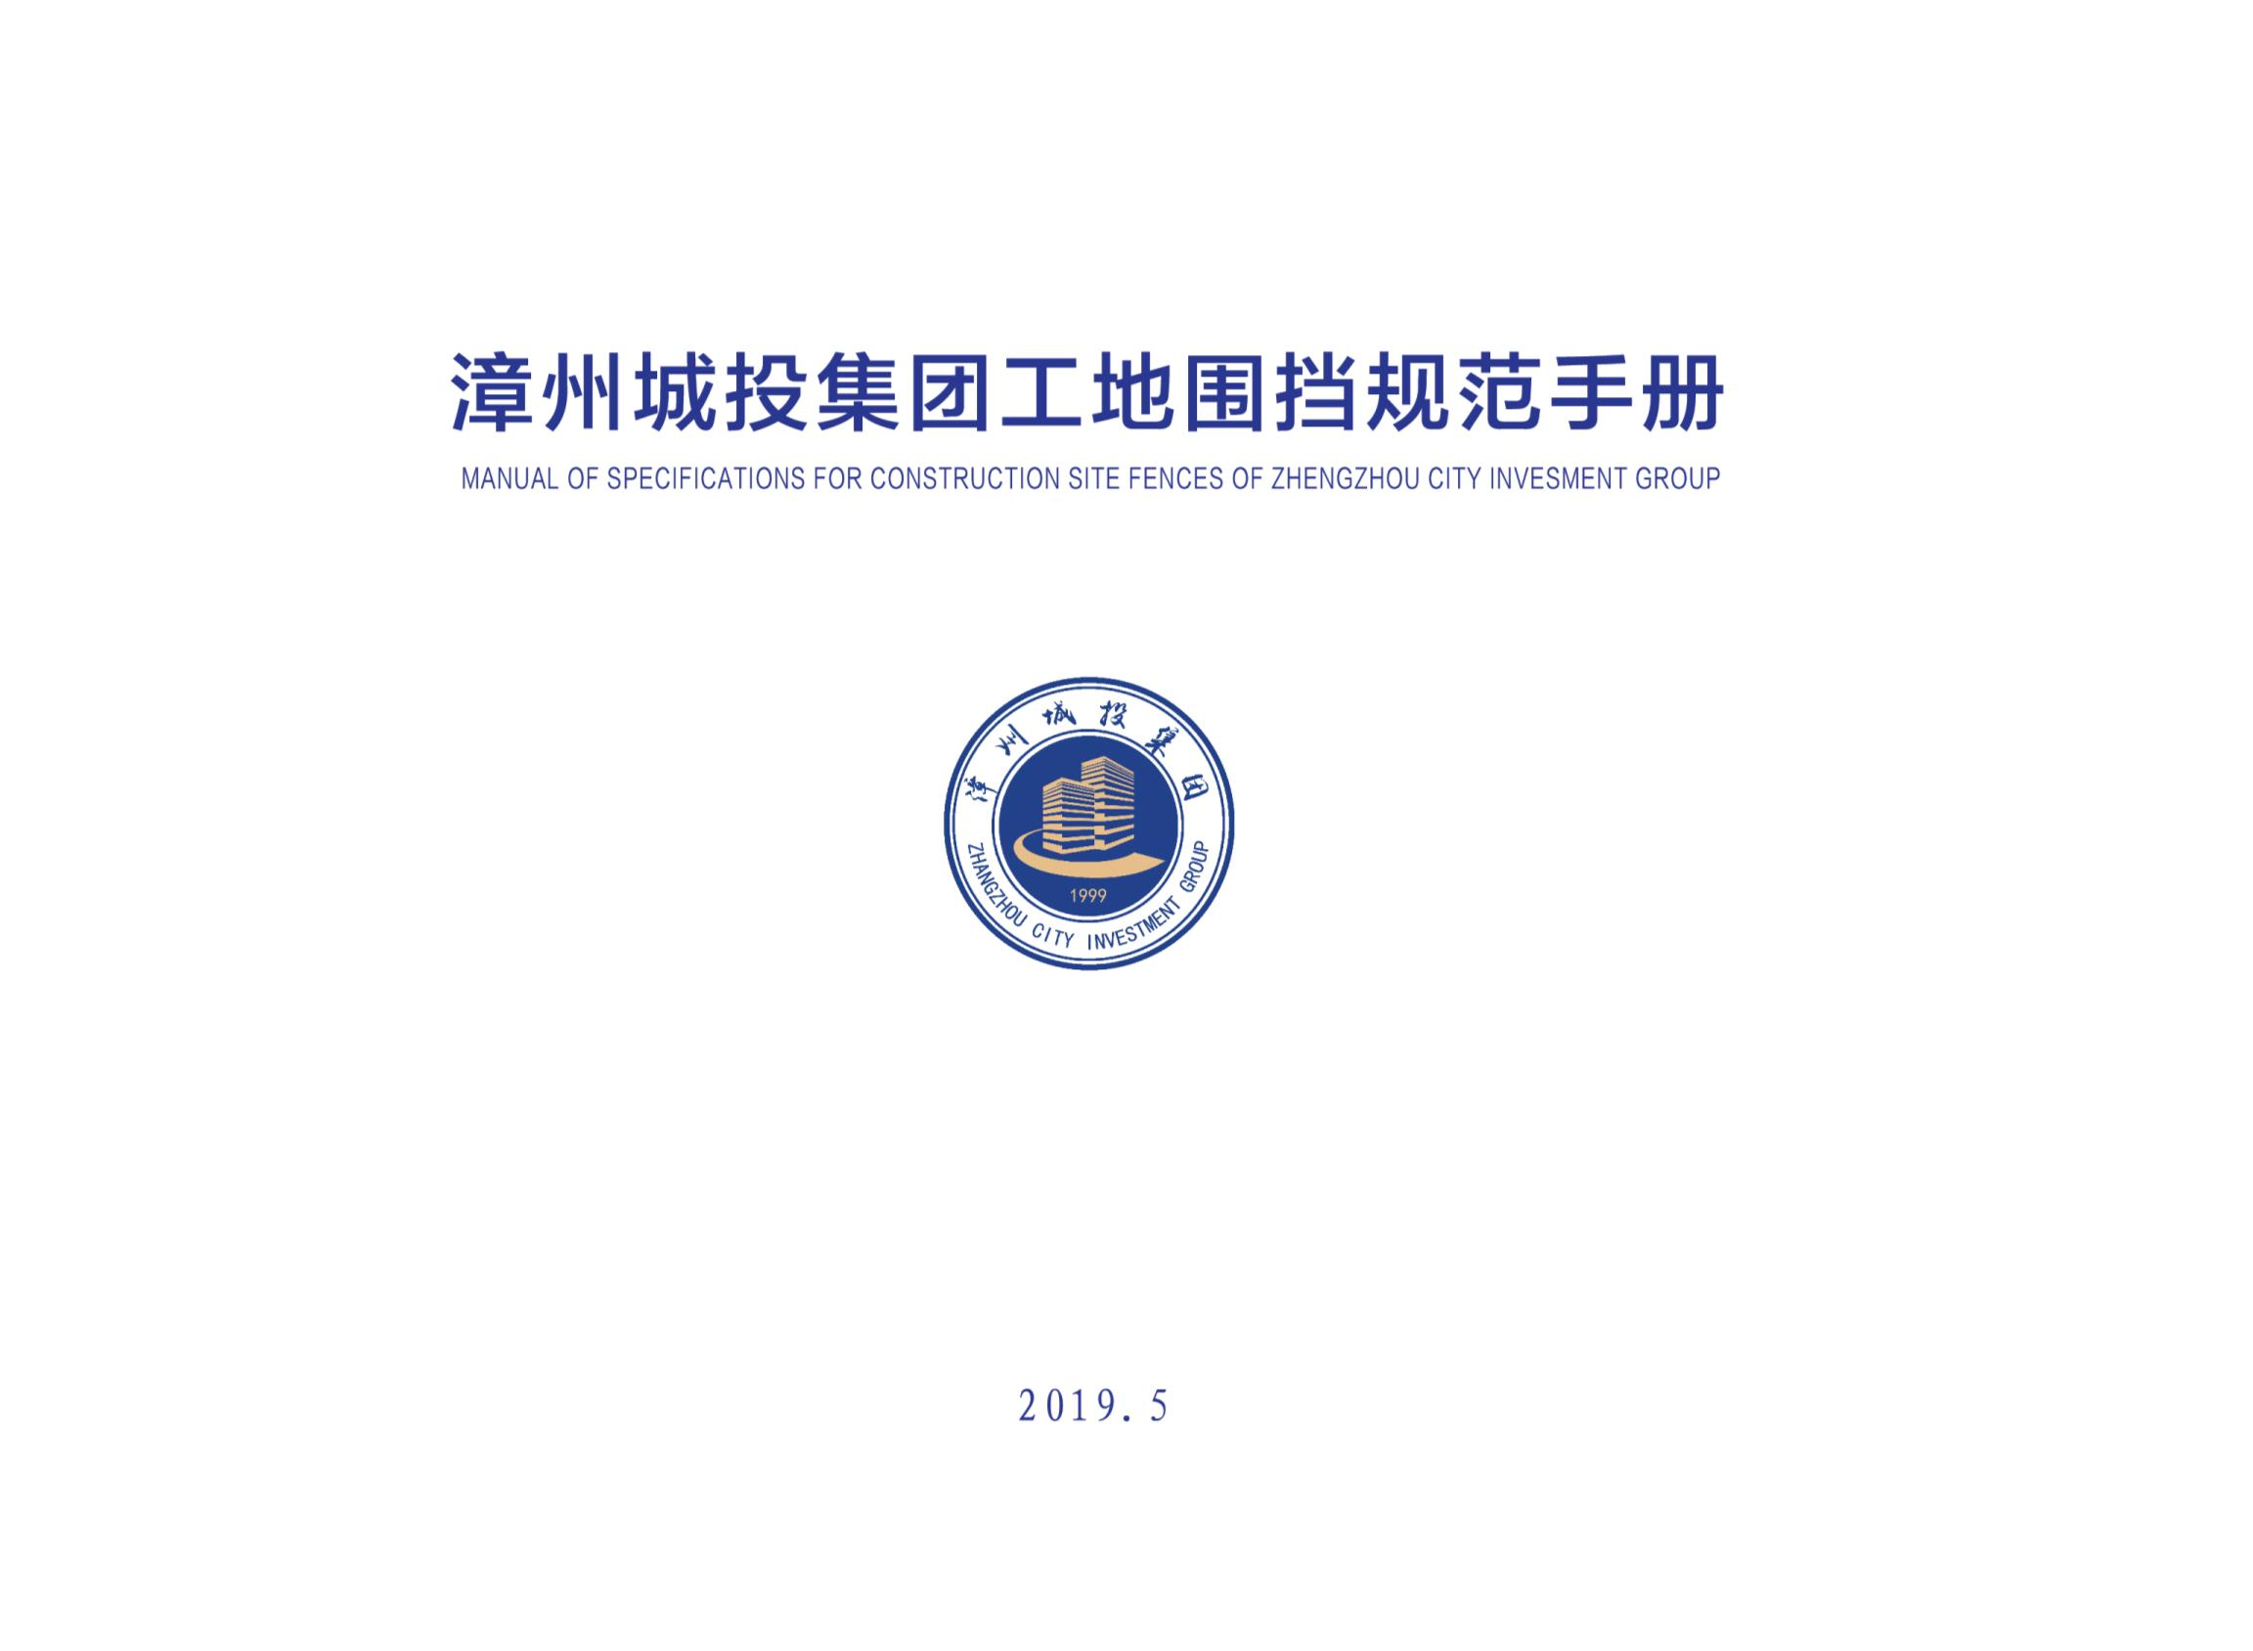
附件13：《漳州城投集团工地围挡规范手册》

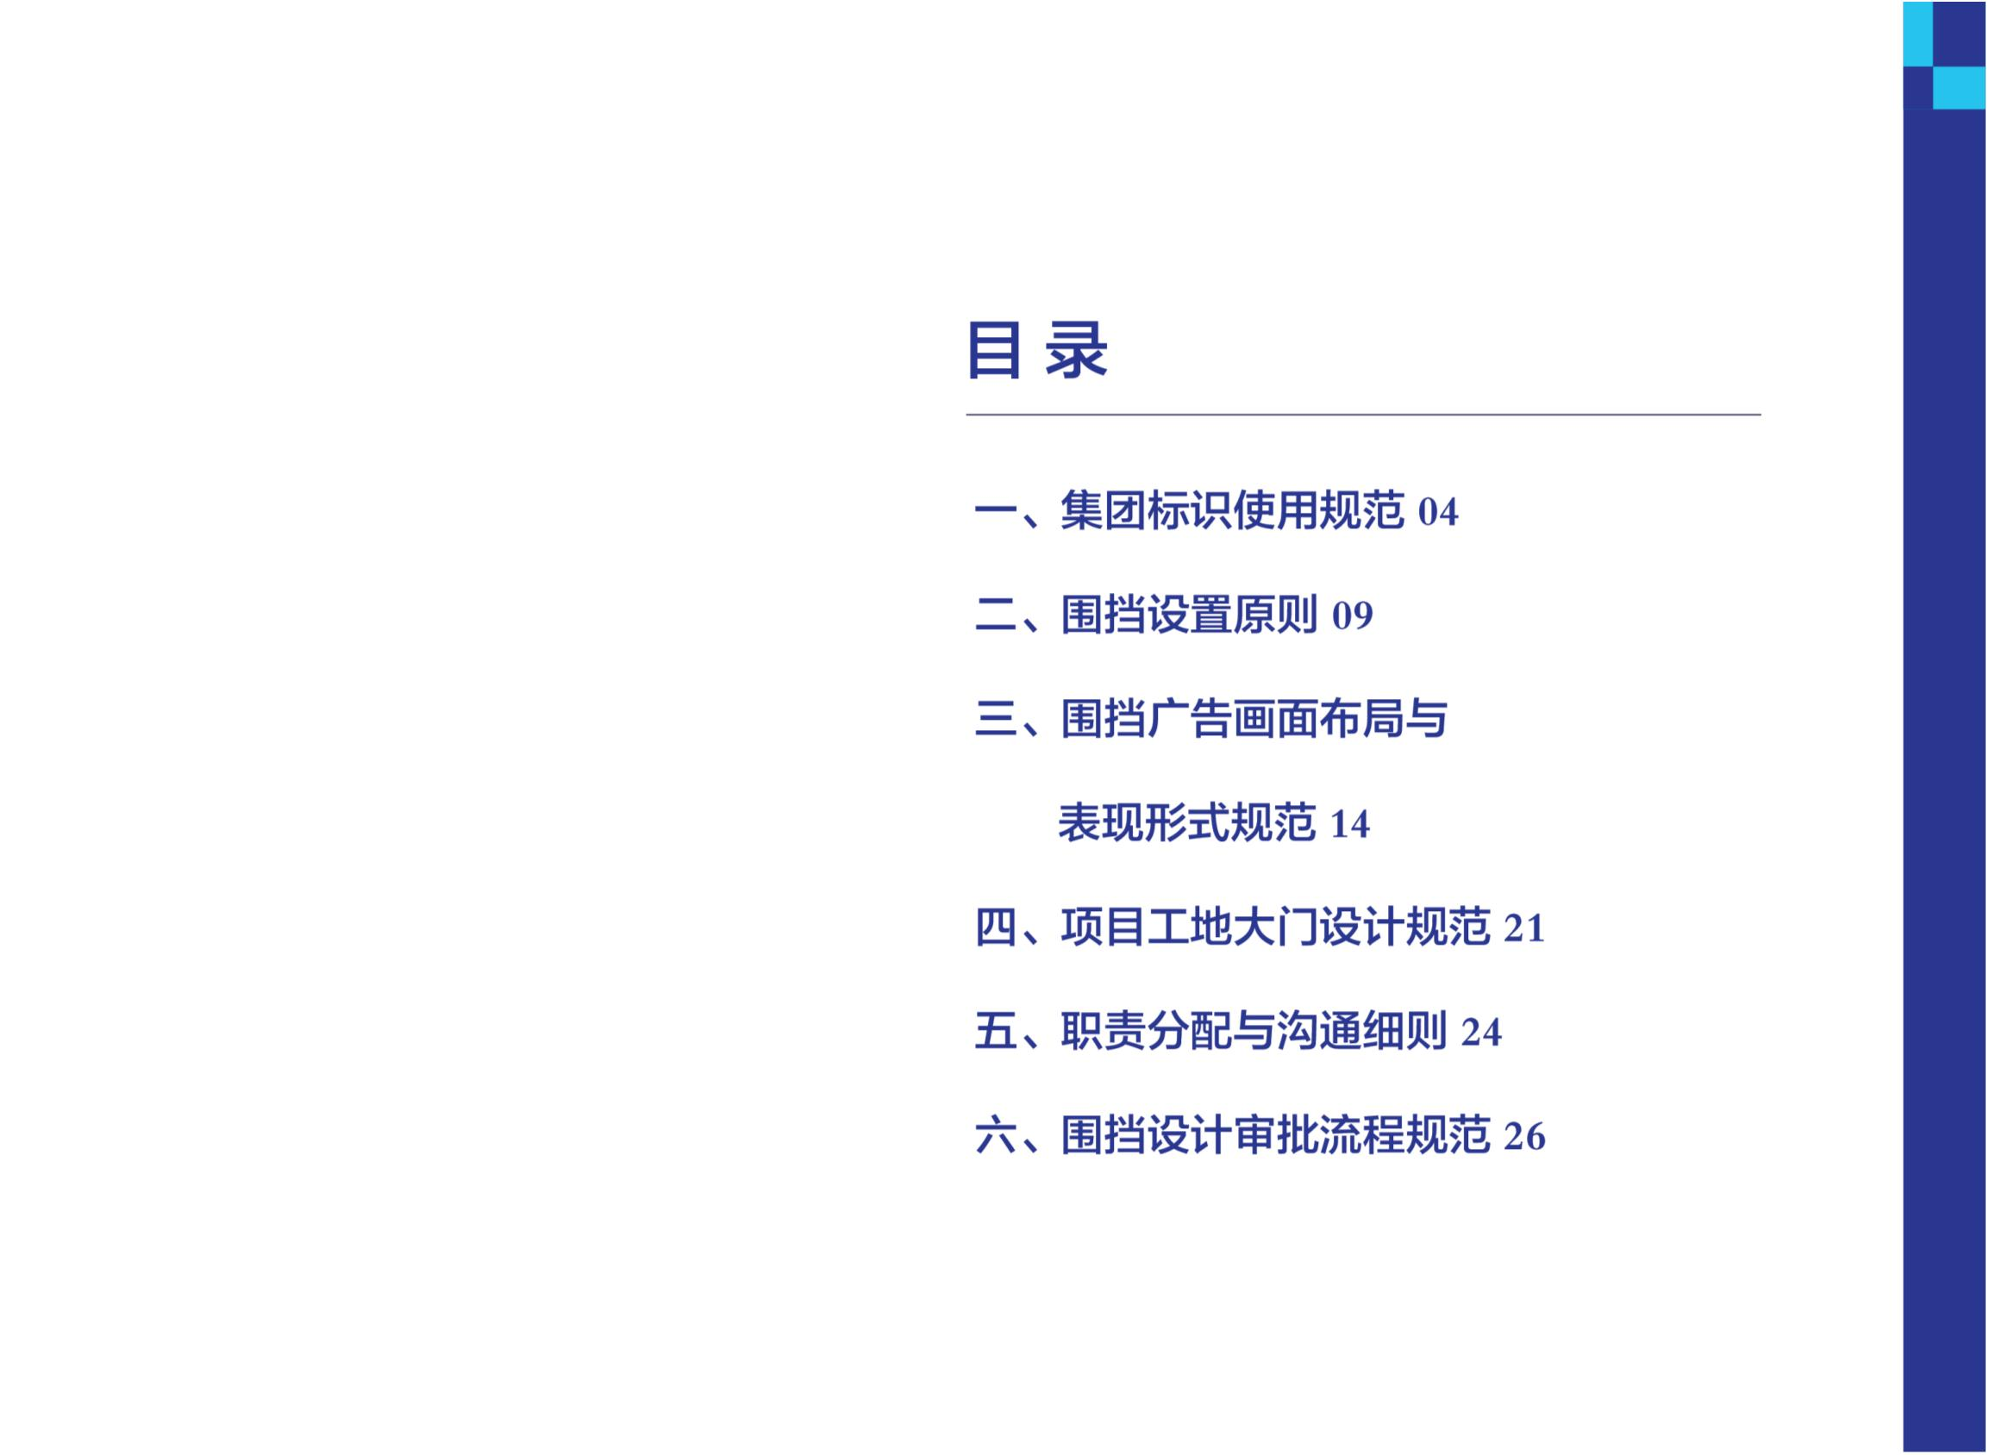

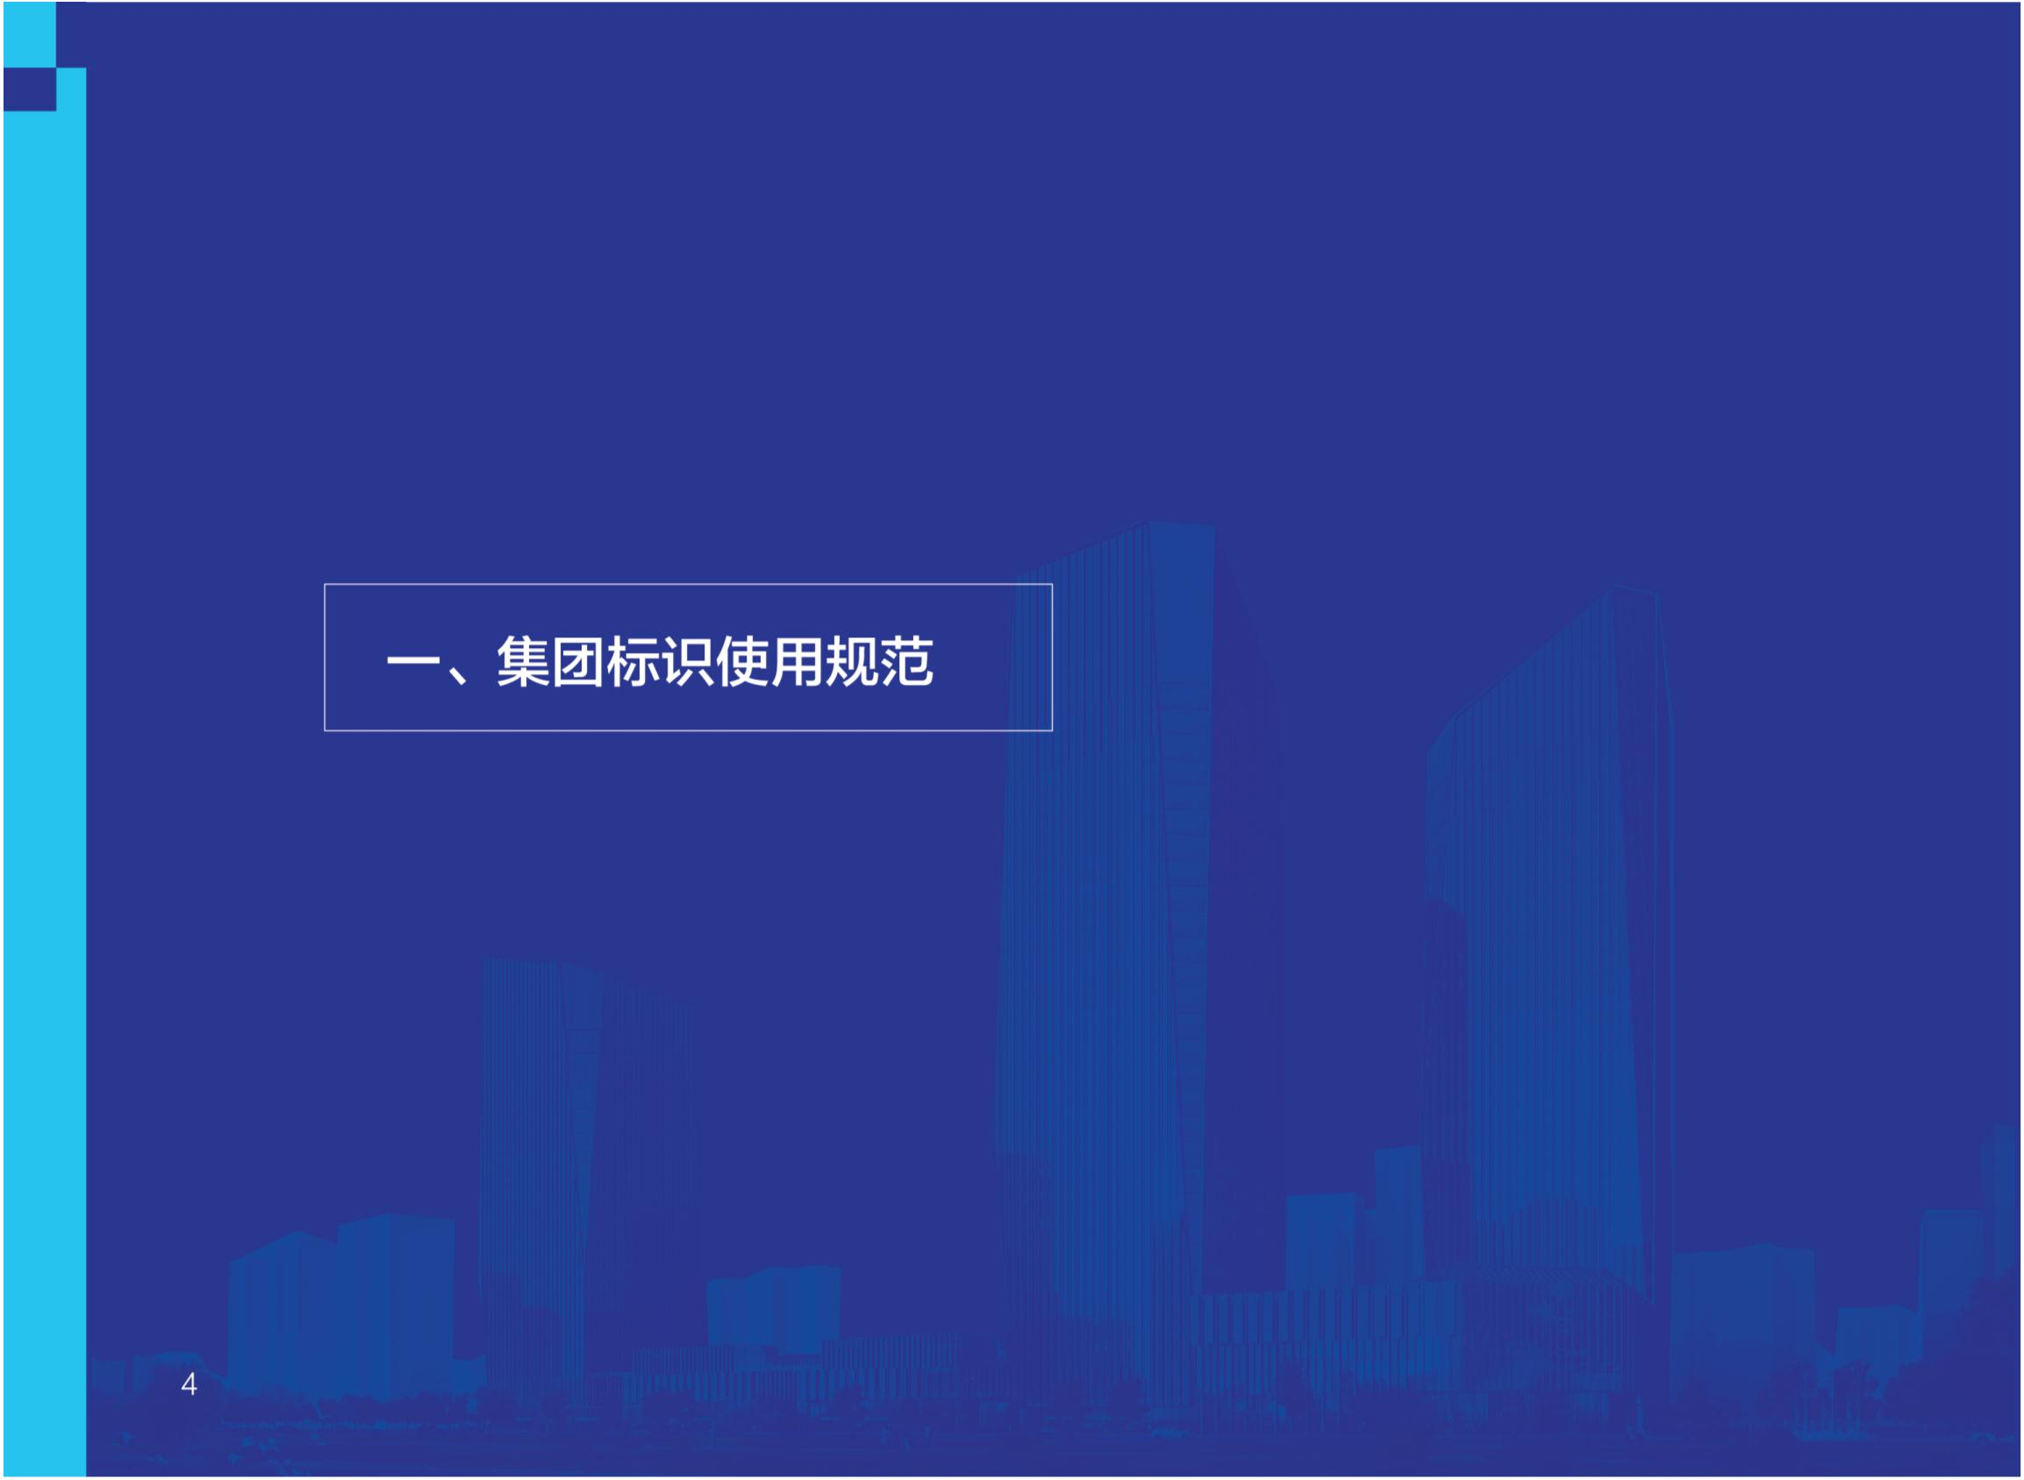

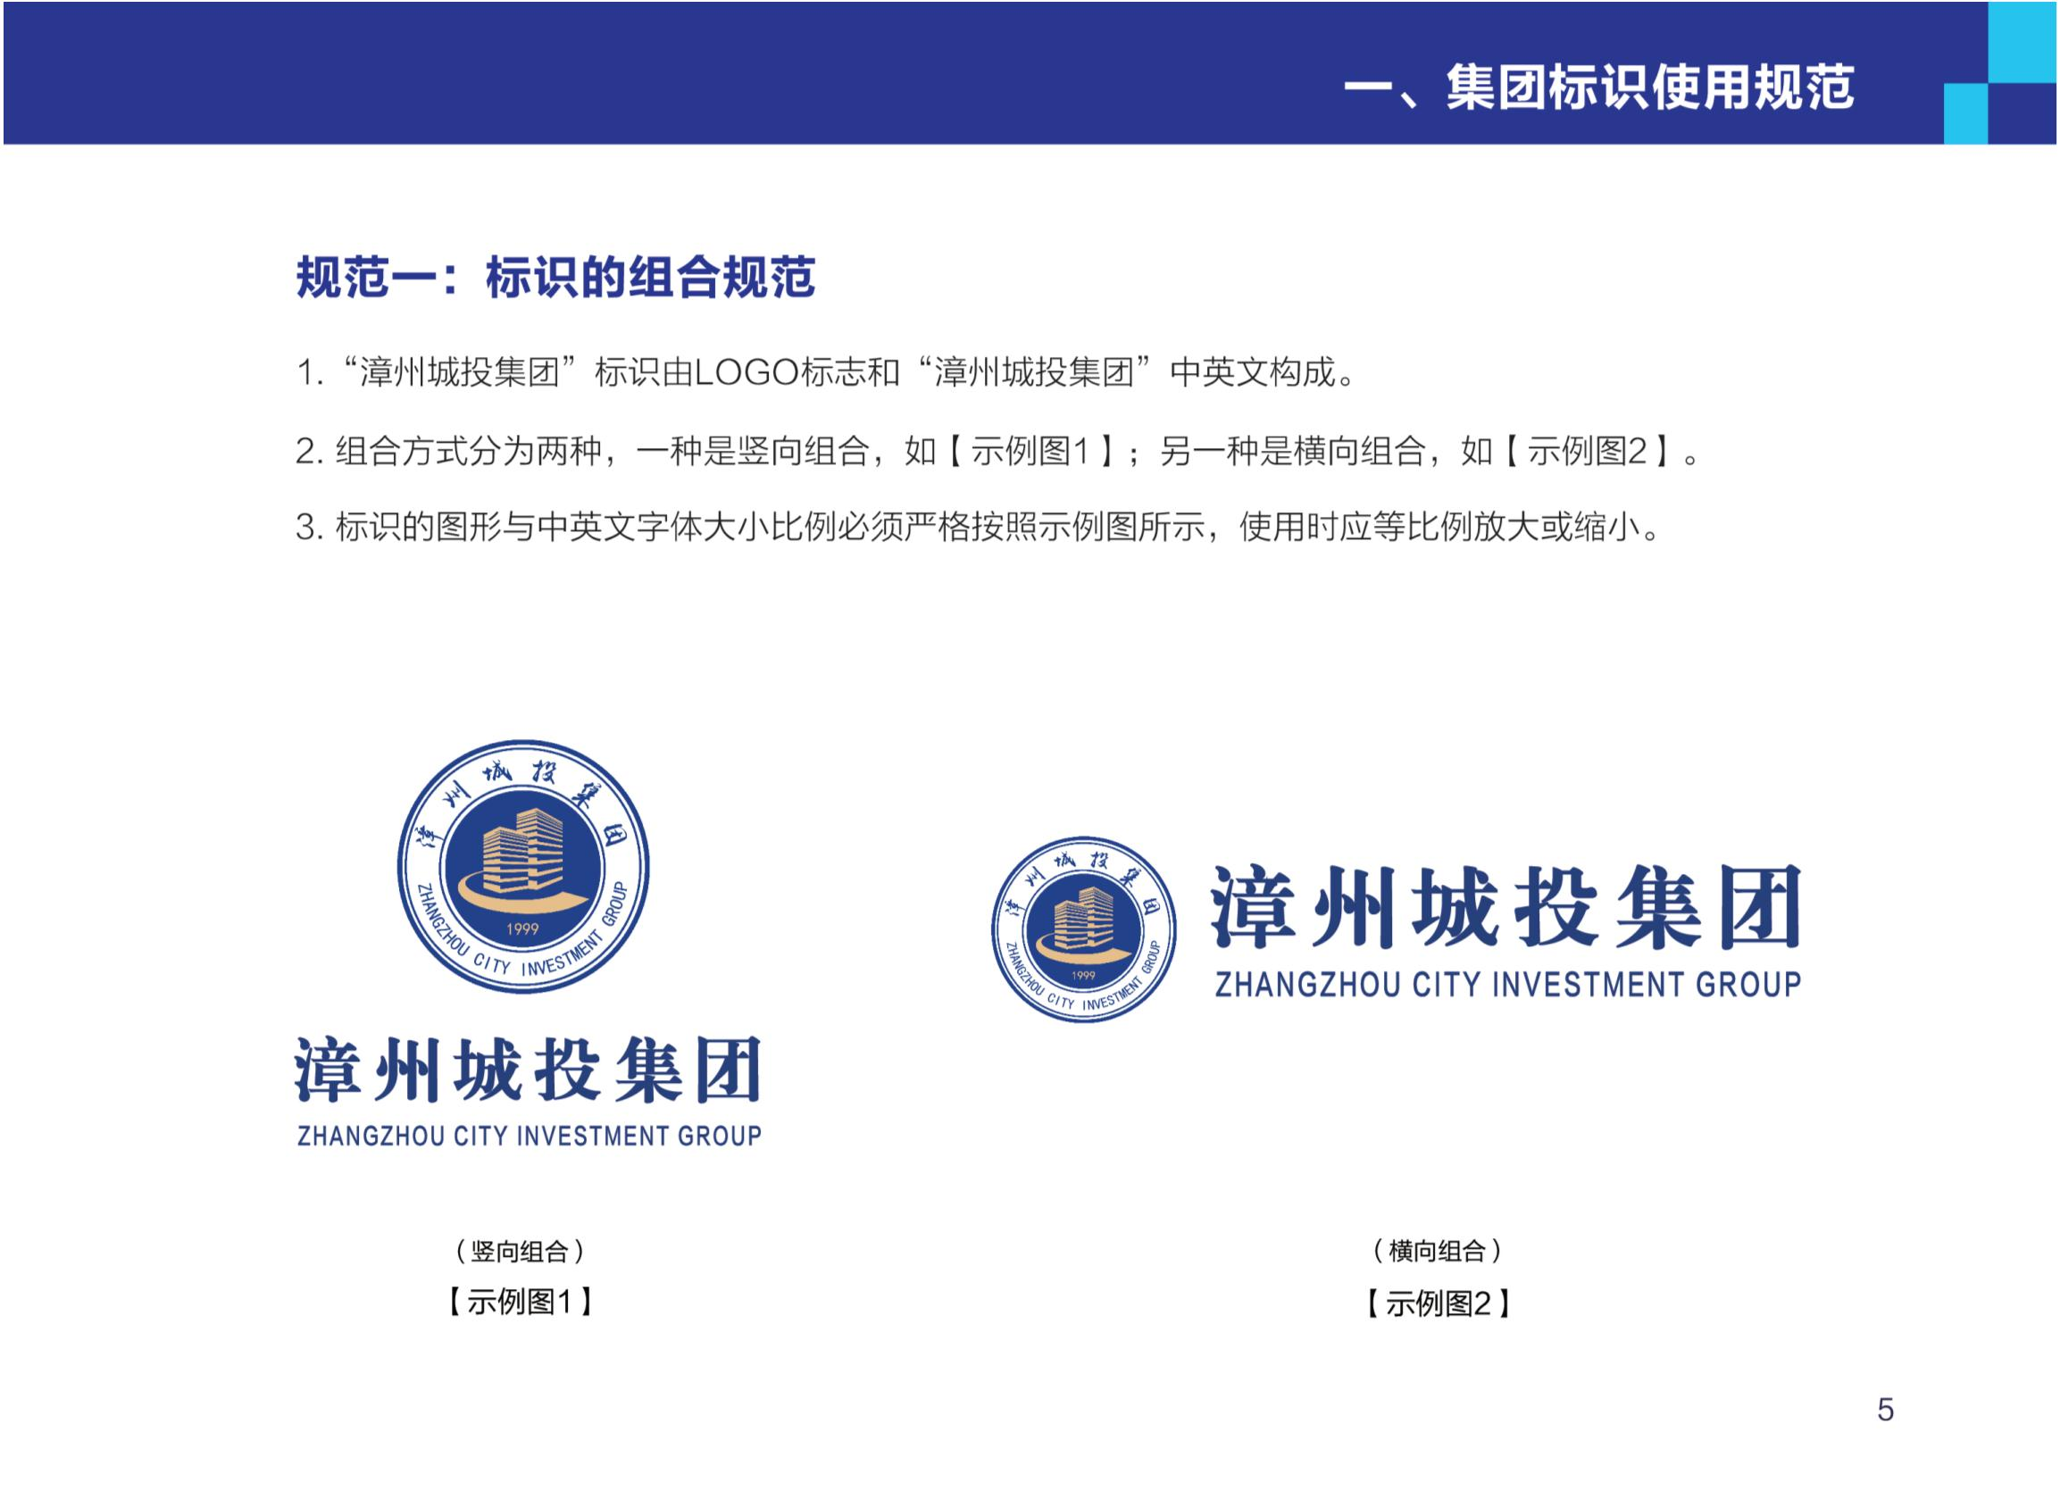

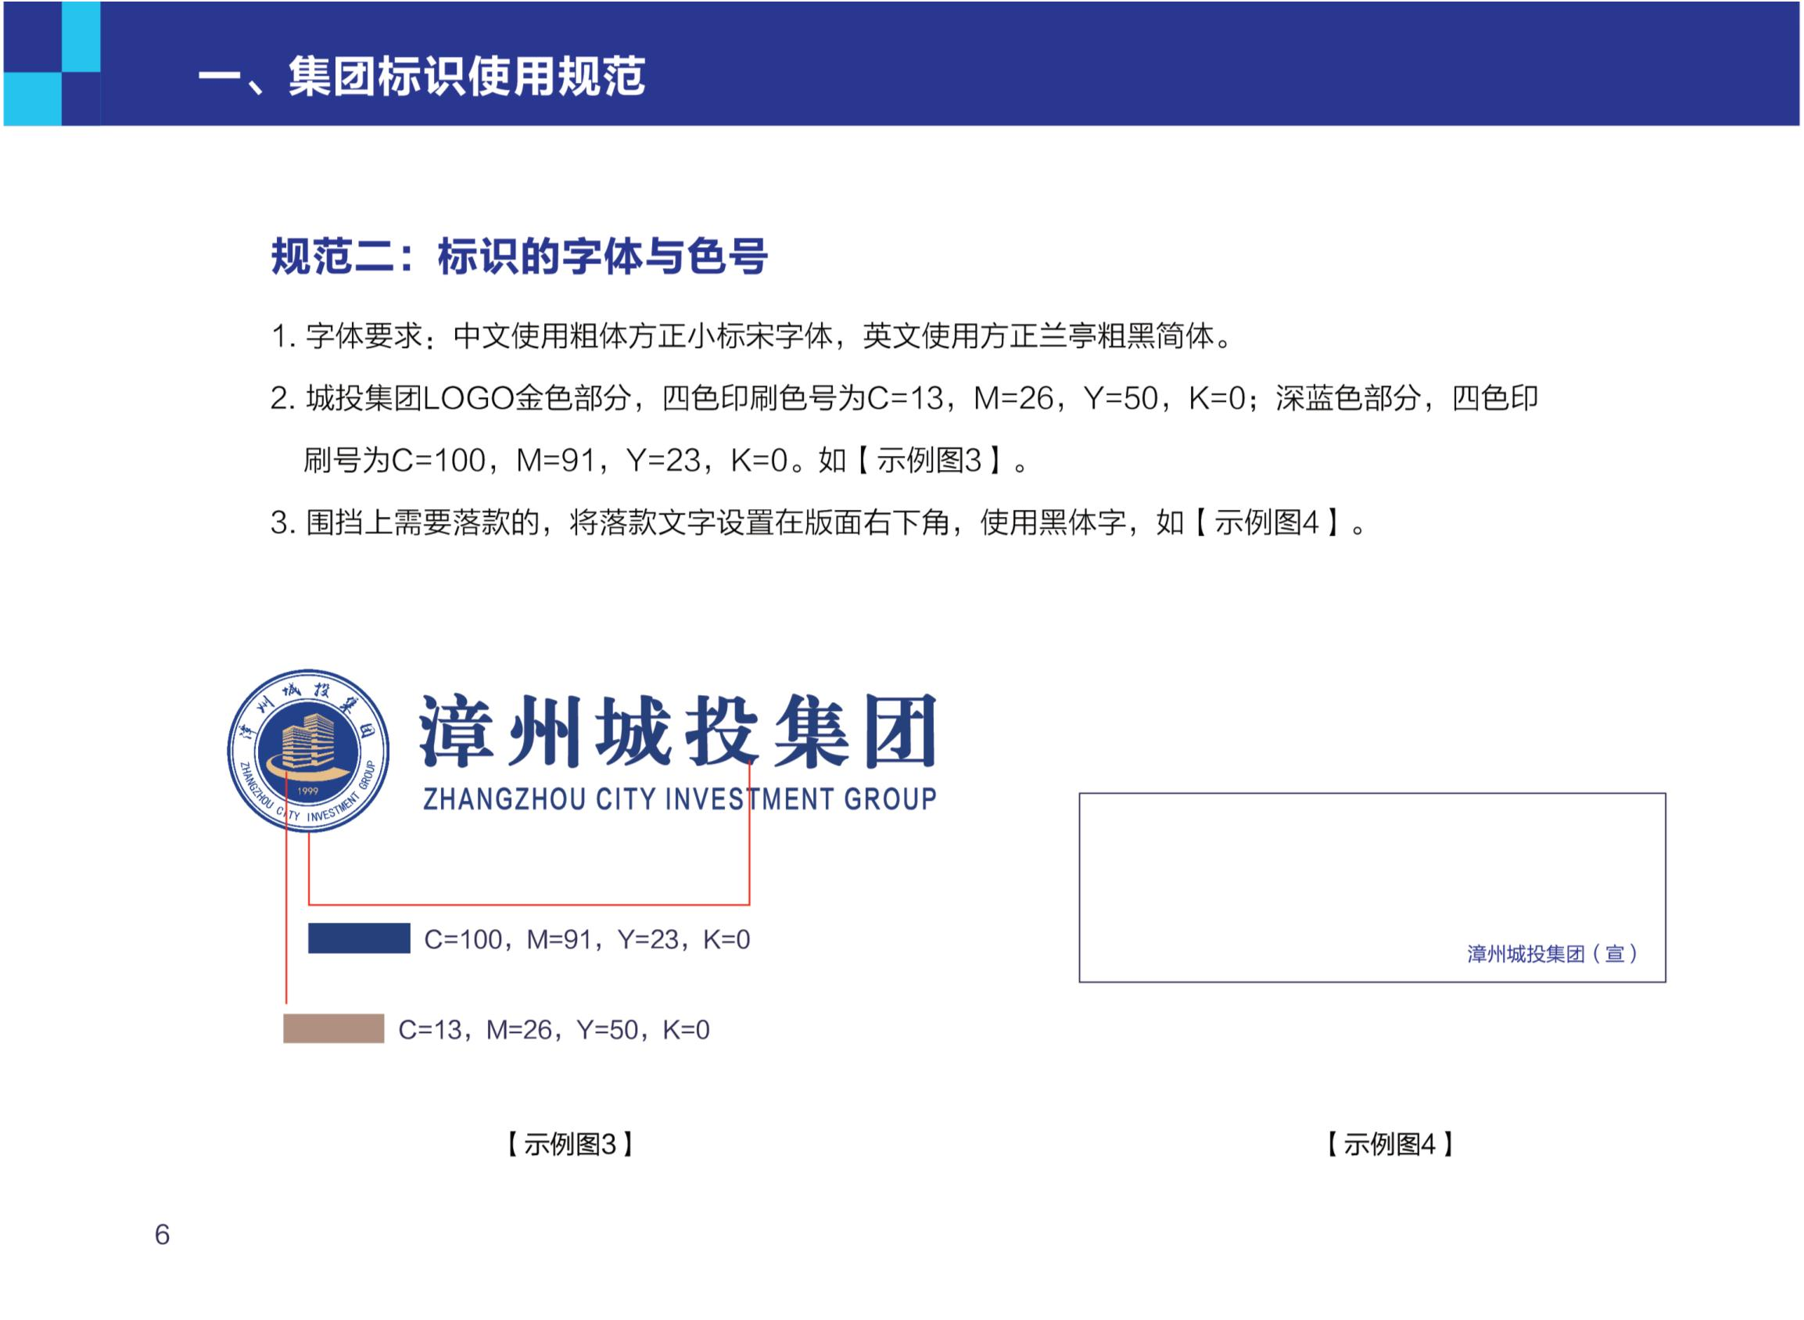

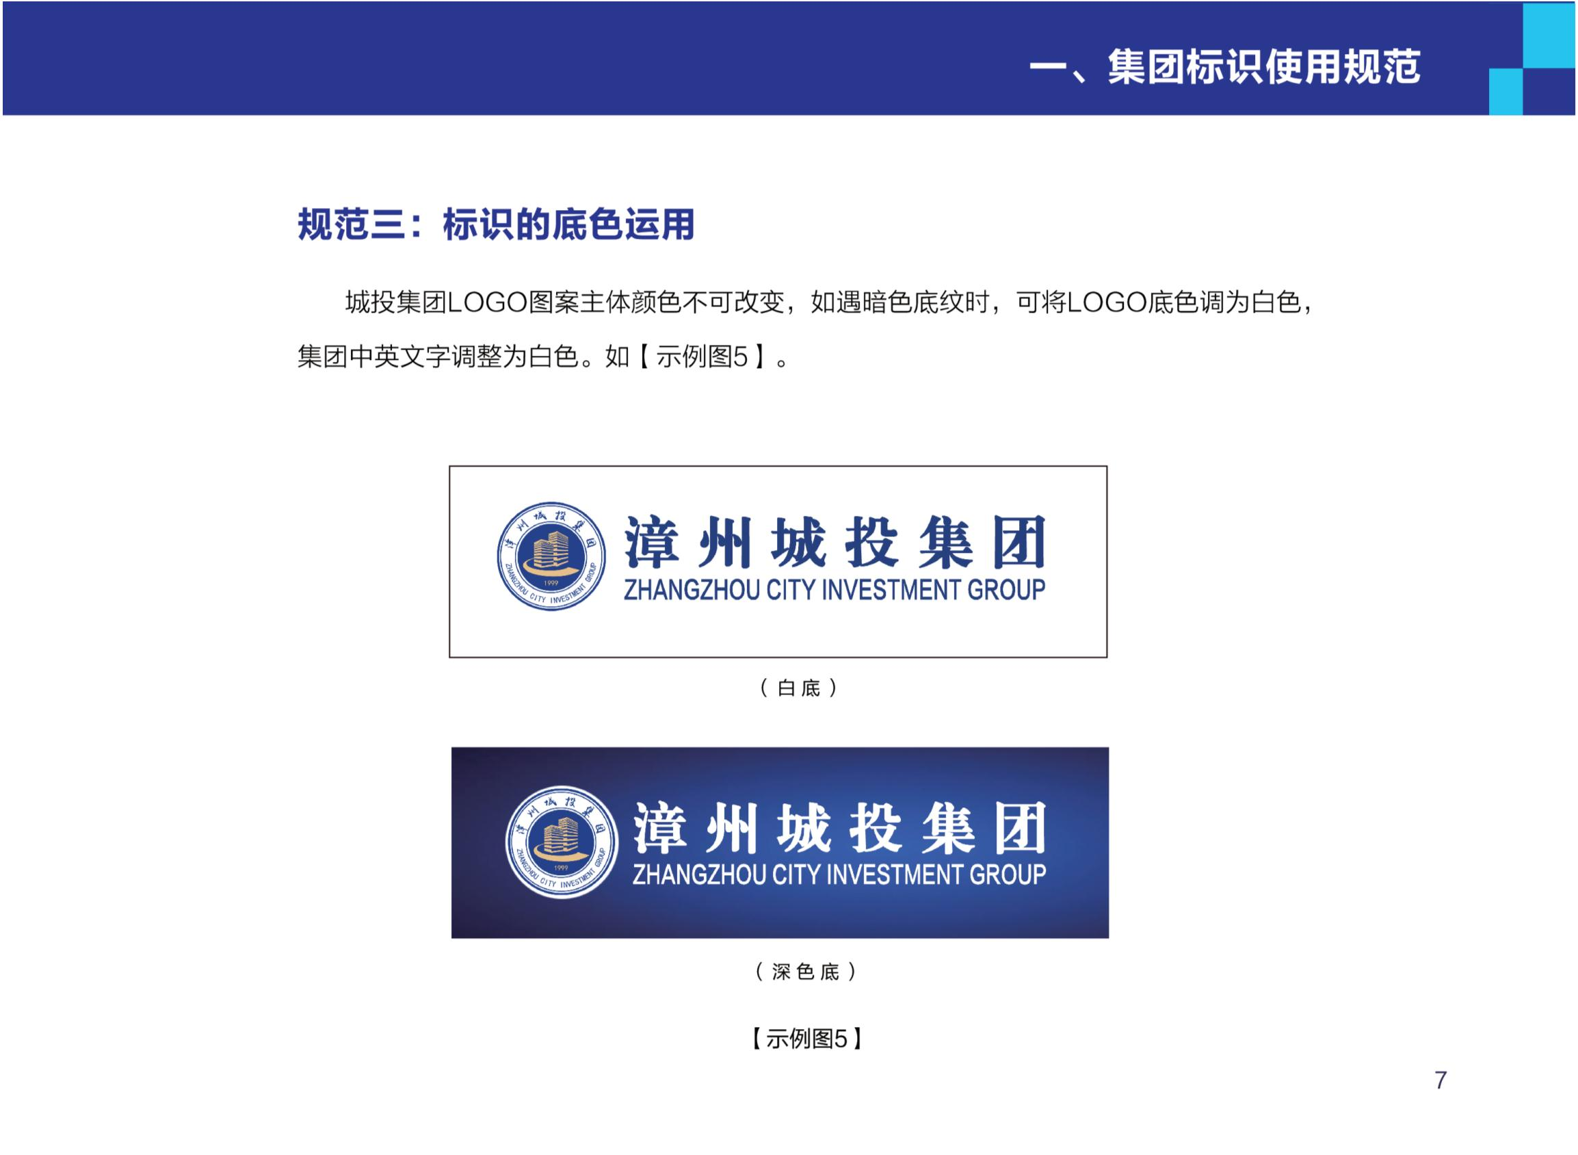

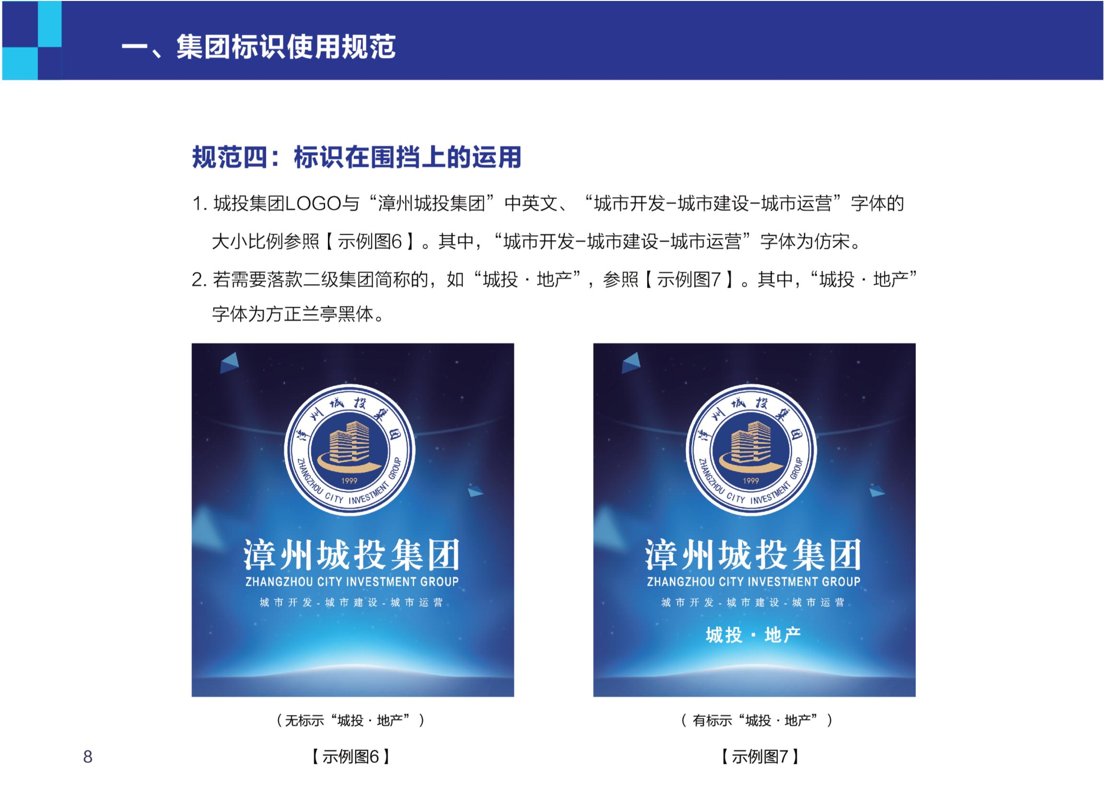

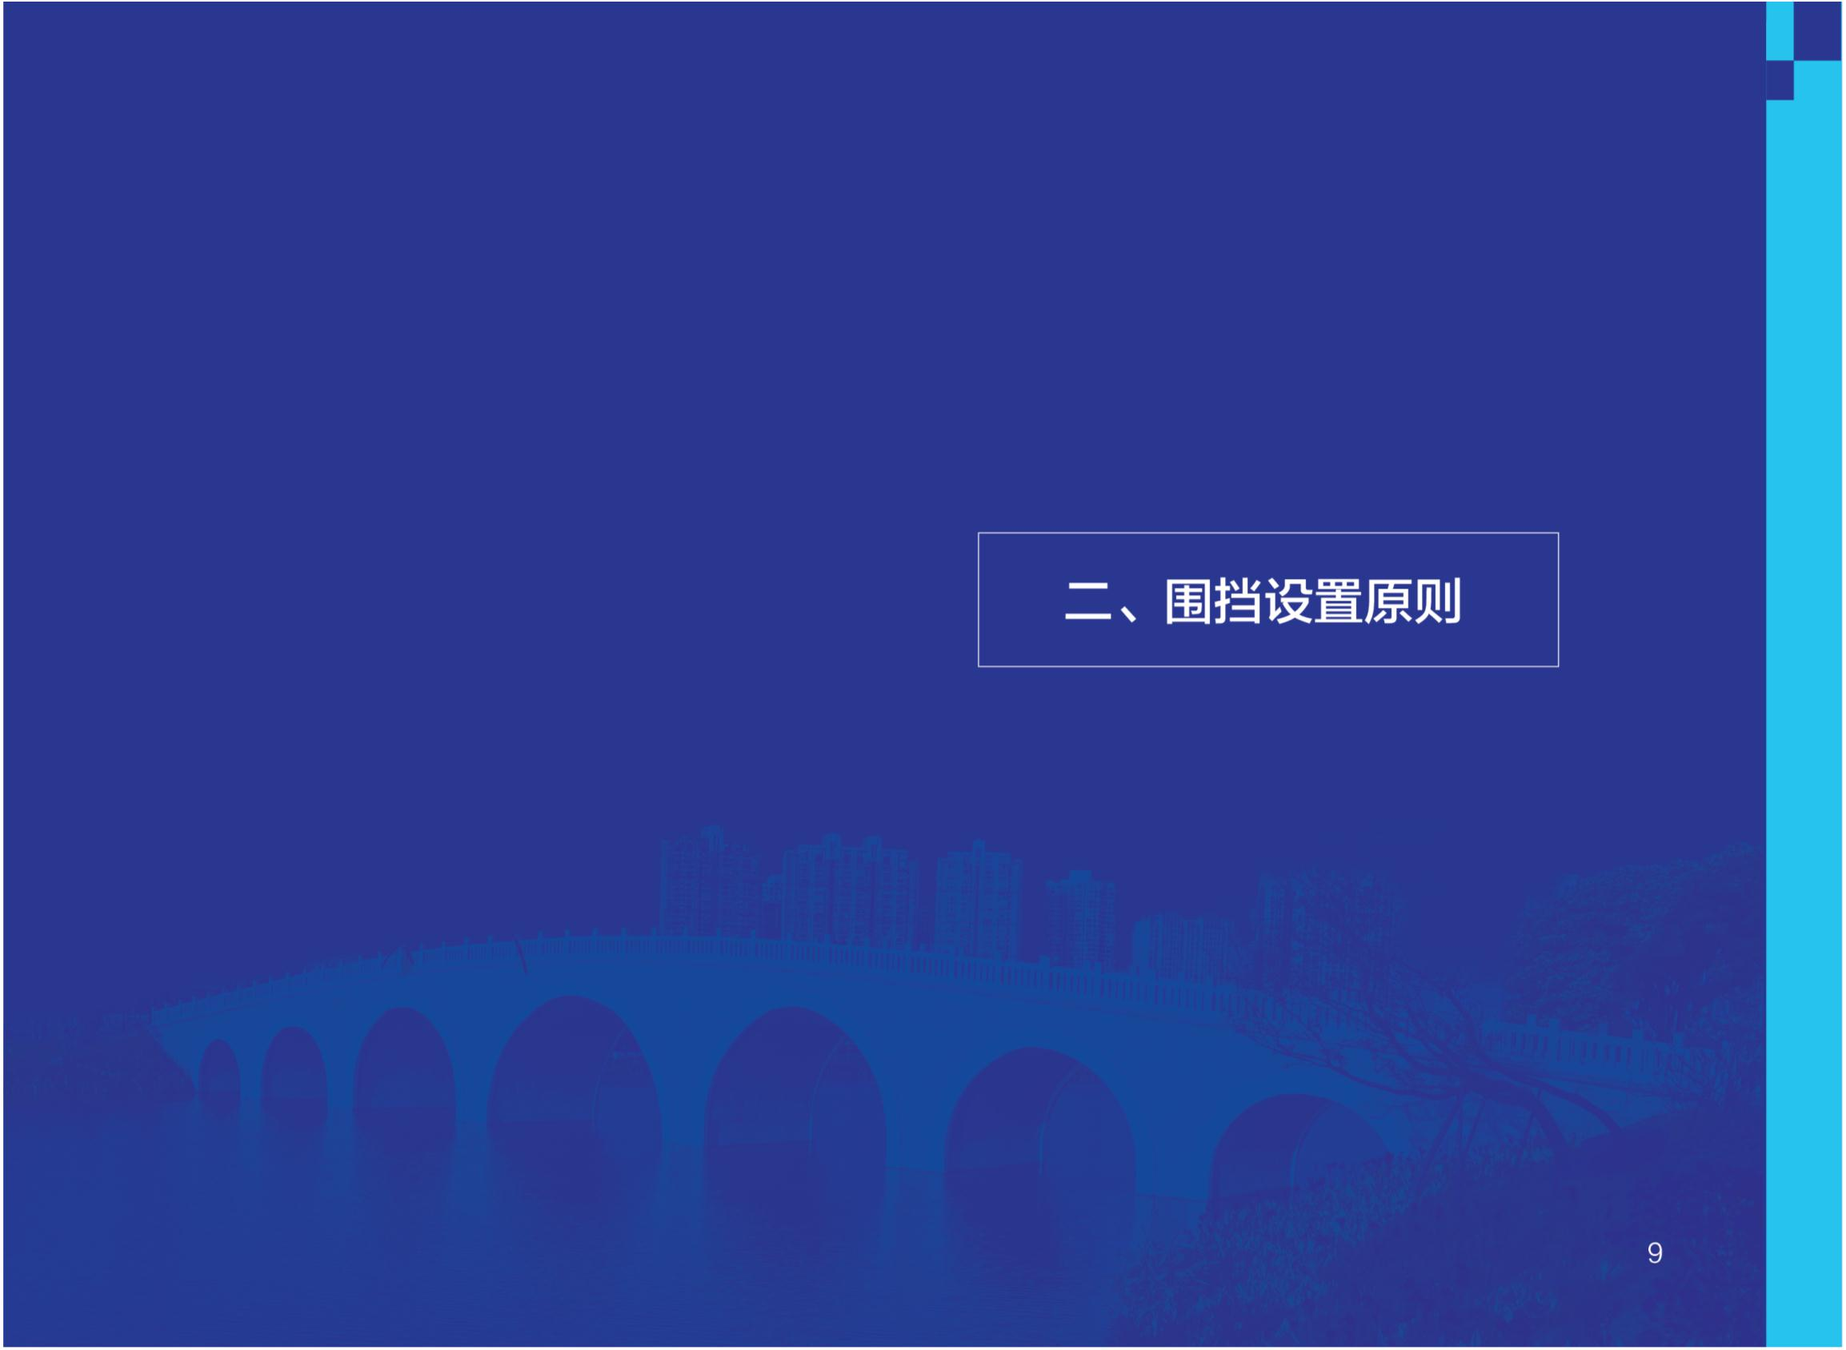

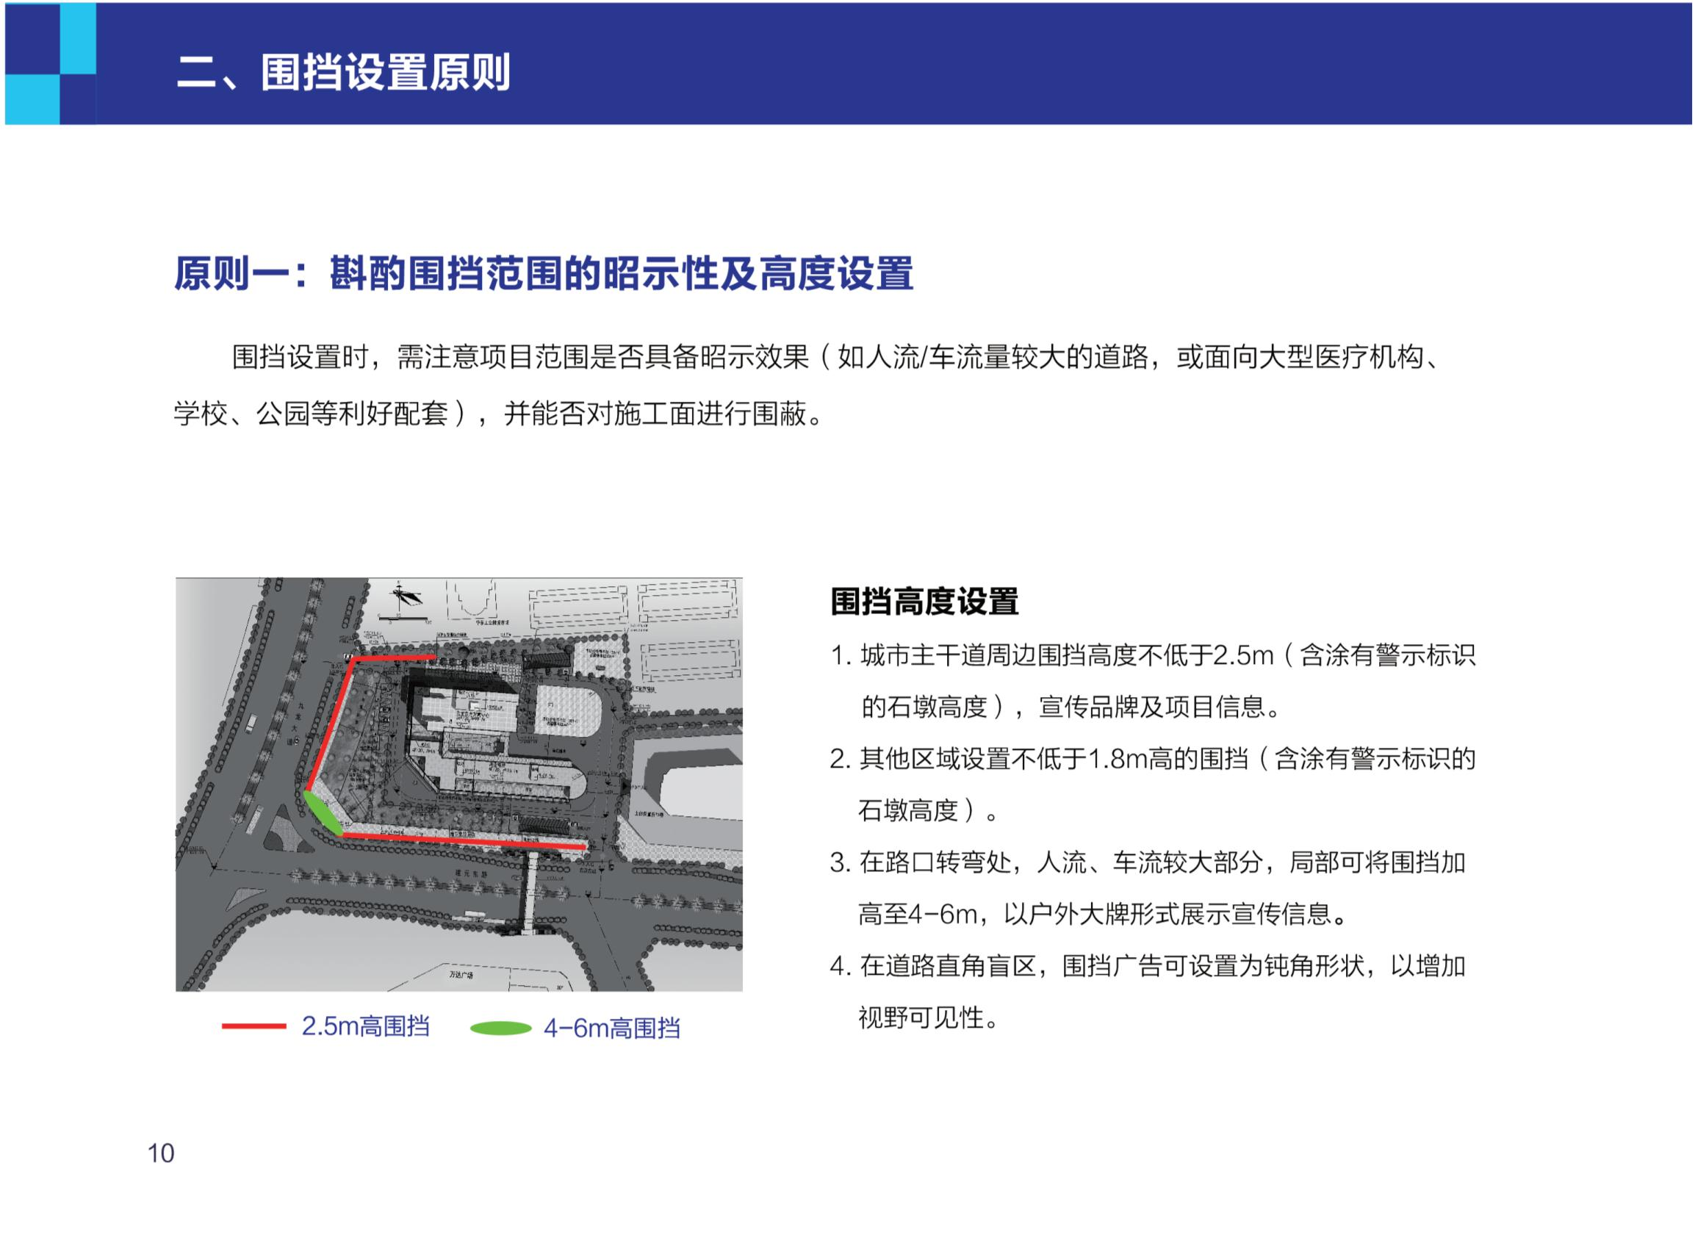

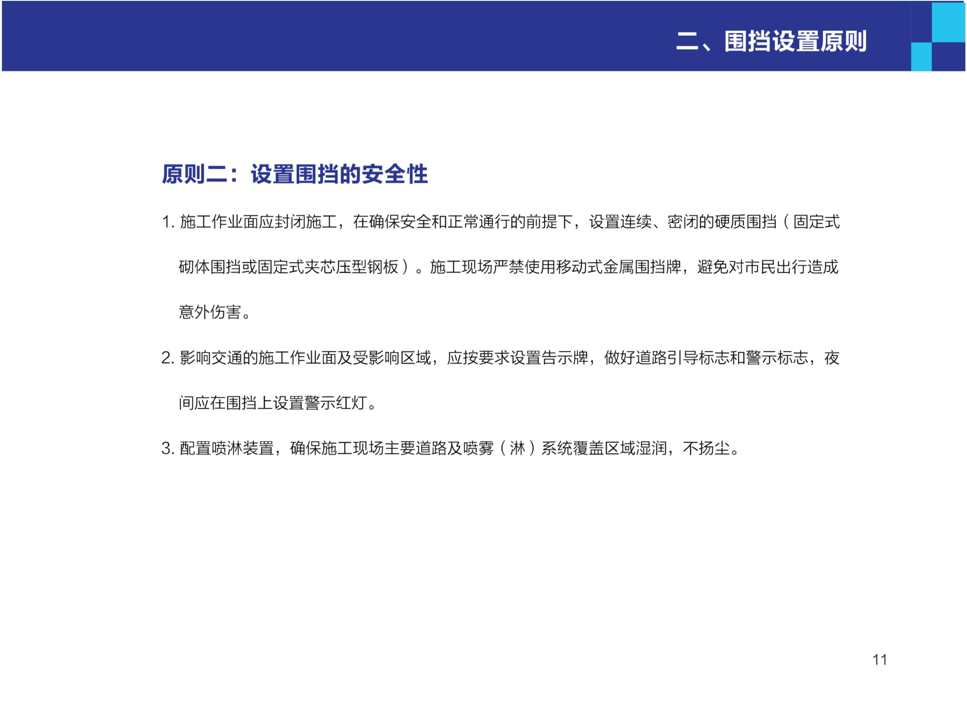

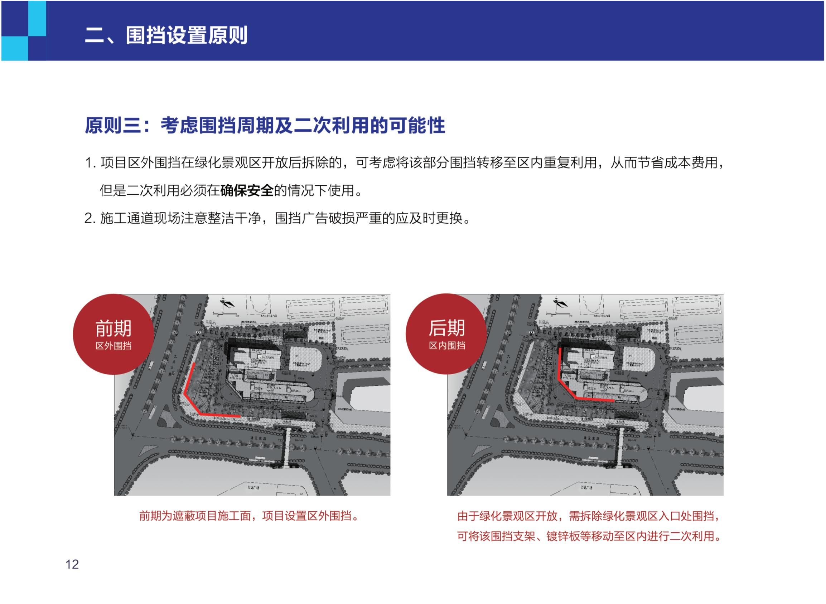

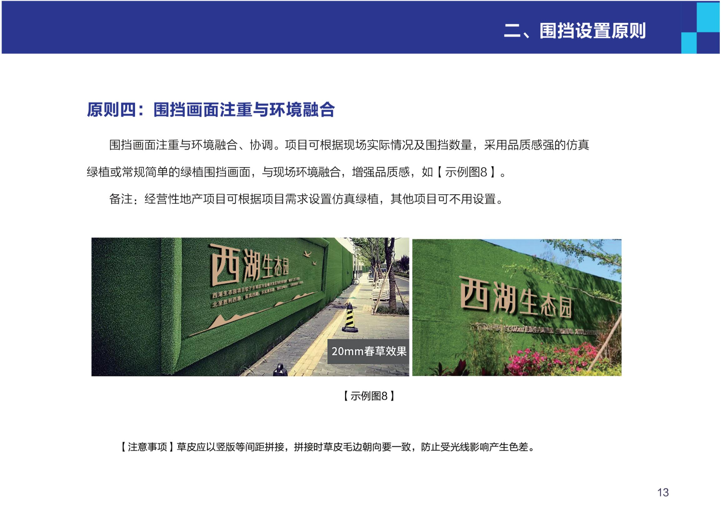

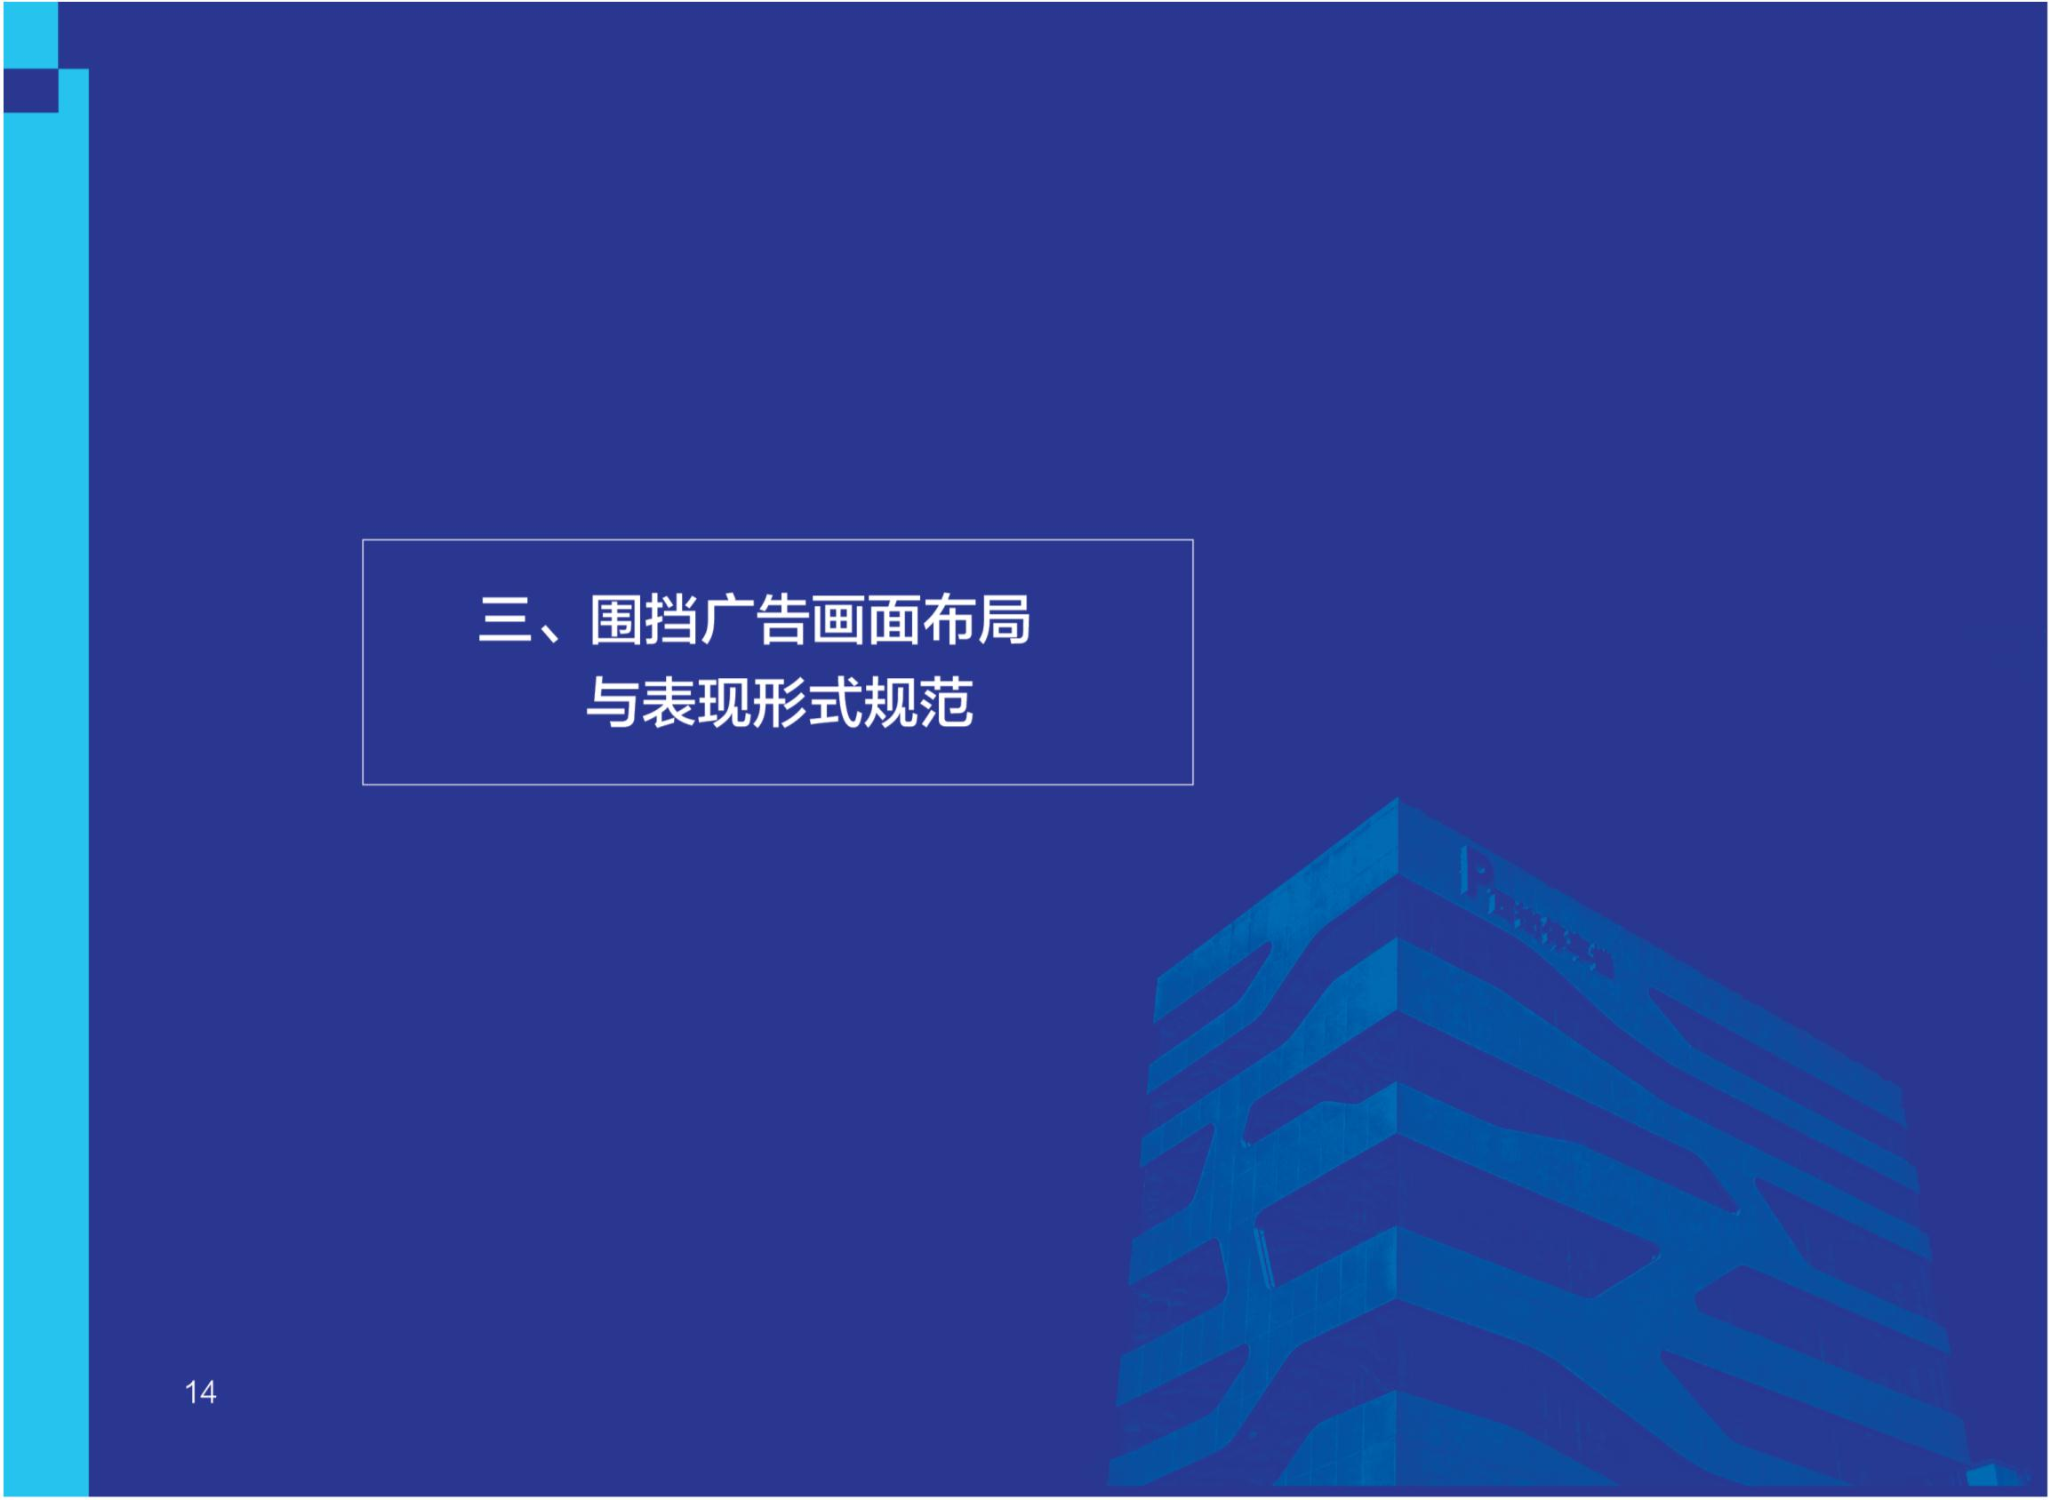

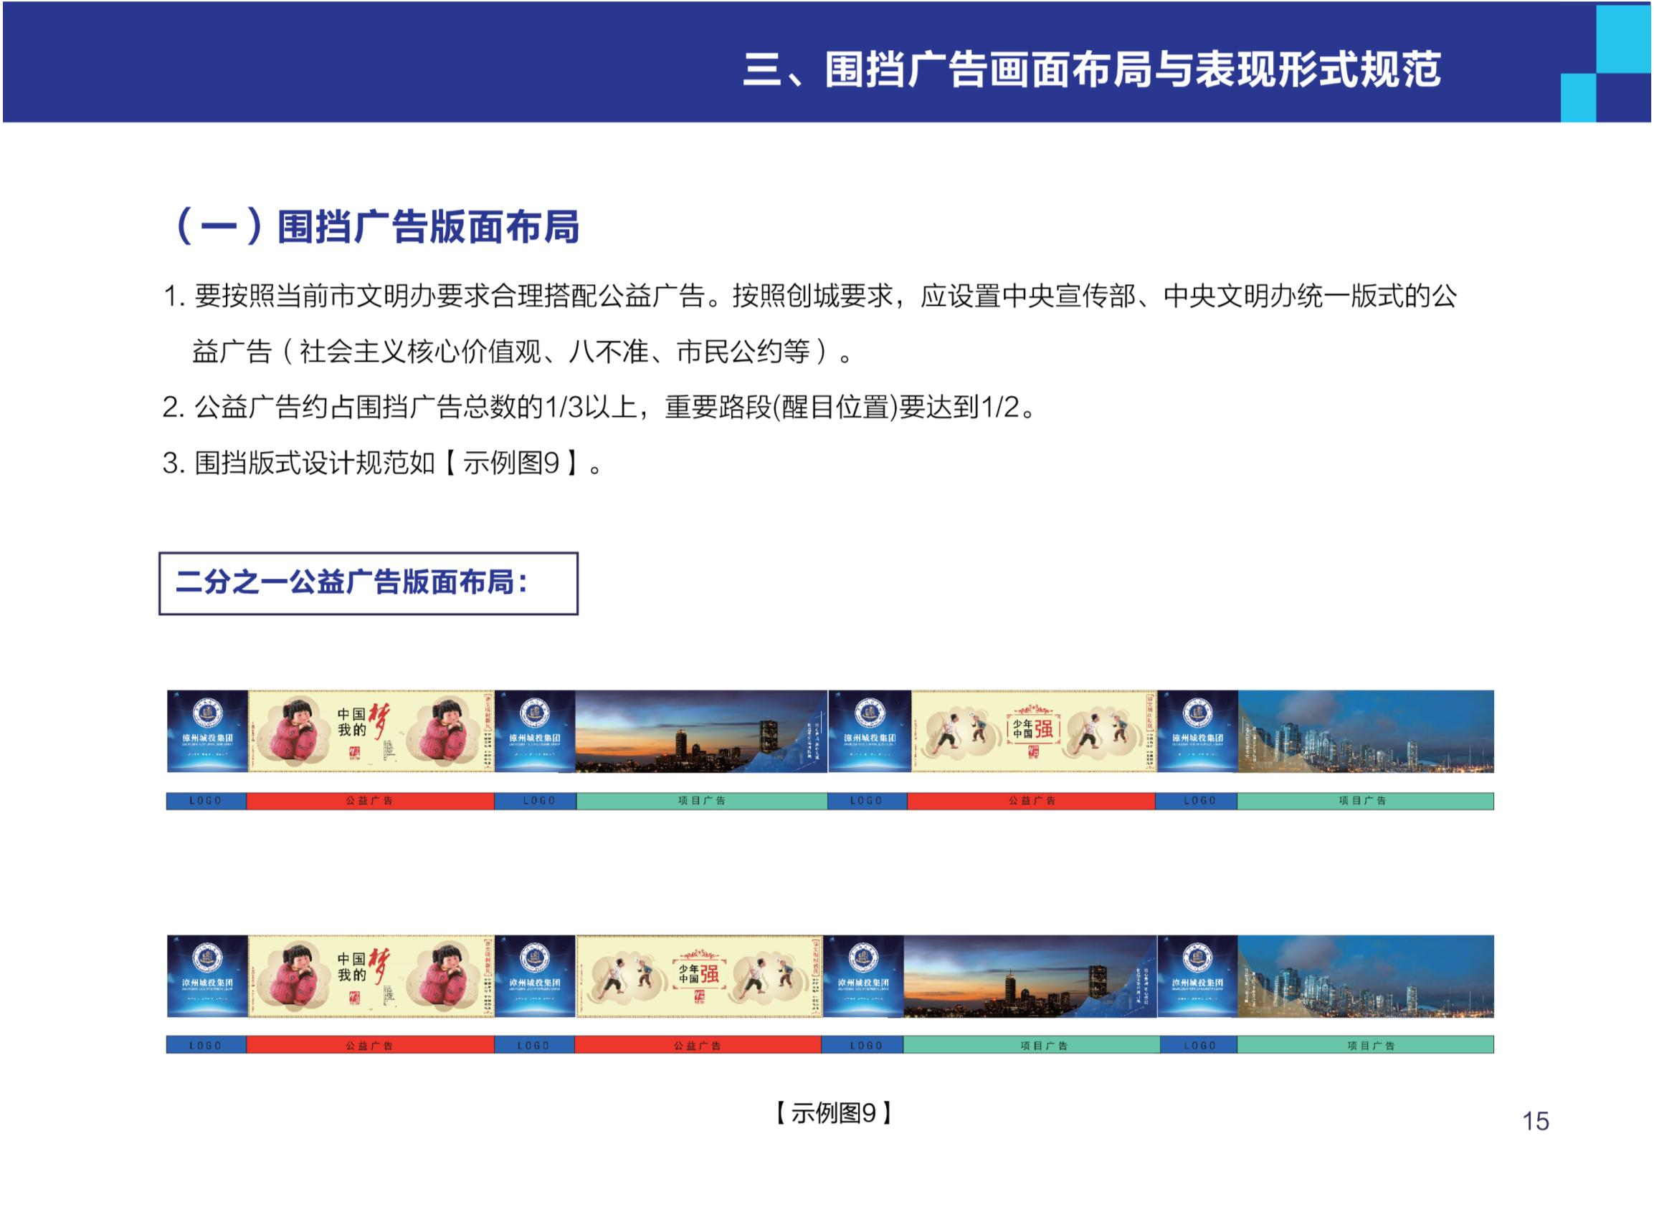

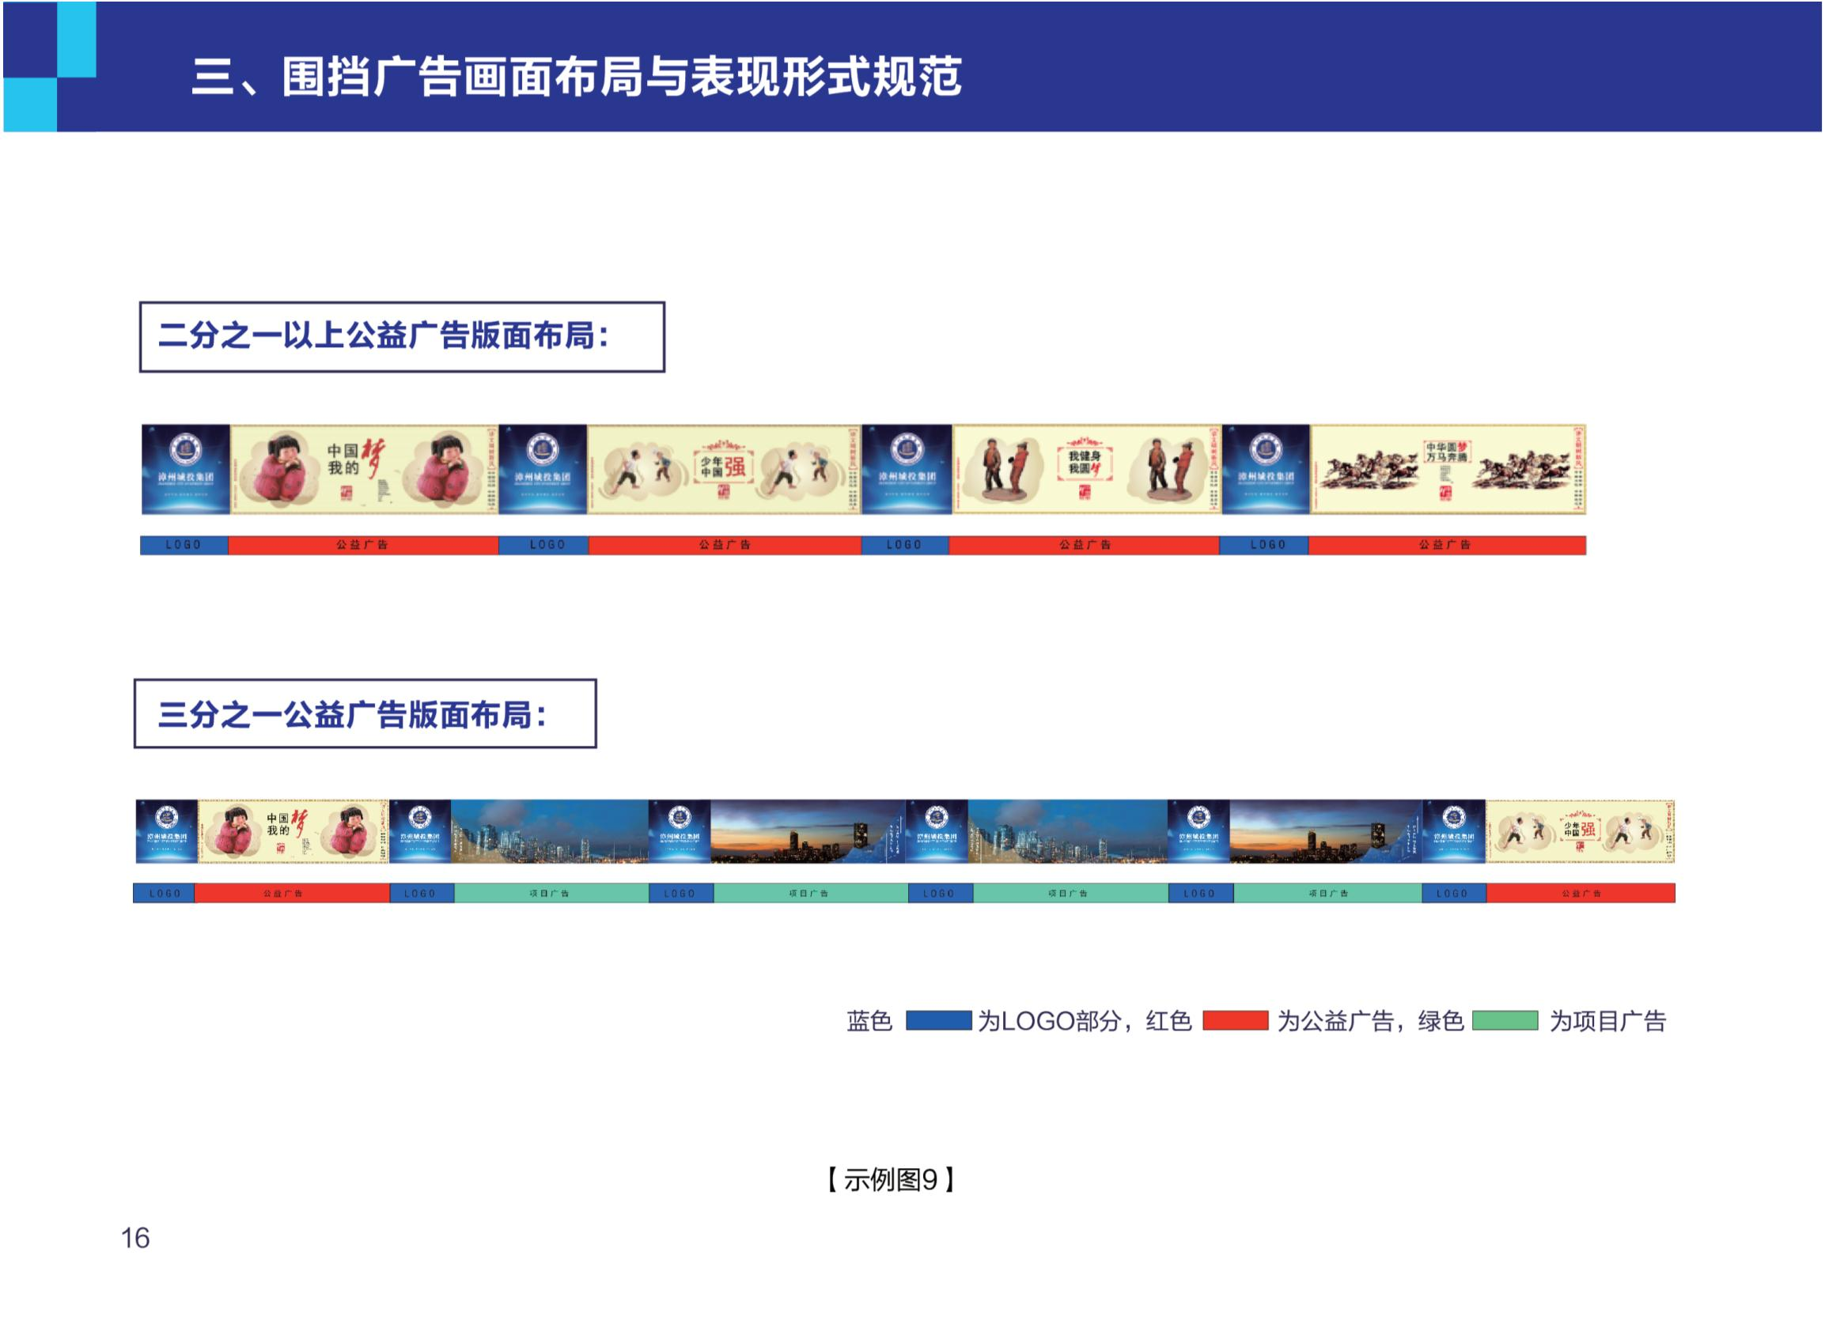

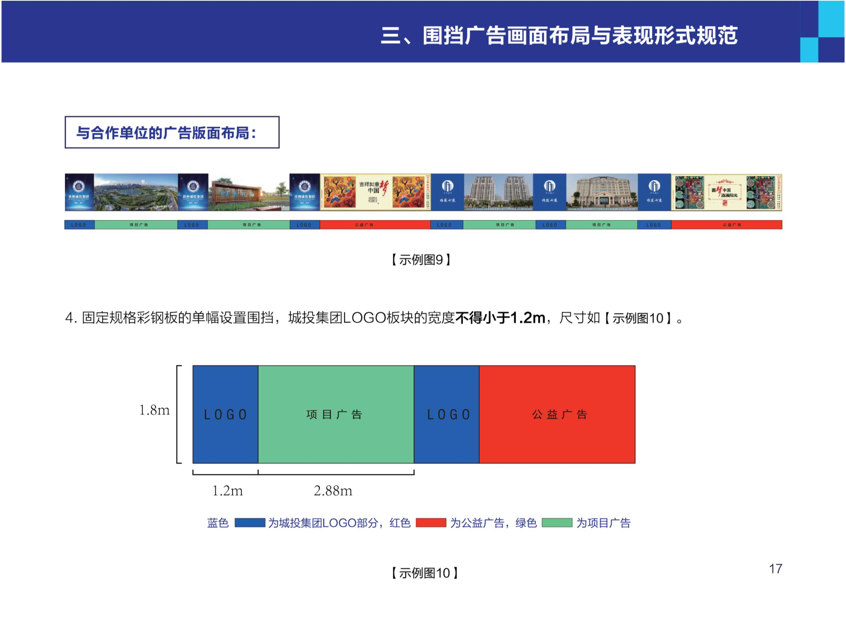

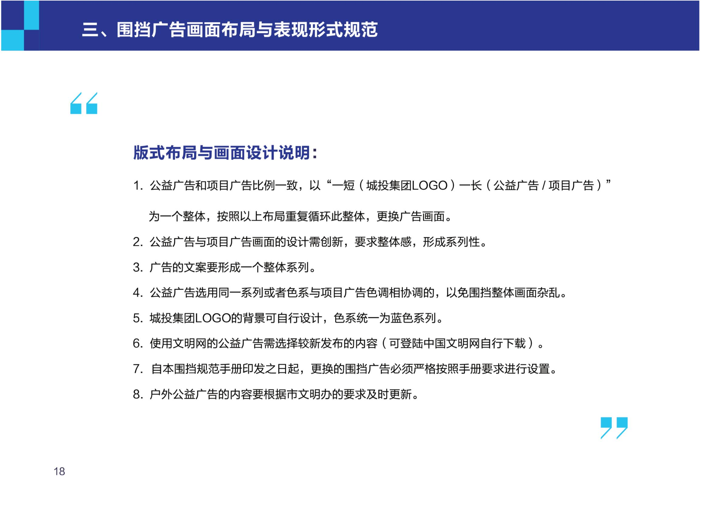

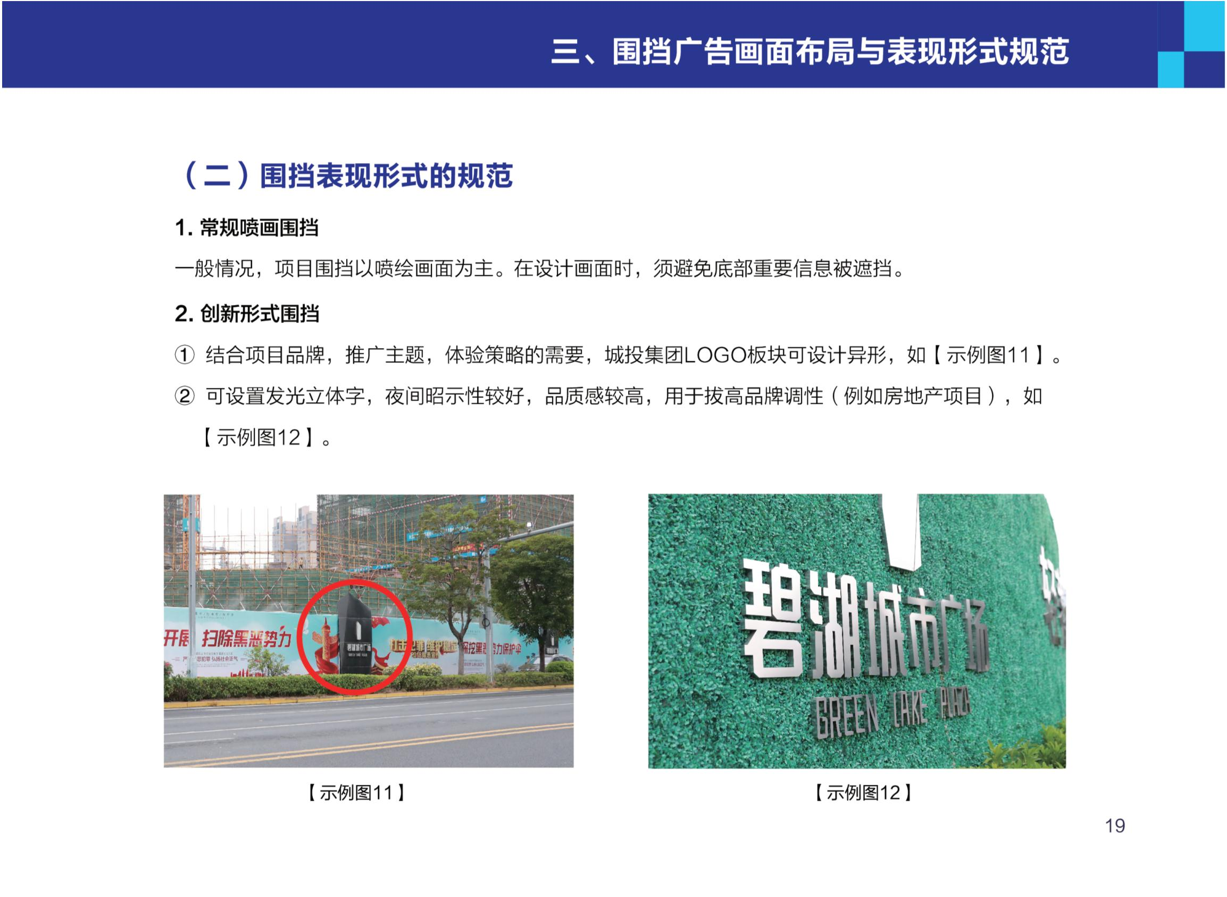

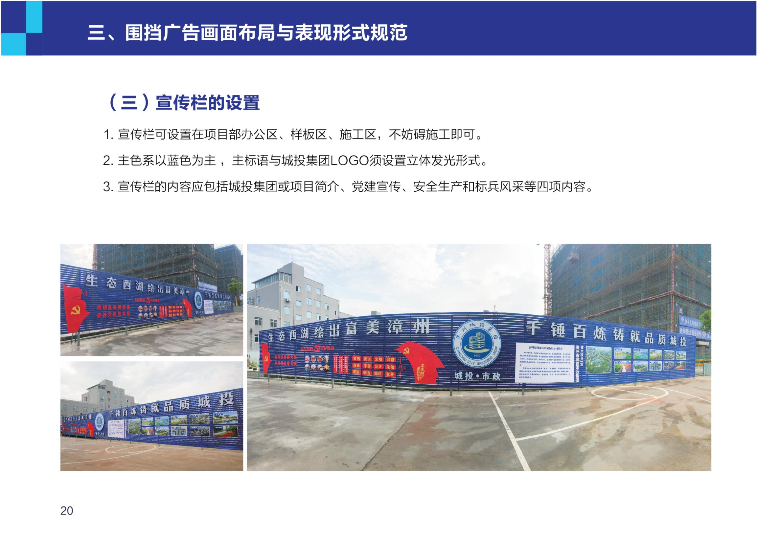

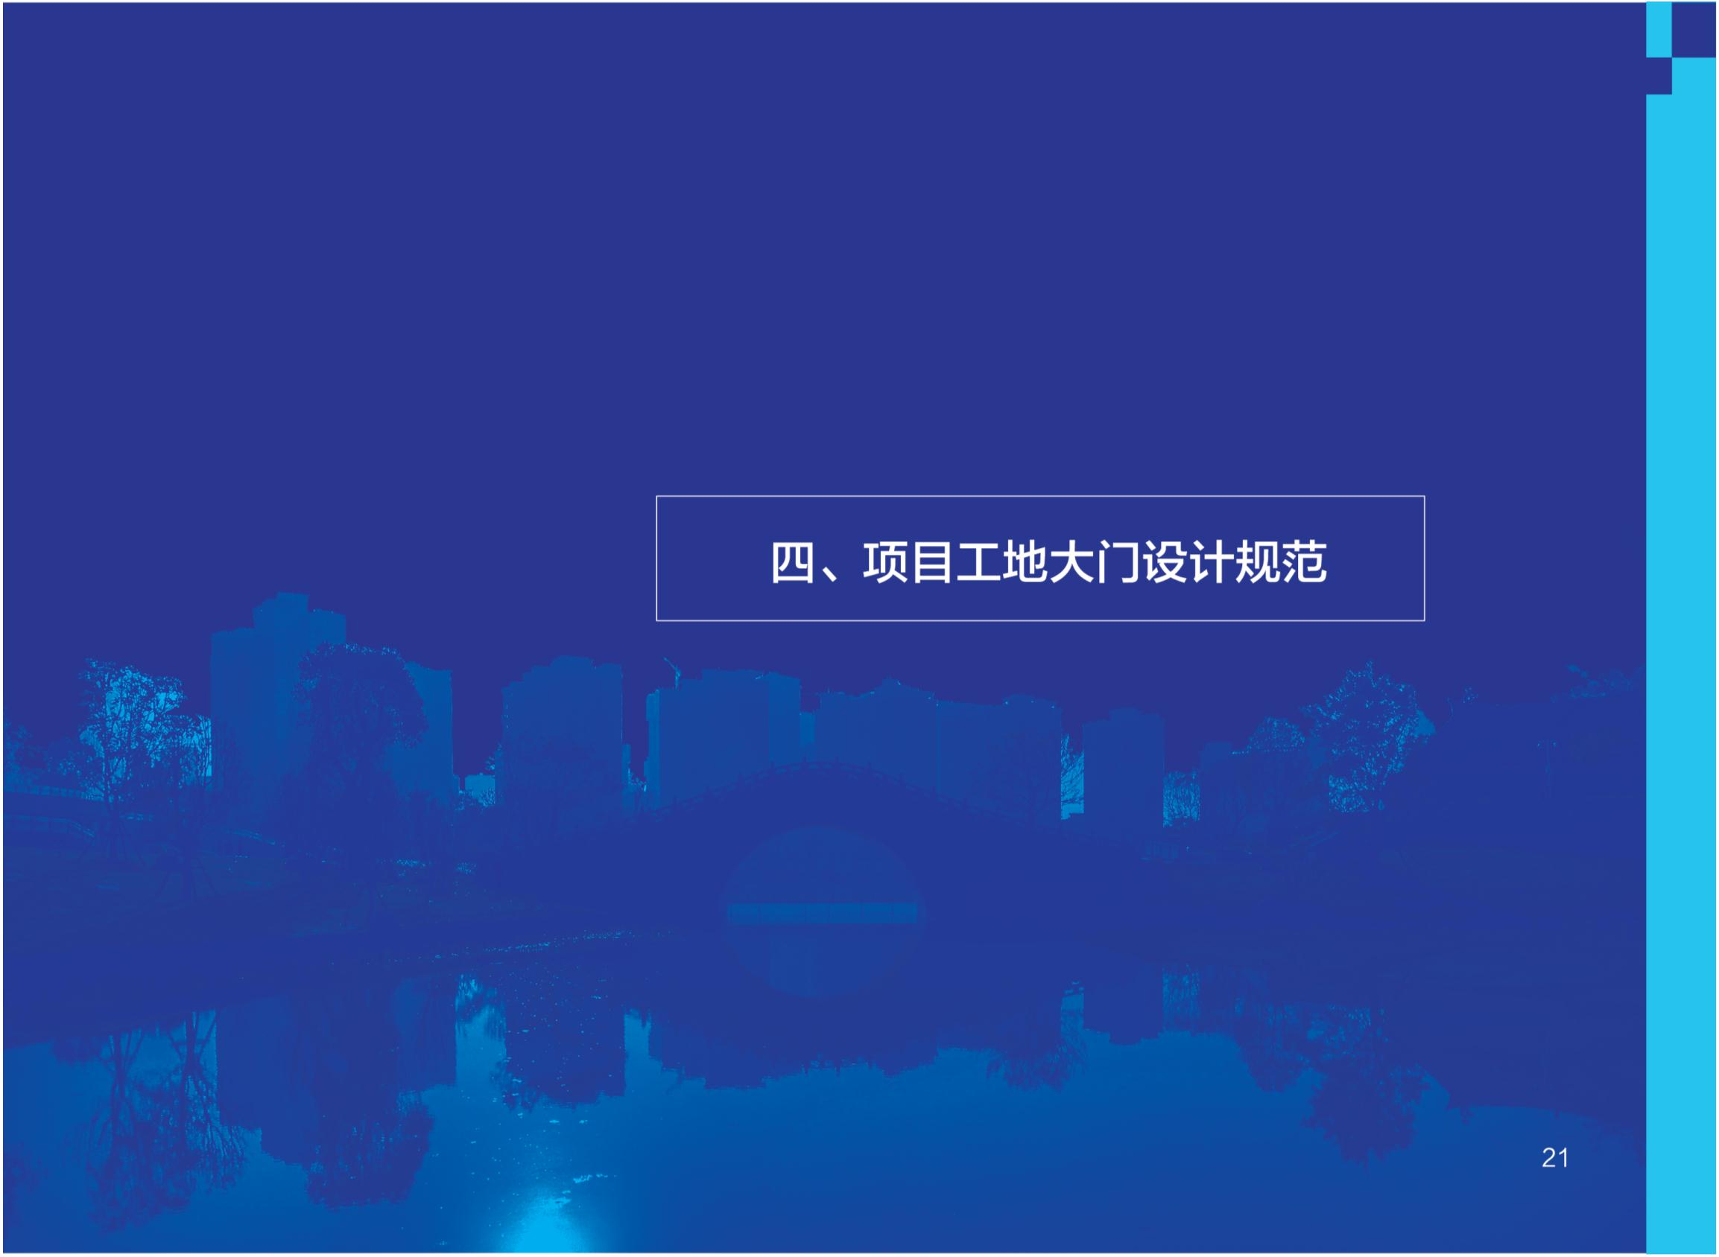

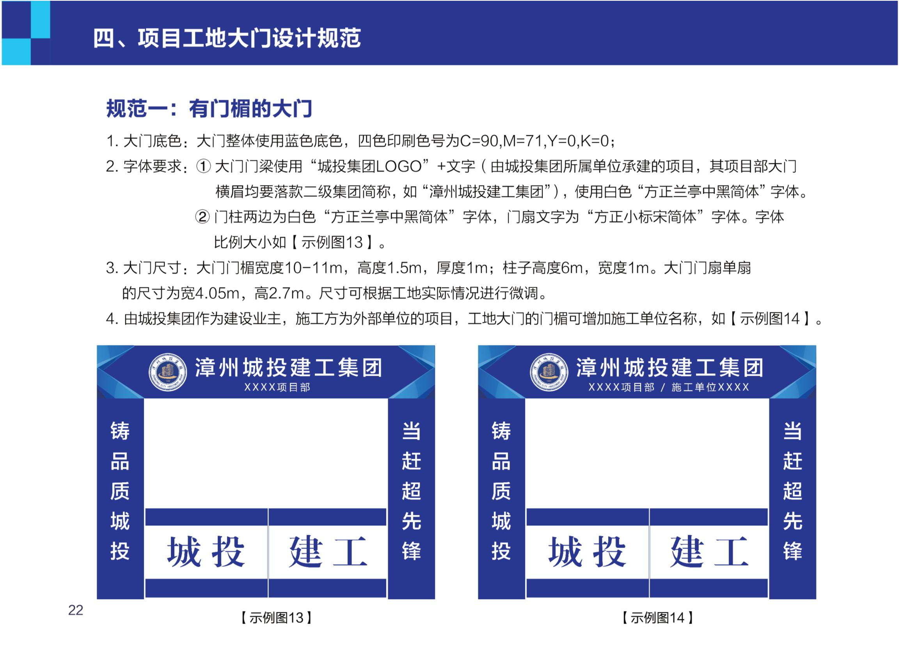

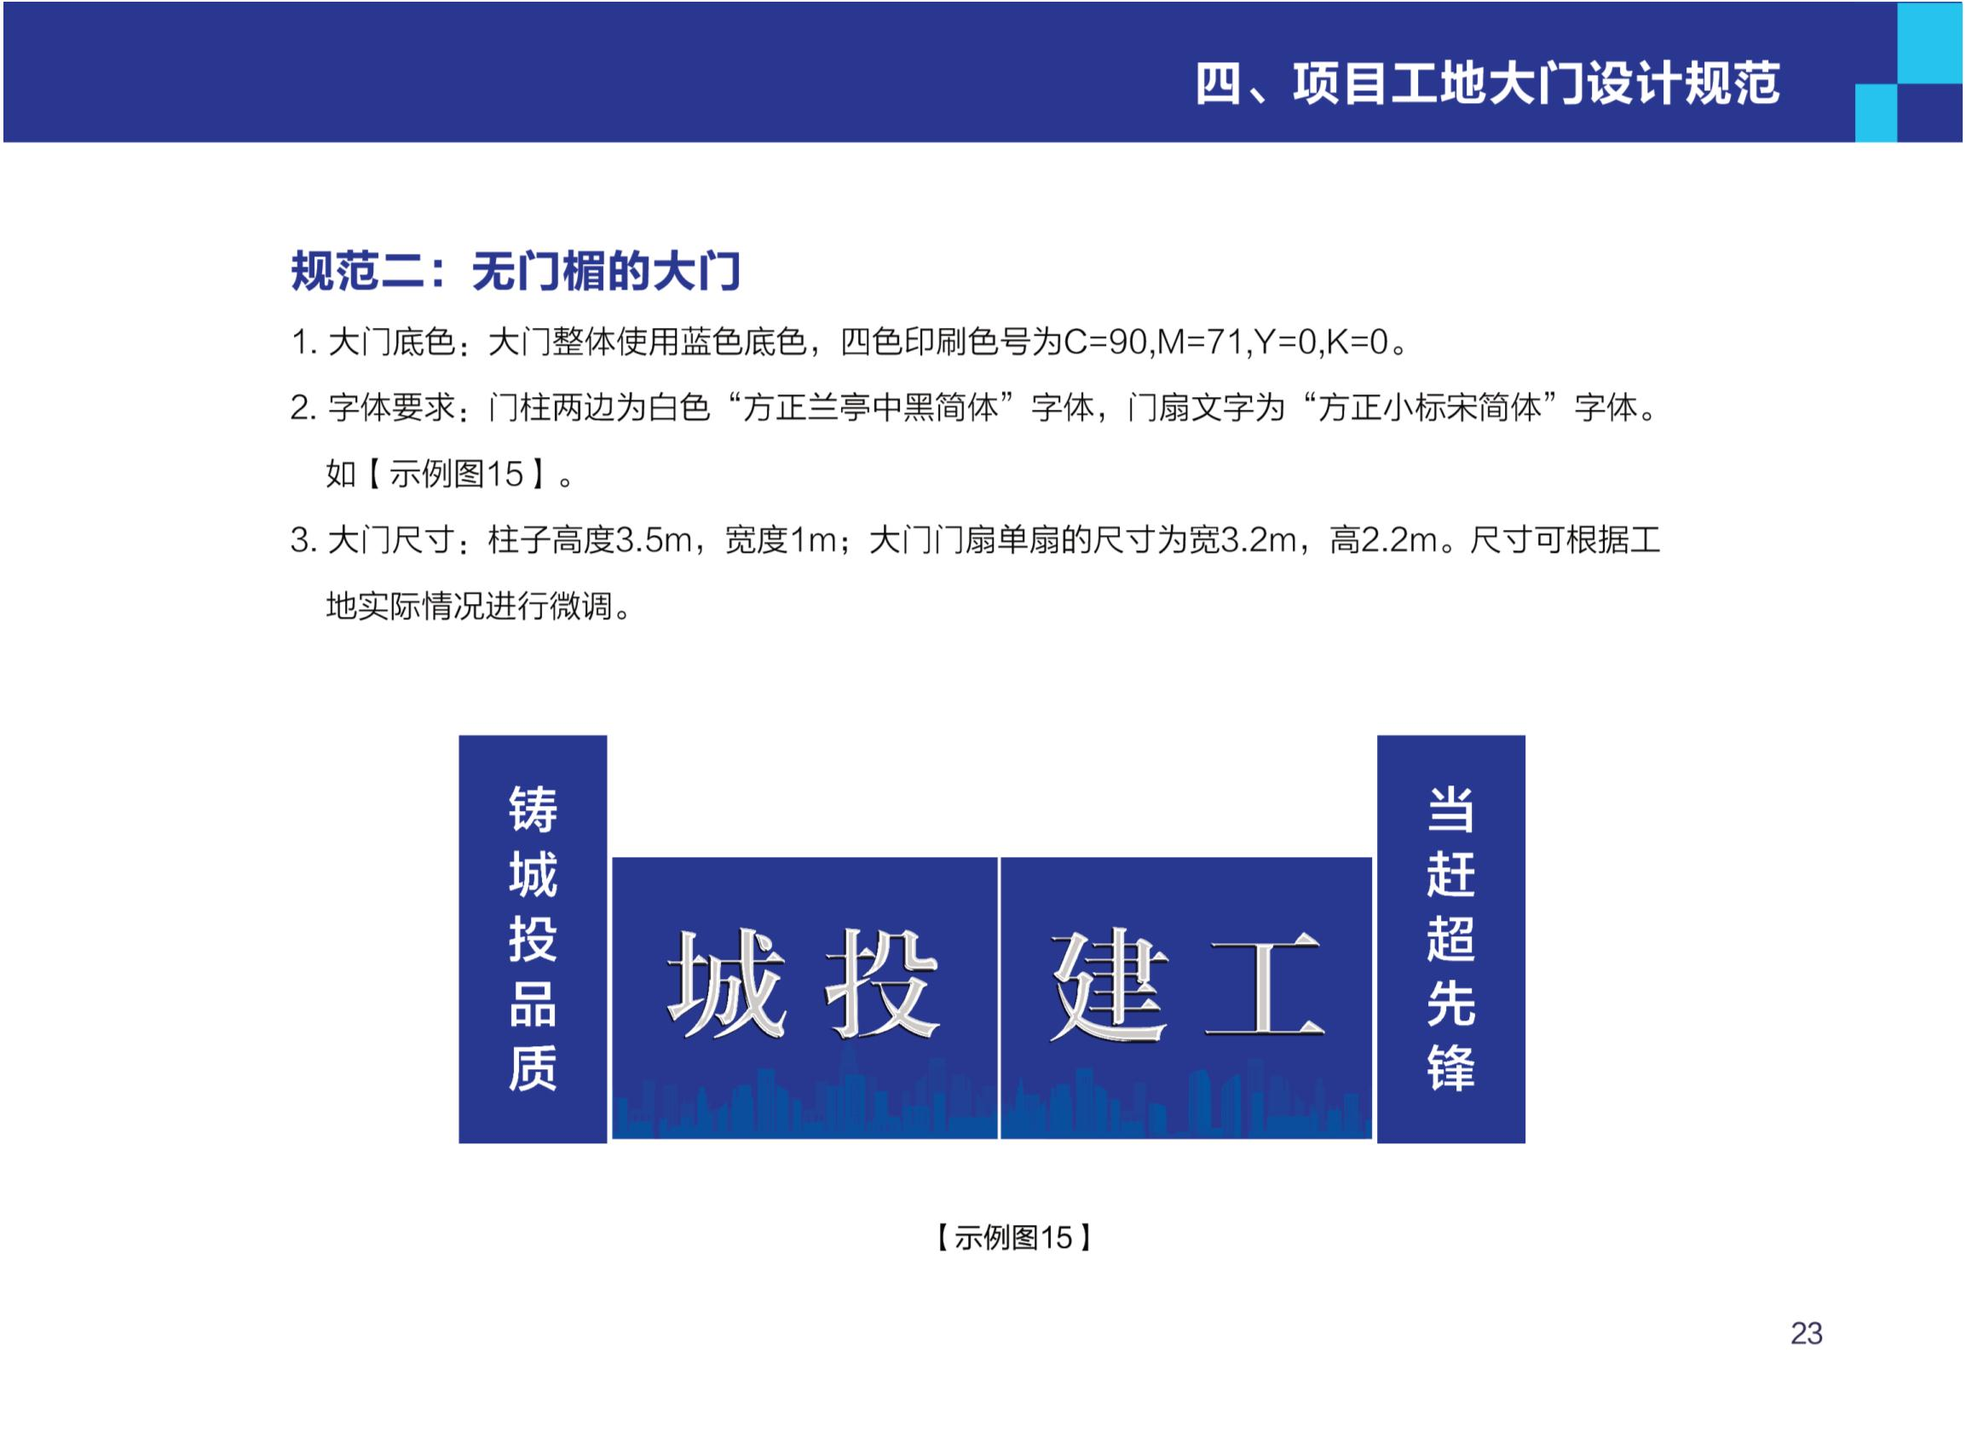

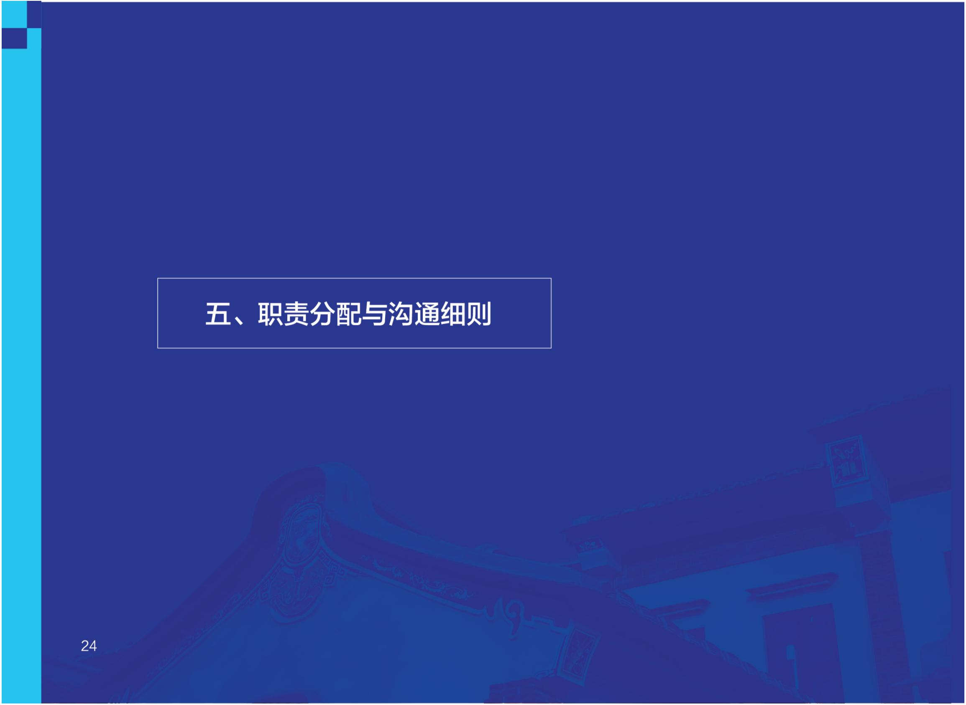

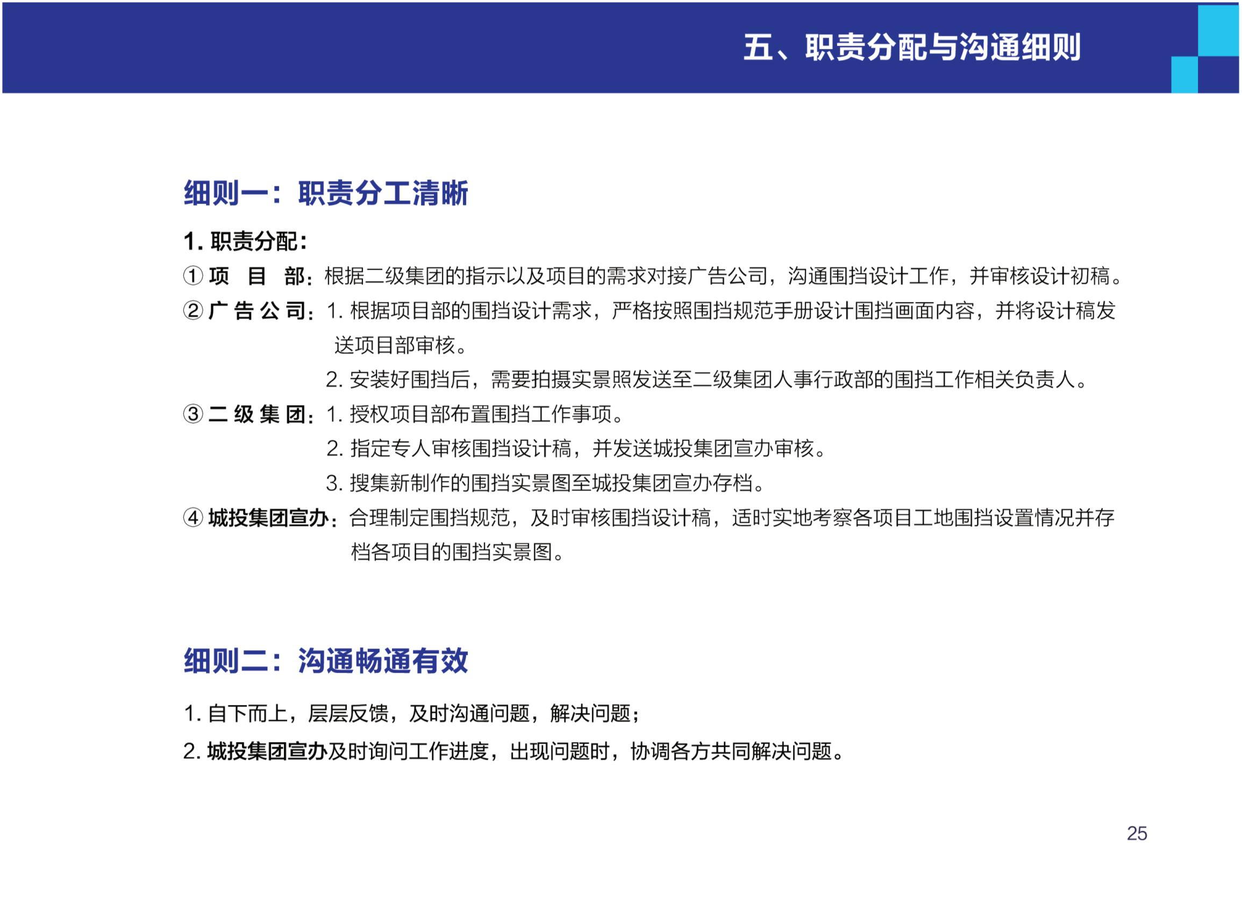

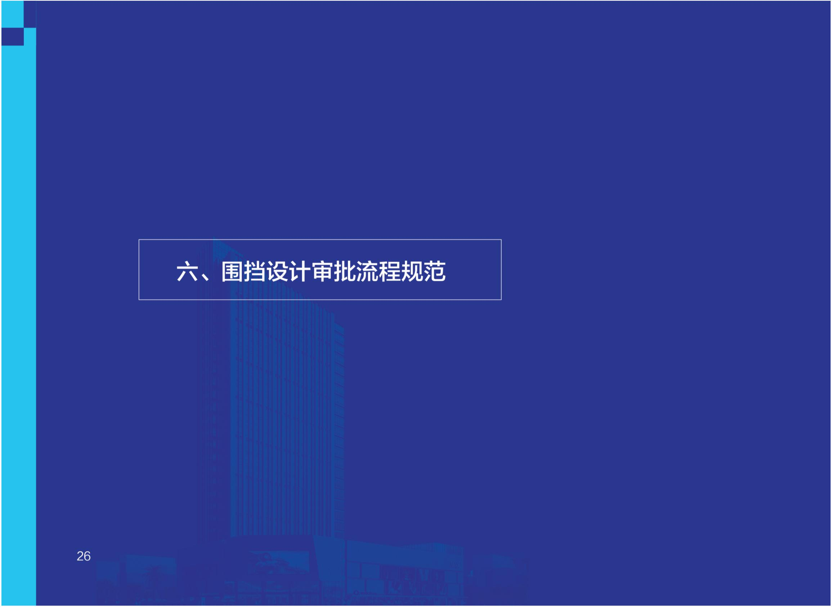

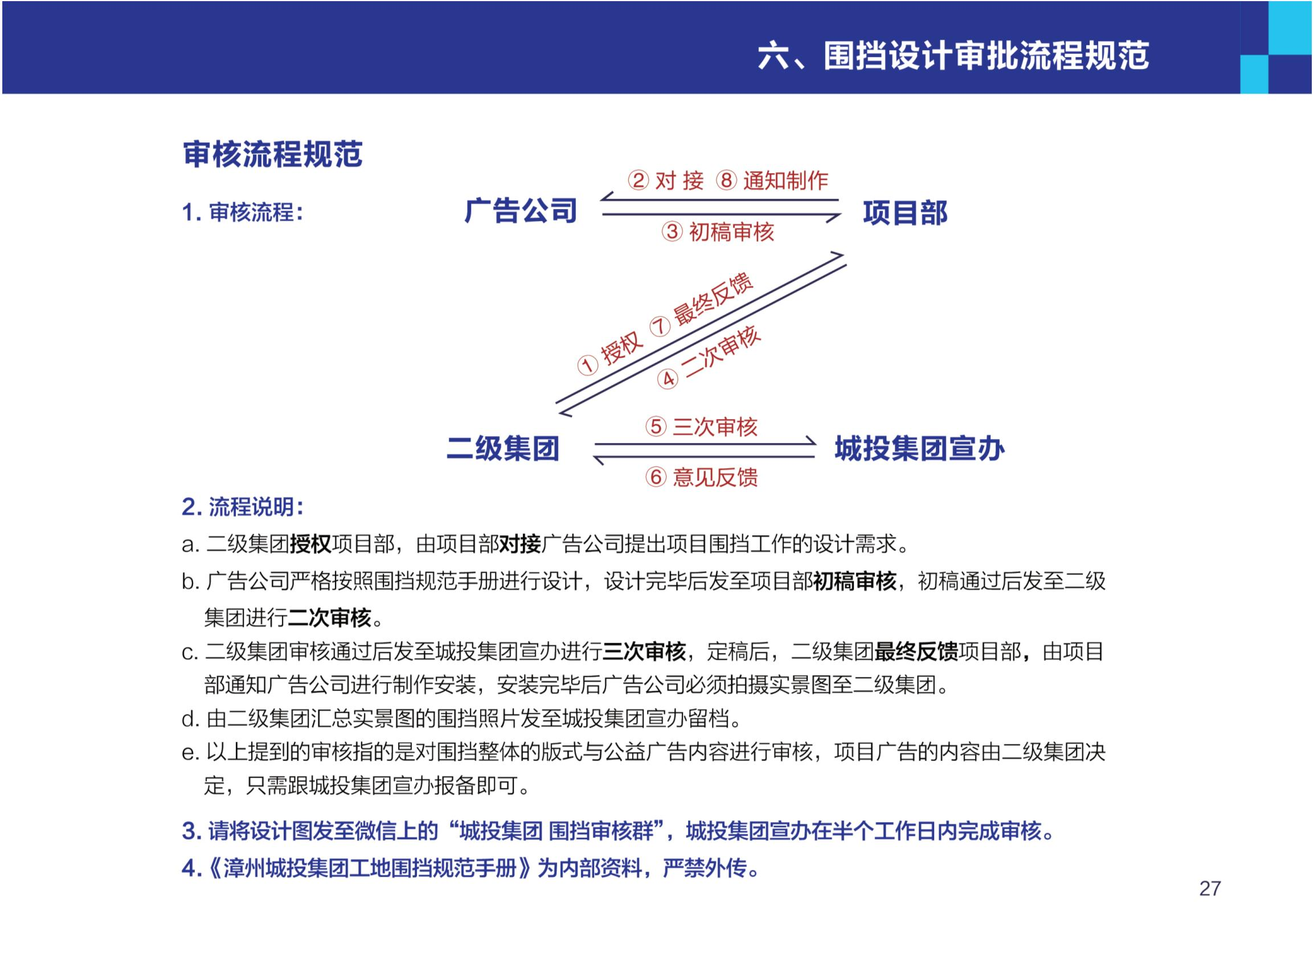

第5章 工程量清单及计价

  - 工程量清单
一、说明
1、工程量清单是依据现行工程量清单计价计量规范、招标文件中包括的图纸以及我省现行有关计价规定等编制。计量采用中华人民共和国法定计量单位。
2、工程量清单作为招标文件的组成部分，应与招标文件中的投标人须知、通用合同条款、专用合同条款、技术标准和要求以及图纸等章节内容一起阅读和理解。
3、工程量清单仅是投标报价的共同基础，其准确性和完整性由招标人负责。合同价款的确定、工程计量和价款支付应遵循合同条款（包括通用合同条款和专用合同条款）、技术标准和要求以及本章的有关约定。竣工结算的工程量按发、承包双方在合同中约定应予计量且实际完成的工程量确定。
4、补充子目工程量计算规则及子目工作内容说明详见工程量清单中的“总说明”。
5、工程量清单的格式符合现行工程量清单计价规范及及我省现行有关规定，其电子文件格式同时符合《福建省建设工程造价电子数据交换导则》的规定。
二、本项目招标工程量清单
本项目招标工程量清单由招标人另册提供。

  - 招标控制价
一、说明
1、招标控制价作为投标报价的参考，不作为本招标文件的组成部分。
2、招标控制价的格式符合现行工程量清单计价规范及及我省现行有关规定，其电子文件格式同时符合《福建省建设工程造价电子数据交换导则》的规定。
二、本项目的招标控制价
1、本项目招标控制价由招标人另册提供。
2、本招标项目招标控制价为人民币（大写） 元整)【小写:¥ （含暂列金¥ ）】 。具体详见预算审核书

  - 投标报价
一、投标报价应根据招标文件中的有关计价要求，并按照下列依据自主报价:
(1) 招标文件、招标工程量清单及其补充通知、答疑纪要；
(2) 现行工程量清单计价规范及及我省现行有关规定；
(3) 国家或省级建设主管部门颁发的计价办法；
(4) 企业定额，国家或省级建设主管部门颁发的计价定额；
(5) 建设工程设计文件及相关资料；
(6) 施工现场情况、工程特点及投标时拟定的施工组织设计；
(7) 与建设项目相关的标准、规范等技术资料；
(8) 市场价格信息或工程造价管理机构发布的工程造价信息；
(9) 其他的相关资料。
二、投标人必须按招标工程量清单填报价格。项目编码、项目名称、项目特征、计量单位、工程量必须与招标工程量清单相应内容保持一致。
三、工程量清单中标价的单价或金额，应包括所需人工费、材料费、施工机械使用费、管理费、利润、规费和税金，以及一定范围内的风险。所谓“一定范围内的风险”是指合同约定的风险。投标报价中应考虑招标文件中要求投标人承担的风险范围。投标人一旦中标，不论是否计取风险费用即可认为风险费用已包括在各项费用中。
四、工程量清单与计价表中列明的所有需要填写单价和合价的项目，只允许有一个报价。未填写单价和合价的项目，视为此项费用已包含在已标价工程量清单中其他项目的单价和合价之中。竣工结算时，此项目不得重新组价予以调整。
五、投标总价应当与分部分项工程费、措施项目费、其他项目费的合计金额一致。
六、安全文明施工费的计算应当符合《福建省建筑安装工程费用定额》（下称“《费用定额》”）的规定，即安全文明施工费费率不得低于《费用定额》规定的安全文明施工费费率；《费用定额》对安全文明施工费另有最低金额规定的，安全文明施工费不得低于《费用定额》规定的最低金额。
七、投标人不得采用总价优惠或以总价百分比优惠的方式进行投标报价，其优惠应直接体现在各项投标报价的综合单价中。
八、招标文件明确要求投标人提交已标价工程量清单电子文件的，已标价工程量清单电子文件的格式应符合《福建省建设工程造价电子数据交换导则》的规定。
  - 工程量清单与计价表格式

“工程量清单与计价表格式”应符合现行工程量清单计价规范及我省现行有关规定。

第6章 招标图纸

  - 招标图纸目录

招标图纸目录（格式）
项目名称:
设计单位:
序号 | 图名 | 图号 | 版本 | 出图日期 | 备注

  - 招标图纸

“招标图纸”由招标人另册提供。投标人在领取图纸时，应对照“招标图纸目录”仔细检查核对。

第7章 技术标准和要求

  - 招标项目概况和说明
    - 工程建设地点的现场自然条件
详见本工程的施工图设计说明。
    - 工程建设地点的现场施工条件
施工场地已具备施工条件。
    - 招标项目说明
详见招标公告。
  - 工程建设技术标准
    - 工程建设标准强制性条文
依据设计文件要求，本招标项目的材料、设备、施工必须达到下列现行的中华人民共和国的国家、行业和地方的一切与招标项目相关的工程建设标准强制性条文:
1.《工程测量规范》 GB50026-2007
2.《地下防水工程质量验收规范》GB 50208-2011
3.《建筑地面工程施工质量验收规范》GB 50209-2010
4.《混凝土结构工程施工质量验收规范》GB 50204-2015
5.《混凝土质量控制标准》GB 50164-2011
6.《建筑装饰装修工程质量验收规范》 GB50210-2001
7.《建筑给水排水及采暖工程施工质量验收规范》GB50242-2002
8.《建筑电气工程施工质量验收规范》GB50303-2002
9.《钢筋焊接及验收规程》JGJ 18-2013
10.《钢筋焊接接头试验方法标准》 JGJ/T27-2014
11.《普通混凝土配合比设计规程》 JGJ55-2011
12.《砌筑砂浆配合比设计规程》 JGJ98-2010
13.《建筑工程施工质量验收统一标准》GB 50300-2013
14.《建筑施工安全检查标准》JGJ59-2011
15.《建筑机械使用安全技术规程》JGJ33-2012
16.《道路工程术语标准》GBJ124-88
17.《沥青路面施工及验收规范》GBJ50092-96
18.《给水排水管道工程施工及验收规范》GB 50268-2008
19.《城镇道路工程施工与质量验收规范》CJJ 1-2008
20.《给水排水构筑物工程施工及验收规范》GB 50141-2008
21.《建设工程文件归档规范》GB/T50328-2014
22.《建设工程项目管理规范》GB/T50326-2006
23.《混凝土质量控制标准》GB 50164-2011
24.《建筑施工模板安全技术规范》JGJ162-2008
25.《建筑施工组织设计规范》GB/T 50502-2009
26.《福建省建筑工程文件管理规程》DBJ/T13-56-2011
27.《园林绿化工程施工及验收规范》CJJ 82-2012
28.《城市道路照明工程施工及验收规程》CJJ 89-2012
29.《市政工程施工组织设计规范》GB/T 50903-2013
30.《福建省市政工程施工技术文件管理规程》DBJ/T13-135-2011
……
如上述标准及规范要求有出入则以较严格者为准，如标准、规范修改或更新的，则以修改或更新后的内容为准。
    - 招标项目使用的其他工程建设技术标准
除了上述约定的工程建设技术标准外，有关本招标项目所采用的其他国家级、行业和地方工程建设技术标准如下:无。
    - 工程设计要求的特殊工程材料、施工工艺标准和要求
根据工程设计要求，该项工程下列项目材料、施工必须达到通用本规定的标准和以上标准外，还应满足下列标准要求:无。
  - 施工现场管理要求
    - 现场安全防护设施要求
按施工安全规范和采取预防事故的措施，确保施工安全和第三者安全。凡施工中发生的一切安全事故，均由承包人负责，并立即书面报告发包人或主管单位备案。工程施工应符合国家、省、市等关于施工现场安全防护设施要求的规定。
    - 水土保持与环境要求
根据交底等资料，承包人应在施工中，保护好周围地下管线、建筑物、构筑物、已完成或尚未完成的产品的安全，否则一切损失自负。
    - 文明施工要求
应满足工程和现场施工管理需要，达到招标文件的有关规定及现场工程师满意。如承包人未履行上述义务造成工程、财产损失和人身伤害，由承包人承担责任及其发生的费用。按有关行政主管部门的要求执行。
    - 施工机具进场要求
承包人在合同签订后应按符合投标书中承诺的工程主要施工设备，试验、检测仪器进场，以保证工程顺利开工的。

  - 招标人对工程主要材料设备的要求
    - 技术要求

详见本工程的施工图设计说明。

    - 质量要求
详见本工程的施工图设计说明。

    - 参考品牌
无
  - 招标人自行采购的材料设备

无。
  - 其他要求

1、如发现设计图纸有错误或根据施工现场情况对原设计图纸需作某些变动，必须经招标人确认，由设计单位出具修改通知，再按约定进行工作量调整，投标人不得擅自改动。
2、工程质量要求与验收
2.1质量验收要求:中标人必须严格按照设计施工图纸及现行建筑工程施工和验收规范进行施工，保证工程质量通过有关部门验收达到本工程的质量要求。同时还要有竣工验收报告及竣工验收备案表。
2.2未尽的工程质量技术要求均按现行国家、省、市有关规范和标准执行。

第8章 投标文件格式

目 录
一、封面（资格文件）
二、投标人基本情况表
三、法定代表人资格证明书
四、授权委托书
五、拟派出项目负责人简要情况表
六、拟派出项目技术负责人简要情况表
七、项目部施工管理人员到位承诺书
八、投标人基本账户信息
九、投标保证金有关单据扫描件
十、其他资料（资格文件）
十一、封面（商务文件）
十二、投标函
十三、投标函附录
十四、已标价工程量清单
十五、其他资料（商务文件）
十六、承包人提供的主要材料和设备清单
十七、其他材料

一、资格文件

一、封面（资格文件）
（项目名称） 标段
招标项目编号：________________

投 标 文 件

投标文件内容： 资格文件__ _ _____
投标人: （盖单位公章）
法定代表人或其委托代理人： （盖章）
日期：_______年 月 日

二、投标人基本情况表

投标人名称
注册地址 |  |  |  | 邮政编码
联系方式 | 联系人 |  |  | 电 话
联系方式 | 传 真 |  |  | 网 址
组织结构
法定代表人 | 姓名 |  | 技术职称 |  |  | 电话
技术负责人 | 姓名 |  | 技术职称 |  |  | 电话
成立时间 |  |  | 员工总人数：
企业资质等级 |  |  | 其中 | 项目负责人
营业执照号 |  |  | 其中 | 高级职称人员
注册资金 |  |  | 其中 | 中级职称人员
开户银行 |  |  | 其中 | 初级职称人员
账 号 |  |  | 其中 | 技工
是否存在招标文件第2章投标须知第4.3款规定的任何一种情形（第13项除外）。其中，投标人存在财产被司法机关接管或冻结的，应当如实填写具体情况，由评标委员会对是否会导致中标后合同无法履行作出判断。

投标人： (盖单位公章)
注：1. 独立投标人或联合体投标的联合体各方均须填写此表，并加盖单位公章。
- 独立投标人或联合体投标的联合体各方均须附上营业执照、资质证书和施工企业安全生产许可证的扫描件，并加盖单位公章。
- 上述各类证书发生变更的，应办理完变更手续方可参加投标，并以发证机关核准的变更为准；否则评标委员会应以视为证书无效进行评定。
- 未如实填写“是否存在招标文件第2章投标须知第4.3款规定的任何一种情形（第13项除外）”的，按弄虚作假处理。

三、法定代表人资格证明书

投标人名称：
地址：
姓名： 性别： 身份证号码：
职务： 手机号码：
系 （投标人名称）的法定代表人。

特此证明。
投标人： (盖单位公章)
年 月 日

四、授权委托书

本人 （姓名） 系 （投标人名称） 的法定代表人，现委托 （姓名） 为我方代理人。代理人根据授权，以我方名义签署、澄清、说明、补正、递交、撤回、撤销 （项目名称及标段） 施工投标文件、递交招标文件要求的有关书面证明材料、签订合同和处理有关事宜，其法律后果由我方承担。
代理人无转委托权。

代理人姓名： 性别： 手机号码：
单 位： 部门： 职 务：
身份证号码：

附：委托代理人身份证扫描件

投 标 人： （盖单位公章）
法定代表人： （盖章）
委托代理人： （盖章或签字）
年 月 日

注：委托代理人（签字）是指本委托书由委托代理人签字后，再进行扫描并上传。

五、拟派出项目负责人简要情况表
姓 名 |  | 身份证号码
职 称 |  | 职称证书编号 |  | 性别
注册建造师执业资格等级 |  |  | 级 | 建造师专业
建造师注册证书号 |  |  |  | 安全生产考核合格证书
手机号码 |  |  |  | 最高学历
毕业学校 | 年毕业于 学校 专业
主要工作经历
时 间 | 参加过的类似项目名称 |  |  | 工程概况说明 | 发包人名称

投标人： (盖单位公章)

注：1、项目负责人须由独立投标人或联合体牵头人派出。
2、项目负责人的相关证明材料按照第3章“评标办法和标准数据表”的要求提供。

六、拟派出项目技术负责人简要情况表
姓 名 |  | 身份证号码
职 称 |  | 职 务 |  | 性别
技术职称情况
（职称专业、证书编号、发证机关等）
最高学历 |  |  |  | 手机号码
毕业学校 | 年毕业于 学校 专业
主要工作经历
时 间 | 参加过的类似项目名称 |  |  | 工程概况说明 | 发包人名称

投标人： (盖单位公章)

注：1、项目技术负责人须由独立投标人或联合体牵头人派出。
2、项目技术负责人的相关证明材料按照第3章“评标办法和标准数据表”的要求提供。

七、项目部施工管理人员到位承诺书
（招标人名称）:
本人 （姓名）系 （投标人名称）的法定代表人，现承诺:
我单位在 （项目名称及标段） 中标后，按照投标文件的承诺派出项目负责人和项目技术负责人，且拟派的项目负责人未同时兼任2个及以上园林绿化在建工程项目负责人，并按照福建省现行的项目施工管理人员配备的要求及闽建办风景【2018】11号文相关规定，配备其他相应管理人员。若不能按投标文件承诺的项目部施工管理人员到位的，愿意无条件地接受招标人作出的以下处理：
1、工程开工前，不论是否存在不可抗力原因,项目部施工管理人员不能全部通过福建省工程项目建设监管系统备案的，招标人有权解除合同并按违约追究我方责任；
2、工程开工后，除不可抗力外,我单位变更项目部施工管理人员中的项目负责人或项目技术负责人，每人每次向招标人交纳 10 万元违约金 ；其他人员每人每次向招标人交纳 3 万元违约金。

投标人: （盖单位公章）

法定代表人或委托代理人: （盖章）

八、投标人基本账户信息

基本账户  开户银行 | 名称：
基本账户  开户银行 | 地址：
基本账户  开户银行 | 电话： | 传真：
基本账户  开户银行 | 联系人及职务：
基本账户 | 开户名称：
基本账户 | 账号：

投标人： (盖单位公章)

注：1.投标人应附上中国人民银行发出的投标人企业基本账户开户许可证扫描件加盖投标人单位公章。
2.联合体投标的，联合体各方均须填写此表，并加盖单位公章。

九、投标保证金有关单据扫描件

十、其他资料（资格文件）

说明:其他资料包括招标人要求投标人提供的其他资料（见招标文件《专用本》）和投标人认为与资格审查申请评审有关的其他资料。投标人提供的资料均须加盖单位公章，否则资料无效。
注:1.投标人如非福建省省内建筑企业需将登记的企业基本信息和企业主要人员信息截图上传至资格审查文件的其他资料中。

二、商务文件

一、封面（商务文件）
（项目名称） 标段
招标项目编号：________________

投 标 文 件

投标文件内容： 商务文件 _
投标人: （盖单位公章）
法定代表人或其委托代理人： （盖章）
日期： 年 月 日

二、投标函
（招标人名称）：
1．我方已仔细研究了 （项目名称） 标段施工招标文件的全部内容，愿意以人民币（大写） 元（¥ 元）的投标总报价，工期 （其中各关键节点的工期要求为 ），按合同约定实施和完成承包工程，修补工程中的任何缺陷，工程质量达到 标准。
2．我方承诺在投标有效期内不修改、撤销投标文件。
3. 随同本投标函提交投标保证金一份，金额为人民币（大写） 元（¥ 元）。
4．如中标，我方承诺：
（1）将派出 （项目负责人姓名及其建造师执业证书注册编号） 为本项目的项目负责人。
（2）在收到中标通知书后，在中标通知书规定的期限内与你方签订合同。
（3）随同本投标函递交的投标函附录属于合同文件的组成部分。
（4）按照招标文件规定向你方递交履约担保。
（5）在合同约定的期限内完成并移交全部合同工程。
（6）按月足额支付工人工资。
（7）政府审计部门要求对我方收取的工程款资金流向进行延伸审计的，我方无条件接受延伸审计并主动配合。
5．我方承诺在本项目招投标过程中没有参与围标串标等违法行为。否则，我方愿意接受招投标监管部门作出的行政处罚以及列入招投标“黑名单”的处理决定。
6．我方已对所递交的投标文件及其有关资料（包括第三方提供的资料）的真实性进行了审查，保证其内容完整、真实和准确，若存在虚假，同意招标人或行政主管部门按照弄虚作假进行处理。同时，声明不存在招标文件第2章投标须知第4.3款（第13项除外）规定的任何一种情形。
7． （其他补充说明）。
投标人： （盖单位公章）
法定代表人或其委托代理人： （盖章）
法定代表人或其委托代理人手机号码：
地址：
传真：
邮政编码：
年 月 日

三、投标函附录

序号 | 项目内容 | 合 同  条款号 | 约定内容 | 备 注
1 | 缺陷责任期 | 15.2 | 自工程竣工验收合格之日开始计算2年。
2 | 承包人履约担保金额 | 3.7 | 履约担保金额:为中标合同价的（不含暂列金金额）10％。
3 | 分包 | 3.5 | 本工程允许分包内容: 本工程不允许承包人以任何名义进行转包和违法分包。
4 | 逾期竣工违约金 | 7.5.2 | 逾期竣工违约金的计算方法: 因承包人原因造成施工总工期延误或竣工时间延误，延误10天以内（不含10天）支付违约金10000元人民币/天；延误10天~20天（不含20天）的，从第10天起算支付违约金20000元人民币/天；延误时间超过20天或违约金累计达到合同价款的10%，发包人有权解除合同，由此造成的全部损失由承包人承担，延误的违约金直接从工程价款中扣除。。
5 | 逾期竣工违约金最高限额 | 7.5.2 | 逾期竣工违约金的最高限额: /。
6 | 预付款额度 | 12.2.1 | 预付款额度:为签约合同价的  / ％
7 | 质量保证金扣留百分比 | 15.3 | 结算总价款的3%
… | …… | …… | ……

投标人: （盖单位公章）
法定代表人或其委托代理人: （盖章）
注:本附录中的项目内容、合同条款号、约定内容等由招标人或招标代理机构在编制招标文件时予以明确，投标人在投标文件应对此作出响应。

四、已标价工程量清单

五、其他资料（商务文件）

说明：其他资料包括招标人要求投标人提供的其他资料（见招标文件《专用本》）和投标人认为需要提供的其他资料。投标人提供的资料均须加盖单位公章，否则资料无效。

（一）拟派出的施工现场其他管理人员承诺书
（招标人名称）：
签订施工合同时，除不可抗力外,我单位未按下列要求配备园林绿化工程专业人员，招标人有权解除合同并按违约追究我方责任。
拟派出的施工现场其他管理人员最低要求
人 员 | 数 量 | 资 格 要 求 | 拟配备人员姓名 | 备注
园林绿化施工员 | 1 | 需具备福建省各级城乡建设（园林绿化）主管部门或福建省风景园林学会（协会）颁发的证书 | 姓名：  身份证号码：  注册证号：
安全员 | 1 | 需具备福建省各级城乡建设（园林绿化）主管部门或福建省风景园林学会（协会）颁发的证书 | 姓名：  身份证号码：  证书编号：
质检员 | 1 | 需具备福建省各级城乡建设（园林绿化）主管部门或福建省风景园林学会（协会）颁发的证书 | 姓名：  身份证号码：  证书编号：
材料员 | 1 | 需具备福建省各级城乡建设（园林绿化）主管部门或福建省风景园林学会（协会）颁发的证书 | 姓名：  身份证号码：  证书编号：
园林绿化工 | 2 | 需具备福建省各级城乡建设（园林绿化）主管部门、人力资源保障部门或福建省风景园林学会（协会）颁发的中级及以上园林绿化技术工种证书 | 姓名：  身份证号码：  证书编号：
花卉工（花卉园艺师） | 1 |  | 姓名：  身份证号码：  证书编号：
注：1.该表格只需按要求填写完整，不需提供相应证明材料扫描件。
2. 招标人有权对中标人投标时提供拟派出的施工现场其他管理人员的相关资料真实性复核，若以弄虚作假方式投标的，招标人有权要求中标人在十个工作日内变更项目部施工管理人员，替换的管理人员的水平、职称要求、注册执业资格、管理业绩经验不得低于被替换管理人员，且按变更项目部施工管理人员处罚缴纳违约金；若中标人未在招标人规定时间内变更人员，招标人有权解除合同,并没收其履约保证金或投标保证金,且应赔偿发包人的所有损失。
3.其他施工现场管理人员应当在工程开工前，由中标人按照施工现场管理需要配备相应管理人员，且相应管理人员的人数不得低于我省关于《城镇园林绿化施工现场人员配备表》的要求。投标人若不能按投标文件承诺的项目部施工管理人员到位的，应当无条件地接受招标人作出的以下处理：工程开工后，除不可抗力外,投标人变更项目部施工管理人员中的项目负责人或项目技术负责人，每人每次向招标人交纳10万元违约金；其他人员每人每次向招标人交纳3万元违约金。
4. 除招标文件另有规定外，以上人员之间需专人专职不得兼任，且必须为中标
人本企业在岗人员，以社保管理部门出具的自本招标项目投标截止之日的上一个月为始点并往前追溯连续缴费累计六个月及以上扫描件所署单位为准。社保由上级单位统筹缴纳的，还应提供上级单位出具的统筹缴纳证明。

投标人： （盖单位公章）

法定代表人或委托代理人： （盖章）
2020年 月 日

（二）项目负责人无兼任在建工程承诺书

（招标人名称）：
（承包人全称） 法定代表人 （姓名） 代表本单位委任 （姓名） （身份证号码： ）为 （合同工程名称）的工程专业项目负责人。并承诺无兼任2个及以上园林绿化在建工程，一经发现，招标人有权取消中标资格及没收投标保证金，已签订合同的招标人有权终止合同并没收履约担保金。
特此承诺！

投标人： （盖单位公章）

法定代表人或委托代理人： （盖章）
2020年 月 日

六、承包人提供的主要材料和设备清单
承包人提供的主要材料和设备清单
（投标阶段）
序号 | 名称、规格、型号 | 单位 | 数量 | 基准单价（元） | 投标单价  （元） | 风险承包  幅度(%)
工程名称： 标段： 第 页 共 页
注：1.本表由投标人根据建设单位或其委托的代理机构提供的表格，填写“投标单价”栏，并确保投标单价与其已标价工程量清单（或预算书）中相应单价一致。如不一致，合同履行期间按照不利于承包人的原则调整合同价款。

通用本补正数据表

序号 | 条款号 | 原通用本内容 | 补正后内容
《通用本》中第3章第1节“评标办法和标准数据表（经评审的最低投标价中标法）”部分内容做如下修改外，其余内容详见《通用本》。
2 | 4.1.9 | 原文见范本 | 1.项目负责人 1 人，职称：工程师及以上，专业：园林绿化相关专业。  2.项目技术负责人1人，职称：工程师及以上，专业：园林绿化相关专业。  备注：  （1）拟派出项目负责人、项目技术负责人须附上其（职称证书、毕业证书（如需）） 等能够证明其资格符合招标文件要求的相关证明材料扫描件并加盖投标人单位公章。专业以有权部门颁发的职称证书上标注的为准，若职称证书上无专业的，以毕业证书上的专业为准。拟派出项目技术负责人必须为独立投标人本企业在岗人员，以建设主管部门颁发的注册执业证书扫描件或社保管理部门出具的自本招标项目投标截止之日的上一个月为始点并往前追溯连续缴费累计六个月及以上扫描件所署单位为准。社保由上级单位统筹缴纳的，还应提供上级单位出具的统筹缴纳证明。  （2）园林绿化相关专业按闽建办风景[2018]11号文件执行。  投标人若不能按投标文件承诺的项目部施工管理人员到位的，应当无条件地接受招标人作出的以下处理：  工程开工后，除不可抗力外,投标人变更项目部施工管理人员中的项目负责人或项目技术负责人，每人每次向招标人交纳10万元违约金；其他人员每人每次向招标人交纳3万元违约金。
《通用本》中第3章第2节“评标办法和标准”的“经评审的最低投标价中标法”部分内容做如下修改外，其余内容详见《通用本》。
1 | 2.2 | 原文见范本 | 根据电子交易平台自动生成的投标人代表号，按照下列原则确定入围投标人名单：  1、投标人数量不多于（含）50家时，全部入围。  2、投标人数量多于50家时：  （1）当招标控制价＜800万元时，从投标报价在评标基准价计算取值范围内的所有投标人中随机抽取50家入围；  （2）当800万元≤招标控制价＜3000万元时，从投标报价在评标基准价计算取值范围内且信用分排名前50家（第50家有多家信用分相同的，同时进入抽取，下同）的投标人中随机抽取15家入围，再从剩余投标报价在评标基准价计算取值范围内投标人（含第一次未被抽中的投标人）中随机抽取35家入围；  （3）当招标控制价≥3000万元时，从投标报价在评标基准价计算取值范围内且信用分排名前50家的投标人中随机抽取20家入围，再从剩余投标报价在评标基准价计算取值范围内投标人（含第一次未被抽中的投标人）中随机抽取30家入围。
2 | 3.1.5 | 原文见范本 | 本项目不适用；
3 | 3.1.6 | 原文见范本 | 本项目不适用；
4 | 3.1.7 | 原文见范本 | 本项目不适用；
5 | 3.1.12 | 原文见范本 | 应用福建省园林绿化施工企业信用评价分值，投标人的企业季度信用得分不得低于50分；
6 | 3.1.16 | （原文无） | 新增3.1.16“投标人不具备有效的营业执照，经营范围不包含园林绿化工程或城市园林绿化工程或绿化施工等相关范围（注：营业执照中未能明确体现其经营范围的，未附上工商行政管理部门出具或网上公示的能证明其经营范围满足上述条件的相关证明资料）； ”
7 | 3.1.17 | （原文无） | 投标人的企业信息及主要管理人员信息（即项目负责人和技术负责人）通过福建省园林绿化施工企业信用评价系统查询不到。
8 | 7.2 | 原文见范本 | 推荐中标候选人时，进入前五名并通过资格文件、商务文件评审均合格且投标报价乘以《有效投标人对应的信用系数》（详见附表）中规定的信用系数后的取值最低的投标人为第一中标候选人，以此类推选择第二、第三中标候选人。当出现二个或二个以上投标人的投标报价乘以信用系数的取值相同时，由评标委员会依次按投标人的信用分高低、投标报价由低到高进行排序，若上述两项均相同时，由招标人随机抽取。
说明：除了“投标须知”、“通用合同条款”外，招标人需要对招标文件《通用本》其他内容进行修改的，则应将需要修改的内容填入《专用本》的“通用本补正数据表”。

附表：
有效投标人对应的信用系数
（适用于经评审的最低投标价中标法）

序号 | 招标控制价 | 投标人的企业季度信用得分排序 | 对应的  信用系数 | 备注
1 | 3000万元及以上 | 第1位 | 0.9985 | 1、允许存在企业季度信用得分排名并列的情形，并按照投标人的排序计取相应的信用系数。  2、投标人的企业季度信用得分排序是指对招标项目中已通过资格文件、技术文件、商务文件评审均合格的投标人进行的排序。
1 | 3000万元及以上 | 第2位 | 0.999
1 | 3000万元及以上 | 第3位 | 0.9996
1 | 3000万元及以上 | 其 他 | 1
2 | 800万元及以上且不足3000万元 | 第1位 | 0.999
2 | 800万元及以上且不足3000万元 | 第2位 | 0.9994
2 | 800万元及以上且不足3000万元 | 第3位 | 0.9996
2 | 800万元及以上且不足3000万元 | 其 他 | 1
3 | 800万元以下 | 第1位 | 0.9995
3 | 800万元以下 | 第2位 | 0.9997
3 | 800万元以下 | 第3位 | 0.9999
3 | 800万元以下 | 其 他 | 1

注：招标文件中的“有效投标人对应的信用系数”以此表为准。

